

PROCJENA RIZIKA OD VELIKIH NESREĆA
ZA GRAD ZLATAR

Zlatar, lipanj 2025.

SADRŽAJ
1. UVOD 15
2. OSNOVNE KARAKTERISTIKE PODRUČJA 18
2.1. GEOGRAFSKI POKAZATELJI 18
2.1.1. Geografski položaj 18
2.1.2. Broj stanovnika 19
2.1.3. Gustoća naseljenosti 19
2.1.4. Razmještaj stanovništva 19
2.1.5. Spolno-dobna raspodjela stanovništva 20
2.1.6. Broj stanovnika kojem je potrebna neka vrsta pomoći pri obavljanju svakodnevnih zadataka 21
2.1.7. Prometna povezanost 22
2.1.7.1. Cestovni promet 22
2.1.7.2. Željeznički promet 23
2.2. DRUŠTVENO−POLITIČKI POKAZATELJI 23
2.2.1. Sjedišta upravnih tijela 23
2.2.2. Zdravstvene ustanove 24
2.2.3. Odgojno−obrazovne ustanove 24
2.2.3.1. Predškolski odgoj 24
2.2.3.2. Osnovnoškolsko obrazovanje 24
2.2.3.3. Srednjoškolsko obrazovanje 25
2.2.4. Broj domaćinstava 25
2.2.5. Broj članova obitelji po domaćinstvu 25
2.2.6. Broj, vrsta (namjena) i starost građevina 25
2.3. EKONOMSKO−POLITIČKI POKAZATELJI 26
2.3.1. Broj primatelja socijalnih, mirovinskih i sličnih naknada 26
2.3.2. Proračun 26
2.3.3. Gospodarske grane 27
2.3.3.1. Poljoprivreda i šumarstvo 27
2.3.3.2. Turizam 27
2.3.4. Velike gospodarske tvrtke 27
2.3.5. Objekti kritične infrastrukture 28
2.3.5.1. Dalekovodi i transformatorske stanice 28
2.3.5.2. Energetski sustavi 34
2.3.5.3. Plinovodi i naftovodi 34
2.3.5.4. Vodoopskrba 34
2.3.5.5. Odvodnja 35
2.3.5.6. Hidrotehnički sustavi 35
2.3.5.7. Telekomunikacije 35
2.3.5.8. Hrana 35
2.3.5.9. Financije i pošta 35
2.3.5.10. Promet 35
2.3.5.11. Zdravstvo 35
2.3.5.12. Proizvodnja, skladištenje i prijevoz opasnih tvari 35
2.3.5.13. Nacionalni spomenici i vrijednosti 35
2.4. PRIRODNO-KULTURNI POKAZATELJI 36
2.4.1. Zaštićena područja 36
2.4.2. Kulturna baština 36
2.5. POVIJESNI POKAZATELJI 39
2.5.1. Prijašnji događaji 39
2.5.2. Štete uslijed prijašnjih događaja 39
2.5.3. Uvedene mjere nakon događaja koje su uzrokovale štetu 39
2.6. POKAZATELJI OPERATIVNE SPOSOBNOSTI 40
2.6.1. Popis operativnih snaga 40
3. IDENTIFIKACIJA PRIJETNJI I RIZIKA 41
3.1. POPIS IDENTIFICIRANIH PRIJETNJI 41
3.2. ODABRANI RIZICI I RAZLOZI ODABIRA 46
3.3. KARTOGRAFSKI PRIKAZ 46
4. KRITERIJI ZA PROCJENU UTJECAJA PRIJETNJI NA KATEGORIJE DRUŠTVENIH DJELATNOSTI 47
4.1. ŽIVOT I ZDRAVLJE LJUDI 47
4.2. GOSPODARSTVO 47
4.3. DRUŠTVENA STABILNOST I POLITIKA 47
5. VJEROJATNOST 50
6. OPIS SCENARIJA 51
6.1. POTRES 52
6.1.1. Uvod 52
6.1.2. Prikaz utjecaja na kritičnu infrastrukturu 57
6.1.3. Kontekst 58
6.1.4. Uzrok 60
6.1.4.1. Razvoj događaja koji prethodi velikoj nesreći 61
6.1.4.2. Okidač koji je uzrokovao veliku nesreću 61
6.1.5. Opis događaja 62
6.1.5.1. Događaj s najgorim mogućim posljedicama 63
6.1.5.1.1 Procjena posljedica događaja s najgorim mogućim posljedicama na život i zdravlje ljudi 69
6.1.5.1.2 Procjena posljedica događaja s najgorim mogućim posljedicama na gospodarstvo 69
6.1.5.1.3 Procjena posljedica događaja s najgorim mogućim posljedicama na društvenu stabilnost i politiku 70
6.1.5.1.4 Vjerojatnost pojave događaja s najgorim mogućim posljedicama uslijed potresa 71
6.1.6. Podaci, izvori i metode izračuna 72
6.1.7. Matrice rizika 73
6.2. POPLAVE IZAZVANE IZLIJEVANJEM KOPNENIH VODENIH TIJELA 74
6.2.1. Uvod 74
6.2.2. Prikaz utjecaja na kritičnu infrastrukturu 74
6.2.3. Kontekst 75
6.2.4. Uzrok 77
6.2.4.1. Razvoj događaja koji prethodi velikoj nesreći 78
6.2.4.2. Okidač koji je uzrokovao veliku nesreću 79
6.2.5. Opis događaja 80
6.2.5.1. Događaj s najgorim mogućim posljedicama 80
6.2.5.1.1 Procjena posljedica događaja s najgorim mogućim posljedicama na život i zdravlje ljudi 81
6.2.5.1.2 Procjena posljedica događaja s najgorim mogućim posljedicama na gospodarstvo 81
6.2.5.1.3 Procjena posljedica događaja s najgorim mogućim posljedicama na društvenu stabilnost i politiku 82
6.2.5.1.4 Vjerojatnost pojave događaja s najgorim mogućim posljedicma uslijed poplava 82
6.2.6. Podaci, izvori i metode izračuna 83
6.2.7. Matrice rizika 84
6.3. EPIDEMIJE I PANDEMIJE 85
6.3.1. Uvod 85
6.3.2. Prikaz utjecaja na kritičnu infrastrukturu 87
6.3.3. Kontekst 88
6.3.4. Uzrok 91
6.3.4.1. Razvoj događaja koji prethodi velikoj nesreći uslijed epidemije 92
6.3.4.2. Okidač koji je uzrokovao veliku nesreću 93
6.3.5. Opis događaja 94
6.3.5.1. Događaj s najgorim mogućim posljedicama 94
6.3.5.1.1 Procjena posljedica događaja s najgorim mogućim posljedicama na život i zdravlje ljudi 94
6.3.5.1.2 Procjena posljedica događaja s najgorim mogućim posljedicma na gospodarstvo 95
6.3.5.1.3 Procjena posljedica događaja s najgorim mogućim posljedicama na društvenu stabilnost i politiku 96
6.3.5.1.4 Vjerojatnost pojave događaja s najgorim mogućim posljedicama uslijed epidemije i pandemije 96
6.3.6. Podaci, izvori i metode izračuna 97
6.3.7. Matrice rizike 98
6.4. EKSTREMNE TEMPERATURE 99
6.4.1. Uvod 99
6.4.2. Prikaz utjecaja na kritičnu infrastrukturu 99
6.4.3. Kontekst 100
6.4.4. Uzrok 104
6.4.4.1. Razvoj događaja koji prethodi velikoj nesreći 104
6.4.4.2. Okidač koji je uzrokovao veliku nesreću 104
6.4.5. Opis događaja 105
6.4.5.1. Događaj s najgorim mogućim posljedicama 105
6.4.5.1.1 Procjena posljedica događaja s najgorim mogućim posljedicama na život i zdravlje ljudi 107
6.4.5.1.2 Procjena posljedica događaja s najgorim mogućim posljedicama na gospodarstvo 108
6.4.5.1.3 Procjena posljedica događaja s najgorim mogućim posljedicama na društvenu stabilnost i politiku 108
6.4.5.1.4 Vjerojatnost pojave događaja s najgorim mogućim posljedicama uslijed ekstremnih temperatura 108
6.4.6. Podaci, izvori i metode izračuna 109
6.4.7. Matrice rizika 110
6.5. VJETAR (KRETANJE ZRAČNIH MASA OPĆENITO) 111
6.5.1. Uvod 111
6.5.2. Prikaz utjecaja na kritičnu infrastrukturu (KI) 113
6.5.3. Kontekst 113
6.5.4. Uzrok pojave vjetra 116
6.5.4.1. Razvoj događaja koji prethodi velikoj nesreći uslijed pojave vjetra 116
6.5.4.2. Okidač koji je uzrokovao veliku nesreću uslijed pojave vjetra 116
6.5.5. Događaj s najgorim mogućim posljedicama – Vjetar 117
6.5.5.1. Procjena posljedica događaja s najgorim mogućim posljedicama na život i zdravlje ljudi 117
6.5.5.2. Procjena posljedica događaja s najgorim mogućim posljedicama na gospodarstvo 117
6.5.5.3. Procjena posljedica događaja s najgorim mogućim posljedicama na društvenu stabilnost i politiku 118
6.5.5.4. Vjerojatnost pojave događaja s najgorim mogućim posljedicama uslijed vjetra 119
6.5.6. Izvor podataka 120
6.5.7. Matrica ukupnog rizika - Ekstremne vremenske pojave (Vjetar) 121
6.6. TUČA 122
6.6.1. Uvod 122
6.6.2. Prikaz utjecaja na kritičnu infrastrukturu 122
6.6.3. Kontekst 123
6.6.4. Uzrok 126
6.6.4.1. Razvoj događaja koji prethodi velikoj nesreći 126
6.6.4.2. Okidač koji je uzrokovao veliku nesreće 126
6.6.5. Opis događaja 127
6.6.5.1. Događaj s najgorim mogućim posljedicama 127
6.6.5.1.1 Procjena posljedica događaja s najgorim mogućim posljedicama na život i zdravlje ljudi 127
6.6.5.1.2 Procjena posljedica događaja s najgorim mogućim posljedicama na gospodarstvo 128
6.6.5.1.3 Procjena posljedica događaja s najgorim mogućim posljedicama na društvenu stabilnost i politiku 128
6.6.5.1.4 Vjerojatnost pojave događaja s najgorim mogućim posljedicama uslijed tuče 129
6.6.6. Podaci, izvore i metode izračuna 130
6.6.7. Matrice rizika 131
6.7. MRAZ 132
6.7.1. Uvod 132
6.7.2. Prikaz utjecaja na kritičnu infrastrukturu 132
6.7.3. Kontekst 133
6.7.4. Uzrok 134
6.7.4.1. Razvoj događaja koji prethodi velikoj nesreći 135
6.7.4.2. Okidač koji je uzrokovao veliku nesreće 135
6.7.5. Opis događaja 135
6.7.5.1. Događaj s najgorim mogućim posljedicama 136
6.7.5.1.1 Procjena posljedica događaja s najgorim mogućim posljedicam a na život i zdravlje ljudi 136
6.7.5.1.2 Procjena posljedica događaja s najgorim mogućim posljedicama na gospodarstvo 136
6.7.5.1.3 Procjena posljedica događaja s najgorim mogućim posljedicama na društvenu stabilnost i politiku 137
6.7.5.1.4 Vjerojatnost pojave događaja s najgorim mogućim posljedicama uslijed mraza 137
6.7.6. Podaci, izvore i metode izračuna 138
6.7.7. Matrice rizika 139
6.8. KLIZIŠTA 140
6.8.1. Uvod 140
6.8.2. Prikaz utjecaja na kritičnu infrastrukturu 140
6.8.3. Kontekst 141
6.8.4. Uzrok 141
6.8.4.1. Razvoj događaja koji prethodi velikoj nesreći 142
6.8.4.2. Okidač koji je uzrokovao veliku nesreću 143
6.8.5. Opis događaja 143
6.8.5.1. Događaj s najgorim mogućim posljedicama 143
6.8.5.1.1 Procjena posljedica događaja s najgorim mogućim posljedicama na život i zdravlje ljudi 143
6.8.5.1.2 Procjena posljedica događaja s najgorim mogućim posljedicama na gospodarstvo 143
6.8.5.1.3 Procjena posljedica događaja s najgorim mogućim posljedicama na društvenu stabilnost i politiku 144
6.8.5.1.4 Vjerojatnost pojave događaja s najgorim mogućim posljedicama uslijed klizišta 145
6.8.6. Podaci, izvore i metode izračuna 145
6.8.7. Matrice rizika 146
6.9. INDUSTRIJSKE NESREĆE 147
6.9.1. Uvod 147
6.9.2. Prikaz utjecaja na kritičnu infrastrukturu 148
6.9.3. Kontekst 149
6.9.4. Uzrok 150
6.9.4.1. Razvoj događaja koji prethodi velikoj nesreći 151
6.9.4.2. Okidač koji je uzrokovao veliku nesreću 151
6.9.5. Opis događaja 151
6.9.5.1. Događaj s najgorim mogućim posljedicama 154
6.9.5.1.1 Procjena posljedica događaja s najgorim mogućim posljedicama na život i zdravlje ljudi 154
6.9.5.1.2 Procjena posljedica događaja s najgorim mogućim posljedicama na gospodarstvo 155
6.9.5.1.3 Procjena posljedica događaja s najgorim mogućim posljedicama na društvenu stabilnost i politiku 157
6.9.5.1.4 Vjerojatnost pojave događa s najgorim mogućim posljedicama uslijed industrijske nesreće 157
6.9.6. Podaci, izvori i metode izračuna 159
6.9.7. Matrice rizika 160
6.9. SUŠA 161
6.9.1. Uvod 161
6.9.2. Prikaz utjecaja suše na kritičnu infrastrukturu (KI) 162
6.9.3. Prikaz utjecaja suše na kritičnu infrastrukturu (KI) 162
6.9.4. Uzrok suše 165
6.9.4.1. Razvoj događaja koji prethodi velikoj nesreći 165
6.9.4.2. Okidač koji je uzrokovao veliku nesreću 165
6.9.5. Događaj s najgorim mogućim posljedicama – Suša 165
6.9.5.1. Procjena posljedica događaja s najgorim mogućim posljedicama na život i zdravlje ljudi 166
6.9.5.2. Procjena posljedica događaja s najgorim mogućim posljedicama na gospodarstvo 166
6.9.5.3. Procjena posljedica događaja s najgorim mogućim posljedicama na društvenu stabilnost i politiku 167
6.9.5.4. Vjerojatnost pojave događaja s najgorim mogućim posljedicama uslijed suše 167
6.9.6. Podaci, izvore i metode izračuna 168
6.9.7. Matrice ukupnog rizika - Suša 169
7. MATRICE RIZIKA S USPOREĐENIM RIZICIMA 170
8. ANALIZA SUSTAVA CIVILNE ZAŠTITE 171
8.1. ANALIZA NA PODRUČJU PREVENTIVE 171
8.1.1. Usvojenost strategija, normativne uređenosti te izrađenost procjena i planova od značaja za sustav civilne zaštite 171
8.1.2. Sustavi ranog upozoravanja i suradnja sa susjednim jedinicama lokalne i područne (regionalne) samouprave 172
8.1.3. Stanje svijesti pojedinaca, pripadnika ranjivih skupina, upravljačkih i odgovornih tijela 172
8.1.4. Ocjena stanja prostornog planiranja, izrade prostornih i urbanističkih planova razvoja, planskog korištenja zemljišta 173
8.1.4.1. Zahtjevi sustava civilne zaštite u području prostornog planiranja 174
8.1.5. Ocjena fiskalne situacije i njezine perspektive 177
8.1.6. Baza podataka 177
8.2. ANALIZA NA PODRUČJU REAGIRANJA 179
8.2.1. Spremnost odgovornih i upravljačkih kapaciteta 179
8.2.1.1. Čelne osobe 179
8.2.1.2. Stožer civilne zaštite 179
8.2.1.3. Koordinator na lokaciji 180
8.2.2. Spremnost operativnih kapaciteta 180
8.2.2.1. GDCK Zlatar 180
8.2.2.2. HGSS – Stanica Zlatar Bistrica 182
8.2.2.3. Operativne snage vatrogastva 186
8.2.2.3.1 DVD Zlatar 186
8.2.2.3.2 DVD Belec 189
8.2.2.3.3 DVD Donja Batina 190
8.2.2.4. Povjerenici civilne zaštite i njihovi zamjenici 191
8.2.2.5. Pravne osobe u sustavu civilne zaštite 191
8.2.2.6. Udruge 192
8.2.3. Stanje mobilnosti operativnih kapaciteta sustava civilne zaštite i stanja komunikacijskih kapaciteta 192
8.2.4. Analiza sustava na području reagiranja 192
8.2.4.1. Analiza stanja sustava civilne zaštite – potres 193
8.2.4.2. Analiza sustava civilne zaštite – poplave 196
8.2.4.3. Analiza sustava civilne zaštite – epidemije i pandemije 199
8.2.4.4. Analiza sustava civilne zaštite – ekstremne temperature 202
8.2.4.5. Analiza stanja sustava civilne zaštite – tuča 204
8.2.4.6. Analiza stanja sustava civilne zaštite – mraz 206
8.2.4.7. Analiza stanja sustava civilne zaštite – klizišta 207
8.2.4.8. Analiza sustava civilne zaštite – industrijske nesreće 210
8.2.5. Zaključak 213
9. VREDNOVANJE RIZIKA 214
10. POPIS SUDIONIKA IZRADE PROCJENE RIZIKA ZA POJEDINE RIZIKE 216
11. KARTOGRAFSKI PRIKAZ PRIJETNJI I RIZIKA 219
11.1. KARTE PRIJETNJI 219
11.1.1. Poplave 219
11.1.2. Industrijske nesreće 220

POPIS TABLICA
Tablica 1. Površina, broj stanovnika i gustoća naseljenosti 19
Tablica 2. Spolno−dobna raspodjela stanovništva 20
Tablica 3. Mreža cestovne infrastrukture 22
Tablica 4. Broj članova obitelji po domaćinstvu 24
Tablica 5. Vrste i broj primatelja socijalnih, mirovinskih i sličnih naknada 26
Tablica 6. Popis transformatorskih stanica 28
Tablica 7. Kulturna dobra upisana u Registar kulturnih dobara RH 36
Tablica 8. Materijalne štete uslijed prirodnih nepogoda u posljednjih 20 godina 38
Tablica 9. Registar rizika 41
Tablica 10. Društvena vrijednost – Život i zdravlje ljudi 46
Tablica 11. Društvena vrijednost – Gospodarstvo 46
Tablica 12. Društvena vrijednost – Društvena stabilnost i politika – Kritična infrastruktura 47
Tablica 13. Društvena vrijednost – Društvena stabilnost i politika – Ustanove/građevine javnog društvenog značaja 47
Tablica 14. Približni jedinični troškovi izgradnje raznih kategorija građevina 47
Tablica 15. Vjerojatnost/frekvencija 49
Tablica 16. Učinci i efekti potresa ovisno o stupnju potresa po MCS ljestvice 52
Tablica 17. Učestalost potresa intenziteta (°MCS) na području VŽ za razdoblje 1879. – 2003. godine 55
Tablica 18. Veza između opisnog MCS stupnja potresa i pripadne vrijednosti vršnog ubrzanja 61
Tablica 19. Prikaz mogućih šteta uslijed potresa 63
Tablica 20. Prikaz stupnjeva oštećenja po kategorijama te nastale građevinske štete pri potresu VIII° MCS 66
Tablica 21. Posljedice na život i zdravlje ljudi − potres 68
Tablica 22. Posljedice na gospodarstvo − potres 69
Tablica 23. Posljedice na kritičnu infrastrukturu − potres 69
Tablica 24. Posljedice na ustanove/građevine javno društvenog značaja − potres 70
Tablica 25. Posljedice na društvenu stabilnost i politiku − potres 70
Tablica 26. Prikaz prijetnjom nastalih posljedica na društvenu stabilnost i politiku – Događaj s najgorim mogućim posljedicama - Potres 70
Tablica 27. Vjerojatnost pojave događaja s najgorim mogućim posljedicama – Potres 70
Tablica 28. Posljedice na život i zdravlje ljudi − poplave 80
Tablica 29. Posljedice na gospodarstvo − poplave 80
Tablica 30. Posljedice na kritičnu infrastrukturu − poplave 81
Tablica 31. Posljedice na ustanove/građevine javno društvenog značaja − poplave 81
Tablica 32. Posljedice na društvenu stabilnost i politiku − poplave 81
Tablica 33. Vjerojatnost/frekvencija − poplave izazvane izlijevanjem kopnenih vodenih tijela 82
Tablica 34. Posljedice na život i zdravlje ljudi − epidemije i pandemije 94
Tablica 35. Posljedice na gospodarstvo − epidemije i pandemije 94
Tablica 36. Posljedice na kritičnu infrastrukturu − epidemije i pandemije 95
Tablica 37. Vjerojatnost/frekvencija − epidemije i pandemije 95
Tablica 38. Posljedice na život i zdravlje ljudi − ekstremne temperature 106
Tablica 39. Posljedice na gospodarstvo − ekstremne temperature 107
Tablica 40. Posljedice na kritičnu infrastrukturu − ekstremne temperature 107
Tablica 41. Vjerojatnost/frekvencija − ekstremne temperature 107
Tablica 42. Prikaz Beaufort ljestvice 111
Tablica 43. Prikaz prijetnjom nastalih posljedica na život i zdravlje ljudi - Događaj s najgorim mogućim posljedicama – Vjetar 117
Tablica 44. Prikaz prijetnjom nastalih posljedica na gospodarstvo - Događaj s najgorim mogućim posljedicama – Vjetar 117
Tablica 45. Prikaz prijetnjom nastalih posljedica na kritičnu infrastrukturu – Događaj s najgorim mogućim posljedicama - Vjetar 118
Tablica 46. Prikaz prijetnjom nastalih posljedica na ustanove, građevine od javnog, društvenog značaja – Događaj s najgorim mogućim posljedicama - Vjetar 118
Tablica 47. Prikaz prijetnjom nastalih posljedica na društvenu stabilnost i politiku – Događaj s najgorim mogućim posljedicama - Vjetar 118
Tablica 48. Vjerojatnost pojave događaja s najgorim mogućim posljedicama – Vjetar 119
Tablica 49. Prikaz broja dana s krutom oborinom 125
Tablica 50. Prikaz veličine komada leda i karakterističnih šteta nastalih tučom 126
Tablica 51. Prikaz veličine komada leda i karakterističnih šteta nastalih tučom 127
Tablica 52. Posljedice na život i zdravlje ljudi − tuča 128
Tablica 53. Posljedice na gospodarstvo − tuča 128
Tablica 54. Posljedice na kritičnu infrastrukturu − tuča 129
Tablica 55. Posljedice na ustanove/građevine javnog društvenog značaja – tuča 129
Tablica 56. Posljedice na društvenu stabilnost i politiku – tuča 129
Tablica 57. Vjerojatnost/frekvencija − tuča 129
Tablica 58. Posljedice na život i zdravlje ljudi − mraz 136
Tablica 59. Posljedice na gospodarstvo − mraz 137
Tablica 60. Vjerojatnost/frekvencija − mraz 137
Tablica 61. Posljedice na život i zdravlje ljudi − klizišta 143
Tablica 62. Posljedice na gospodarstvo − klizišta 144
Tablica 63. Posljedice na kritičnu infrastrukturu − klizišta 144
Tablica 64. Posljedice na ustanove/građevine javnog društvenog značaja – klizišta 144
Tablica 65. Posljedice na društvenu stabilnost i politiku – klizišta 145
Tablica 66. Vjerojatnost/frekvencija − klizišta 145
Tablica 67. Lokacije pravnih osoba s opasnim tvarima 148
Tablica 68. Mogući uzroci nesreće u slučaju izvanrednog događaja 151
Tablica 69. Karakteristike oblaka ishlapljene mase goriva 153
Tablica 70. Opis rane i kasne eksplozije 154
Tablica 71. Intenzitet udarnog vala za kasnu eksploziju 155
Tablica 72. Posljedice na život i zdravlje ljudi − industrijske nesreće 156
Tablica 73. Posljedice na gospodarstvo − industrijske nesreće 157
Tablica 74. Posljedice na kritičnu infrastrukturu − industrijske nesreće 157
Tablica 75. Vjerojatnost/frekvencija − industrijske nesreće 159
Tablica 76. Prikaz broja dana bez oborina 165
Tablica 77. Prikaz prijetnjom nastalih posljedica na život i zdravlje ljudi - Događaj s najgorim mogućim posljedicama – Suša 167
Tablica 78. Prikaz prijetnjom nastalih posljedica na gospodarstvo – Događaj s najgorim mogućim posljedicama – Suša 168
Tablica 79. Vjerojatnost pojave događaja s najgorim mogućim posljedicama – Suša 168
Tablica 80. Analiza sustava civilne zaštite − područje preventive 179
Tablica 81. Oprema: HGSS – Stanica Zlatar Bistrica 184
Tablica 82. Akcije i intervencije: HGSS – Stanica Zlatar Bistrica 185
Tablica 83. Dežurstva: HGSS – Stanica Zlatar Bistrica 186
Tablica 84. Analiza sustava civilne zaštite – potres 194
Tablica 85. Analiza sustava civilne zaštite – poplave 197
Tablica 86. Analiza sustava civilne zaštite – epidemije i pandemije 200
Tablica 87. Analiza sustava civilne zaštite – ekstremne temperature 203
Tablica 88. Analiza sustava civilne zaštite – tuča 205
Tablica 89. Analiza sustava civilne zaštite – mraz 207
Tablica 90. Analiza sustava civilne zaštite – klizišta 208
Tablica 91. Analiza sustava civilne zaštite – industrijske nesreće 211
Tablica 92. Analiza sustava civilne zaštite − područje reagiranja ukupno 214
Tablica 93. Vrednovanje rizika 216

POPIS SLIKA
Slika 1. Model prikaza HRN EN ISO 31000 – Od procjene do upravljanja rizicima 15
Slika 2. Geografski položaj i administrativna podjela Grada Zlatara u Krapinsko-zagorskoj županiji 17
Slika 3. Prikaz epicentra potresa na području Hrvatske do 2020. godine prema Katalogu potresa Hrvatske i susjednih područja - prikaz epicentara od oko 40.000 potresa na području RH, od kojih se u prosjeku svake godine osjeti oko 45 potresa 55
Slika 4. Karta potresnog područja s povratnim razdobljem od 95 godina za područje Grada 57
Slika 5. Karta potresnog područja s povratnim razdobljem za 475 godina za područje Grada 58
Slika 6. Karta potresnih područja RH za povratno razdoblje 475 godina 60
Slika 7. Dolina potoka Reke 73
Slika 8. Dolina potoka Batina 74
Slika 9. Dolina potoka Selnica i Lopatek 75
Slika 10. Karta srednje godišnje količine oborina (mm) prema podacima 1971.-2000. godine 77
Slika 11. Odstupanje količine oborine od višegodišnjeg prosjeka za ožujak 2019. godinu 78
Slika 12. Tjedni broj prijava oboljelih od gripe u Hrvatskoj u sezoni 2024./2025. 86
Slika 13. Stope prijava oboljelih od gripe prema županijama u 12. tjednu u sezoni 2024./2025. 87
Slika 14. Kumulativna stopa incidencije oboljelih od gripe prema dobnim skupinama u Hrvatskoj u sezoni 2024./2025. 87
Slika 15. Tjedno kretanje gripe tijekom zadnjih 6 sezona 88
Slika 16. Prikaz odstupanja srednje temperature zraka u 2023. godini 99
Slika 17. Prikaz odstupanja srednje mjesečne temperature zraka u zimi 2022./2023. god. 100
Slika 18. Prikaz odstupanja srednje mjesečne temperature zraka za rujan 2023. god. 101
Slika 19. Vjetrulja 110
Slika 20. Prikaz srednje godišnje brzine vjetra (m/s) za razdoblje 1992. - 2001.god. 112
Slika 21. Maksimalne izmjerene 10 - minutne brzine vjetra na meteorološkim postajama u Hrvatskoj 113
Slika 22. Maksimalni izmjereni udari vjetra (trenutne brzine vjetrova) na meteorološkim postajama u Hrvatskoj 113
Slika 23. Godišnja ruža vjetra Krapina - Zagorje 114
Slika 24. Prikaz prostorne raspodjele indeksa ugroženosti od pojave tuče sa štetom na branjenom području RH - 1981. - 2000. god. 123
Slika 25. Prostorna raspodjela srednjeg broja dana s tučom i/ili sugradicom za vrijeme sezone 124
Slika 26. Srednji datumi početka i završetka razdoblja s mrazom na području RH 133
Slika 27. Nagib terena na području RH 141
Slika 28. Lokacija Maloprodajnog mejsta INA d.d., Zlatar 149
Slika 29. Otisak oblaka para benzina sa zonama GGE, DGE i 50DGE 152
Slika 30. Radijus toplinskog zračenja vatrene kugle 153
Slika 31. Prikaz odstupanja srednje mjesečne temperature zraka za 2023. god. 163
Slika 32. Prikaz odstupanja količine oborina za proljeće 2022. god. 164
Slika 33. Vrednovanje rizika - ALARP načela 218
Slika 34. Satelitska karta - grafički prikaz zona ugroženosti Najgori mogući slučaj rane 223

UVOD
Temeljem članka 17. stavka 1. Zakona o sustavu civilne zaštite („Narodne novine“, broj 82/15, 118/18, 31/20, 31/20, 20/21, 114/22)(u daljnjem tekstu: Zakon), predstavničko tijelo na prijedlog izvršnog tijela jedinice lokalne i područne (regionalne) samouprave donosi procjenu rizika od velikih nesreća.
Procjene rizika od velikih nesreća za područja jedinica lokalne samouprave izrađuju se najmanje jednom u 3 godine te se njihovo usklađivanje i usvajanje mora provesti do kraja mjeseca ožujka.
Potreba izrade Procjene rizika od velikih nesreća za Grad Zlatar temelji se na društvenim, ekonomskim te praktičnim razlozima koji uključuju:
- unaprjeđenje shvaćanja rizika za potrebe praktičnog korištenja u postupcima planiranja, osiguranja, investiranja te ostalim srodnim aktivnostima,
- standardiziranje procjenjivanja rizika na svim razinama i od strane svih sektora,
- pojednostavnjenje procesa u svrhu lakšeg nadzora i razumijevanja izlaznih rezultata,
- jačanje dosljednosti radi lakše usporedbe rezultata različitih područja i/ili prijetnji.
Procjena rizika od velikih nesreća za Grad Zlatar izrađena je sukladno Zakonu te:
- Pravilniku o smjernicama za izradu procjena rizika od katastrofa i velikih nesreća za područje Republike Hrvatske i jedinica lokalne i područne (regionalne) samouprave („Narodne novine“, broj 65/16),
- Pravilniku o mobilizaciji, uvjetima i načinu rada operativnih snaga sustava civilne zaštite („Narodne novine“, broj 69/16),
- Smjernicama za izradu procjena rizika od velikih nesreća na području Krapinsko− županije, (KLASA: 810-01/16-01/10, URBROJ: 2140/01-02-17-7, od dana 13. veljače 2017. godine),
- Procjeni rizika od velikih nesreća za Grad Zlatar („Službeni glasnik Krapinsko-zagorske županije“, broj 29/18),
- Procjeni rizika od katastrofa za Republiku Hrvatsku, studeni 2019. godina.
Procjena rizika označava metodologiju kojom se utvrđuju priroda i stupanj rizika, prilikom čega se analiziraju potencijalne prijetnje i procjenjuje postojeće stanje ranjivosti koji zajedno mogu ugroziti stanovništvo, materijalna i kulturna dobra, biljni i životinjski svijet i sl. Rizik obuhvaća kombinaciju vjerojatnosti nekog događaja i njegovih negativnih posljedica.
Procjena rizika obuhvaća:
- identifikaciju rizika – proces pronalaženja, prepoznavanja i opisivanja rizika,
- analizu rizika – obuhvaća pregled tehničkih karakteristika prijetnji kao što su lokacija, intenzitet, učestalost i vjerojatnost; analizu izloženosti i ranjivosti te procjenu učinkovitosti prevladavajućih i alternativnih kapaciteta za suočavanja u pogledu vjerojatnih rizičnih scenarija,
- vrednovanja (evaluacije) rizika – postupak usporedbe rezultata analize rizika s kriterijima prihvatljivosti rizika.
Procjenom se uređuju opasnosti i rizici koji ugrožavaju područje Grada Zlatara, procjenjuju potrebe i mogućnosti za sprječavanje, umanjivanje i uklanjanje posljedica katastrofa i velikih nesreća te stvaraju uvjeti za izradu planova civilne zaštite, uz djelovanje svih mjerodavnih struktura, operativnih snaga sustava civilne zaštite i resursa cjelovitog i sveobuhvatnog županijskog sustava upravljanja u zaštiti od katastrofa i velikih nesreća.
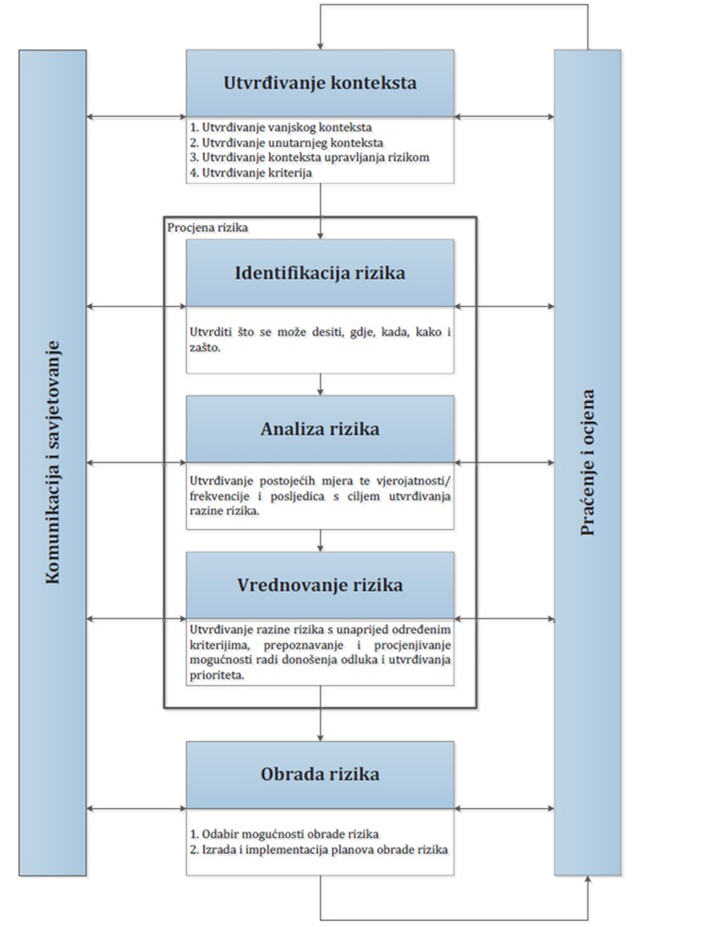
Slika 1. Model prikaza HRN EN ISO 31000 – Od procjene do upravljanja rizicima
Izvor: Smjernice za izradu procjena rizika od velikih nesreća na području Krapinsko-zagorske županije
Postupak izrade Procjene u skladu je s HRN EN ISO 31000:2012 – Upravljanje rizicima – Načela i smjernice, što služi za potrebe unaprjeđenja razumijevanja rizika na svim razinama, osobito u smislu povećanja efikasnosti dosad uspostavljenih mjera za smanjenje rizika od velikih nesreća kao i definiranje novih mjera.
Procjena rizika se ne provodi za antropogene prijetnje poput ratova i terorističkih djelovanja te ostalih zlonamjernih aktivnosti pojedinaca koje mogu ugroziti stanovništvo, materijalna i kulturna dobra, okoliš i sl. na predmetnom području.

OSNOVNE KARAKTERISTIKE PODRUČJA
Prilikom opisivanja područja Grada Zlatara, navest će se osnovne karakteristike i podaci koji se odnose na sljedeće grupe pokazatelja: geografski pokazatelji, društveno-politički pokazatelji, ekonomsko-politički pokazatelji, prirodno-kulturni pokazatelji, povijesni pokazatelji te pokazatelji operativne sposobnosti.

GEOGRAFSKI POKAZATELJI

Geografski položaj
Grad Zlatar je jedinica lokalne samouprave smještena u sjeveroistočnom dijelu Krapinsko-zagorske županije. Područje Grada proteže se između dijela masiva Ivanščice na sjeveru te prostrane doline rijeke Krapine na jugu, obuhvaćajući desnu obalu rijeke Krapine. Graniči s 5 općina u Krapinsko-zagorskoj županiji (Budinščina, Konjščina, Lobor, Mače i Zlatar Bistrica) i s Gradom Ivancom u Varaždinskoj županiji.
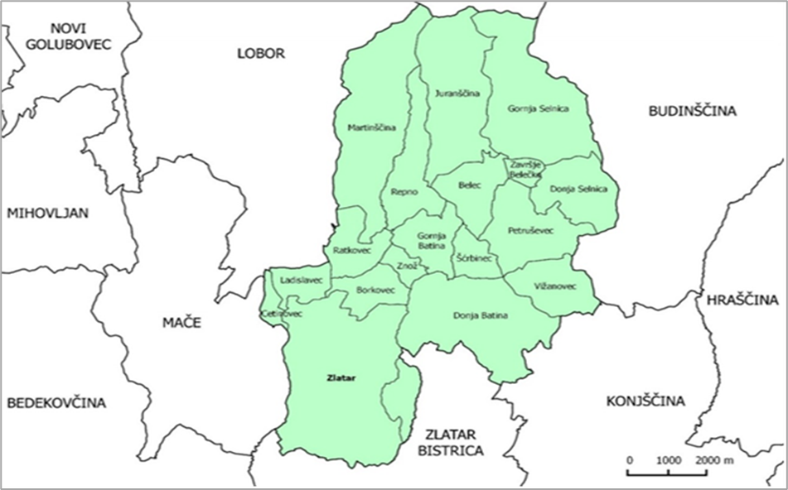
Slika 2. Geografski položaj i administrativna podjela Grada Zlatara u Krapinsko-zagorskoj županiji
Izvor: Zavod za prostorno uređenje Krapinsko-zagorske županije
Grad Zlatar prostire se na području od 75,78 km² te u svojem sastavu ima 19 naselja: Belec, Borkovec, Cetinovec, Donja Batina, Donja Selnica, Ervenik Zlatarski, Gornja Batina, Gornja Selnica, Juranšćina, Ladislavec, Martinšćina, Petruševec, Ratkovec, Repno, Šćrbinec, Vižanovec, Završje Belečko, Zlatar i Znož.

Broj stanovnika
Prema podacima iz Popisa stanovništva, na području Grada Zlatara 2021. godine bilo je evidentirano ukupno 5.574 stanovnika, što predstavlja 4,18 % od ukupnog broja stanovnika Krapinsko-zagorske županije, odnosno 0,14% od ukupnog broja stanovnika RH.
Tablica 1. Površina, broj stanovnika i gustoća naseljenosti
NASELJE | BROJ STANOVNIKA |  | POVRŠINA  (km²) | GUSTOĆA  (st/km²)
NASELJE | 2011. | 2021. | POVRŠINA  (km²) | GUSTOĆA  (st/km²)
BELEC | 356 | 316 | 2,86 | 110,5
BORKOVEC | 225 | 205 | 2,19 | 93,6
CETINOVEC | 129 | 115 | 0,21 | 547,62
DONJA BATINA | 374 | 310 | 5,95 | 52,1
DONJA SELNICA | 196 | 151 | 2,50 | 60,4
ERVENIK ZLATARSKI | 35 | 23 | 3,39 | 6,78
GORNJA BATINA | 238 | 207 | 1,53 | 135,3
GORNJA SELNICA | 201 | 164 | 8,62 | 19,03
JURANŠČINA | 193 | 162 | 6,70 | 24,18
LADISLAVEC | 144 | 160 | 1,75 | 91,43
MARTINŠČINA | 375 | 340 | 9,55 | 35,60
PETRUŠEVEC | 135 | 114 | 4,67 | 24,41
RATKOVEC | 105 | 98 | 1,74 | 56,32
REPNO | 231 | 190 | 4,27 | 44,5
ŠĆRBINEC | 11 | 9 | 1,87 | 4,81
VIŽANOVEC | 156 | 111 | 4,73 | 23,47
ZAVRŠJE BELEČKO | 62 | 56 | 0,89 | 62,92
ZLATAR | 2.906 | 2.825 | 11,66 | 242,28
ZNOŽ | 24 | 18 | 0,98 | 18,37
UKUPNO | 6.096 | 5.574 | 76,06 | 73,28
Izvor: Državni zavod za statistiku, Popis stanovništva 2021. godina
U odnosu na prethodni Popis stanovništva iz 2021. godine bilježi se pad ukupnog broja stanovnika (11,68%) Grada Zlatara. Od ukupno 19 naselja na području Grada, njih 18 bilježi pad broja stanovništva, dok samo 1 naselje: Ladislavec bilježi blagi porast broja stanovnika.

Gustoća naseljenosti
Gustoća naseljenosti područja Grada Zlatara iznosi 73.28 st/km² te je manja od prosjeka Krapinsko-zagorske županije koja iznosi 98,21 st/km², ali je veća od prosjeka Republike Hrvatske (68,43 st/km²). Najveću gustoću naseljenosti imaju naselja Cetinovec (547,62 st/km²) i Zlatar (247,28 st/km²), dok najmanju gustoću naseljenosti ima naselje Šćrbinec gdje živi svega 9 stanovnika u naselju površine 4,48 km².

Razmještaj stanovništva
Najveći broj stanovnika s predmetnog područja živi u gradu Zlataru, njih 2.825 ili 50,68% ukupnog broja stanovnika. Slijedi ga naselje Martinščina s 340 stanovnika, odnosno 6% ukupnog broja stanovnika te naselje Belec s 316 stanovnika, odnosno 5,67% ukupnog broja stanovnika. Najmanji broj stanovnika na području Grada Zlatara stanuje u naselju Ščrbinec, njih 9 ili 0,16% ukupnog broja stanovnika.

Spolno-dobna raspodjela stanovništva
Dobna struktura stanovništva Grada Zlatara ukazuje na dominaciju udjela radno aktivnog stanovništva u dobi od 20 do 59 godina (57,13%). Udio stanovnika mlađih od 20 godina iznosi 21,64%, dok je udio osoba starih 60 i više godina 21,23%. Prosječna starost stanovnika na području grada iznosi 40,6 godina.
Tablica 2. Spolno−dobna raspodjela stanovništva
NASELJE | SPOL | UKUPNO | STAROSNE SKUPINE
NASELJE | SPOL | UKUPNO | 0-19 | 20-59 | 60 i više
BELEC | sv. | 316 | 64 | 174 | 78
BELEC | m | 160 | 36 | 90 | 34
BELEC | ž | 152 | 28 | 84 | 44
BORKOVEC | sv. | 205 | 42 | 114 | 49
BORKOVEC | m | 105 | 25 | 57 | 23
BORKOVEC | ž | 100 | 17 | 57 | 26
CETINOVEC | sv. | 115 | 22 | 60 | 33
CETINOVEC | m | 60 | 11 | 33 | 16
CETINOVEC | ž | 55 | 11 | 27 | 17
DONJA BATINA | sv. | 310 | 66 | 155 | 89
DONJA BATINA | m | 151 | 29 | 78 | 44
DONJA BATINA | ž | 159 | 37 | 77 | 45
DONJA SELNICA | sv. | 151 | 29 | 84 | 38
DONJA SELNICA | m | 74 | 19 | 40 | 15
DONJA SELNICA | ž | 77 | 10 | 44 | 23
ERVENIK ZLATARSKI | sv. | 23 | 1 | 9 | 13
ERVENIK ZLATARSKI | m | 11 | 1 | 5 | 5
ERVENIK ZLATARSKI | ž | 12 | 0 | 4 | 8
GORNJA BATINA | sv. | 207 | 38 | 11 | 58
GORNJA BATINA | m | 102 | 21 | 58 | 23
GORNJA BATINA | ž | 105 | 17 | 53 | 35
GORNJA SELNICA | sv. | 164 | 29 | 92 | 43
GORNJA SELNICA | m | 78 | 12 | 47 | 19
GORNJA SELNICA | ž | 86 | 17 | 45 | 24
JURANŠĆINA | sv. | 162 | 46 | 80 | 36
JURANŠĆINA | m | 88 | 25 | 48 | 15
JURANŠĆINA | ž | 74 | 21 | 32 | 21
LADISLAVEC | sv. | 160 | 35 | 82 | 43
LADISLAVEC | m | 78 | 17 | 44 | 17
LADISLAVEC | ž | 82 | 18 | 38 | 26
MARTINŠĆINA | sv. | 340 | 70 | 171 | 99
MARTINŠĆINA | m | 152 | 31 | 81 | 41
MARTINŠĆINA | ž | 187 | 39 | 90 | 58
PETRUŠEVEC | sv. | 114 | 29 | 62 | 23
PETRUŠEVEC | m | 59 | 20 | 30 | 23
PETRUŠEVEC | ž | 55 | 9 | 32 | 14
RATKOVEC | sv. | 98 | 23 | 51 | 24
RATKOVEC | m | 54 | 15 | 28 | 11
RATKOVEC | ž | 44 | 8 | 23 | 13
REPNO | sv. | 190 | 45 | 94 | 51
REPNO | m | 90 | 23 | 47 | 20
REPNO | ž | 100 | 22 | 47 | 31
ŠĆRBINEC | sv. | 9 | 0 | 4 | 5
ŠĆRBINEC | m | 3 | 0 | 2 | 1
ŠĆRBINEC | ž | 6 | 0 | 2 | 4
VIŽANOVEC | sv. | 11 | 19 | 56 | 36
VIŽANOVEC | m | 56 | 9 | 31 | 16
VIŽANOVEC | ž | 55 | 10 | 25 | 20
ZAVRŠJE BELEČKO | sv. | 56 | 9 | 28 | 19
ZAVRŠJE BELEČKO | m | 24 | 3 | 18 | 3
ZAVRŠJE BELEČKO | ž | 32 | 6 | 18 | 3
ZLATAR | sv. | 2.825 | 552 | 1.528 | 745
ZLATAR | m | 1.356 | 269 | 780 | 307
ZLATAR | ž | 1.469 | 283 | 748 | 438
ZNOŽ | sv. | 18 | 2 | 12 | 4
ZNOŽ | m | 10 | 2 | 7 | 1
ZNOŽ | ž | 8 | 0 | 5 | 3
UKUPNO | sv. | 5.574 | 1.121 | 2.967 | 1.486
UKUPNO | m | 2.712 | 568 | 1.524 | 620
UKUPNO | ž | 2.862 | 553 | 1.443 | 866
Izvor: Državni zavod za statistiku, Popis stanovništva 2021. godina
Gledajući strukturu stanovništva prema spolu, vidljivo je da je na području Grada Zlatara broj žena veći u odnosu na broj muškaraca. Udio žena u ukupnom stanovništvu iznosi 51,34%, dok muškarci imaju udio od 48,65%. Promatrano kroz dobne skupine, primjećuje se malo veći broj muškaraca u mladom i zrelom stanovništvu, dok u starom stanovništvu prevladava žensko stanovništvo.

Broj stanovnika kojem je potrebna neka vrsta pomoći pri obavljanju svakodnevnih zadataka
Teškoće u obavljanju svakodnevnih aktivnosti mogu biti pri čitanju/gledanju (unatoč nošenju naočala ili leća), slušanju (unatoč nošenju slušnog aparata), govoru, kretanju (hodanje, penjanje stepenicama, odlazak u trgovinu), odijevanju, kupovina namirnica i/ili lijekova, obavljanju osobne higijene i čišćenju stambenih prostorija.
Prema evidenciji Državnog zavoda za statistiku, na području Grada Zlatara evidentirano je 1.375 osoba s teškoćama u obavljanju svakodnevnih aktivnosti.

Prometna povezanost

Cestovni promet
Mreža cestovne infrastrukture na području Grada Zlatara svrstana je sukladno Odluci o razvrstavanju javnih cesta („Narodne novine“, broj 18/21, 100/21, 86/24).
Tablica 3. Mreža cestovne infrastrukture
OZNAKA CESTE | OPIS PRUŽANJA CESTE | DULJINA  (km)
 | DRŽAVNE CESTE | 49,781
DC 29 | Novi Golubovec (D35) – Zlatar – Marija Bistrica – Soblinec (D3) | 49,781
 | ŽUPANIJSKE CESTE | 42,85
ŽC 2128 | Petrova Gora (D29) – Lobor – Zlatar (D29) | 11,064
ŽC 2129 | Borkovec (Ž2169) – Martinšćina – Gornja Batina (Ž2169) | 6,614
ŽC 2169 | Zlatar (D29) – Gornja Batina – Budinšćina (D24) | 16,861
ŽC 2170 | Gornja Batina (Ž2169) – Bočadir (D24) | 8,311
 | LOKALNE CESTE | 20,846
LC 22018 | Repno-Belec(LC22019) | 1,508
LC 22019 | Juranšćina-Belec(ŽC2169) | 1,533
LC 22020 | Gornja Selnica-Belec(Ž2169) | 1,982
LC 22021 | Završje Belečko(Ž2169)-Petruševec-Vižanovec L22022 | 6,295
LC22052 | Zlatar(Ž2169)-Čubeki-Donja Batina(Ž2170) | 4,027
LC 22053 | Zlatar(DC29)-Lovrečan(ŽC2264) | 4,236
LC22087 | Zlatar Bistrica (ŽC2264 – DC29) | 1,265
UKUPNO |  | 162,587
Izvor: Odluka o razvrstavanju javnih cesta („Narodne novine“, broj 18/21, 100/21, 86/24)
Područjem Grada Zlatara prolaze državne ceste u ukupnoj duljini od 49,781 km, županijske ceste u ukupnoj duljini od 42,85 km te lokalne ceste čija ukupna duljina iznosi 20,846 km. Nabrojanu mrežu razvrstanih cesta nadopunjuju nerazvrstane ceste koje povezuju pojedine zaseoke te izdvojena građevinska područja i sadržaje.
Na državnoj cesti D 29, nalaze se 2 mosta, a na županijskoj cesti ŽC 2169 nalaze se 4 mosta, kod naselja Ratkovec, Gornja Batina, Belec i Donja Selnica.

Željeznički promet
Teritorijem Grada Zlatara ne prolazi željeznička pruga, ali se u prometnom smislu koristi željeznički pravac Zaprešić – Varaždin s postajama u susjednim općinama Zlatar Bistrici i Budinščini.

DRUŠTVENO−POLITIČKI POKAZATELJI

Sjedišta upravnih tijela
Sjedište Grada Zlatara nalazi se na adresi Park hrvatske mladeži 2, 49250 Zlatar.
Upravljačku strukturu Grada Zlatara čine Gradonačelnica, Gradsko vijeće i Gradska uprava.
Gradska uprava Grada Zlatara organizirana je kao Jedinstveni upravni odjel. Jedinstveni upravni odjel Grada Zlatara ustrojen je za obavljanje upravnih, stručnih i drugih poslova iz samoupravnog djelokruga Grada Zlatara.
Poslovi Jedinstvenog upravnog odjela Grada Zlatara obavljaju se u užim unutarnjim ustrojstvenim jedinicama koje se ustrojavaju kao odsjeci:
- Odsjek za računovodstvo i financije,
- Odsjek za komunalni sustav,
- Odsjek za opće poslove.
Trgovačka društva i ustanove u su/vlasništvu Grada Zlatara su:
- Zlathariakom d.o.o. Zlatar, Park hrvatske mladeži 2, 49250 Zlatar,
- Dječji vrtić i jaslice “Uzdanica”, Kralja Petra Krešimira IV 6, 49250 Zlatar,
- Gradska knjižnica Zlatar, Zagrebačka 2, 49250 Zlatar,
- Pučko otvoreno učilište dr. Jurja Žerjavića Zlatar, Park hrvatske mladeži 2, 49250 Zlatar,
- Galerija izvorne umjetnosti Zlatar, Zagrebačka 3, 49250 Zlatar,
- Radio Zlatar d.o.o., Zagrebačka 3, 49250 Zlatar,
- Zagorski vodovod d.o.o., Ksavera Šandora Gjalskog 1, 49210 Zlatar,
- Komunalac Konjščina d.o.o., Jertovec 150, 49282 Konjščina.
Ostala tijela javne vlasti koja djeluju na području Grada Zlatara su:
- Upravni odjel za opću upravu i imovinsko-pravne poslove Krapinsko-zagorske županije, Matični ured Zlatar, Park hrvatske mladeži 2, 49250 Zlatar,
- Upravni odjel za prostorno uređenje, gradnju i zaštitu okoliša, poslove prostornog uređenja i gradnje Krapinsko-zagorske županije, Ispostava Zlatara, Park hrvatske mladeži 2, 49250 Zlatar,
- Državna geodetska uprava – Područni ured za katastar Krapina, Ispostava za katastar nekretnina Zlatar, Park hrvatske mladeži 2, 49250 Zlatar,
- Hrvatski zavod za zdravstveno osiguranje – Ispostava Zlatar, Park hrvatske mladeži 2, 49250 Zlatar,
- Porezna uprava, Područni ured Krapina – Ispostava Zlatar, Park hrvatske mladeži 2, 49250 Zlatar,
- Zavod za javno zdravstvo Krapinsko-zagorske županije, Ivana Gorana Kovačića 1, 49250 Zlatar.

Zdravstvene ustanove
Zdravstvena zaštita na području Grada Zlatara organizirana je kroz djelovanje Ispostave Doma zdravlja Krapinsko-zagorske županije u Zlataru, odnosno Ambulante Zlatar. Ambulanta Zlatar pruža usluge opće/obiteljske medicine, dentalne zaštite, zdravstvene zaštite, patronažne službe te medicinsko-biokemijskog laboratorija.
Na području Grada Zlatara djeluje Zavod za javno zdravstvo Krapinsko-zagorske županije te Zavod za hitnu medicinu Krapinsko-zagorske županije – Ispostava Zlatar.

Odgojno−obrazovne ustanove

Predškolski odgoj
Društvena briga o djeci predškolske dobi ostvaruje se u predškolskim ustanovama koje pružaju usluge njege, odgoja, prehrane i zaštite djece do njihova polaska u osnovnu školu.
Predškolski odgoj i obrazovanje na području Grada Zlatara provode: Dječji vrtić i jaslice „Zlatarsko zlato“ i Dječji vrtić „Uzdanica“.

Osnovnoškolsko obrazovanje
Program osnovnoškolskog odgoja i obrazovanja na području Grada Zlatara provode 2 osnovne škole: Osnovna škola „Ante Kovačića“ Zlatar kao matična škola u sklopu koje se nalaze 2 područne škole u Donjoj Batini i Martinščini, te Osnovna škola Belec.

Srednjoškolsko obrazovanje
Srednjoškolsko obrazovanje na području Grada Zlatara odvija se u Srednjoj školi Zlatar u kojoj se obrazovanje provodi kroz sljedeće nastavne programe: opća gimnazija, tehničar prometne logistike, tehničar za računarstvo, upravno-poslovni referent.

Broj domaćinstava
Prema Popisu stanovništva iz 2021. godine, ukupan broj kućanstava na području Grada Zlatara je iznosio 1.821, što je u odnosu na podatke navedene u Popisu stanovništva iz 2011. godine kada je bilo evidentirano 1.963, smanjenje za 13,82%.

Broj članova obitelji po domaćinstvu
Na području Grada Zlatara evidentirano je 1.821 obiteljskih kućanstava te 460 neobiteljskih kućanstava. Prosječan broj osoba u kućanstvu je 3,05. Od obiteljskih kućanstava najbrojnija su kućanstva s 2 i 4 člana.
Tablica 4. Broj članova obitelji po domaćinstvu
PRIVATNA KUĆANSTVA
Obiteljska kućanstva po broju članova |  |  |  |  |  |  |  |  |  | Neobiteljska kućanstva
2 | 3 | 4 | 5 | 6 | 7 | 8 | 9 | 10 | 11 i više | samačka | višečlana
378 | 310 | 297 | 184 | 127 | 39 | 16 | 5 | 4 | 1 | 432 | 37
UKUPNO: 1.821
Izvor: Državni zavod za statistiku, Popis stanovništva 2021.

Broj, vrsta (namjena) i starost građevina
Prema podacima navedenim u Popisu stanovništva 2021. godine, na području Grada Zlatara evidentirano je 2.973 stambena objekta od čega je 2.485 stanova stalno nastanjeno, dok ostatak stambenih jedinica otpada na objekte za odmor, stanove u kojima se odvija djelatnost, privremeno nenastanjene objekte te napuštene stanove.
Podjela objekata po kategoriji gradnje:
- zidane zgrade (zgrade zidane do 1940. godine), što znači da su objekti građeni uglavnom od cigle vezane žbukom te sa stropovima od drvenih greda i nešto armiranobetonskih, ali bez horizontalnih i vertikalnih serklaža;
- zidane zgrade s armiranobetonskim serklažama (od 1945-tih do 1960-tih godina);
- armiranobetonske skeletne zgrade (od 1960-tih godina do danas),
- zgrade sa sustavom armiranobetonskih nosivih zidova (od 1960-tih godina do danas);
- skeletne zgrade s armiranobetonskim nosivim zidovima (od 1960-tih godina do danas).
Sistematizirani podaci o starosti građevina na području Grada Zlatara ne postoje. Kako bi se dobio približan postotni udio stambenih objekata po pojedinim tipovima, korišteni su podaci o vremenu gradnje građevina na području Republike Hrvatske, prema Popisu stanovništva iz 2011. godine. Dakle, koriste se sljedeće aproksimacije za raspodjelu objekata po kategorijama gradnje:
- 40 % zidane zgrade Tip I,
- 40% zidane zgrade s armiranobetonskim serklažama Tip II (od 1945-tih godina do 1960-tih godina),
- 10% armiranobetonske skeletne zgrade Tip III (od 1960-tih godina do danas),
- 5% zgrade sa sustavom armiranobetonskih nosivih zidova Tip IV (od 1960-tih godina do danas),
- 5% skeletne zgrade s armiranobetonskim nosivim zidovima (od 1960-tih godina

EKONOMSKO−POLITIČKI POKAZATELJI

Broj primatelja socijalnih, mirovinskih i sličnih naknada
Broj stanovnika koji primaju socijalnu, mirovinsku i sličnu naknadu na području Grada Zlatara prikazan je u sljedećoj tablici.
Tablica 5. Vrste i broj primatelja socijalnih, mirovinskih i sličnih naknada
R.BR. | VRSTA NAKNADE | BROJ PRIMATELJA
1. | Starosna mirovina | 919
2. | Invalidska mirovina | 236
3. | Ostale mirovine | 330
4. | Ostali prihodi
4. | -nacionalna naknada | 21
UKUPNO |  | 1.506
Izvor: Hrvatski zavod za mirovinsko osiguranje, stanje podataka za veljaču 2025., isplata u ožujku 2025. godine
Na području Grada Zlatara djeluje Centar za socijalnu skrb Zlatar Bistrica.
Od ustanova socijalne skrbi za starije osobe na području Grada Zlatara djeluje Dom za starije „Orhideja“, na adresi Martinečka 7, 49250 Zlatar.

Proračun
Proračun je temeljni financijski dokument jedinice regionalne (područne) samouprave. Sadrži sve planirane prihode i primitke, kao i rashode i izdatke jedne proračunske godine te predstavlja instrument ostvarenja zacrtanih ciljeva.
Proračun Grada Zlatara za 2025. godinu (KLASA: 400-01/24-01/11, URBROJ: 2140-07-01-24-9,, od dana 02. prosinca 2024.), donesen je u visini od 11.462.334,52 eura.

Gospodarske grane
Na području Grada Zlatara u 2025. godini je poslovalo ukupno 100 poslovnih subjekata. Najvažniji gospodarski sektori prema udjelu broja zaposlenih su građevinarstvo, prerađivačka industrija i usluge trgovine na veliko i na malo.

Poljoprivreda i šumarstvo
Poljoprivredna djelatnost oduvijek je imala veliku važnost na području Grada Zlatara te je kao takva u prošlosti utjecala na oblikovanje krajolika i na razmještaj stanovništva u prostoru, međutim poljoprivredna djelatnost je trenutno u padu. Većina poljoprivredne proizvodnje smještena je na području grada Zlatara, Martinščine, Belca, Repna i Donje Batine gdje je vidljiva i najveća koncentracija poljoprivrednika sukladno broju registriranih poljoprivrednih gospodarstava i površini korištenog poljoprivrednog zemljišta. Grad Zlatar ima otežane preduvjete za intenzivnije bavljenje poljoprivredom, prvenstveno zbog tla i konfiguracije terena koje nije pogodno za uzgoj žitarica već uglavnom za voćnjake i vinograde. Nadalje, imovinsko-pravni odnosi i rasparceliranost poljoprivrednih površina također otežavaju postizanje preduvjeta za daljnji razvoj određenih poljoprivrednih grana.
Na području Grada, sukladno ARKOD podacima završno s 2024. god., registrirano je ukupno 846,80 ha oranica, 0,3 ha staklenika na oranicama, 250,81 livada, 19,35 pašnjaka, 31,66 vinograda, 0,79 iskrčenih vinograda, 62,31 voćnjaka, 0,06 rasadnika, 2,32 mješovitih višegodišnjih nasada, 1,52 ostale vrste uporabe zemljišta i 5,46 privremeno neodrživa tla ukupno 1222,17 ha parcela.
Sukladno ARKOD podacima, završno s 2024. god., na području Grada registrirano je ukupno 416 poljoprivredna gospodarstva s ukupno 4521 poljoprivrednih parcela.

Turizam
Turizam na području Grada Zlatara i okolnim jedinicama lokalne samouprave je slabo razvijen. Na području Grada postoje prirodne i društvene atrakcije koje su slabo valorizirane. Od društvenih atrakcija posebno se ističu crkva Majke Božje Snježne u Belcu te Galerija izvorne umjetnosti u Zlataru kao i događanja poput Dana kajkavskih riječi, Gljivarenja po zlatarskom kraju, Lastin uspon na Ivanščicu kao i kulturna zbivanja u Sokolani. Od prirodnih atrakcija veliki potencijal ima masiv Ivanščice.

Velike gospodarske tvrtke
Na području Grada Zlatara nema velikih gospodarskih subjekata. Na predmetnom području posluju subjekti male i mikro veličine.

Objekti kritične infrastrukture

Dalekovodi i transformatorske stanice
Distribuciju električne energije na području Grada Zlatara provodi HEP – Operator distribucijskog sustava d.o.o. Elektra Zabok.
Duljina srednjonaponskih 10(20) kV vodova:
-nadzemni vodovi napona 10(20) kV: 38.051 m,
-podzemni vodovi napona 10(20) kV: 7.507 m.
Popis transformatorskih stanica 10(20)/0,4 kV s prijenosnim omjerima i instaliranim snagama te položaj 10(20) kV vodova s pripadajućim transformatorskim stanicama 10(20)/0,4 kV nalazi se u nastavnoj tablici:
Tablica 6. Popis transformatorskih stanica

 | Oznaka | Naziv | Naziv dodatni | Izvedba | Nazivni napon mreže | Instalirana snaga | Status | Status radni | Datum izgradnje | Vlasništvo | Vlasnik građevinskog djela
1. | 1TS45 | BORKOVEC 1 | TZL005 | STS-ČR | 10 kV | 100.0 kVA | eksploatacija | u pogonu | 31/12/1965 | vlastito | HEP-ODS d.o.o.
2. | 1TS4166 | GORNJA SELNICA SAMBOLIĆI | TZL166 | STS-ČR | 10 kV | 100.0 kVA | eksploatacija | u pogonu | 31/12/1996 | vlastito | HEP-ODS d.o.o.
3. | 1TS41 | BELEC 1 | TZL001 | TOR | 10 kV | 100.0 kVA | eksploatacija | u pogonu | 31/12/1960 | vlastito | HEP-ODS d.o.o.
4. | 1TS4151 | ZLATAR SAJMIŠTE | TZL151 | KTS | 10 kV | 630.0 kVA | eksploatacija | u pogonu | 31/12/2003 | vlastito | HEP-ODS d.o.o.
5. | 1TS466 | LADISLAVEC 2 | TZL066 | STS-ČR | 10 kV | 160.0 kVA | eksploatacija | u pogonu | 31/12/1979 | vlastito | HEP-ODS d.o.o.
6. | 1TS4153 | ZLATAR KONČAR | TZL153 | KTS | 10 kV | 630.0 kVA | eksploatacija | u pogonu | 31/12/1975 | tuđe | KONČAR-ELEKTROINDUSTRIJA d.d.
7. | 1TS416 | DONJA SELNICA BELEČKA 1 | TZL016 | STS-B | 10 kV | 100.0 kVA | eksploatacija | u pogonu | 31/12/1987 | vlastito | HEP-ODS d.o.o.
8. | 1TS4194 | ZLATAR PALAČA PRAVDE | TZL194 | KTS | 10 kV | 400.0 kVA | eksploatacija | u pogonu | 31/12/2005 | vlastito | HEP-ODS d.o.o.
9. | 1TS426 | GORNJA BATINA 1 | TZL026 | TOR | 10 kV | 100.0 kVA | eksploatacija | u pogonu | 31/12/1955 | vlastito | HEP-ODS d.o.o.
10. | 1TS4215 | BORKOVEC 4 | TZL215 | STS-ČR | 10 kV | 100.0 kVA | eksploatacija | u pogonu | 31/12/2016 | vlastito | HEP-ODS d.o.o.
11. | 1TS4150 | ZLATAR MARTINCI 2 | TZL150 | STS-ČR | 10 kV | 250.0 kVA | eksploatacija | u pogonu | 31/12/1990 | vlastito | HEP-ODS d.o.o.
12. | 1TS465 | LADISLAVEC 1 | TZL065 | STS-AL | 10 kV | 100.0 kVA | eksploatacija | u pogonu | 31/12/1991 | vlastito | HEP-ODS d.o.o.
13. | 1TS4167 | ZLATAR KAŠTEL 3 | TZL167 | STS-ČR | 10 kV | 50.0 kVA | eksploatacija | u pogonu | 31/12/1996 | vlastito | HEP-ODS d.o.o.
14. | 1TS4172 | ZAVRŠJE BELEČKO VODOVOD | TZL172 | STS-ČR | 10 kV | 160.0 kVA | eksploatacija | u pogonu | 31/12/1995 | vlastito | HEP-ODS d.o.o.
15. | 1TS427 | GORNJA BATINA 2 | TZL027 | STS-B | 10 kV | 160.0 kVA | eksploatacija | u pogonu | 31/12/1989 | vlastito | HEP-ODS d.o.o.
16. | 1TS4185 | DONJA BATINA ILČIĆI | TZL185 | STS-ČR | 10 kV | 50.0 kVA | eksploatacija | u pogonu | 31/12/2002 | vlastito | HEP-ODS d.o.o.
17. | 1TS4114 | REPNO 1 | TZL114 | STS-ČR | 10 kV | 100.0 kVA | eksploatacija | u pogonu | 31/12/1991 | vlastito | HEP-ODS d.o.o.
18. | 1TS4147 | ZLATAR KAŠTEL 1 | TZL147 | STS-ČR | 10 kV | 160.0 kVA | eksploatacija | u pogonu | 31/12/2007 | vlastito | HEP-ODS d.o.o.
19. | 1TS4136 | VIŽANOVEC 1 | TZL136 | TOR | 10 kV | 100.0 kVA | eksploatacija | u pogonu | 31/12/1960 | vlastito | HEP-ODS d.o.o.
20. | 1TS4206 | ZLATAR 6 | TZL206 | KTS-J | 10 kV | 100.0 kVA | eksploatacija | u pogonu | 31/12/2014 | vlastito | HEP-ODS d.o.o.
21. | 1TS467 | LADISLAVEC 3 | TZL067 | STS-ČR | 10 kV | 100.0 kVA | eksploatacija | u pogonu | 31/12/1991 | vlastito | HEP-ODS d.o.o.
22. | 1TS4170 | VIŽANOVEC 2 | TZL170 | STS-ČR | 10 kV | 50.0 kVA | eksploatacija | u pogonu | 31/12/1995 | vlastito | HEP-ODS d.o.o.
23. | 1TS414 | DONJA BATINA 3 | TZL014 | STS-ČR | 10 kV | 100.0 kVA | eksploatacija | u pogonu | 31/12/1991 | vlastito | HEP-ODS d.o.o.
24. | 1TS4184 | ZLATAR CENTAR | TZL184 | KTS | 10 kV | 400.0 kVA | eksploatacija | u pogonu | 31/12/2002 | vlastito | HEP-ODS d.o.o.
25. | 1TS46 | BORKOVEC 2 | TZL006 | STS-B | 10 kV | 100.0 kVA | eksploatacija | u pogonu | 31/12/1982 | vlastito | HEP-ODS d.o.o.
26. | 1TS4100 | PETRUŠEVEC 1 | TZL100 | STS-ČR | 10 kV | 50.0 kVA | eksploatacija | u pogonu | 31/12/1994 | vlastito | HEP-ODS d.o.o.
27. | 1TS4149 | ZLATAR MARTINCI 1 | TZL149 | STS-ČR | 10 kV | 160.0 kVA | eksploatacija | u pogonu | 31/12/1969 | vlastito | HEP-ODS d.o.o.
28. | 1TS4142 | ZAVRŠJE BELEČKO 1 | TZL142 | TOR | 10 kV | 100.0 kVA | eksploatacija | u pogonu | 31/12/1958 | vlastito | HEP-ODS d.o.o.
29. | 1TS488 | MARTINŠČINA 1 | TZL088 | STS-B | 10 kV | 160.0 kVA | eksploatacija | u pogonu | 31/12/1988 | vlastito | HEP-ODS d.o.o.
30. | 1TS4146 | ZLATAR BREGOVITA | TZL146 | STS-ČR | 10 kV | 100.0 kVA | eksploatacija | u pogonu | 31/12/1990 | vlastito | HEP-ODS d.o.o.
31. | 1TS4148 | ZLATAR KAŠTEL 2 | TZL148 | STS-B | 10 kV | 160.0 kVA | eksploatacija | u pogonu | 31/12/1988 | vlastito | HEP-ODS d.o.o.
32. | 1TS412 | DONJA BATINA 1 MAJDAKI | TZL012 | STS-ČR | 10 kV | 100.0 kVA | eksploatacija | u pogonu | 31/12/2003 | vlastito | HEP-ODS d.o.o.
33. | 1TS4113 | RATKOVEC 1 | TZL113 | STS-B | 10 kV | 50.0 kVA | eksploatacija | u pogonu | 31/12/1983 | vlastito | HEP-ODS d.o.o.
34. | 1TS415 | DONJA BATINA 4 | TZL015 | STS-ČR | 10 kV | 50.0 kVA | eksploatacija | u pogonu | 31/12/1992 | vlastito | HEP-ODS d.o.o.
35. | 1TS4152 | ZLATAR MJESTO | TZL152 | KTS | 10 kV | 630.0 kVA | eksploatacija | u pogonu | 31/05/2010 | vlastito | HEP-ODS d.o.o.
36. | 1TS4155 | ZLATAR ŠKOLA | TZL155 | KTS | 10 kV | 630.0 kVA | eksploatacija | u pogonu | 31/12/1979 | vlastito | HEP-ODS d.o.o.
37. | 1TS450 | JURANŠČINA 1 | TZL050 | STS-ČR | 10 kV | 100.0 kVA | eksploatacija | u pogonu | 31/12/1991 | vlastito | HEP-ODS d.o.o.
38. | 1TS4183 | ZLATAR MARTINCI 3 CETIN | TZL183 | STS-ČR | 10 kV | 50.0 kVA | eksploatacija | u pogonu | 31/12/2001 | vlastito | HEP-ODS d.o.o.
39. | 1TS4154 | ZLATAR STAMBENA | TZL154 | KTS | 10 kV | 250.0 kVA | eksploatacija | u pogonu | 31/12/1977 | vlastito | HEP-ODS d.o.o.
40. | 1TS42 | BELEC 2 | TZL002 | STS-ČR | 10 kV | 100.0 kVA | eksploatacija | u pogonu | 31/12/1995 | vlastito | HEP-ODS d.o.o.
Izvor: HEP ODS d.o.o. – Elektra Hrvatski operater prijenosnog sustava d.o.o.

Na području Grada Zlatara ne nalaze se objekti prijenosne mreže, odnosno nadzemni i kabelski vodovi te transformacijske stanice nazivnog napona 110 kV, 220 kV i 400 kV).

Energetski sustavi
Na području Grada Zlatara nema izgrađenih termoelektrana, hidroelektrana ni drugih energetskih sustava odnosno objekata.

Plinovodi i naftovodi
Područje Grada Zlatar zemnim plinom opskrbljuje distributer PLIN KONJŠČINA d.o.o. U sustavu plinoopskrbe nalazi se ukupno 120.024 potrošača (kućanstvo – 1.024, pravne osobe – 119).
Područje distribucije je Grad Zlatar sa svojim naseljima, Belec, Martinščina i Donja i Gornja Batina.
- opis distribucijske mreže:
- grad Zlatar priključen je na distribucijski razvod plina iz PRS u Zlataru izveden iz PE materijala u profilima od d 160, d 90, d 63 te svi kućni plinski priključci u izvedbi profila od d 32., postoji mreža izvedena od ČE materijala koja je trenutno u fazi rekonstrukcije u profilima od NO 100, NO 80, NO 65, NO 50, NO 40 i kućni priključci u profilu NO 25.
- na području Grada postoji i VT plinska mreža i PRS 25 na 3 bara.
- dužina distribucijske plinske mreže iznosi: 83.000 m.
- tlačni razred ulične mreže i plinskih kućnih priključaka je 3 bara.
- svako obračunsko mjerno mjesto ima svoju kućnu mjerno regulacijsku stanicu na zidu objekta ili na regulacijskoj liniji, koja regulira tlak s 3 bara na traženi tlak pojedinog korisnika, ali ne većeg od 100 mbara.
- obustava plina može se izvesti preko zaporne armature za dijelove distribucijskih područja, a svako OMM ima protupožarni ventil u plinskom ormariću.

Vodoopskrba
Distributer vode na području Grada Zlatara je Zagorski vodovod d.o.o. Ukupan broj priključaka na vodoopskrbnu mrežu iznosi 1.886 (pravne osobe – 189, fizičke osobe – 1.697), dok ukupan broj korisnika priključenih na vodoopskrbnu mrežu iznosi 2060.
Opskrba vodom na području Grada Zlatara temelji se na distribucijskom sustavu Zagorskog vodovoda i na lokalnim vodovodima. Distribucijski sustav Zagorskog vodovoda vodom se opskrbljuje iz izvorišta Lobor, kapaciteta 120l/s te se dio područja Grada opskrbljuje iz izvorišta Belečka Selnica. Na području Grada Zlatara nalazi se 9 lokalnih vodovoda.

Odvodnja
Zlatarsko područje gravitira prema dva vodotoka za ispuštanje otpadnih voda: potok Reka i potok Batina. Potoku Reka gravitira veći dio zlatarskog područja, uključujući i naselje Zlatar, dok potoku Batina gravitira istočni dio područja s manjom gustoćom naseljenosti. Stanje izgrađenog odvodnog sustava nije zadovoljavajuće jer postoji organizirani kanalizacijski sustav samo u dijelu naselja Zlatar s parcijalnim ispustom u potok Reku.

Hidrotehnički sustavi
Područjem Grada Zlatara protječu potoci Reka, Zlatarčica, Batina, Selnica i Lopatek sa sačuvanim prirodnim karakteristikama prostora. Na navedenim vodotocima nema izgrađenih hidrotehničkih sustava.

Telekomunikacije
Telekomunikacijski promet na području Grada Zlatara odvija se u javnim komunikacijama u pokretnoj i nepokretnoj mreži te u sustavu radiokomunikacija.

Hrana
Na području Grada Zlatara postoje pekare, ugostiteljski objekti, trgovački lanci te manje prodavaonice u kojima se stanovništvo snabdijeva prehrambenim proizvodima.

Financije i pošta
Na području Grada Zlatara nalaze se poslovnice Financijske agencije (FINA), Zagrebačke banke d.d i Privredne banke Zagreb d.d.
Poštanski promet odvija se putem Poštanskog ureda 49250 Zlatar.

Promet
Prometna infrastruktura na području Grada opisana je u Poglavlju 2.1.7. ove Procjene.

Zdravstvo
Zdravstveni kapaciteti na području Grada navedeni su u Poglavlju 2.2.2 ove Procjene.

Proizvodnja, skladištenje i prijevoz opasnih tvari
Popis pravnih osoba na području grada koje se bave proizvodnjom, skladištenjem i prijevozom opasnih tvari prikazano je u Poglavlju 6.8. ove Procjene.

Nacionalni spomenici i vrijednosti
Nacionalni spomenici i kulturna baština obrađeni su u Poglavlju 2.4.2 ove Procjene.

PRIRODNO-KULTURNI POKAZATELJI

Zaštićena područja
Temeljem Zakona o zaštiti prirode („Narodne novine“ broj 80/13, 15/18, 14/19, 127/19), na području Grada Zlatara zaštićeni spomenici prirode su:
- spomenik parkovne arhitekture:
  - Park oko dvorca Rukavina u Donjoj Selnici,
- posebni rezervat šumske vegetacije:
  - predio šume gorskog javora i običnog jasena (uz sam vrh Ivančice),
- značajni krajobraz:
  - pošumljeni dio Ivančice (na području Grada),
  - južni dio doline potoka Reke,
  - dolina potoka Batine,
  - dolina potoka Selnice,
  - dolina potoka Lopatek,
- spomenik parkovne arhitekture:
  - perivoj oko dvorca u Šćrbincu,
  - perivoj oko kurije u Završju Belečkom,
  - perivoj – vrt oko kurije Jelačić u Donjoj Batini,
  - perivoj – vrt oko kurije obitelji Kallay u Donjoj Batini,
  - Park hrvatske mladeži u Zlataru.
Sukladno Uredbi o ekološkoj mreži i nadležnostima javnih ustanova za upravljanje područjima ekološke mreže („Narodne novine“, broj 80/19), na području Grada Zlatara nalaze se područje značajna za vrste i stanišne tipove (POVS): HR2000371 Vršni dio Ivančice.

Kulturna baština
Nepokretna i nematerijalna kulturna dobra upisana temeljem Zakona o zaštiti i očuvanju kulturnih dobara („Narodne novine“, broj 69/99, 151/03, 157/03, 100/04, 87/09, 88/10, 61/11, 25/12, 136/12, 157/13, 152/14 , 98/15, 44/17, 90/18, 32/20, 62/20) u Registar kulturnih dobara RH navedena su u sljedećoj tablici.

Tablica 7. Kulturna dobra upisana u Registar kulturnih dobara RH

Rbr. | Lista | Registarski broj | Naziv dobra | Naselje | Grad/općina | Županija | Smještaj | Vrsta | Klasifikacija | Konzervatorski odjel
1 | Z | Z-6737 | Inventar crkve Majke Božje Snježne | Belec | ZLATAR | Krapinsko-zagorska županija |  | POK (Z) | sakralna/religijska zbirka | KKR
2 | Z | Z-6130 | Kulturno-povijesna cjelina grada Zlatara | Zlatar | ZLATAR | Krapinsko-zagorska županija |  | NEP (C) | urbana cjelina | KKR
3 | Z | Z-5556 | Sakralni inventar u crkvi Uznesenja Blažene Djevice Marije | Zlatar | ZLATAR | Krapinsko-zagorska županija |  | POK (Z) | sakralna/religijska zbirka | KKR
4 | Z | Z-5440 | Orgulje u crkvi Uznesenja Marijina | Zlatar | ZLATAR | Krapinsko-zagorska županija |  | POK (P) | glazbeni instrumenti | KKR
5 | Z | Z-5007 | Kurija Šćrbinec | Šćrbinec | ZLATAR | Krapinsko-zagorska županija | ŠĆRBINEC 1 | NEP (P) | stambene građevine | KKR
6 | Z | Z-4324 | Župna crkva sv. Marije Snježne | Belec | ZLATAR | Krapinsko-zagorska županija | BELEC | NEP (P) | sakralne građevine | KKR
7 | Z | Z-4104 | Kurija župnog dvora | Zlatar | ZLATAR | Krapinsko-zagorska županija | ULICA JURAJA DR. ŽERJAVIĆA 2 | NEP (P) | stambene građevine | KKR
8 | Z | Z-3309 | Orgulje u crkvi sv. Jakova | Donja Batina | ZLATAR | Krapinsko-zagorska županija |  | POK (P) | glazbeni instrumenti | KKR
9 | Z | Z-2766 | Župni dvor | Belec | ZLATAR | Krapinsko-zagorska županija | BELEC | NEP (P) | stambene građevine | KKR
10 | Z | Z-2366 | Dvorac Borkovec | Borkovec | ZLATAR | Krapinsko-zagorska županija | ULICA PETRA FODROCIJA | NEP (P) | stambene građevine | KKR
11 | Z | Z-2224 | Kapela sv. Martina | Martinšćina | ZLATAR | Krapinsko-zagorska županija |  | NEP (P) | sakralne građevine | KKR
12 | Z | Z-2223 | Kapela sv. Jakova | Donja Batina | ZLATAR | Krapinsko-zagorska županija | DONJA BATINA ZL. | NEP (P) | sakralne građevine | KKR
13 | Z | Z-2220 | Župna crkva Uznesenja Blažene Djevice Marije | Zlatar | ZLATAR | Krapinsko-zagorska županija | TRG SLOBODE | NEP (P) | sakralne građevine | KKR
14 | Z | Z-2083 | Kapela sv. Jurja | Belec | ZLATAR | Krapinsko-zagorska županija | BELEC | NEP (P) | sakralne građevine | KKR
15 | Z | Z-1903 | Kurija | Ratkovec | ZLATAR | Krapinsko-zagorska županija | RATKOVEC 22 | NEP (P) | stambene građevine | KKR
16 | Z | Z-1784 | Sokolski dom | Zlatar | ZLATAR | Krapinsko-zagorska županija | ZAGREBAČKA ULICA 7 | NEP (P) | javne građevine | KKR
17 | Z | Z-1783 | Kurija Keglević | Zlatar | ZLATAR | Krapinsko-zagorska županija | SAJMIŠNA ULICA 3 | NEP (P) | stambene građevine | KKR
Izvor: Registar kulturnih dobara, Ministarstvo kulture

POVIJESNI POKAZATELJI
Povijesni pokazatelji temeljeni su na prijašnjim događajima, odnosno prijetnjama koje su zadesile područje Grada Zlatara te nanijele značajne materijalne i novčane štete.

Prijašnji događaji
Prema dostupnim podacima, prirodne nepogode na području Grada Zlatara u posljednjih 20 godina proglašene su uslijed sljedećih ugroza: obilnih kiša i topljenja snijega, olujnog vjetra i poplave, tuče i mraza.

Štete uslijed prijašnjih događaja
Materijalne šteta u slučaju prirodnih nepogoda proglašenih u proteklih 20 godina na području Grada Zlatara prikazane su u sljedećoj tablici:
Tablica 8. Materijalne štete uslijed prirodnih nepogoda u posljednjih 20 godina
R.Br. | Vrsta prirodne nepogode | Godina nastanka prirodne nepogode | Prijavljena šteta (kn/eura)
1. | Obilne kiše i topljenje snijega | 2013. | 3.045.435,00 kn
2. | Olujni vjetar i poplave | 2013. | 5.158.223,40 kn
3. | Mraz | 2016.
4. | Suša | 2022. | 2.059.390,76 kn
5. | Klizanje, tečenje, odronjavanje i prevrtanje zemljišta | 2023. | 755.902,30 EUR
Na području Grada Zlatara javljaju se i klizišta, međutim dosad nije proglašeno stanje prirodne nepogode uslijed stvaranja istih.

Uvedene mjere nakon događaja koje su uzrokovale štetu
Grad Zlatar je tijekom 2020. godine pokrenuo je radove na sanaciji klizišta u ulici Anke Horvat i ulici Dr. Jurja Žerjavića u Zlataru.

POKAZATELJI OPERATIVNE SPOSOBNOSTI

Popis operativnih snaga
Operativne snage sustava civilne zaštite su svi prikladni i raspoloživi resursi operativnih snaga koji su namijenjeni provođenju mjera civilne zaštite. Mjere i aktivnosti u sustavu civilne zaštite na području Grada Zlatara provode sljedeće operativne snage sustava civilne zaštite:
- Stožer civilne zaštite Grada Zlatara,
- Vatrogasna zajednica Grada Zlatara,
- Gradsko društvo Crvenog križa Zlatar,
- HGSS – Stanica Zlatar Bistrica,
- povjerenici civilne zaštite,
- koordinatori na lokaciji,
- pravne osobe u sustavu civilne zaštite,
- udruge.
Operativne snage vatrogastva, Hrvatske gorske službe spašavanja i Hrvatskog Crvenog križa su temeljne operativne snage u sustavu civilne zaštite koje posjeduju spremnost na žurno i kvalitetno operativno djelovanje u provođenju mjera i aktivnosti sustava civilne zaštite.

IDENTIFIKACIJA PRIJETNJI I RIZIKA
Identifikacija prijetnji prvi je korak u izradi Procjene rizika. Prilikom identifikacije prijetnji odredit će se prijetnje koje se pojavljuju na području Grada Zlatara te na što i na koji način mogu negativno/štetno utjecati.
Identificirane prijetnje na području Grada Zlatara u skladu s identificiranim i obrađenim prijetnjama i rizicima iz Smjernica za izradu procjene rizika od velikih nesreća na području Krapinsko-zagorske županije. Obradit će se visoki i vrlo visoki rizici koji se Procjenom rizika od katastrofa za Republiku Hrvatsku vezuju uz područje Krapinsko-zagorske županije (potres, poplave, epidemije i pandemije, ekstremne temperature, klizišta). Pored prethodno navedenih, obradit će se i drugi na nacionalnoj razini identificirani rizici, a koji su od značaja za područje Grada Zlatar.

POPIS IDENTIFICIRANIH PRIJETNJI
Identifikacija prijetnji prikazana je u nastavnoj tablici, koja ujedno služi i kao registar rizika. Registar rizika dio je Smjernica za izradu procjena rizika od velikih nesreća na području Krapinsko-zagorske županije.
Na području Grada Zlatara identificirano je 10 rizika koji predstavljaju potencijalnu ugrozu za stanovništvo, materijalna i kulturna dobra, biljni i životinjski svijet i dr.

Tablica 9. Registar rizika
R.BR. | PRIJETNJA | KRATAK OPIS SCENARIJA | UTJECAJ NA DRUŠTVENE VRIJEDNOSTI | PREVENTIVNE MJERE | MJERE ODGOVORA
 | POTRES | Potres je prirodna nepogoda uzrokovana prirodnim događajem koji je vjerojatno najveći uzrok stradavanja ljudi i uništenja materijalnih dobara. Potresi su uzrok katastrofa koje karakterizira brz nastanak, događaju se učestalo i bez prethodnog upozorenja. | Potresi mogu uzrokovati oštećenje stambenih građevina, industrijske i komunalne infrastrukture, probleme u komunikaciji, neprotočne prometnice, određen broj povrijeđenih i poginulih na što se veže i nedovoljan broj kapaciteta za zbrinjavanje ozlijeđenih, štetu na materijalnim i kulturnim dobrima te okolišu. | Protupotresno projektiranje i građenje građevina sukladno odgovarajućim tehničkim propisima i hrvatskim/europskim normama. Izgradnja sustava ranog upozoravanja. Edukacija i osposobljavanje operativnih snaga sustava civilne zaštite. | Uzbunjivanje i obavješćivanje, evakuacija, zbrinjavanje, sklanjanje, spašavanje, pružanje prve pomoći.
 | POPLAVE  IZAZVANE IZLIJEVANJEM KOPNENIH VODENIH TIJELA | Osnovni razlog poplava na području Grada Zlatara uvjetovan je prekomjernim dotokom velikih količina vode kao posljedica dugotrajnih kiša, naglih i velikih oborina te topljenja snijega. | Opskrba vodom i odvodnja: poremećaj u funkcioniranju, izlijevanje otpadnih voda, potapanje podruma, zagađenja izvora vode. Cestovni promet: prekidi i otežano obavljanje djelatnosti do otklanjanja posljedica. Proizvodnja i distribucija električne energije: duži prekidi napajanja el. energijom. | Građenje, tehničko i gospodarsko održavanje regulacijskih i zaštitnih vodnih građevina. Izgradnja sustava ranog upozoravanja. Edukacija i osposobljavanje operativnih snaga sustava civilne zaštite. | Uzbunjivanje i obavješćivanje, evakuacija, zbrinjavanje, sklanjanje, spašavanje, pružanje prve pomoći.
 | EPIDEMIJE I PANDEMIJE | Neočekivano veliki broj slučajeva neke bolesti, poglavito zarazne, u skoro isto vrijeme na jednom području gdje obitava veći broj žitelja, tretira se kao epidemija, a manifestira se u dva pojavna oblika:  - epidemija koja nastaje samostalno,  - epidemija koja nastaje kao posljedica nekih drugih prirodnih nepogoda (potres, poplava i sl.)  Mogućnost pojave epidemije prve grupe vrste pojavnosti predstavlja realnu opasnost za stanovništvo. | Veći stupanj komplikacija i smrtnih ishoda kod rizičnih skupina stanovništva, značajno veća stopa bolovanja radno aktivnog stanovništva. | Preventivne DDD ,mjere, preventivna cijepljenja, održavanje higijene. Brze intervencije higijensko epidemiološke djelatnosti u suradnji s ostalim djelatnostima Zavoda za javno zdravstvo Krapinsko-zagorske županije i sanitarne inspekcije. | Edukacija, obavješćivanje, cijepljenje, DDD mjere, higijensko epidemiološka  djelatnost, zaštita vode.
 | EKSTREMNE TEMPERATURE | Toplinski val kao prirodna pojava uzrokovan klimatskim promjenama, nastaje naglo bez prethodnih najava. | Toplina može biti okidač za uzrok mnogih zdravstvenih stanja i izazvati umor, srčani udar ili konfuziju, inzult te pogoršati postojeće stanje kod kroničnih bolesnika. | Edukacija i osposobljavanje građana. | Kontinuirano opremanje i osposobljavanje redovnih operativnih snaga sustava civilne zaštite.
 | TUČA | Područje Hrvatske nalazi se u umjerenim geografskim širinama gdje je pojava tuče i sugradice relativno česta. Pojava tuče i sugradice najčešća je u toplom dijelu godine. | Štete na poljoprivrednim površinama, stambenim, gospodarskim, poslovnim objektima, automobilima. | Potrebno je izbjegavati izgradnju nasada i građevina osjetljivih na kišu i tuču te poticati njihovo osiguranje. Osjetljivu kulturnu baštinu i imovinu potrebno je preventivno zaštititi od ugroze. | Upozoravanje.
 | MRAZ | Mraz je oborina koja nastaje kad uz hladno tlo prizemni sloj zraka pri temperaturi nižoj od 0˚C izravno prijeđe iz vodene pare u led. Prilikom pojave niske temperature dolazi do smrzavanja vode što dovodi do pucanja i širenja tkiva te odumiranja biljaka.Pojavljuje se od rujna do svibnja, pri čemu je najopasniji onaj koji se pojavi u vegetacijskom razdoblju. | Posljedice mogu biti smanjenje prinosa u poljoprivredi i povrtlarstvu. | Edukacija i osposobljavanje građana. | Upozoravanje.
 | ORKANSKI VJETAR | Vjetar opisujemo kao strujanje zračnih masa koje nastaje uslijed razlike temperatura odnosno tlakova. Kad se zrak zagrije, on se širi, postaje lakši i diže se uvis, a hladniji zrak dolazi na njegovo mjesto. Jačinu vjetra određujemo pomoću Beaufortove ljestvice, oznakama od 0 do 12, gdje 0 označava brzinu vjetra od 0-14 km/h, a 12 označava orkanski vjetra jači od 154, 8 km/h. | Štete od jakog vjetra moguće su u: građevinarstvu (ruše se krovovi i slabije građevine), u elektroprivredi i HPT prometu (kidaju se električni i telefonski vodovi, ruše se nosači), u poljoprivredi i šumarstvu (uzrokuje polijeganje žitarica, osipanje zrna iz klasa, prijelom stabljike, kidanje cvjetova, otresanje plodova, lom grana i cijelih stabla voćaka i različitog šumskog drveća), u prometu (opasnost za cestovni promet, poradi rušenja stabala i grana na prometnice). | Edukacija i osposobljavanje građana. | Upozoravanje.
 | KLIZIŠTA | Uzorci nastanka klizišta mogu biti prirodni te oni nastali ljudskim faktorom, odnosno potaknuti ljudskim aktivnostima. Prirodni uzroci dijele se na geološke i morfološke. Geološke karakterizira mineraloški sastav stijena, nagib plićih slojeva tla i smjer pružanja, odnos nagiba klizišta u odnosu na nagib površine kosine te njihova geotehnička svojstva. Morfološke uzroke karakteriziraju promijene reljefa uslijed djelovanja različitih endogenih te egzogenih sila. Klizišta se javljaju po razdoblju velikih količina oborina, topljenja snijega, povlačenja podzemnih voda. | Klizišta mogu uzrokovati štetu na materijalnim i kulturnim dobrima te okolišu, mogu uzrokovati štetu na stambenim građevinama te industrijske i komunalne infrastrukture, zastoj u prometu i neprotočne prometnice. | Blokada balvanima, drenaža za odvod vode iz zemlje koja se postavlja u dubinu ili na površinu te kanali, ježevi/barikade za kratkotrajnu stabilizaciju, manji odroni mogu se osigurati zečjim nasipima, površine natopljene vodom za vrijeme jakih oborina prekrivaju se vodonepropusnim ceradama da bi se spriječilo daljnje natapanje tla. Dugoročne mjere su pošumljavanje, građenje zaštitnih, betonskih zidova te smanjenje nagiba putem sanacije terena. | Sanacija klizišta je odgovoran i skup posao. Svako klizište obilježavaju različite značajke, prema tome potrebna je visoka razina stručnosti i kako bi se što točnije odredio razlog nastanka, dubinu i osobine te kako bi se uz odgovarajuću projektnu dokumentaciju dugoročno sanirala šteta.
 | INDUSTRIJSKE NESREĆE | Na području Grada Zlatara nalaze se postrojenja i pravne osobe koje u svom proizvodnom procesu koriste opasne tvari (zapaljive, eksplozivne, toksične), čije nekontrolirano izlaženje u okoliš može izazvati lakše ili teže posljedice za ljude, okoliš i materijalna dobra. | Moguće su štete na nepokretnoj i pokretnoj imovini, odnosno na kućama, vozilima, strojevima, uređajima i opremi kao i na infrastrukturnim građevinama, veći broj smrtno stradalih osoba i veliki broj osoba s oštećenjima na dišnom sustavu te onečišćenja izvorišta pitke vode. | Građevinske mjere zaštite, aktivni i pasivni sustavi zaštite od požara, preventivni nadzori, ostale mjere zaštite koje provode operateri kao odgovorne pravne osobe. Izgradnja sustava ranog upozoravanja. Edukacija i osposobljavanje snaga sustava civilne zaštite. | Uzbunjivanje i obavješćivanje, evakuacija, zbrinjavanje, sklanjanje, spašavanje,pružanje prve pomoći.
 | SUŠA | Meteorološka suša ili dulje razdoblje bez oborina može uzrokovati ozbiljne štete u poljodjelstvu, vodoprivredi te drugim gospodarskim djelatnostima. Za poljodjelstvo mogu biti opasne suše koje nastaju u vegetacijskom razdoblju. Nedostatak oborina u duljem vremenskom razdoblju može, s određenim faznim pomakom, uzrokovati i hidrološku sušu koja se očituje smanjenjem površinskih i dubinskih zaliha vode. | Suša bi neminovno utjecala na vodostaje rijeka, vodocrpilišta i druge izvore vode za piće (bunare), jer bi se razina istih snizila u ovisnosti od vremenskog trajanja suše. Smanjenjem nivoa i količine vode u vodnim objektima, otežala bi se distribucija iste korisnicima, a mogućnost pojave zaraze (hidrične epidemije – trbušni tifus, dizenterija, hepatitis) su veće. | Navodnjavanje, savjetovanje
Izvor: Smjernice za izradu procjena rizika od velikih nesreća na području Krapinsko-zagorske županije

ODABRANI RIZICI I RAZLOZI ODABIRA
Na temelju Kriterija za izradu smjernica koje donose čelnici područne (regionalne) samouprave za potrebe izrade procjena rizika od velikih nesreća na razinama jedinica lokalnih i područnih (regionalnih) samouprava, Sektora za civilnu zaštitu, Državne uprave za zaštitu i spašavanje, Zagreb, od dana 28. studenog 2016. godine, Krapinsko-zagorska županija donijela je Smjernice za izradu procjena rizika od velikih nesreća za područje Krapinsko-zagorske županije (KLASA: 810-01/16-01/10, URBROJ: 2140/01-02-17-7, od dana 13. veljače 2017. godine).
Smjernicama za izradu procjena rizika od velikih nesreća za područje Krapinsko-zagorske županije određeno je da se Procjenom rizika moraju obrađivati vrlo visoki i visoki rizici koji se Procjenom rizika od katastrofa za Republiku Hrvatsku vezuju uz područje jedinice za koju se izrađuje Procjena rizika. Temeljem Procjene rizika od katastrofa za Republiku Hrvatsku, na području Krapinsko-zagorske županije izraženi su sljedeći rizici: potres, poplave, ekstremne temperature, epidemije i pandemije, klizišta. Potresi, poplave i klizišta su okarakterizirani kao prijetnje kod kojih postoji vrlo visoki rizik od nastajanja, dok ekstremne temperature te epidemije i pandemije spadaju u grupu prijetnji visokog rizika, te ih kao takve treba obraditi u Procjeni rizika.
Rizici navedeni u Registru rizika Grada Zlatara pod točkama 1. – 4., 8. su rizici koji su određeni na županijskoj razini kao obavezni za razradu, dok su rizici navedeni pod točkama 5., 6., 7., 9. i 10. određeni od strane Rane skupine za izradu procjene rizika, kao potencijalnu prijetnju na području Grada Zlatara.

KARTOGRAFSKI PRIKAZ
Grad Zlatar prilikom izrade procjene rizika za svoje područje prikazat će prostorni raspored prijetnji putem karte prijetnji.
Karte prijetnji se izrađuju u mjerilu 1:25 000 ili u mjerilu koje će biti izabrano tako da prijetnje budu jasno vidljive i prepoznatljive u prostoru.
Na kartama je potrebno prikazati sve obrađene prijetnje odnosno njihovu lokaciju, dosege, rasprostranjenost te ostale relevantne podatke koje nositelj izrade smatra potrebnim iskazati. Prikaz se odnosi za rizike za koje je potrebno imati kartografski prikaz poput poplava ili tehničko-tehnoloških prijetnji, dok je za rizike poput epidemija i pandemija ili ekstremnih temperatura nepotrebno izrađivati kartografski prikaz prijetnji.

KRITERIJI ZA PROCJENU UTJECAJA PRIJETNJI NA KATEGORIJE DRUŠTVENIH DJELATNOSTI
Kriteriji za procjenjivanje štetnih utjecaja prijetnji na kategorije društvenih vrijednosti, zajednički su za sve rizike i propisani u postotnim vrijednostima udjela u proračunu jedinice lokalne samouprave te se isti ne mogu mijenjati. Jedinstveni su za sve jedinice lokalne samouprave na području Republike Hrvatske.

ŽIVOT I ZDRAVLJE LJUDI
Posljedice na život i zdravlje ljudi prikazat će se ukupnim brojem ljudi za koje se procjenjuje kako mogu biti u sastavu nekog od procesa nastalih kao posljedica događaja opisanih scenarijem – poginuli, ozlijeđeni, oboljeli, evakuirani, zbrinuti i sklonjeni.
Tablica 10. Društvena vrijednost – Život i zdravlje ljudi
Život i zdravlje ljudi
Kategorija | Posljedica | Broj stanovnika u %
1 | Neznatne | *<0,001
2 | Malene | 0,001 - 0,0046
3 | Umjerene | 0,0047 - 0,011
4 | Značajne | 0,012 - 0,035
5 | Katastrofalne | >0,036

GOSPODARSTVO
Posljedice na gospodarstvo odnose se na ukupnu materijalnu i financijsku štetu u gospodarstvu, a procjenjuju se kroz direktne (izravne) i indirektne (neizravne) gubitke. Šteta se prikazuje u odnosu na proračun jedinice lokalne samouprave. Navedena materijalna šteta ne odnosi se na materijalnu štetu koja treba biti iskazana u kategoriji Društvena stabilnost i politika.
Tablica 11. Društvena vrijednost – Gospodarstvo
Gospodarstvo
Kategorija | Posljedica | U eurima (% s obzirom na proračun)
1 | Neznatne | 0,5 – 1
2 | Malene | 1 – 5
3 | Umjerene | 5 – 15
4 | Značajne | 15 – 25
5 | Katastrofalne | >25

DRUŠTVENA STABILNOST I POLITIKA
Posljedice za Društvenu stabilnost i politiku iskazuju se u materijalnoj šteti i to za štetu na kritičnoj infrastrukturi i šteti na građevinama od društvenog značaja. Kategorija Društvene stabilnosti i politike dobit će se srednjom vrijednosti kategorija Kritične infrastrukture (KI) i Ustanova/građevina javnog i društvenog značaja.

Ako je ukupna materijalna šteta na kritičnoj infrastrukturi od značaja za funkcioniranje društva, prikazat će se u cjelini u odnosu na proračun grada.
Tablica 12. Društvena vrijednost – Društvena stabilnost i politika – Kritična infrastruktura
Društvena stabilnost i politika
Štete/gubici na kritičnoj infrastrukturi
Kategorija | Posljedice | U eurima (% s obzirom na proračun)
1 | Neznatne | 0,5 – 1
2 | Malene | 1 – 5
3 | Umjeren | 5 – 15
4 | Značajne | 15 – 25
5 | Katastrofalne | >25

U kriteriju ukupne materijalne štete na građevinama od javnog društvenog značaja, šteta se prikazuje u odnosu na proračun jedinice lokalne samouprave. Građevinama javnog društvenog značaja smatraju se sportski objekti, objekti kulturne baštine, sakralni objekti, objekti javnih ustanova i sl.
Tablica 13. Društvena vrijednost – Društvena stabilnost i politika – Ustanove/građevine javnog društvenog značaja
Društvena stabilnost i politika
Štete/gubici na ustanovama/građevinama javnog društvenog značaja
Kategorija | Posljedice | U eurima (% s obzirom na proračun)
1 | Neznatne | 0,5 – 1
2 | Malene | 1 – 5
3 | Umjerene | 5 – 15
4 | Značajne | 15 – 25
5 | Katastrofalne | >25
Posljedice za Društvenu stabilnost i politiku iskazivat će se zbirno. Vrijednosti pokretnina i nekretnina određuju se prema podacima navedenim u sljedećoj tablici.
Tablica 14. Približni jedinični troškovi izgradnje raznih kategorija građevina
KLASA | OPIS | TROŠAK (€/m²)
Ia | Jednostavne poljoprivredne građevine, pomoćne građevine i slično | 28,4
Ib | Spremišta (rezervoari) vode, trgovačka skladišta, štale i slično | 49,5
IIa | Tornjevi, vodotornjevi, ostala spremišta | 78,4
IIb | Uredi, trgovine, poljoprivredne građevine do visine jednog kata, jednostavna industrijska postrojenja i slično | 146,4
IIIa | Stambene zgrade do četiri kata, lokalne sportske građevine, parkirališta na kat, poslovne građevine i slično | 175,8
IIIb | Stambene i poslovne građevine, složenije poljoprivredne i industrijske građevine, građevine javnih institucija, domovi zdravlja, hoteli niže kategorije i slično | 200,5
IVa | Privatne kuće, uredske zgrade, veliki trgovački centri | 226,3
IVb | Trgovački centri i hoteli viših kategorija | 250,0
IVc | Bolnice, knjižnice i kulturne građevine | 300,5
Va | Radio i TV postaje, obrazovne institucije, trgovački centri s dodatnim sadržajem | 372,6
Vb | Kongresni centri, zračne luke | 451,6
Vc | Kliničko – bolnički centri, hoteli najviših kategorija | 513,3
Vd | Kazališta, operne i koncertne dvorane | 615,3
Izvor: Smjernice za izradu procjene rizika za područje Krapinsko-zagorske županije

VJEROJATNOST
Za svaki identificirani rizik na području jedinice lokalne samouprave, koristit će se iste vrijednosti vjerojatnosti/frekvencije, prikazane u sljedećoj tablici.
Tablica 15. Vjerojatnost/frekvencija
Kategorija | Posljedice | VJEROJATNOST/FREKVENCIJA
Kategorija | Posljedice | Kvalitativno | Vjerojatnost | Frekvencija
1 | Neznatne | Iznimno mala | <1 % | 1 događaj u 100 godina i rjeđe
2 | Malene | Mala | 1 – 5 % | 1 događaj u 20 do 100 godina
3 | Umjerene | Umjerena | 5 – 50 % | 1 događaj u 2 do 20 godina
4 | Značajne | Velika | 51 – 98 % | 1 događaj 1 do 2 godine
5 | Katastrofalne | Iznimno velika | >98 % | 1 događaj godišnje ili češće
Za vrijednosti vjerojatnosti/frekvencije uzimat će se samo oni događaji čije posljedice za kategorije društvenih vrijednosti mogu biti opisani kategorijom 1., konkretno štete u gospodarstvu minimalno moraju iznositi 0,5% proračuna. Neće se uzimati u razmatranje vjerojatnost (obradu) događaja/prijetnje bez ikakve materijalne štete, već samo vjerojatnost onog događaja/prijetnje koja može uzrokovati štete sukladno propisanim kriterijima za svaku od kategorija društvenih vrijednosti.

OPIS SCENARIJA
Procjena rizika od velikih nesreća za Grad Zlatar temelji se na scenarijima za svaki pojedini rizik. Scenarijem je opisana svaka odabrana prijetnja te njen nastanak i posljedice kako bi se po tom primjeru mogle planirati preventivne mjere, educirati stanovništvo odnosno pripremati eventualni odgovor na veliku nesreću.
Scenarij je, u kontekstu procjenjivanja rizika, način predstavljanja procijenjenih najvećih mogućih i najvjerojatnijih rizika. Znači, za svaki identificirani rizik, izradit će se najmanje dva scenarija. Svrha scenarija je prikazati sliku događaja i posljedica kakve mogu uzrokovati sve prirodne i tehničko-tehnološke prijetnje na području Grada Zlatara.
Scenarij je opis:
- neželjenih događaja, jednog ili više povezanih događaja/prijetnji, za svaki obrađivani rizik, koji ima posljedice na život i zdravlje ljudi, gospodarstvo, društvenu stabilnost i politiku;
- svega što vodi k nastajanju, odnosno uzrokuje opisane neželjene događaje, a sastoji se od svih radnji i zbivanja prije velike nesreće i „okidača“ velike nesreće;
- okolnosti u kojima neželjeni događaji/prijetnje nastaju te stupnja ranjivosti i otpornosti stanovništva, građevina i drugih sadržaja u prostoru ili društva u razmjerima relevantnim za razmatranje implikacija događaja/prijetnji za život i zdravlje ljudi te okoliš, imovinu, gospodarstvo, društvenu stabilnost i politiku;
- posljedica neželjenog događaja s detaljnim opisom svake posljedice po svaku kategoriju društvenih vrijednosti.
Scenarij će zadovoljavati sljedeće uvjete:
- opisivati jedan ili niz povezanih događaja na području Grada Zlatara;
- biti vjerojatan, a s najgorim mogućim posljedicama, poduprt činjenicama odnosno opisati neželjene događaje koji se stvarno mogu dogoditi u (bližoj) budućnosti;
- biti strukturiran dosljedno i logično;
- biti uvjerljiv i dobro razrađen;
- biti postavljen u vrijeme i uvjete koji odgovaraju realnoj situaciji;
- opisivati moguće događaje toliko detaljno koliko je potrebno kako bi se na temelju opisa mogle određivati javne politike u cilju smanjivanja rizika (kapaciteti, preventivne mjere, mjere spremnosti na velike nesreće);
- uzeti u obzir prirodne aspekte: klima, stanovništvo, geologija, hidrologija, flora i fauna, geomorfologija, okoliš;
- uzeti u obzir stanje društva i ekonomije;
- uzeti u obzir stanje spremnosti kapaciteta sustava civilne zaštite: sustav ranog upozoravanja, operativne snage, građevine, ranjivost izloženih elemenata koji trebaju biti detaljno razrađeni u poglavlju o analizi sustava civilne zaštite.

POTRES
Naziv scenarija
Podrhtavanje tla na području Grada Zlatara uzrokovano potresom VIII°C MCS
Grupa rizika
Potres
Rizik
Potres
Radna skupina
Koordinator:
Načelnik Stožera civilne zaštite Grada Zlatara
Nositelj:
Grad Zlatar, VZG Zlatar
Izvršitelj:
Komunalni redar Grada Zlatara,
Zapovjednik VZG Zlatar

Uvod
Republika Hrvatska nalazi se na području izražene seizmičke aktivnosti. Prema kvalifikaciji prirodnih katastrofa s obzirom na to da štete po stanovništvu i na materijalnom dobru, potresi se nalaze pri samom vrhu. Seizmiku nekog područja određuju parametri i to:
- hipocentar ili žarište, geometrijska točka, odnosno područje u unutrašnjosti zemlje u kojem dolazi do poremećaja te se prostiru valovi potresa, a određuju ga geografske koordinate i podaci o dubini,
- epicentar je projekcija hipocentra na površinu zemlje što se još može objasniti kao točka na površini zemlje koja je najbliža hipocentru,
- intenzitet potresa je učinak potresa na površini zemlje za zahvaćenom i promatranom prostoru,
- magnituda potresa pokazuje kakve je jačine potres u žarištu (hipocentru).

Potres se najčešće očituje kao podrhtavanje tla zbog naglog oslobođenja energije u Zemljinoj kori. Kod procjene rizika u pravilu se razrađuju potresi povezani s teorijom tektonskih ploča i njihovog gibanja s obzirom na to da važnost utjecaja koji imaju na ljudsku okolinu te graditeljsku baštinu. Potresi pripadaju skupini prirodnih rizika koji se ne mogu predvidjeti, a postoji vjerojatnost da se dogode u bilo kojem trenutku. Kako potrese nije moguće spriječiti, od iznimne je važnosti provođenje mjera za ublažavanje posljedica te spremnost i edukacija društvene zajednice.

Tablica 16. Učinci i efekti potresa ovisno o stupnju potresa po MCS ljestvice
STUPANJ POTRESA | UČINCI POTRESA NA:
STUPANJ POTRESA | GRAĐEVINE | MATERIJALNA DOBRA | GRAĐEVINE | LJUDE
VI° | A./ Na mnogim građevinama (20-50%) od neobrađenog kamena, seoskim građevinama, i građevinama od nepečene opeke i nabijene gline, oštećenja 1. stupnja (lagana oštećenja) - sitne pukotine u žbuci i otpadanje manjih komada žbuke. Na pojedinim građevinama (10%), oštećenja 2. stupnja (umjerena oštećenja) – male pukotine u zidovima, otpadanje većih komada žbuke, klizanje krovnog crijepa, pukotine u dimnjacima i otpadanje dijelova dimnjaka.  B./Na pojedinim građevinama (10%)od pečene opeke, građevinama od krupnih blokova te one izgrađene od prirodnog tesanog kamena i one s drvenom konstrukcijom, oštećenja 1.stupnja (lagana oštećenja) -sitne pukotine u žbuci i otpadanje manjih komada žbuke. | U rijetkim slučajevima može se razbiti posuđe i drugi stakleni predmeti. Knjige padaju s polica. Moguće je pomicanje teškog namještaja | Mala zvona mogu zvoniti. Domaće životinje bježe iz nastambi. U pojedinim slučajevima u vlažnom tlu moguće su pukotine širine do 1 cm. Primjećuju se promjene izdašnosti izvora i razine vode u zdencima. | Trešnju osjete svi ljudi unutar građevina i na otvorenom. Ljudi u građevinama se uplaše i bježe na otvoreno. Pojedinci gube ravnotežu.
VII° | A./ Na mnogim građevinama (20-50%) od neobrađenog kamena, seoskim građevinama, i građevinama od nepečene opeke i nabijene gline, oštećenja 3. stupnja (teška oštećenja) široke i duboke pukotine u zidovima, rušenje dimnjaka. Na pojedinim građevinama (10%), oštećenja 4. stupnja (razorna oštećenja) – otvori u zidovima, rušenje dijelova zgrade, razaranje veza među pojedinim dijelovima građevine, rušenje unutrašnjih zidova i zidova ispune.  B./ Na mnogim građevinama (20- 50%) od pečene opeke, građevinama od krupnih blokova i montažnim građevinama, te one izgrađene od prirodnog tesanog kamena i one s drvenom konstrukcijom, oštećenja 2.stupnja (umjerena oštećenja) -manje pukotine u zidovima, otpadanje većih komada žbuke, klizanje krovnog crijepa, pukotine u dimnjacima i otpadanje dijelova dimnjaka.  C./ Na mnogim građevinama (20- 50%) s armiranobetonskim i čeličnim skeletom,  krupnopanelnim građevinama i dobro građenim drvenim građevinama, oštećenja 1.stupnja (lagana oštećenja) - sitne pukotine u žbuci i otpadanje manjih komada žbuke. | Moguće je pomicanje teškog namještaja | Zvone velika zvona. Na površini vode stvaraju se valovi,voda se zamuti od izdizanja mulja.  Razina vode u zdencima se mijenja, kao i izdašnost izvora.  U pojedinim slučajevima stvaraju se novi, ili nestaju postojeći izvori vode.Pojedini slučajevi klizišta na pješčanim ili šljunčanim obalama rijeka.U pojedinim slučajevima odroni na cestama na strmim kosinama.Mjestimično pukotine u cestama i kamenim zidovima. | Ljudi se prestraše i bježe u panici na otvoreno.  Mnogi se teško održavaju na nogama. Trešnju osjete osobe koje se voze u automobilu.
VIII° | A./ Na mnogim građevinama (20-50%) od neobrađenog kamena, seoskim građevinama i građevinama od nepečene opeke i nabijene gline, oštećenja 4. stupnja (razorna oštećenja) – otvori u zidovima, rušenje dijelova građevine, razaranje veza među pojedinim dijelovima građevine, rušenje unutrašnjih zidova i zidova ispune. Na pojedinim građevinama (10%), oštećenja 5. stupnja (potpuno rušenje) – potpuno rušenje građevina.  B./ Na mnogim građevinama (20- 50%) od pečene opeke, građevinama od krupnih blokova te one izgrađene od prirodnog tesanog kamena i one s drvenom konstrukcijom, oštećenja  2. stupnja (teška oštećenja) - široke i duboke pukotine u zidovima, rušenje dimnjaka. Na pojedinim građevinama (10%), oštećenja 4. stupnja (razorna oštećenja) – otvori u zidovima, rušenje dijelova građevine, razaranje veza među pojedinim dijelovima građevine, rušenje unutrašnjih zidova i zidova ispune.  C./ Na mnogim građevinama (20-50%) s armiranobetonskih i čeličnim skeletom, krupnopanelnim građevinama i dobro građenim drvenim građevinama, oštećenja 1. stupnja (umjerena oštećenja) - manje pukotine u zidovima, otpadanje većih komada žbuke, klizanje krovnog crijepa, pukotine u dimnjacima i otpadanje dijelova dimnjaka. Na pojedinim građevinama (10%),oštećenja 3. stupnja (teška oštećenja) – široke i duboke pukotine u zidovima, rušenje dimnjaka. | Teži namještaj se pomiče. Neke viseće svjetiljke su oštećene. Kipovi i Spomenici se pomiču. Nadgrobni kameni se prevrću. Ruše se kamene ograde i zidovi. | Pukotine u tlu dosežu i nekoliko centimetara. Voda u jezerima se muti. Stvaraju se novi bazeni vode. Ponekad se presušeni zdenci pune vodom ili postojeći presušuju. U mnogim slučajevima mijenja se izdašnost izvora i razina vode u zdencima. | Opći strah i panika. Trešnja se osjeća jako i u automobilima u pokretu.
IX° | A./ Na mnogim građevinama (20-50%) od neobrađenog kamena, seoskim građevinama i građevinama od nepečene opeke i nabijene gline, oštećenja 5. stupnja (potpuno rušenje) - potpuno rušenje građevina.  B./ Na mnogim građevinama (20-50%) od pečene opeke, građevinama od krupnih blokova te onim izgrađenim od prirodnoga tesanog kamena i onim drvene konstrukcije, oštećenja 4. stupnja (razorna oštećenja) - otvori u zidovima, rušenje dijelova građevine, razaranje veza među pojedinim dijelovima građevine, rušenje unutrašnjih zidova i zidova ispune. Na pojedinim građevinama (10%), oštećenja 5. stupnja (potpuno rušenje) - potpuno rušenje.  C./ Na mnogim građevinama (20-50%) s armiranobetonskim i čeličnim skeletom, krupnopanelnim građevinama i dobro građenim drvenim građevinama, oštećenja 3. stupnja (teška oštećenja) - široke i duboke pukotine u zidovima, rušenje dimnjaka. Na pojedinim građevinama (10%), oštećenja 4. stupnja (razorna oštećenja) - otvori u zidovima, rušenje dijelova građevine, razaranje veza među pojedinim dijelovima građevine, rušenje unutrašnjih zidova i zidova ispune | Značajna oštećenja namještaja. Spomenici i stupovi se prevrću. Vodni rezervoari mogu biti teško oštećeni. U pojedinim slučajevima savijaju se željezničke tračnice i oštećuju ceste. | Životinje se pokušavaju osloboditi i urlaju. U ravnicama poplave. Pukotine u tlu dosežu širinu od 10 cm, a po padinama i obalama rijeka preko 10 cm, te nastaje mnogo tankih pukotina u tlu. Stijene se odronjavaju, česti odroni i izbacivanje mulja. Na površinama vode veliki valovi. | Kod stanovništva se javlja opća panika i strah.
Prikaz učestalosti potresa na području Krapinsko-zagorske županije u posljednjih 100 godina ili točnije, u periodu od 1879. do 2003. godine nalazi se u sljedećoj tablici.
Tablica 17. Učestalost potresa intenziteta (°MCS) na području VŽ za razdoblje 1879. – 2003. godine
GRAD / MJESTO | º N | º E | ČESTINE INTENZITETA (º MCS )
GRAD / MJESTO | º N | º E | V | VI | VII | VIII
Donja Stubica | 45.982 | 15.972 | 36 | 13 | 3 | 1
Klanjec | 46.051 | 15.749 | 38 | 8 | 3 | 0
Krapina | 46.164 | 15.872 | 20 | 8 | 1 | 0
Oroslavje | 45.994 | 15.922 | 34 | 10 | 4 | 1
Pregrada | 46.165 | 15.757 | 25 | 3 | 2 | 0
Zabok | 46.029 | 15.915 | 35 | 7 | 4 | 1
Zlatar | 46.093 | 16.082 | 31 | 11 | 0 | 1
Trakošćan | 46.258 | 15.952 | 13 | 4 | 1 | 0
Izvor: Hrvatski seizmološki zavod, Geofizički odsjek Prirodoslovno matematičkog fakulteta u Zagrebu
Na području Grada Zlatara, prema seizmološkim podacima Geofizičkog odsjeka Prirodoslovno-matematičkog fakulteta iz Zagreba, u posljednjih 100 godina ili točnije, u periodu od 1879. do 2003. godine, zabilježen je potres najvećeg intenziteta VIII° MCS (Mercalli-Cancani-Sieberg).
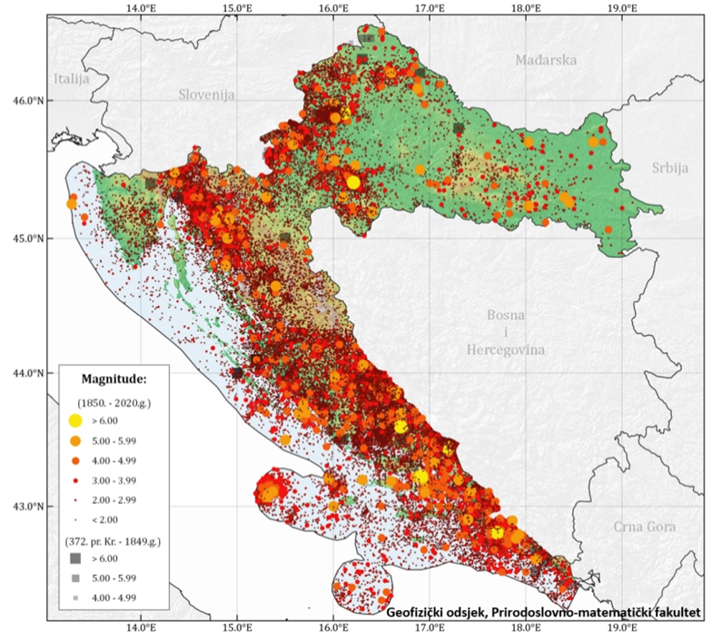
Slika 3. Prikaz epicentra potresa na području Hrvatske do 2020. godine prema Katalogu potresa Hrvatske i susjednih područja - prikaz epicentara od oko 40.000 potresa na području RH, od kojih se u prosjeku svake godine osjeti oko 45 potresa
Izvor: Arhiva Geofizičkog odsjeka, Prirodoslovno – matematički fakultet, Sveučilište u Zagrebu, Herak i sur. (1996.); Markušić i sur. (1998); Ivančić i sur. (2002., 2006., 2018.)

Prikaz utjecaja na kritičnu infrastrukturu
UTJECAJ | SEKTOR
X | Komunikacijska i informacijska tehnologija (elektroničke komunikacije, prijenos podataka, informacijski sustavi, pružanje audio i audiovizualnih medijskih usluga)
X | Promet (cestovni, željeznički, zračni, pomorski i promet unutarnjim plovnim putovima)
X | Zdravstvo (zdravstvena zaštita, proizvodnja, promet i nadzor nad lijekovima)
X | Vodno gospodarstvo (regulacijske i zaštitne vodne građevine i komunalne vodne građevine)
X | Hrana (proizvodnja i opskrba hranom i sustav sigurnosti hrane, robne zalihe)
X | Financije (bankarstvo, burze, investicije, sustavi osiguranja i plaćanja)
X | Proizvodnja, skladištenje i prijevoz opasnih tvari (kemijski, biološki, radiološki i nuklearni materijali)
X | Javne službe (osiguranje javnog reda i mira, zaštita i spašavanje, hitna medicinska pomoć)
X | Nacionalni spomenici i vrijednosti
Posljedice potresa mogu obuhvatiti sva područja društvene i gospodarske djelatnosti te značajno utjecati na lokalno upravljanje, stanovništvo, materijalna i kulturna dobra te okoliš.
Zbog utjecaja na kritičnu infrastrukturu i strateške objekte treba istaknuti sljedeće posljedice:
- izravna oštećenja prometnica i njihova neprohodnost što može otežati prometnu povezanost područja Grada sa susjednim jedinicama lokalne samouprave te usporiti potrebne radnje neposredno nakon potresa (spašavanje, evakuacija, odvoz građevinskog otpada i sl);
- oštećenje industrijskih objekata uz izravne troškove zbog oštećenja građevina i opreme mogu zbog odgode spremnosti za rad, uključivati dodatne posljedice za zaposleno stanovništvo i gospodarstvo u cjelini, kao i dugoročne posljedice na okoliš;
- prekidi u telekomunikacijskoj mreži mogu stanovništvu i hitnim službama otežati komunikaciju, a oštećenja strujne mreže i komunalne infrastrukture mogu usporiti radove hitnih službi i povećati osjećaj nesigurnosti stanovništva;
- opasnost od oštećenja bolnice i domova zdravlja mogu otežati mogućnost osiguravanja dovoljnih kapaciteta za zbrinjavanje ozlijeđenih;
- oštećenje objekata javne društvene namjene poput muzeja i sportskih objekata može ugroziti sigurnost velikog broja ljudi;
- posebnu pozornost treba obratiti na oštećenja vrtića, škola i visokoškolskih ustanova.

Kontekst
U skladu sa suvremenim propisima za projektiranje seizmičke otpornosti, obzirom na moguće učinke potresa, konstrukcija mora udovoljiti temeljnima zahtjevima za dva granična stanja kako bi postigla prihvatljivu razinu sigurnosti.
Prema zahtjevima graničnog stanja nosivosti (GSN), koje je povezano s rušenjem ili nekim drugim oblicima konstrukcijskog sloma koja mogu ugroziti sigurnost ljudi, materijalna i kulturna dobra, konstrukcija mora biti projektirana i izvedena na način da se odupre potresnom djelovanju bez djelomičnog ili cjelovitog rušenja zadržavajući konstrukcijsku cjelovitost i nosivost nakon potresa. Konstrukcija može biti znatno oštećena, ali mora zadržati izvjesnu bočnu čvrstoću i krutost, a vertikalni elementi moraju nositi vertikalna opterećenja. Prema zahtjevima graničnog stanja uporabljivosti (GSU), koje je povezano s oštećenjem nakon kojeg specificirani uporabni zahtjevi više nisu ispunjeni, konstrukcija mora biti projektirana i izvedena tako da se odupre potresnom djelovanju koje ima veću vjerojatnost pojave od proračunskog potresnog djelovanja, bez pojave oštećenja i njima pridruženih ograničenja uporabe, troškova koji mogu biti nerazmjerno veći od cijene same konstrukcije.
Prema Karti potresnih područja Republike Hrvatske iz 2012. godine, za povratni period od 95 godina, područje Grada Zlatara spada u područje s vršnim ubrzanjem od 0,08 – 0,10 g, što je jednako potresu jačine VII° MCS.

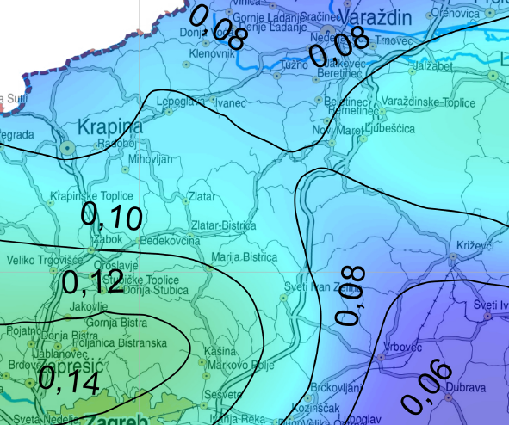
Slika 4. Karta potresnog područja s povratnim razdobljem od 95 godina za područje Grada
Izvor: PMF Zagreb – geofizički odsjek, 2012.god.
Prema karti potresnih područja Republike Hrvatske za povratni period od 475 godina, područje Grada Zlatara spada u područje s vršnim ubrzanjem od 0,20 g, što je jednako potresu jačine VII - VIII° MCS.
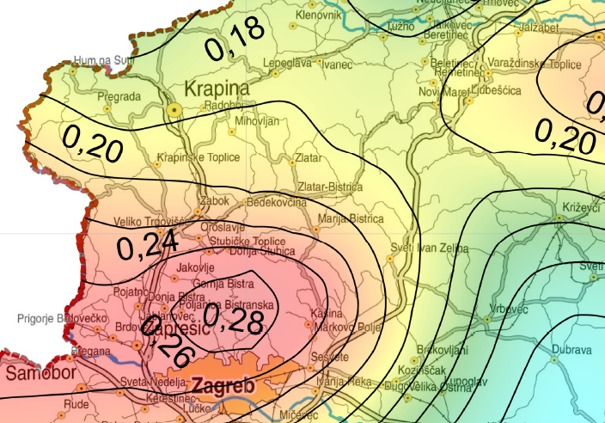
Slika 5. Karta potresnog područja s povratnim razdobljem za 475 godina za područje Grada
Izvor: PMF Zagreb – geofizički odsjek, 2012.god.

Uzrok
Potresi se s obzirom na vjerojatnost pojavljivanja mogu vezati za određeni povratni period. Karte za povratne periode rade se unatrag 50, 100, 500, 1000 i 10 000 godina. Europski propisi za utjecaj potresa na građevinama Eurocade 8, koriste povratna razdoblja od 95 i 475 godina. Potres je endogeni proces do kojeg dolazi uslijed pomicanja tektonskih ploča, a posljedica je podrhtavanje Zemljine kore zbog oslobađanja velike količine energije. Oslobađanje energije tijekom potresa objašnjava teorija elastičnog odraza, odnosno stijene na desnoj strani rasjeda relativno se pomiču u odnosu na stijene s druge strane što uzrokuje savijanje, odnosno deformaciju. Magnituda i jakost (intenzitet) su mjere koje opisuju potres. Magnituda potresa predstavlja energiju koja je oslobođena prilikom potresa, a izražava se stupnjevima Richterove ljestvice, vrijednosti od 0 do 9. Intenzitet potresa ovisi o više čimbenika kao što su količina oslobođene energije, dubina hipocentra, udaljenosti epicentra i građi Zemljine kore. Njegovo djelovanje može se iskazati pomoću Mercalli-Cancani-Siebergove ljestvice koja ima 12 stupnjeva, a temelji se na razornosti i posljedicama potresa. S obzirom na dubinu hipocentra, odnosno žarišta potresi se dijele u tri grupe, plitki (0-70 km), srednji (70-350 km) te duboki (350-700 km). Svi potresi na području Republike Hrvatske ubrajaju se u red plitkih potresa. Znanstvena istraživanja radi prognoziranja potresa provode se u mnogim državama svijeta, osobito u Japanu, SAD-u i Rusiji, no usprkos istraživanjima, do danas ni jedan potres nije pretkazan znanstvenim metodama.
Vrste potresa prema nastanku:
- tektonski potresi (90% slučajeva) – do kojih dolazi tektonskim gibanjem litosfernih ploča zbog subdukcije ili širenja morskog dna, najjači su i zahvaćaju veća područja;
- vulkanski potresi (7% slučajeva) – izazvani su vulkanskom aktivnošću;
- urušni (kolapsni) potresi (3% slučajeva) – nastaju urušavanjem materijala koji nadsvođuje podzemne šupljine ili odronom kamenja i klizanjem terena, najslabiji su i najmanjeg su dometa;
- umjetni – izazvani klasičnim eksplozivom (vrlo slabi) te oni izazvani nuklearnim eksplozijama (snažni).

Razvoj događaja koji prethodi velikoj nesreći
Potres nastaje u unutrašnjosti Zemlje, to mjesto nazivamo žarište ili hipocentar. Mjesto na površini Zemlje gdje se potres najjače osjeti zove se epicentar. Zbog posebnih svojstava, vrijeme nastanka potresa ne može se predvidjeti s razumnom sigurnošću, zato se potresna opasnost ublažava isključivo prevencijom. Jedina razumna zaštita od potresa je gradnja objekata u skladu s potresnom opasnošću.
Potresi ne pokazuju nikakvu periodičnost pojavljivanja, niti se događaju po nekom određenom pravilu. Postoji mogućnost pojave jednog jačeg potresa kojeg ne slijedi gotovo ni jedan ili ga slijedi vrlo mali broj naknadnih potresa. Drugdje se nakon jačeg potresa u kraćem ili duljem vremenskom intervalu događa velik broj naknadnih potresa, negdje su ti naknadni potresi svi slabiji od glavnog, a negdje se dogodi da naknadni potres bude jači od prvotnog.

Okidač koji je uzrokovao veliku nesreću
Unutarnji procesi uzrokovani su konvekcijskim gibanjima u unutrašnjosti Zemlje, koja su posljedica toplinske energije Zemlje i odgovorni su za kretanje oceanskih i kontinentalnih ploča. Ploče se mogu međusobno primicati, razmicati ili kliziti jedna uz drugu, a granice između ploča, područja su izražene tektonske aktivnosti. Na kontaktima ploča oslobađa se golema količina energije, koja uzrokuje deformacije stijena i nastanak potresa. Unutarnji procesi utječu na kretanje masa u zemljinoj unutrašnjosti i na formiranje tektonskih pokreta, koji djeluju kao okidač za nastanak potresa. RH se nalazi na Euroazijskoj ploči koja je litosferna ploča te obuhvaća Euroaziju (kontinentalnu masu koja se sastoji od Europe i Azije, bez Indijskog potkontinenta, Arapskog poluotoka i područja istočno od lanca Verhojansk u istočnome Sibiru). Na zapadu se proteže sve do Srednjoatlantskog hrpta.

Opis događaja
Svakom događaju može se pridružiti propisana karta potresnih područja koja pokazuje potresom prouzročena horizontalna poredbena vršna ubrzanja (agR), površine temeljnog tla, tipa A (čvrsta stijena). Povratna razdoblja koriste se za procjenu ukupnog broja potresa koji se mogu očekivati u nekom dužem vremenskom periodu, ali ne može se procijeniti vrijeme u kojem će se dogoditi. Potresi su razdijeljeni po Poissonovoj razdiobi te njihovo događanje na određenom mjestu nema pravilnosti i nisu međusobno zavisni po vremenu nastanka. Međuovisnost brzine kretanja vršnog ubrzanja tla i stupnja potresa prema MCS ljestvici prikazana je u tablici numeričkih vrijednosti.
Tablica 18. Veza između opisnog MCS stupnja potresa i pripadne vrijednosti vršnog ubrzanja
STUPANJ POTRESA | VRŠNO UBRZANJE TLA |  | NAZIV POTRESA | OPIS POTRESA
STUPANJ POTRESA | (m/s²) | (g) | NAZIV POTRESA | OPIS POTRESA
VI. | 0,59-0,69 | 0,06-0,07 | jak | Slike padaju sa zida, ormari se prevrću i pomiču. Ljudi bježe na ulicu.
VII. | 0,98-1,47 | 0,10-0,15 | vrlo jak | Ruše se dimnjaci, crjepovi padaju s krova, kućni zidovi pucaju.
VIII. | 2,45-2,94 | 0,25-0,30 | razoran | Slabije građene kuće se ruše, a jače građene oštećuju. Tlo puca.
IX. | 4,91-5,40 | 0,50-0,55 | pustošni | Kuće se teško oštećuju i ruše. Nastaju velike pukotine, klizišta i odroni zemlje.
Izvor: Hrvatski seizmološki zavod, Geofizički odsjek Prirodoslovno matematičkog fakulteta u Zagrebu
Za događaj s najgorim mogućim posljedicama uzima se u obzir poredbeno povratno razdoblje od 475 godina, a vjerojatnost premašaja iznosi 10% na 50 godina.
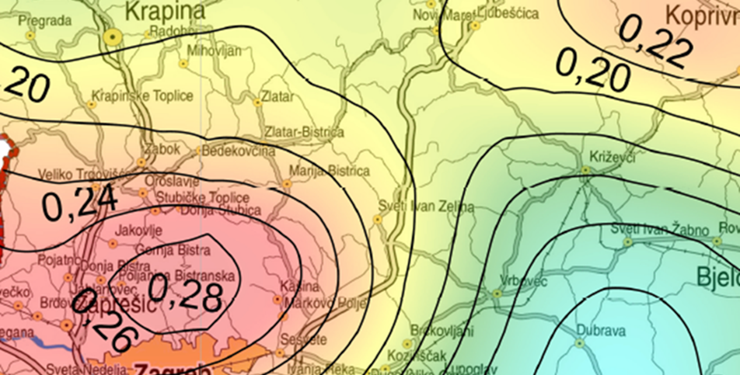
Slika 6. Karta potresnih područja RH za povratno razdoblje 475 godina
Izvor: Prirodoslovno-matematički fakultet Zagreb, Geofizički odsjek
Prema karti potresnih područja RH za povratni period od 475 godina, područje Grada Zlatara spada u područje s vršnim ubrzanjem od 0,20 g, gdje je g ubrzanje polja sile teže i iznosi 9,81 m/s². Ovo ubrzanje odgovara potresima jačine VII−VIIIº MCS ljestvice.

Događaj s najgorim mogućim posljedicama
Za izradu procjene rizika pretpostavljeno je podrhtavanje tla u Gradu uzrokovano potresom na razini povratnog perioda usklađenog s propisima za projektiranje potresne otpornosti, odnosno događaj s najgorim mogućim posljedicama (DNP) odgovara potresnom djelovanju za provjeru GSN 475 godina.
Stoga se može očekivati da će građevine koje su ispravno projektirane prema najnovijim seizmičkim propisima (zadovoljiti zahtjeve povezane s projektiranim graničnim stanjima (GSN, odnosno GSU), odnosno njihova oštećenja za odabrane događaje neće nadmašiti odgovarajuće razmjere. Potrebno je napomenuti da uobičajene građevine u pravilu nisu projektirane tako da zbog djelovanja potresa ne dožive nikakva oštećenja. Na području Grada, prema dostupnim podacima 40% građevina izgrađeno je do 1940-ih godina te 40% do 1960-tih godina prošlog stoljeća, što znači da je realno očekivati štete na zgradama koje nastaju od potresa kao direktna posljedica dinamičkog odgovora konstrukcije na kretanje tla. Smatra se da su novije građevine projektirane da bez rušenja mogu podnijeti potrese koji se mogu očekivati u toku životnog vijeka građevine. U propisima taj nivo opterećenja poznat je kao sigurnosni potres. Pri najjačem mogućem potresu koji je karakterističan za određeno područje (Grad – potres jačine VIII° MCS) određene građevine kritične infrastrukture mogu pretrpjeti oštećenja na ne nosivim elementima te neka oštećenja nosive konstrukcije, bez da je ugrožena funkcionalnost zgrade.
U slučaju potresa od VIII° i više po MCS objekti (transformatorske stanice, dalekovodi ) pretrpjeli bi oštećenja. Nakon potresa djelatnici HEP-a operator distribucijskog sustava d.o.o. – Elektra Zabok postupit će po vlastitom Planu zaštite i spašavanja od potresa. Prekid dobave električnom energijom za naselja u Gradu može biti uzrokovan rušenjem transformatorskih stanica i dalekovoda. Na navedenom području ne očekuju se potresi jači od VIII° MCS. U slučaju razornog potresa za očekivati je pucanje cjevovoda i vodosprema što bi uzrokovalo dugotrajan prekid opskrbom vodom naseljima na području Grada.
Pucanje cjevovoda, prekidi vodovodne infrastrukture mogu značajno i na više dana ugroziti opskrbu pitkom vodom, a u hladnom zimskom periodu sa snijegom, i značajno produžiti vremena za popravak.
Procijenjeni intenzitet potresa mogućeg u području Grada imat će vidljive primarne posljedice na skladišne kapacitete individualnih poljoprivrednih gospodarstava, jer su isti najčešće građeni kao pomoćne građevine bez primjene protupotresnih mjera i slabije se održavaju te brojne sekundarne posljedice u proizvodnji (nedostatak potrebne radne snage za proizvodnju, skladištenje, obradu, preradu i distribuciju, apatija i nemotiviranost stanovništva zbog gubitaka bližnjih, materijalnih šteta i neizvjesnosti za budućnost, i slično).
Procijenjeni intenzitet potresa u području Grada imao bi velike posljedice i zahtjeve prema sustavu Javnog zdravstva, kako u pogledu primarnih (zbrinjavanje ranjenih, traumatiziranih) tako i sekundarnih potreba (sprečavanje zaraza i epidemija, DDD).
Značajna pomoć bila bi potrebna iz okolnih urbanih centara ili, ako su i isti obuhvaćeni potresom, iz udaljenijih dijelova države.
Potres očekivanog intenziteta može značajno oštetiti infrastrukturu, osobito kablove, a u periodu velikih hladnoća oštećenja će biti obimnija (krutost i krtost materijala, osobito optičkih kabela). Prekidima vodova fiksne mreže narušio bi se radni režim mobilne mreže, osim kod operatera koji je povezan RR linkom. Interventne i mobilne ekipe operatera (HT i drugi) imaju više pokretnih baznih stanica koje se komutiraju radio-putem te bi sustav pokretne telefonije bio uspostavljen u roku od 6-18 sati.
U slučaju potresa od VIII° po MCS ljestvici moglo bi doći do pukotina u cestama te odrona cesta na strmim kosinama što bi u konačnici moglo ugroziti prohodnost određenih cestovnih pravaca.
Potres očekivanog intenziteta uzrokuje i veće dilatacije tla te lomove potporne infrastrukture ceste. Naselja su višestruko (redundantno) povezana prometnicama, što bi otežalo promet i pristup istima. Nastaje potreba za angažiranjem građevinske mehanizacije radi osiguranja prohodnosti prometnica, kao i angažiranje DVD - ova i sustava CZ.
Specifičnost pojave potresa očituje se u tome da nastaje iznenada, nije ju moguće predvidjeti, a ni na koji način spriječiti. Važno je da se brzo reagira u tom trenutku kada potres nastane te da se u što kraćem mogućem roku sanira nastala šteta, kako se ne bi izazvale daljnje povrede i štete.
Za izradu procjene rizika te scenarija za događaj s najgorim mogućim posljedicama pretpostavljeno je podrhtavanje tla na području Grada Zlatara uzrokovano potresom VIII° MCS. Procjenjuje se da će šteta nastala na novijim i seizmički ispravno projektiranim građevinama biti manja, a najveća opasnost prijeti građevinama izgrađenima do 1960.-tih godina prošlog stoljeća, odnosno objektima koji pripadaju u I. i II. kategoriju gradnje.
PROCJENA ŠTETE NA STAMBENOM FONDU
Procjena štete na stambenom fondu Grada Zlatara uslijed potresa jačine VIII° MSC ljestvice, izrađena je uz pretpostavku da se svi stanovnici u trenutku potresa nalaze u stambenim zgradama. Tijekom procjene u obzir se neće uzimati osobe koje nemaju prebivalište na području grada kao što su turisti, radna snaga i dr.

Tablica 19. Prikaz mogućih šteta uslijed potresa
Vrsta štete | Pokazatelj
1. Direktne štete | Šteta na pokretnoj i nepokretnoj imovini
 | Šteta na sredstvima za proizvodnju i rad
 | Štete na javnim zgradama ustanovama koje ne spadaju pod druge kriterije
 | Trošak sanacije, oporavka, asanacije te srodni troškovi
 | Troškovi spašavanja, liječenja te slični troškovi
 | Gubitak dobiti
 | Gubitak repromaterijala
2. Indirektne štete | Izostanak radnika s posla (potrebno je procijeniti trošak izostanka s posla)
 | Gubitak poslova i prestanak poslovanja (potrebno je procijeniti trošak)
 | Gubitak prestiža i renomea (potrebno je procijeniti trošak)
 | Nedostatak radne snage (potrebno je procijeniti trošak)
 | Pad prihoda
 | Pad proračuna

PROCJENA ŠTETE NA STAMBENOM FONDU NA PODRUČJU GRADA (POTRES VIII° MCS VRŠNOG UBRZANJA 2,94 m/s²)
- potres jačine VIII° MCS ljestvice je pogodio Grad Zlatar,
- akceleracija koja odgovara VIII° potresa iznosi 2,94 m/s² i jednaka je na cijelom području,
- trajanje potresa je 15 sekundi,
- ukupan broj stanovnika je 5.574,
- ukupan broj stambenih jedinica je 2.973,
- u cilju sagledavanja mogućih šteta korišten je proračun koji određuje štete na objektima po kategorijama gradnje, broj ranjenih i poginulih, količinu građevinskog otpada koji bi nastao kod potresa VIII° MCS, površinu zemljišta potrebnu za deponiranje tolike količine otpada, potrebnu mehanizaciju za uklanjanje količine od 20 % otpada koliko je u prva dva dana potrebno ukloniti zbog spašavanja zatrpanih osoba,
- u trenutku potresa svi se stanovnici nalaze u stambenim zgradama.
PODJELA OBJEKATA PREMA KATEGORIJI GRADNJE
- I – zidane zgrade (zgrade zidane do 1940. godine), što znači da su objekti građeni uglavnom od cigle vezane žbukom te sa stropovima od drvenih greda i nešto armiranobetonskih, ali bez horizontalnih i vertikalnih serklaža
- II – zidane zgrade s armiranobetonskim serklažama (od 1945-tih godina do 1960-tih godina),
- III – armiranobetonske skeletne zgrade (od 1960-tih godina do danas),
- IV – zgrade sa sustavom armiranobetonskih nosivih zidova (od 1960-tih godina do danas),
- V – skeletne zgrade s armiranobetonskim nosivim zidovima (od 1960-tih godina do danas).

40 % zidane zgrade Tip I
40 % zidane zgrade s armirano betonskim serklažama Tip II (od 1945-tih godina do 1960-tih godina)
10 % armiranobetonske skeletne zgrade Tip III (od 1960-tih godina do danas)
5 % zgrade sa sustavom armiranobetonskih nosivih zidova Tip IV (od 1960-tih godina do danas)
5 % skeletne zgrade s armiranobetonskim nosivim zidovima Tip V (od 1960-tih godina do danas).
- U kategoriju I (zidane zgrade) svrstano je 40% objekata ili 1.189 zidana objekta stare jezgre izgrađene do 1940. godine
- 8% ili 95 objekata neće imati nikakvih oštećenja
- 10% ili 119 objekta imat će neznatna oštećenja i 6% građevinske štete
- 30% ili 357 objekta imat će umjeren stupanj oštećenja i 20% građevinske štete
- 45% ili 535 objekta imat će jaka oštećenja i 40% građevinske štete
- 4% ili 48 objekata imat će totalni stupanj oštećenja i 62% građevinske štete
- 3% ili 36 objekata bit će srušeno uz 100% građevinske štete
- U kategoriju II (zidane zgrade s armiranobetonskim serklažama) svrstano je 40% ili 1.189 objekta. To su zgrade zidane u šezdesetim godinama, pa do devedesetih godina.
- 50% ili 595 objekata neće doživjeti nikakva oštećenja
- 25% ili 297 objekata će imati neznatan stupanj oštećenja uz 6% građevinske štete
- 15% ili 178 objekta će imati umjereni stupanj oštećenja uz 20% građevinske štete
- 10% ili 119 objekta će imati jaka oštećenja uz 40% građevinske štete
- U kategoriju III (armiranobetonske skeletne zgrade) svrstano je 10% ili 297 objekata
- 15% ili 45 objekata neće doživjeti nikakva oštećenja
- 25% ili 74 objekata će doživjeti neznatna oštećenja uz 6% građevinske štete
- 35% ili 104 objekta će imati umjeren stupanj oštećenja uz 20 % građevinske štete
- 17% ili 51 objekta će imati jaka oštećenja uz 40% građevinske štete
- 6% ili 18 objekta će imati totalna oštećenja uz 62% građevinske štete
- 2% ili 6 objekta bit će srušeno uz 100 % građevinske štete
- U kategoriju IV (sustav armiranobetonskih nosivih zidova) svrstano je 5% ili 149 objekata
- 5% ili 7 objekata neće doživjeti nikakva oštećenja
- 70% ili 104 objekata će doživjeti neznatna oštećenja uz 6% građevinske štete
- 25% ili 37 objekata će imati umjeren stupanj oštećenja uz 20 % građevinske štete
- U kategoriju V (skeletne zgrade s armiranobetonskim nosivim zidovima) svrstano je 5% ili 149 objekata
- 15% ili 22 objekta neće doživjeti nikakva oštećenja
- 20% ili 30 objekta će doživjeti neznatna oštećenja uz 6 % građevinske štete
- 50% ili 74 objekata će imati umjeren stupanj oštećenja uz 20 % građevinske štete
- 15% ili 22 objekta će imati umjeren stupanj oštećenja uz 40 % građevinske štete

Tablica 20. Prikaz stupnjeva oštećenja po kategorijama te nastale građevinske štete pri potresu VIII° MCS
Stupanj oštećenja | I | II | III | IV | V | Građevinska  šteta % | Ukupno stambenih jedinica
nikakvo | 95 | 595 | 45 | 7 | 22 | 0,00 | 764
neznatno | 119 | 297 | 74 | 104 | 30 | 6,00 | 624
umjereno | 357 | 178 | 104 | 37 | 74 | 20,00 | 751
jako | 535 | 119 | 51 | - | 22 | 40,00 | 721
totalno | 48 | - | 18 | - | - | 62,00 | 65
rušenje | 36 | - | 6 | - | - | 100,00 | 42

Prema navedenim podacima, mogući potresi intenziteta VIII° MSC ljestvice na području Grada Zlatara uzrokovali bi neznatno i umjereno oštećenje na ukupno 1.389 objekta, do jakog oštećenja došlo bi na 734 objekta, a totalno uništenje i rušenje na 108 objekata. Došlo bi do prekida opskrbom struje, vode, plina, problema u opskrbi i nedostatak hrane, pojava eksplozija, požara, reducirane mogućnosti u telekomunikacijama, psihoze, depresije i panike ljudi, gubitka sigurnog stambenog prostora i dr.
PROGNOZA BROJA ŽRTAVA
U žrtve potresa ubrajamo plitko, srednje i duboko zatrpane osobe. Plitko zatrpane osobe - moguće spašavanje uporabom lake opreme za spašavanje bez specijalnih radova i građevinskih strojeva. Duboko zatrpane osobe – osobe koje je moguće spasiti unutar 20 sati specifičnim radovima, specijalnom opremom i građevinskim strojevima (specijalizirana jedinica za spašavanje iz ruševina). Broj plitko i srednje zatrpanih osoba izračunava se prema formuli (1), a broj duboko zatrpanih osoba prema formuli (2).
(BPSZ) = A 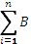 (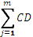1)
(BDZ) = A 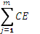 (2)
gdje je:
BPSZ -- broj plitko i srednje zatrpanih osoba,
BDZ -- broj duboko zatrpanih osoba,
A -- ukupan broj osoba koje žive na nekom području,
B -- postotak zastupljenosti zgrada određenog konstruktivnog sustava u ukupnom broju stambenih zgrada određene gradske zone,
C -- postotak zastupljenosti zgrada određenog konstruktivnog sistema prema stupnjevima oštećenja za određeni intenzitet procesa u donosu prema ukupnom broju zgrada tog sustava,
D -- postotak plitko i srednje zatrpanih za j-to oštećenje u i-tom konstruktivnom sustavu,
E -- postotak duboko zatrpanih za j-to oštećenje u i-tom konstruktivnom sustavu.
Izračunom dobiven ukupan broj plitko i srednje zatrpanih i duboko zatrpanih osoba:
- 73 plitko i srednje zatrpanih osoba,
- 88 duboko zatrpanih osoba.
PROCJENA KOLIČINE GRAĐEVINSKOG OTPADA
Količina građevinskog otpada nastalog urušavanjem važna je da bi se dimenzioniralo i odredilo područje gdje će taj građevinski otpad biti privremeno pohranjen. Količina otpada će se proračunati metodom koju upotrebljava US Army Corps of Engineers (USACE).
Proračunom je utvrđeno da će na području Grada Zlatara doći do potpunog rušenja i totalnog oštećenja 108 objekata.
Jedan jednokatni objekt prosječnih gabarita 10 m L* 10 m W * 6 m H ima
(L* W* H) / 0,02831685 / 27= --- 0,7645549m³ * 0,33 = ---- m³ građevinskog otpada,
pa prema izračunu proizlazi da jedan objekt ima
(9*9*15 )/ 0,02831685 /27 = 784,77* 0,7645549* 0,33 =198 m³ otpada
Za 108 objekata ukupna količina građevinskog otpada iznosi oko 1029,85 m³.
Od ove količine USACE predviđa da će 30% biti drvena građa koja se kasnije može lako reciklirati. Od ostalih 70% predviđa se da je 42% gorivi materijal koji zahtijeva sortiranje, 43% građevinski otpad (kamen, beton, žbuka), 15% metal.
Prema tome, urušavanjem 108 objekata na području Grada Zlatara, nastati će ukupno 1029,85 m³ građevinskog otpada, od čega:
- 1026,43 m³ drvene građe,
- 1005,90 m³ gorivi materijal,
- 1029,85 m³ građevinski otpad,
- 359,25 m³ metal.
PROCJENA GRAĐEVINSKE MEHANIZACIJE I BROJA LJUDSTVA
Nakon katastrofalnog potresa potrebno je u vrlo kratkom roku reagirati kako bi se spasili ljudski životi. Iz spasilačke prakse poznato je da se najviše života spasi u prvih šest sati nakon potresa, dok se još uvijek ljudski životi mogu spasiti unutar 48 sati nakon potresa, zbog toga se i procjena potrebne mehanizacije i broja spasitelja računa za ovaj period.
Parametri koji određuju izračun broja spasioca su sljedeći:
- za plitko i srednje zatrpane osobe podrazumijeva se takovo stanje zatrpanog u ruševinama da je za njegovo izvlačenje (spašavanje) potrebno 2 radna sata jednog spasitelja uz upotrebu osobne i lake opreme za spašavanje,
- za duboko zatrpane osobe podrazumijeva se takovo stanje zatrpanog u ruševinama da je za njegovo izvlačenje (spašavanje) potrebno utrošiti 20 radnih sati jednog spasitelja uz upotrebu specijalnih radova i građevinskih mašina.
Obzirom na broj plitko i srednje zatrpanih osoba te duboko zatrpanih osoba uslijed potresa jačine VIIIº na području Grada Zlatara biti će potrebna 131 spasitelj u prvih 48 sati.
Procjena građevinske mehanizacije izračunava se temeljem izračunate količine građevinskog otpada (1029,85 m³) i mogućeg broja srušenih objekata. U prvih 24 sata ukloni se približno 20% građevinskog otpada od ukupne količine otpada koji je nastao rušenjem. Tih 20% građevinskog otpada odnosi se na otpad koji se uklanja zbog spašavanja zatrpanih. Sukladno tome treba ukloniti oko 2.600,75 m³ otpada. Svaki kamion kiper kapaciteta 10 m³ može u 24 sata prosječno napraviti 20 prijevoza na deponij, odnosno na područje za privremeno deponiranje veličine 17.541,44 m². Za prijevoz predviđene količine otpada potrebno je oko 13 kamiona.
PRIBLIŽNI TROŠKOVI IZGRADNJE RAZLIČITIH KATEGORIJA GRAĐEVINA
Za izračun ekonomskih gubitaka na građevinskom fondu koristi se srednja vrijednosti omjera troškova oštećenja i poznate vrijednosti pogođenog fonda građevina (Tablica 15.)
        - Procjena posljedica događaja s najgorim mogućim posljedicama na život i zdravlje ljudi
Posljedice na život i zdravlje ljudi se promatraju u odnosu se broj poginulog, ozlijeđenog i trajno raseljenog stanovništva kao i na sve stanovnike koji su trenutno zahvaćeni posljedicama djelovanja potresa, evakuirani i sklonjeni.
Prognozom broja žrtava dobiveni su sljedeći podaci: 73 plitko i srednje zatrpanih osoba (ozlijeđeni), 88 duboko zatrpanih osoba (poginuli) pri čemu bi posljedice za život i zdravlje ljudi bile katastrofalne.
Tablica 21. Posljedice na život i zdravlje ljudi − potres
Život i zdravlje ljudi
Kategorija | Posljedice | Broj stanovnika u % | Odabrano
1 | Neznatne | *<0,001
2 | Malene | 0,001 - 0,0046
3 | Umjerene | 0,0047 - 0,011
4 | Značajne | 0,012 - 0,035
5 | Katastrofalne | >0,036 | X

        - Procjena posljedica događaja s najgorim mogućim posljedicama na gospodarstvo
Posljedice na gospodarstvo se procjenjuju kroz direktne (izravne) i indirektne (neizravne) gubitke, a prikazuju se u odnosu na proračun Grada Zlatara.
Direktni gubici su uglavnom vezani za oštećenja stambenih jedinica (trošak popravaka, trošak uklanjanja građevine, trošak izgradnje zamjenskih građevina, troškovi spašavanja, gubitak repromaterijala). Ukupnu visinu indirektnih troškova je teško procijeniti, ali se troškovi mogu promatrati kroz prekid poslovanja, prekid dostave resursa za održavanje poslovanja, gubitak opreme za rad, gubitak zarade, gubitak radne snage, povećane potrebe za smještajnim kapacitetima i dr. Uz navedene štete po gospodarstvo, postoji mogućnost pojave indirektnih utjecaja kao što su požari, poplave, tehničko−tehnološke katastrofe slijedom stradavanja gospodarskih objekata, epidemiološke i sanitarne opasnosti.
Tablica 22. Posljedice na gospodarstvo − potres
Gospodarstvo
Kategorija | Posljedica | U eurima (% s obzirom na proračun) | Odabrano
1 | Neznatne | 0,5 – 1
2 | Malene | 1 – 5
3 | Umjerene | 5 – 15
4 | Značajne | 15 – 25
5 | Katastrofalne | >25 | X

        - Procjena posljedica događaja s najgorim mogućim posljedicama na društvenu stabilnost i politiku
Procjena posljedica na društvenu stabilnosti i politiku vezana je na oštećenja zgrada u kojima su smještene ključne institucije i oštećenje kritične infrastrukture.
Posljedice za Društvenu stabilnost i politiku iskazuju se u materijalnoj šteti i to za štetu na kritičnoj infrastrukturi i šteti na građevinama od društvenog značaja. Kategorija Društvene stabilnosti i politike dobiva se srednjom vrijednosti kategorija Kritične infrastrukture (KI) i Ustanova/građevina javnog i društvenog značaja.
Društvena stabilnost = $\frac{KI+Građevine \left(ustanove\right)javnog društvenog značaja}{2}$
Ukupna materijalna šteta prikazana je u odnosu na proračun Grada, ako je ukupna šteta na kritičnoj infrastrukturi od značaja za funkcioniranje društva, točnije lokalne samouprave u cjelini.
Tablica 23. Posljedice na kritičnu infrastrukturu − potres
Moguća su oštećenja i/ili rušenja objekata javnih ustanova, sportskih objekata, sakralnih objekata te objekata kulturne baštine na području Grada Zlatara.

Tablica 24. Posljedice na ustanove/građevine javno društvenog značaja − potres
Društvena stabilnost i politika
Štete/gubici na kritičnoj infrastrukturi
Kategorija | Posljedice | U eurima (% s obzirom na proračun) | Odabrano
1 | Neznatne | 0,5 – 1
2 | Malene | 1 – 5
3 | Umjerene | 5 – 15
4 | Značajne | 15 – 25
5 | Katastrofalne | >25 | X

Tablica 25. Posljedice na društvenu stabilnost i politiku − potres
Društvena stabilnost i politika
Štete/gubici na ustanovama/građevinama javnog društvenog značaja
Kategorija | Posljedice | U eurima (% s obzirom na proračun) | Odabrano
1 | Neznatne | 0,5 – 1
2 | Malene | 1 – 5
3 | Umjerene | 5 – 15
4 | Značajne | 15 – 25
5 | Katastrofalne | >25 | X

Tablica 26. Prikaz prijetnjom nastalih posljedica na društvenu stabilnost i politiku – Događaj s najgorim mogućim posljedicama - Potres
Kategorija | Ustanove/građevine javnog, društvenog interesa | Kritična infrastruktura | Ukupno
1
2
3
4
5 | X | X | X

        - Vjerojatnost pojave događaja s najgorim mogućim posljedicama uslijed potresa
Tablica 27. Vjerojatnost pojave događaja s najgorim mogućim posljedicama – Potres
Kategorija | Posljedice | Vjerojatnost/frekvencija
Kategorija | Posljedice | Kvalitativno | Vjerojatnost | Frekvencija | Odabrano
1 | Neznatne | Iznimno mala | <1 % | 1 događaj u 100 godina i rjeđe | X
2 | Malene | Mala | 1 – 5 % | 1 događaj u 20 do 100 godina
3 | Umjerene | Umjerena | 5 – 50 % | 1 događaj u 2 do 20 godina
4 | Značajne | Velika | 51 – 98 % | 1 događaj 1 do 2 godine
5 | Katastrofalne | Iznimno velika | > 98 % | 1 događaj godišnje ili češće

Podaci, izvori i metode izračuna
- Izračun količine nastalog građevinskog otpada, USACE, FEMA – IS – 632;
- Karte potresnih razdoblja, Geološki odsjek Prirodoslovno – matematičkog fakulteta u Zagrebu,
- Popis stanovništva 2021. godinu, Državni zavod za statistiku,
- Procjena rizika od velikih nesreća za Republiku Hrvatsku, 2019. godine,
- Procjena rizika od velikih nesreća za Grad Zlatar, („Službeni glasnik Krapinsko-zagorske županije“, broj 16/22),
- Prostorni plan uređenja Grada Zlatara ("Službeni glasnik Krapinsko-zagorske županije", broj 4/05, 8/12, 11/15, 1/16, 53/21, 8/22-pročišćeni tekst i 23/24),
- Smjernice za izradu procjena rizika od velikih nesreća na području Krapinsko− županije, (KLASA: 810-01/16-01/10, URBROJ: 2140/01-02-17-7, od dana 13. veljače 2017. godine),
- Zaštita i spašavanje ljudi i materijalnih dobara u izvanrednim situacijama, R. Stojaković.

Matrice rizika
VRSTA RIZIKA | OPIS RIZIKA
Nizak rizik | Dodatne mjere nisu potrebne, osim uobičajenih.
Umjeren rizik | Rizik se može prihvatiti ukoliko troškovi premašuju dobit.
Visok rizik | Rizik se može prihvatiti ukoliko je smanjenje nepraktično ili troškovi uvelike premašuju dobit.
Vrlo visok rizik | Rizik se ne može prihvatiti, izuzev u iznimnim situacijama.
RIZIK: Potres
NAZIV SCENARIJA: Podrhtavanje tla na području Grada Zlatara uzrokovano potresom jačine VIII° MCS
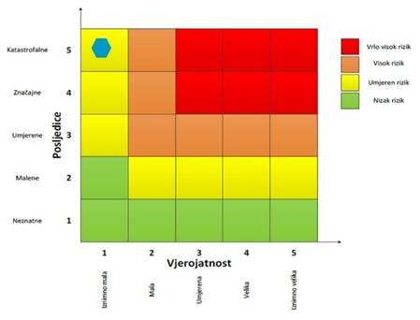

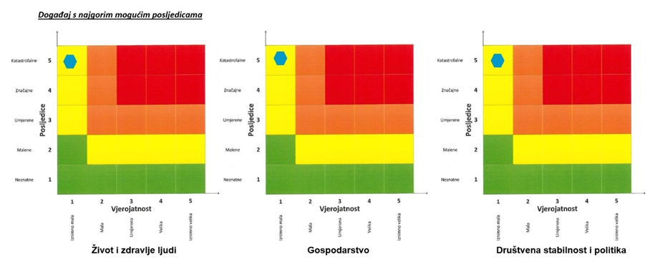

POPLAVE IZAZVANE IZLIJEVANJEM KOPNENIH VODENIH TIJELA
Naziv scenarija
Poplave izazvane oborinama obilnijeg intenziteta na području Grada Zlatara
Grupa rizika
Poplava
Rizik
Poplave izazvane izlijevanjem kopnenih vodenih tijela
Radna skupina
Koordinator:
Načelnik Stožera civilne zaštite Grada Zlatara
Nositelj:
Grad Zlatar, VZG Zlatar
Izvršitelj:
Komunalni redar Grada Zlatara, Zapovjednik VZG Zlatar

Uvod
Dokumentacija i iskustva ekstremnih prirodnih pojava u prošlosti, pokazuju da poplava značajno utječe na sve sfere života, na društvenu i gospodarsku stabilnost pri čemu, također predstavlja značajno opterećenje za ekonomiju. Poplava je prirodni fenomen čija se pojava ne može izbjeći, ali se rizici od poplavljivanja mogu smanjiti na prihvatljivu razinu poduzimanjem različitih preventivnih mjera. Poplave su među najopasnijim prirodnim nepogodama jer mogu uzrokovati gubitke ljudskih života, velike materijalne štete, oštećenje kulturnih dobara i ekološke katastrofe.
Prirodna nepogoda za područje Grada Zlatara proglašena je 13. studenog 2013. godine zbog velikih materijalnih šteta nastalih na poljoprivrednim kulturama, stambenim i gospodarskim objektima, prometnicama, poljoprivrednim zemljištima i komunalnoj infrastrukturi s posljedicom otežanog normalnog prometovanja i obavljanja normalnih gospodarskih i životnih aktivnosti stanovništva, uslijed olujnog vjetra i poplava koje su nastupile 10. i 11. studenog navedene godine na području Grada.

Prikaz utjecaja na kritičnu infrastrukturu
UTJECAJ | SEKTOR
x | Komunikacijska i informacijska tehnologija (elektroničke komunikacije, prijenos podataka, informacijski sustavi, pružanje audio i audiovizualnih medijskih usluga)
x | Promet (cestovni, željeznički, zračni, pomorski i promet unutarnjim plovnim putovima)
 | Zdravstvo (zdravstvena zaštita, proizvodnja, promet i nadzor nad lijekovima)
x | Vodno gospodarstvo (regulacijske i zaštitne vodne građevine i komunalne vodne građevine)
x | Hrana (proizvodnja i opskrba hranom i sustav sigurnosti hrane, robne zalihe)
 | Financije (bankarstvo, burze, investicije, sustavi osiguranja i plaćanja)
x | Proizvodnja, skladištenje i prijevoz opasnih tvari (kemijski, biološki, radiološki i nuklearni materijali)
x | Javne službe (osiguranje javnog reda i mira, zaštita i spašavanje, hitna medicinska pomoć)
 | Nacionalni spomenici i vrijednosti

Kontekst
Područje Grada Zlatara ima prilično razvijenu hidrografsku mrežu. Četiri su glavna vodotoka: Selnica, Batina, Zlataršćica i Reka. Svi su vodotoci desni pritoci rijeke Krapine i zajedno pripadaju porječju Save i crnomorskom slivu.
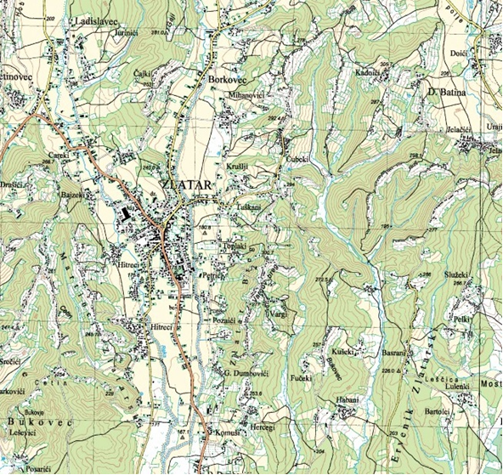
Slika 7. Dolina potoka Reke
Izvor: Geoportal, DGU
Karakteristična dolina potoka Reke (6,7 km na području Grada) nalazi se u jugozapadnom dijelu područja Grada Zlatara. Smjer pružanja same doline je od sjevera prema jugu. Dio doline, koji je skoro intaktan i stavlja se pod zaštitu, omeđen je s južne strane granicom područja Grada Zlatara (kod zaseoka Mikulci), a sa sjeverne strane poprečnom cestom ispod naselja Zlatar, koja se pruža u smjeru istok-zapad. Uz cestu su naselja Juriši, Hitreci, Donji Dumbovići i Pisačići.
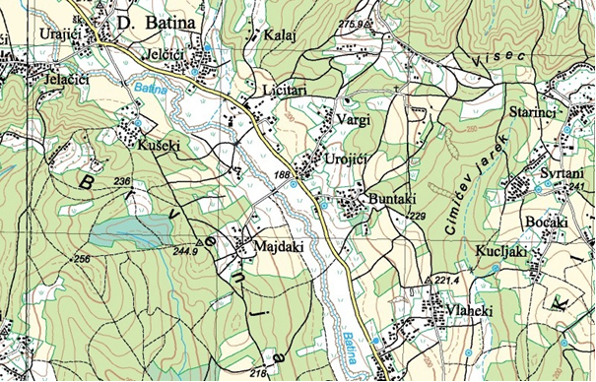
Slika 8. Dolina potoka Batina
Izvor: Geoportal, DGU
Dolina potoka Batine značajna je zbog svojih prirodnih karakteristika i sačuvanosti. Prolazi centralnim dijelom područja Grada i proteže se od sjeverozapada prema jugoistoku. Iz Batinskog polja su prekrasne vizure na padine podbrežja Ivančice iza kojih se prostire glavni masiv Ivančice vrlo slikovitog reljefa. To je tipična dolina ovog područja sa sačuvanim prirodnim tokom potoka Batina, kao i sa sačuvanim biljnim, livadnim i šumskim zajednicama. Ujedno je područje obogaćeno vrijednim primjercima kulturne baštine (dvorci i kurije s više ili manje sačuvanim parkovnim površinama, crkve, kao i pojedinačni primjerci ruralne arhitekture).
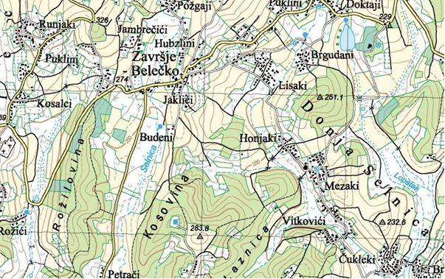
Slika 9. Dolina potoka Selnica i Lopatek
Izvor: Geoportal, DGU
Kroz istočno područje Grada relativno je sačuvana dolina potoka Selnice, koji protiče kroz prostore naselja Gornja Selnica, Završje Belečko, Petruševec i Vižanovec, u smjeru sjever-jug. Kao i ostale doline ovog područje, tako i dolina potoka Selnice značajna je zbog svojih prirodnih obilježja i još uvijek relativno dobre sačuvanosti. Na obim padinama doline nalaze se donekle sačuvani zaseoci iz kojih se pružaju lijepe vizure na dolinu, specifičnih ugođaja i doživljaja.
Na krajnjem istočnom dijelu područja Grada Zlatara nalazi se vrlo dobro sačuvana dolina potoka Lopatek, koja se proteže u smjeru sjever-jug od padina Ivančice, sa zaštićenim spomenikom parkovne arhitekture u Selnici, do južne granice područja Grada. Sačuvan je prirodni tok vodotoka Lopatek kao i izvorne livadne i šumske zajednice. Na padinama koje okružuju dolinu izmjenjuju se površine pod šumarcima, livadama, oranicama, vinogradima s klijetima. Dolina je gotovo netaknuta. Unutar doline je naselje Brčići.
Ostali veći potoci na području Grada Zlatar: potok Pavleki Zlatarski, Mlinski potok – Brana, potok Ratkovec, potok Zavrtnica, potok Ribnjak, potok Ladislavec, potok Ružičevica, potok Šokot – Bjelečki, potok Manjice, potok Brana i potok Poljanica – pritoka potoka Selnica.

Uzrok
Poplave su jedna od geofizičkih pojava, odnosno pojava neuobičajeno velike količine vode na određenom mjestu zbog djelovanja prirodnih sila (velika količina oborina) ili drugih uzroka kao što su propuštanje brana, ratna razaranja i sl.
Prema uzrocima nastanka poplave se mogu podijeliti na:
- poplave nastale zbog jakih oborina,
- poplave nastale zbog nagomilavanja leda u vodotocima,
- poplave nastale zbog klizanja tla ili potresa,
- poplave nastale zbog rušenja brane ili ratnih razaranja.
S obzirom na vrijeme formiranja vodnog vala poplave se mogu razvrstati na:
- mirne poplave – poplave na velikim rijekama kod kojih je potrebno deset i više sati za formiranje velikog vodnog vala,
- bujične poplave – poplave na brdskim vodotocima kod kojih se formira veliki vodni val za manje od deset sati,
- akcidentne poplave – poplave kod kojih se trenutno formira veliki vodni val rušenjem vodoprivrednih ili hidroenergetskih objekata.

Razvoj događaja koji prethodi velikoj nesreći
Na području Krapinsko-zagorske županije kiše su česta pojava u svibnju, lipnju i srpnju. Karakter tih ljetnih oborina također povećava maksimalno otjecanje zbog koncentracije vode u vodotocima. Drugi oborinski maksimum javlja se u studenomu, a najmanje oborina je u mjesecima veljači i ožujku. Prosječne godišnje količine oborine u razdoblju od 1981. do 2000. godine kreću se od 973,7 mm (Stubičke Toplice) do 1.119,3 mm (Stubička gora). Snježni pokrivač se godišnje prosječno 40-ak dana javlja u hladnom dijelu godine (od studenog do travnja).

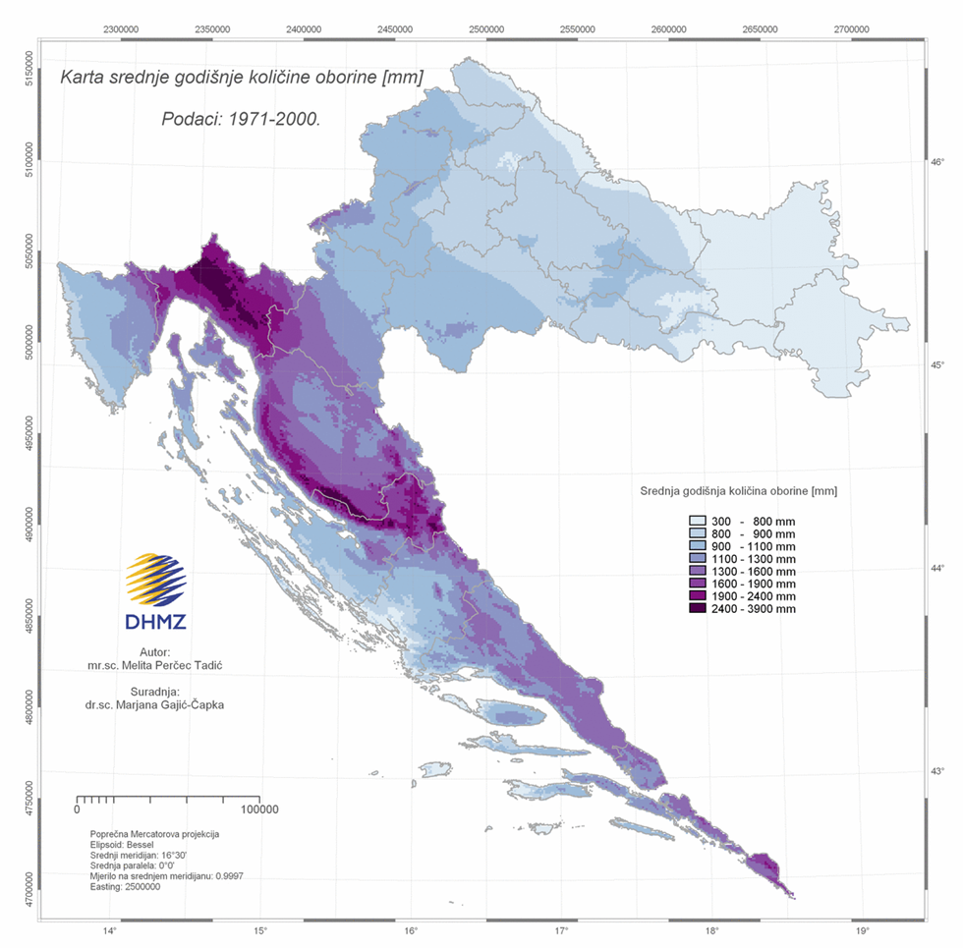
Slika 10. Karta srednje godišnje količine oborina (mm) prema podacima 1971.-2000. godine
Izvor. Državni hidrometeorološki zavod

Okidač koji je uzrokovao veliku nesreću
Poplave na području Grada Zlatara nastaju uslijed pojave prekomjernih padalina u jesenskom razdoblju te topljenja snijega i ekstremnih količina oborina u vrijeme početka proljetnog perioda. Poplavama su najviše ugroženi dijelovi naselja Ladislavec i Zlatar.

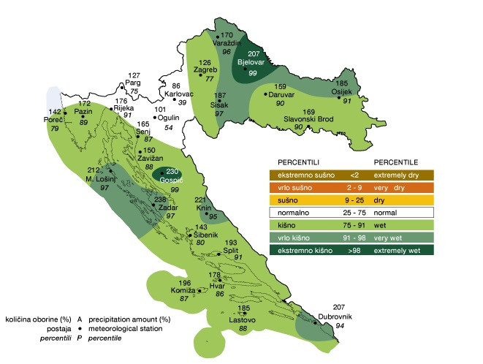
Slika 11. Odstupanje količine oborine od višegodišnjeg prosjeka za ožujak 2019. godinu
Izvor. Državni hidrometeorološki zavod

Opis događaja
Na području Grada Zlatara poplave su nastupile u studenom 2013. godine i to dijelovi naselja Zlatar, Ladislavec, Vižanovec i Donja Batina. U istočno-južnom dijelu došlo je do plavljenja objekata (stambenih kuća i ostalih gospodarskih objekata), prometnica i velikog područja zbog izlijevanja potoka Zlatarščice na način da su vode Zlatarščice prolazile gradom u smjeru jugozapada prema potoku Reka. U sjevernom dijelu, a u vezi s naseljem Ladislavec, vode potoka Reka i oborinske vode s visinskog područja također su poplavile stambene i ostale objekte, prometnice i područja koja su vezana slijevanjem oborinskih voda prema potoku Reka. Potok Reka se izlio na način da su vode prolazile nizinskim dijelom naselja Ladislavec u smjeru zapada preko glavne prometnice za Lobor (u dužini oko 400 m) te ponovno preko prometnice vraćale u smjeru potoka Reka (sve poplavljeno). U ostalim naseljima Grada uglavnom je bilo plavljenja uz tokove potoka. Na cijelom području (osobito na brdovitim dijelovima) Grada Zlatara došlo je do velikih odrona i pomicanja tla (klizišta).

Događaj s najgorim mogućim posljedicama
U svrhu izrade procjene rizika kao primjer mogućeg scenarija u ovom dokumentu, obrađuje se scenarij poplava uzrokovana padalinama obilnijeg intenziteta na području Grada Zlatara.
Uslijed izlijevanja potoka Reka ugroženi su dijelovi naselja Ladislavec te u nastavku južni i zapadni dio Grada Zlatara (zaseoci Juriši, Hitreci, Donji Dumbovići i Pisačići). Ugroženi će biti stanovnici naselja Ladislavec te oko 200 stanovnika u južnom i zapadnom dijelu Grada. Potok Zlataršćica u slučaju izlijevanja, ugrozit će naselje Borkovec te u nastavku istočni dio Grada Zlatara. Ugroženi će biti stanovnici naselja Borkovec te oko 100 stanovnika u istočnom dijelu Grada Zlatara.
Ostali potoci koji protječu Gradom Zlatarom plave okolno područje uz tokove potoka.

Procjena posljedica događaja s najgorim mogućim posljedicama na život i zdravlje ljudi
Posljedice na život i zdravlje ljudi prikazuju se ukupnim brojem ljudi za koje se procjenjuje kako mogu biti u sastavu od nekog od procesa nastalih kao posljedica događaja opisanih scenarijem – poginuli, ozlijeđeni, oboljeli, evakuirani i sklonjeni. S obzirom na broj ugroženog stanovništva, posljedice na život i zdravlje ljudi možemo okarakterizirati kao katastrofalne.
Tablica 28. Posljedice na život i zdravlje ljudi − poplave
Život i zdravlje ljudi
Kategorija | Posljedice | Broj stanovnika [%] | Odabrano
1 | Neznatne | *<0,001
2 | Malene | 0,001 - 0,0046
3 | Umjerene | 0,0047 - 0,011
4 | Značajne | 0,012 - 0,035
5 | Katastrofalne | >0,036 | X
*Napomena: Pri određivanju kategorije za život i zdravlje ljudi u kategoriju 1 ulaze posljedice prema kojima je stradala ili ugrožena minimalno jedna osoba do 0,001% stanovnika na području JLP(R)S-a

Procjena posljedica događaja s najgorim mogućim posljedicama na gospodarstvo
Posljedice na gospodarstvo odnose se na ukupnu materijalnu i financijsku štetu u gospodarstvu nastalu utjecajem prijetnje u odnosu na proračun Grada Zlatara.
Uslijed poplava, posljedice na gospodarstvo očitovale bi se u vidu šteta na pokretnoj i nepokretnoj imovini, gubitku repromaterijala, troškova sanacije i sl. Ekonomske štete mogu se javiti zbog nedostatka prehrambenih proizvoda i stočne hrane uslijed plavljenja poljoprivrednih površina, livada i sjenokoša.
Tablica 29. Posljedice na gospodarstvo − poplave
Gospodarstvo
Kategorija | Posljedica | U eurima (% s obzirom na proračun) | Odabrano
1 | Neznatne | 0,5 – 1
2 | Malene | 1 – 5
3 | Umjerene | 5 – 15
4 | Značajne | 15 – 25 | X
5 | Katastrofalne | >25

Procjena posljedica događaja s najgorim mogućim posljedicama na društvenu stabilnost i politiku
Posljedice za Društvenu stabilnost i politiku iskazuju se u materijalnoj šteti i to za štetu na kritičnoj infrastrukturi i šteti na građevinama od društvenog značaja.
Na području Grada Zlatara uslijed poplava uzrokovanih izlijevanjem navedenih vodotoka ugrožene su prometnice županijskog, lokalnog značaja i poljski putovi prema poljoprivrednim površinama te se kao posljedica može javiti neupotrebljivost istih. Može doći do onečišćenja vode za piće iz bunara i vodoopskrbnog sustava. Izlijevanjem potoka Batine ugrožena je kulturna baština smještena u dolini samog potoka.
Tablica 30. Posljedice na kritičnu infrastrukturu − poplave
Društvena stabilnost i politika
Štete/gubici na kritičnoj infrastrukturi
Kategorija | Posljedice | U eurima (% s obzirom na proračun) | Odabrano
1 | Neznatne | 0,5 – 1
2 | Malene | 1 – 5
3 | Umjerene | 5 – 15 | X
4 | Značajne | 15 – 25
5 | Katastrofalne | >25
Tablica 31. Posljedice na ustanove/građevine javno društvenog značaja − poplave
Društvena stabilnost i politika
Štete/gubici na ustanovama/građevinama javnog, društvenog značaja
Kategorija | Posljedice | U eurima (% s obzirom na proračun) | Odabrano
1 | Neznatne | 0,5 – 1
2 | Malene | 1 – 5
3 | Umjerene | 5 – 15 | x
4 | Značajne | 15 – 25
5 | Katastrofalne | >25
Tablica 32. Posljedice na društvenu stabilnost i politiku − poplave
Kategorija | Ustanove/građevine javnog, društvenog interesa | Kritična infrastruktura | Ukupno
1
2 |  | X
3 |  |  | X
4 | X
5

Vjerojatnost pojave događaja s najgorim mogućim posljedicma uslijed poplava
Vjerojatnost događaja temelji se na podacima o pojavnosti poplava prethodno opisanih razmjera u zadnjih 20 godina na području Grada Zlatara. Vjerojatnost/frekvencija poplava izazvanih prekomjernim oborinama na području Grada Zlatara obzirom na prethodne događaje, okarakterizirana je kao umjerena.

Tablica 33. Vjerojatnost/frekvencija − poplave izazvane izlijevanjem kopnenih vodenih tijela
Kategorija | Posljedice | Vjerojatnost/frekvencija
Kategorija | Posljedice | Kvalitativno | Vjerojatnost | Frekvencija | Odabrano
1 | Neznatne | Iznimno mala | <1 % | 1 događaj u 100 godina i rjeđe
2 | Malene | Mala | 1 – 5 % | 1 događaj u 20 do 100 godina
3 | Umjerene | Umjerena | 5 – 50 % | 1 događaj u 2 do 20 godina | X
4 | Značajne | Velika | 51 – 98 % | 1 događaj 1 do 2 godine
5 | Katastrofalne | Iznimno velika | > 98 % | 1 događaj godišnje ili češće

Podaci, izvori i metode izračuna
- Glavni provedbeni plan obrane od poplava, Hrvatske vode, ožujak 2018. godine,
- Popis stanovništva 2021. godinu, Državni zavod za statistiku,
- Procjena rizika od velikih nesreća za Republiku Hrvatsku, 2019. godine,
- Procjena rizika od velikih nesreća za Grad Zlatar, („Službeni glasnik Krapinsko-zagorske županije“, broj 16/22),
- Kriteriji za izradu smjernica koje donose čelnici područne (regionalne) samouprave za potrebe izrade Procjena rizika od velikih nesreća na razinama jedinica lokalnih i područnih (regionalnih) samouprave, DUZS, 2016. god.,
- Smjernice za izradu procjena rizika od velikih nesreća na području Krapinsko− županije, (KLASA: 810-01/16-01/10, URBROJ: 2140/01-02-17-7, od dana 13. veljače 2017. godine).

Matrice rizika
RIZIK: Poplave
NAZIV SCENARIJA: Poplave izazvane oborinama obilnijeg intenziteta na području Grada Zlatara
VRSTA RIZIKA | OPIS RIZIKA
Nizak rizik | Dodatne mjere nisu potrebne, osim uobičajenih.
Umjeren rizik | Rizik se može prihvatiti ukoliko troškovi premašuju dobit.
Visok rizik | Rizik se može prihvatiti ukoliko je smanjenje nepraktično ili troškovi uvelike premašuju dobit.
Vrlo visok rizik | Rizik se ne može prihvatiti, izuzev u iznimnim situacijama.
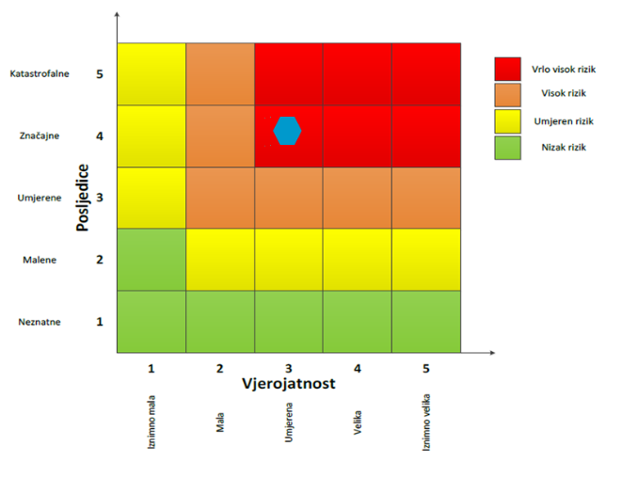

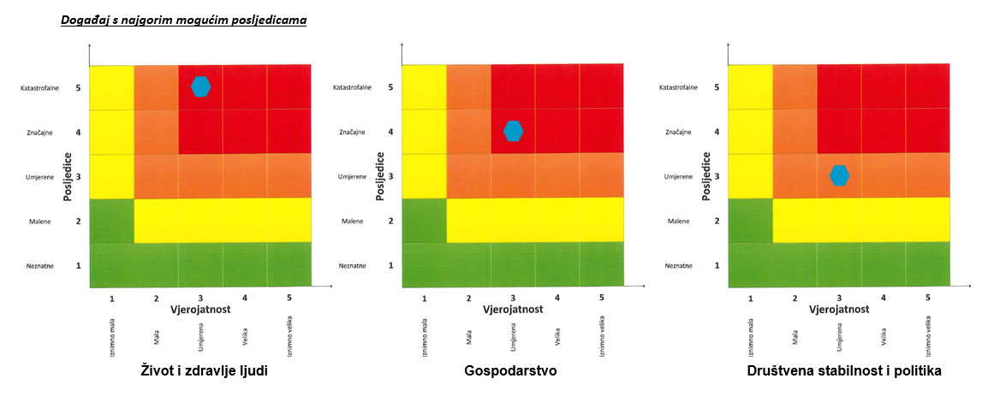

EPIDEMIJE I PANDEMIJE
Naziv scenarija
Epidemija virusom SARS-CoV-2 na području Grada Zlatara
Grupa rizika
Epidemije i pandemije
Rizik
Epidemije i pandemije
Radna skupina
Koordinator:
Načelnik Stožera civilne zaštite Grada Zlatara
Nositelj:
Grad Zlatar
Izvršitelj:
Pročelnik/ca Upravnog odjela

Uvod
- Gripa ili influence
Gripa ili influenca jest virusna bolest dišnog sustava koja se lako prenosi, a prouzročena je virusima influence. Gripa se neizostavno pojavljuje svake godine u zimskim mjesecima u obliku manjih ili većih epidemija pa se zato naziva sezonskom gripom. Klinički je obilježena općim simptomima, točnije povišenom temperaturom i glavoboljom te bolovima u mišićima i umorom. Respiratorni simptomi obično nisu izraženi na početku bolesti, a nakon 1 do 2 dana pojavljuje se suhi kašalj i grlobolja. Gripu prate brojne komplikacije, među kojima je upala pluća, vrlo česta i teška bolest.
Postoje tri virusa gripe ili influence (A, B i C). Na površini lipidne ovojnice nalaze se dva osnovna virusna antigena - hemaglutinin (H) i neuraminidaza (N) koji nisu stabilni te stalno mijenjaju svoja antigenska svojstva pa tako nastaju mutacije virusa influence koje su osobito karakteristične za virus gripe A. Manje se promjene (antigensko skretanje) događaju češće, svake 2 do 3 godine, a veće (antigenski otklon) rjeđe, u prosjeku svakih 10 do 40 godina. Zato samo virus gripe A, zbog korjenitih promjena, može prouzročiti velike epidemije i pandemije (epidemije svjetskih razmjera) te čestu pojavu teških kliničkih oblika bolesti s brojnim komplikacijama.
Jedini prirodni izvor infekcije je čovjek. Kao kapljična infekcija, gripa se brzo prenosi i eksplozivno širi među ljudima. Suvremeni brzi ritam života u velikim gradovima, putovanja te rad u velikim kolektivima i svakodnevni kontakt s mnogo ljudi idealni su uvjeti za brzo širenje gripe. Virus se prenosi izravnim dodirom ili kapljičnim putem te uporabom inficiranih predmeta. Zaražena osoba, govorom, kašljem ili kihanjem izbacuje infektivni sekret kroz nos i usta raspršen u kapljice različite veličine.
Influenca odnosno gripa je sezonska bolest koja se svake godine javlja na području Međimurske županije u zimskim mjesecima, najčešće u periodu od prosinca do travnja.
Broj oboljelih osoba od COVID-19 bolesti s područja Grada Čakovca od 2020. godine do danas je 16.602 osobe.
Broj preminulih osoba od COVID-19 bolesti s područja Grada Čakovca od 2020. godine do danas je 116 osoba.
- Koronavirus ili COVID – 19
Novi koronavirus koji je otkriven u Kini krajem 2019. godine, nazvan je SARS-CoV-2 (Severe Acute Respiratory Syndrome Coronavirus-2). Radi se o novom soju koronavirusa koji prije nije bio otkriven kod ljudi. COVID-19 je naziv bolesti uzrokovane SARS-CoV-2.
Koronavirusi su virusi koji cirkuliraju među životinjama no neki od njih mogu prijeći na ljude. Nakon što prijeđu sa životinja na čovjeka mogu se prenositi među ljudima.
Šišmiši se smatraju prirodnim domaćinima ovih virusa, no velik broj životinja mogu biti nositelji koronavirusa. Na primjer, koronavirus bliskoistočnog respiratornog sindroma (MERS-CoV) prenose deve dok SARS-CoV-1 cibetke, životinje iz reda zvijeri srodnih mačkama.
Novi koronavirus, SARS-CoV-2, otkriven u Kini genetski je usko povezan s virusom SARS-a (SARS-CoV-1) i ta dva virusa imaju slične karakteristike, iako su podaci o ovom virusu još uvijek nepotpuni.
SARS se pojavio krajem 2002. godine Kini. U razdoblju od osam mjeseci 33 države su prijavile više od 8000 slučajeva zaraze virusom SARS-a. Procjenjuje se da je od SARS-a umrla jedna od deset oboljelih osoba.
U prva dva mjeseca epidemije COVID-19 prijavljeno je preko 100.000 oboljelih, sa značajnim širenjem bolesti izvan Kine i zahvaćajući veliki broj država širom svijeta, uključujući i Europu.
Iako se SARS-CoV-2 i virus gripe prenose s osobe na osobu i mogu imati slične simptome, ta dva virusa su vrlo različita i ponašaju se drugačije. Virus sezonske gripe poznat je desetljećima, javlja se sezonski u umjerenim klimatskim područjima, postoji cjepivo protiv njega kao i specifični antivirusni lijekovi.
Iako virus potječe od životinja, on se sada širi s osobe na osobu (prijenos s čovjeka na čovjeka). Trenutno dostupni epidemiološki podaci ukazuju da se virus relativno brzo i lako širi među ljudima te se procjenjuje da bi jedna oboljela osoba u prosjeku mogla zaraziti dvije do tri osjetljive osobe. Međutim, na ovaj broj novozaraženih može se značajno utjecati nizom preventivnih mjera kao što su pranje ruku, izbjegavanje kontakta s oboljelima, rana detekcija i izolacija oboljelih te brza samoizolacija njihovih bliskih kontakata i dr. Virus se uglavnom prenosi kapljičnim putem pri kihanju i kašljanju, kao i indirektno putem kontaminiranih ruku, izlučevinama oboljele osobe s obzirom na to da virus može preživjeti nekoliko sati na površinama kao što su stolovi i ručke na vratima.
Trenutno se procjenjuje da je vrijeme inkubacije (vrijeme između izlaganja virusu i pojave simptoma) između 2 i 10 dana. Trenutno je poznato da se virus prenosi kada oboljeli ima simptome koji sliče simptomima gripe te je osoba najzaraznija kad ima izražene simptome bolesti. Postoje naznake da neki ljudi mogu prenijeti virus neposredno prije nego se oni pojave. To nije neuobičajeno kod virusnih infekcija, kao što se vidi iz primjera ospica, ali za ovaj novi virus nema jasnih dokaza da se bolest može prenijeti prije pojave simptoma.
Prema dosadašnjim analizama slučajeva, infekcija COVID-19 u oko 80 % slučajeva uzrokuje blagu bolest (bez pneumonije ili blagu upalu pluća) i većina oboljelih se oporavlja, 14 % ima težu bolest, a 6 % ima teški oblik bolesti.
Velika većina najtežih oblika i smrti dogodila se među starijim osobama i onima s drugim kroničnim bolestima.
Koliko je poznato, virus može uzrokovati blage simptome slične gripi poput:
- povišene tjelesne temperature,
- kašlja,
- otežanog disanja,
- bolova u mišićima i
- umora.
U težim slučajevima javlja se teška upala pluća, akutni sindrom respiratornog distresa, sepsa i septički šok koji mogu uzrokovati smrt pacijenta. Osobe koje boluju od težih oblika kroničnih bolesti podložnije su težim oboljenjima. Ne postoji specifično liječenje za ovu bolest. Pristup liječenju pacijenata s infekcijama vezanim uz koronaviruse je liječenje kliničkih simptoma (npr. povišene temperature, kašlja, dehidracije i dr.). Pružanje njege (npr. potporna terapija i praćenje – terapija kisikom, infuzija i eksperimentalna primjena antivirusnih lijekova) može biti vrlo učinkovito kod oboljelih osoba. Specifičan simptom bolesti COVID – 19 je privremeni gubitak osjetila okusa i mirisa.

Prikaz utjecaja na kritičnu infrastrukturu
Utjecaj | Sektor
 | Komunikacijska i informacijska tehnologija (elektroničke komunikacije, prijenos podataka, informacijski sustavi, pružanje audio i audiovizualnih medijskih usluga)
X | Promet (cestovni, željeznički, zračni, pomorski i promet unutarnjim plovnim putevima)
X | Zdravstvo (zdravstvena zaštita, proizvodnja, promet i nadzor nad lijekovima)
X | Vodno gospodarstvo (regulacijske i zaštitne vodne građevine i komunalne vodne građevine)
X | Hrana (proizvodnja i opskrba hranom i sustav sigurnosti hrane, robne zalihe)
X | Financije (bankarstvo, burze, investicije, sustavi osiguranja i plaćanja)
X | Proizvodnja, skladištenje i prijevoz opasnih tvari (kemijski, biološki, radiološki i nuklearni materijali)
X | Javne službe (osiguranje javnog reda i mira, zaštita i spašavanje, hitna medicinska pomoć)
 | Nacionalni spomenici i vrijednosti

Kontekst
Osobe starije životne dobi, kronični bolesnici te dojenčad starosne su skupine koje su najsklonije komplikacijama pri zarazi. Epidemiju karakterizira iznenadno povećanje slučajeva neke zarazne bolesti, na određenom području, a ako dođe do širenja bolesti na veće područje nastaje pandemija. Broj kroničnih bolesnika na području Grada nije poznat.
Kritičnu skupinu za određivanje referentnog broja ugroženog stanovništva čine: Osobe starije životne dobi od 65 godina na više, djeca 0 – 4 godine, osobe zaposlene u obrazovanju te zdravstveni i socijalni djelatnici.
- Gripa ili influence
U Hrvatskoj je tijekom sezone gripe 2024./2025., zaključno sa 23. ožujka 2025. godine pristiglo 43162 prijava oboljelih od gripe, pri čemu je u zadnjem tjednu zaprimljeno 846 prijava (slika 13.).

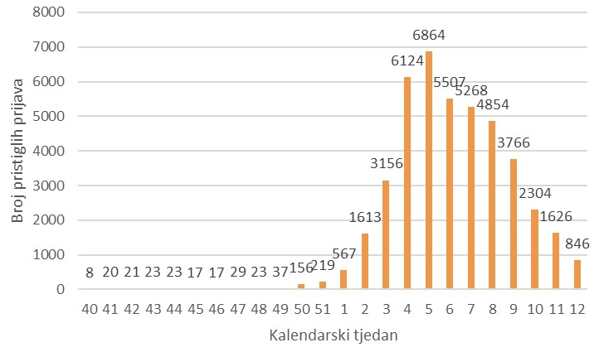
Slika 12. Tjedni broj prijava oboljelih od gripe u Hrvatskoj u sezoni 2024./2025.
Izvor: Hrvatski zavod za javno zdravstvo, 2025.god.
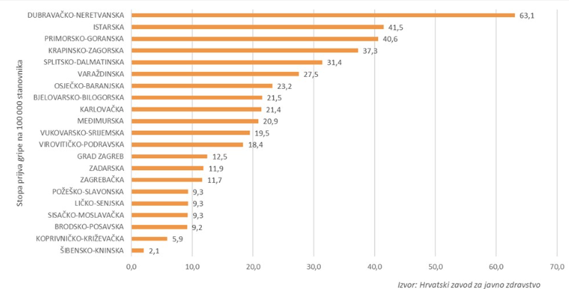
Slika 13. Stope prijava oboljelih od gripe prema županijama u 12. tjednu u sezoni 2024./2025.
Izvor: Hrvatski zavod za javno zdravstvo, 2025.god.

Među pristiglim prijavama gripe stopa incidencije je uobičajeno najveća u djece predškolske i školske dobi, a najniža u osoba u od 65 godina i više.
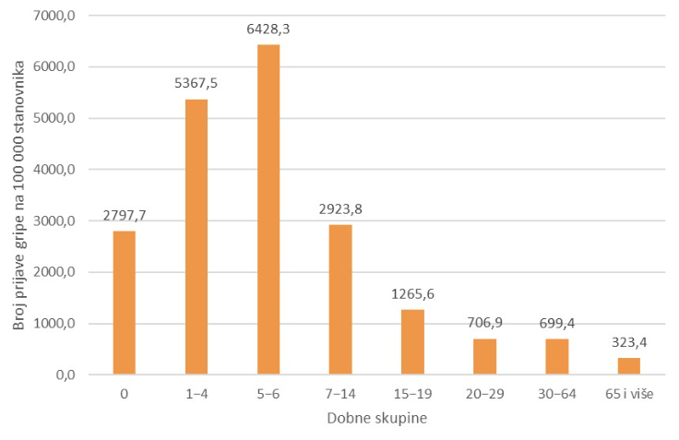
Slika 14. Kumulativna stopa incidencije oboljelih od gripe prema dobnim skupinama u Hrvatskoj u sezoni 2024./2025.
Izvor: Hrvatski zavod za javno zdravstvo, 2025.god
Kretanje gripe tijekom tekuće sezone je unutar očekivanog u usporedbi s prethodnim sezonama (Slika 15.).

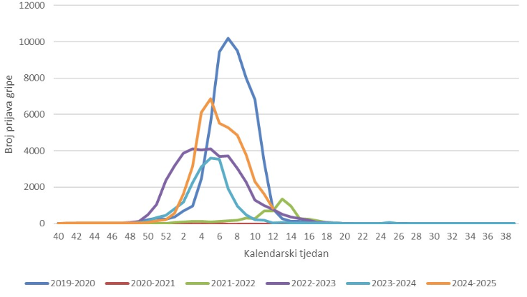
Slika 15. Tjedno kretanje gripe tijekom zadnjih 6 sezona
Izvor: Hrvatski zavod za javno zdravstvo, 2025.god.

Uz sezonu gripe uobičajeno se povezuje tzv. višak smrti odnosno povećani broj umrlih u odnosu na broj umrlih izvan sezone gripe. To je činjenica da je gripa u određenim rizičnim skupinama kao što su osobe u dobi od 65 godina te stariji te kronični bolesnici neovisno o dobi, češće praćena komplikacijama i smrtnih ishodom. Teško je reći koliko stvarno osoba umre izravno ili što je češće, neizravno od gripe (kao posljedica pogoršanja osnovne bolesti ili komplikacije, poput upale pluća ili sepse). Tijekom ove sezone prijavljena su 43 smrtna ishoda zbog gripe i njezinih komplikacija.

Prema podacima Nacionalnog referentnog centra za gripu Hrvatskog zavoda za javno zdravstvo u 21. tjednu detektiran je virus gripe B, dok je na početku sezone detektiran virus gripe A.
Prema podacima europskog centra za sprječavanje i suzbijanje bolesti i u ostalim državama Europske unije bilježi se porast broja oboljelih od gripe. U laboratorijski potvrđenim uzorcima prevladava virus gripe tip B, dok je na početku sezone dominirao virus gripe tip A.

- Koronavirus ili COVID – 19
Postojeći podaci ukazuju da starije osobe i osobe s kroničnim bolestima (poput hipertenzije, srčanih bolesti, dijabetesa, bolesti dišnih puteva, malignih bolesti) imaju veći rizik razvoja teže kliničke slike koja zahtijeva bolničko liječenje, nerijetko u jedinicama intenzivnog liječenja, s povećanim rizikom smrtnog ishoda.
Čini se da je bolest u djece relativno rijetka i blaga. Velika studija iz Kine sugerira da je nešto više od 2% slučajeva mlađih od 18 godina. Od toga, manje od 3% razvilo je teški oblik bolesti.
Trudnicama se savjetuje pridržavanje istih mjera opreza u prevenciji COVID-19, uključujući redovito pranje ruku, izbjegavanje kontakta s bolesnim osobama i samoizolaciju u slučaju pojave bilo kakvih respiratornih simptoma, te da se telefonom za savjet obrate nadležnom liječniku.
Osoba koja je bila u bliskom kontaktu s oboljelim od COVID-19 bit će stavljena pod aktivni nadzor u samoizolaciji/kućnoj karanteni. To znači da će osoba biti u samoizolaciji kod kuće, mjeriti tjelesnu temperaturu jednom dnevno te biti u svakodnevnom kontaktu s nadležnim epidemiologom. Ako osoba pod zdravstvenim nadzorom razvije znakove respiratorne bolesti, epidemiolog koji provodi nadzor postupit će u skladu sa sumnjom na COVID-19 (dogovara se transport u bolnicu radi dijagnostike i liječenja), a kontakti se stavljaju pod zdravstveni nadzor. Zdravstveni nadzor završava po isteku 14 dana od zadnjeg kontakta s oboljelim.
Dva glavna razloga za brzi porast broja slučajeva su prijenos virusa s osobe na osobu i poboljšanje sposobnosti otkrivanja novih slučajeva.

Uzrok
- Gripa ili influenca
Postoje tri virusa gripe ili influence (A, B i C). Na površini lipidne ovojnice nalaze se dva osnovna virusna antigena – hemaglutinin (H) i neuraminidaza (N). Oni nisu stabilni, stalno mijenjaju svoja antigenska svojstva pa tako nastaju mutacije virusa influence koje su osobito karakteristične za virus gripe tipa A. Manje se promjene (antigensko skretanje) događaju češće, svake 2 do 3 godine, a veće (antigenski otklon) rjeđe, u prosjeku svakih 10 do 40 godina. Zato samo virus gripe A, zbog korjenitih promjena, može prouzročiti velike epidemije i pandemije (epidemije svjetskih razmjera) te čestu pojavu teških kliničkih oblika bolesti s brojnim komplikacijama.
- Koronavirus ili COVID - 19
Koronavirusi su virusi koji cirkuliraju među životinjama, no neki od njih mogu prijeći na ljude. Nakon što prijeđu sa životinje na čovjeka mogu se prenositi među ljudima. Velik broj životinja su nositelji koronavirusa. Na primjer, koronavirus bliskoistočnog respiratornog sindroma (MERS-CoV) potječe od deva dok SARS potječe od cibetke, životinje iz reda zvijeri srodnih mačkama.
Iako virus potječe od životinja, on se sada širi s osobe na osobu (prijenos s čovjeka na čovjeka). Trenutno se procjenjuje da vrijeme inkubacije koronavirusa (vrijeme između izlaganja virusu i pojave simptoma) traje između 2 i 12 dana. Iako su ljudi najzarazniji kada imaju simptome nalik gripi, postoje naznake da neki ljudi mogu prenijeti virus, a da nemaju simptome ili prije nego se oni pojave. Potvrdi li se ovaj podatak, to će otežati rano otkrivanje zaraze koronavirusom. To nije neuobičajeno kod virusnih infekcija, kao što se vidi iz primjera ospica, ali za ovaj novi virus nema jasnih dokaza da se bolest može prenijeti prije pojave simptoma. Sustavna provedba mjera za prevenciju i kontrolu pokazala se učinkovitom u kontroli koronavirusa.

Razvoj događaja koji prethodi velikoj nesreći uslijed epidemije
- Gripa ili influenca
Gripa se razlikuje od obične prehlade, početkom bolesti, simptomima, duljinom trajanja bolesti i mogućim komplikacijama koje mogu biti značajno teže kod gripe nego kod obične prehlade. Gripa, odnosno influenca u obliku epidemije može se pojaviti u bilo koje doba godine, međutim karakteristično sezonsko razdoblje pojave gripe počinje približavanjem hladnijeg dijela godine, jeseni i zime.
Simptomi gripe počinju obično nakon 24 – 48 sati nakon inkubacije i nastaju iznenada. Tresavica, osjećaj zimice, bolovi u mišićima i ekstremitetima, leđima, vratu te ostatku tijela, najčešće su prvi znakovi bolesti. Zatim se javlja glavobolja s vrlo često popratnim bolovima oko ili iza očiju, osobito kod pokretanja očnih jabučica i potom vrlo brzo vrućica koja se u prva tri dana najčešće kreće oko 38 - 39°C. Oboljeli se osjećaju doista bolesno i malaksalo i najčešće ih ovi simptomi primoraju na ostanak u krevetu. Navedeni simptomi obično traju 3 – 5 dana.
Za gripu je karakteristična pojava navedenih tzv. općih simptoma, a zatim pojava simptoma dišnih puteva. Simptomi dišnih puteva javljaju se 1 – 3 dana nakon početka općih simptoma bolesti, a očituju se umjerenim „grebanjem“ i osjećajem boli u ždrijelu, suhim kašljem, začepljenošću i curenjem prozirnog sekreta iz nosa. Tek nekoliko dana kasnije, kašalj može biti produktivan (javlja se oskudno iskašljavanje manje količine sluzavo bijelog sekreta) iz dišnih puteva. Koža oboljelih je najčešće užarena i crvena, sluznice suhe i ispucale, a bjeloočnice crvene, dok oči počinju suziti.
Djeca mogu uz navedene simptome imati mučninu, povraćanje te probleme s probavom. Osnovni, opći simptomi bolesti traju 3 – 5 dana, ali kašalj uz malaksalost i osjećaj umora može potrajati te se nakon smirivanja osnovnih simptoma bolesti zadržati i nekoliko tjedana.

- Koronavirus ili COVID – 19
- 31. prosinca 2019. Kineske vlasti su objavile da je zabilježeno grupiranje oboljelih od upale pluća u Gradu Wuhan, u provinciji Hubei. Oboljeli su razvili simptome povišene temperature, kašlja i otežanog disanja s pozitivnim nalazom na plućima, dokazanim radiološkom pretragom. Prvi slučajevi oboljelih zabilježeni su početkom prosinca, a epidemiološki su bili povezani s boravkom na gradskoj tržnici Huanan Seafood Wholesale Market, veleprodajnom tržnicom morskih i drugih živih životinja.
- 7. siječnja 2020. kineske su zdravstvene vlasti službeno priopćile otkriće novog koronavirusa povezanog sa slučajevima virusne upale pluća u Wuhanu. Radi suzbijanja i sprječavanja širenja epidemije, kineske su vlasti, uz zatvaranje spomenute tržnice poduzele niz mjera, uključujući uvođenje karantene u Wuhanu i drugim gradovima Kine, ograničavanje međunarodnog zračnog prijevoza, ali i onog unutar same Kine, kao i restrikciju drugih oblika javnog transporta te provođenje mjera masovne dezinfekcije javnih površina i prostora. Unatoč tome epidemija se brzo proširila i na druge kineske pokrajine, ali i izvan Kine.
- 30. siječnja 2020. Svjetska zdravstvena organizacija proglasila je epidemiju koronavirusa javnozdravstvenom prijetnjom od međunarodnog značaja (PHEIC) zbog brzine širenja epidemije i velikog broja nepoznanica s njom u vezi.
- U veljači 2020. Svjetska zdravstvena organizacija je bolest uzrokovanu novim koronavirusom nazvala koronavirusna bolest 2019, kratica COVID-19 (eng. Coronavirus disease 2019).
- 25. veljače 2020. Zabilježen prvi slučaj koronavirusa u Hrvatskoj.
- 28. veljače 2020. Svjetska zdravstvena organizacija (WHO) podigla globalni rizik vezan uz koronavirus na vrlo visok.
- 2. ožujka 2020. Europska unija je podigla rizik od koronavirusa s umjerenog na visoki.
- 4. ožujka 2020. Italija poduzima nove mjere protiv širenja koronavirusa; ograničenja sportskih natjecanja, nastavnih aktivnosti, školskih putovanja, rada trgovačkih centara i dr.
- 5. ožujka 2020. Zabilježeni su prvi slučajevi zaraze koronavirusom u Sloveniji i Mađarskoj.
- 8. ožujka 2020. Italija je ograničila ulazak i izlazak u područja u Sjevernoj Italiji. Javni događaji su otkazani i uveden je niz novih mjera za ograničavanje širenja koronavirusa. Slovenija je ograničila javna okupljanja.
- 11. ožujka 2020. WHO je proglasio globalnu pandemiju zbog koronavirusa.

Okidač koji je uzrokovao veliku nesreću
- Gripa ili influenca
Epidemija se javlja uslijed boravka većeg broja ljudi u istome prostoru, koji nije dovoljno prozračen, javnom prijevozu te drugim prostorima u kojima tijekom dana boravi veći broj ljudi. Valja paziti na osobnu higijenu te čistoću ruku jer virus gripe može preživjeti i do 48 sati na metalnim i plastičnim podlogama.
Kao i drugi virusi i virus gripe za umnožavanje koristi infrastrukturu stanice domaćina kojeg napada. Ulazak i izlazak umnoženih virusa iz stanice omogućuju proteini na površini virusa koji čine čak 40% njegove ukupne mase.
Površinski proteini hemaglutinini (H) omogućuju ulazak virusa u stanicu i nastanak infekcije. Ulaskom u stanicu, virus preuzima kontrolu nad njezinom normalnom funkcijom i započinje s vlastitim umnožavanjem.
Izlazak virusa iz stanice i razaranje sluzi koja štiti stanice na površini dišnog sustava omogućuju površinski proteini neuraminidaze (N). Naš organizam brani se stvaranjem zaštitnih proteina koji neutraliziraju djelovanje površinskih proteina. Upravo zbog toga i cjepivo protiv gripe mora obavezno sadržavati površinske proteine hemaglutinin i neuraminidazu koji potiču imunološki sustav na stvaranje obrambenih proteina (protutijela).
Kao kapljična infekcija, gripa se brzo prenosi i eksplozivno širi među ljudima.
- Koronavirus ili COVID – 19
- kasna detekcija nove vrste virusa,
- dugo čekanje na rezultate testiranja,
- nepoštivanje epidemioloških mjera,
- obolijevanje i nedostatak medicinskog osoblja.

Opis događaja
      - Događaj s najgorim mogućim posljedicama
- pojava nove vrste do sada nepoznatog virusa,
- brzo širenje,
- nepoznat način liječenja,
- nepostojanje cjepiva,
- velik broj oboljelih.

        - Procjena posljedica događaja s najgorim mogućim posljedicama na život i zdravlje ljudi
Posljedice na život i zdravlje ljudi prikazuju se ukupnim brojem ljudi za koje se procjenjuje kako mogu biti u sastavu od nekog od procesa nastalih kao posljedica događaja opisanih scenarijem – poginuli, ozlijeđeni, oboljeli, evakuirani i sklonjeni.
Uslijed pojave nove vrste dosad nepoznatog virusa podrazumijeva se velik broj oboljelih te veći broj smrtnih slučajeva nego kod poznatih zaraza. Također, prilikom pojave zaraze u objektima u kojima boravi veći broj ljudi, kao što su domovi za starije i nemoćne provodi se evakuacija korisnika. Može doći do prekomjerne popunjenosti zdravstvenih kapaciteta prilikom čega se zaraza širi te se vrši zdravstvena selekcija zaraženih. S obzirom na navedeno, posljedice na život i zdravlje ljudi možemo okarakterizirati kao katastrofalne.

Tablica 34. Posljedice na život i zdravlje ljudi − epidemije i pandemije
Život i zdravlje ljudi
Kategorija | Posljedice | Broj stanovnika u % | Odabrano
1 | Neznatne | *<0,001
2 | Malene | 0,001 - 0,0046
3 | Umjerene | 0,0047 - 0,011
4 | Značajne | 0,012 - 0,035
5 | Katastrofalne | >0,036 | X
*Napomena: Pri određivanju kategorije za život i zdravlje ljudi u kategoriju 1 ulaze posljedice prema kojima je stradala ili ugrožena minimalno jedna osoba do 0,001% stanovnika na području JLP(R)S-a.
        - Procjena posljedica događaja s najgorim mogućim posljedicma na gospodarstvo
Posljedice na gospodarstvo odnose se na ukupnu materijalnu i financijsku štetu u gospodarstvu nastalu utjecajem prijetnje u odnosu na proračun Grada Zlatara. Šteta se prikazuje u odnosu na proračun Grada. navedena materijalan šteta ne odnosi se na materijalnu štetu koja treba biti iskazana u kategoriji Društvena stabilnost i politika.
- karantena,
- usporavanje gospodarstva,
- usporavanje turizma,
- obustava prometa (ograničenja, usporavanje),
- gubitak radnih mjesta,
- visoki troškovi mjera oporavka,
- izuzetno povećani troškovi liječenja,
- visoki, nepredviđeni troškovi za provedbu mjera suzbijanja zaraze,
- pad BDP-a,
- recesija.
S obzirom na štete koje su vjerojatne na području Grada uslijed epidemije, posljedice su procijenjene umjerenim, odnosno očekuje se šteta manja od 20 % proračuna Grada.
Tablica 35. Posljedice na gospodarstvo − epidemije i pandemije
Gospodarstvo
Kategorija | Posljedica | U eurima (% s obzirom na proračun) | Odabrano
1 | Neznatne | 0,5 – 1
2 | Malene | 1 – 5
3 | Umjerene | 5 – 15
4 | Značajne | 15 – 25 | X
5 | Katastrofalne | >25

        - Procjena posljedica događaja s najgorim mogućim posljedicama na društvenu stabilnost i politiku
Uslijed pojave nove vrste dosad nepoznatog virusa može doći do opterećenja sustava zdravstvene skrbi.
Tablica 36. Posljedice na kritičnu infrastrukturu − epidemije i pandemije
Društvena stabilnost i politika
Štete/gubici na kritičnoj infrastrukturi
Kategorija | Posljedice | U eurima (% s obzirom na proračun) | Odabrano
1 | Neznatne | 0,5 – 1
2 | Malene | 1 – 5
3 | Umjerene | 5 – 15
4 | Značajne | 15 – 25 | X
5 | Katastrofalne | >25

Pojava epidemija i pandemija ne uzrokuje štete na građevinama od društvenog i javnog značaja, prema tome isto se neće prikazati tablično i putem matrice.
        - Vjerojatnost pojave događaja s najgorim mogućim posljedicama uslijed epidemije i pandemije
Vjerojatnost pojave epidemije uzrokovane novom vrstom dosad nepoznatog virusa okarakterizirana je kao mala.
Tablica 37. Vjerojatnost/frekvencija − epidemije i pandemije

Kategorija | Posljedice | Vjerojatnost/frekvencija
Kategorija | Posljedice | Kvalitativno | Vjerojatnost | Frekvencija | Odabrano
1 | Neznatne | Iznimno mala | <1 % | 1 događaj u 100 godina i rjeđe
2 | Malene | Mala | 1 – 5 % | 1 događaj u 20 do 100 godina | X
3 | Umjerene | Umjerena | 5 – 50 % | 1 događaj u 2 do 20 godina
4 | Značajne | Velika | 51 – 98 % | 1 događaj 1 do 2 godine
5 | Katastrofalne | Iznimno velika | > 98 % | 1 događaj godišnje ili češće

Podaci, izvori i metode izračuna
- Hrvatski zavod za javno zdravstvo,
- MUP, Ravnateljstvo civilne zaštite,
- Popis stanovništva 2021. godinu, Državni zavod za statistiku,
- Procjena rizika od velikih nesreća za Grad Zlatar („Službeni glasnik Krapinsko-zagorske županije“, broj 16/22),
- Kriteriji za izradu smjernica koje donose čelnici područne (regionalne) samouprave za potrebe izrade Procjena rizika od velikih nesreća na razinama jedinica lokalnih i područnih (regionalnih) samouprave, DUZS, 2016. god.,
- Smjernice za izradu procjena rizika od velikih nesreća na području Krapinsko− županije, (KLASA: 810-01/16-01/10, URBROJ: 2140/01-02-17-7, od dana 13. veljače 2017. godine),
- Zavod za javno zdravstvo Krapinsko-zagorske županije.

Matrice rizike
VRSTA RIZIKA | OPIS RIZIKA
Nizak rizik | Dodatne mjere nisu potrebne, osim uobičajenih.
Umjeren rizik | Rizik se može prihvatiti ukoliko troškovi premašuju dobit.
Visok rizik | Rizik se može prihvatiti ukoliko je smanjenje nepraktično ili troškovi uvelike premašuju dobit.
Vrlo visok rizik | Rizik se ne može prihvatiti, izuzev u iznimnim situacijama.

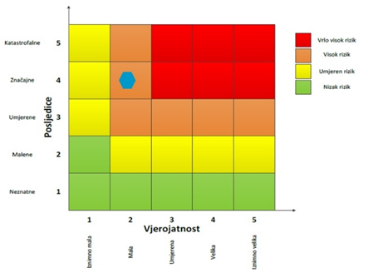
RIZIK: Epidemije i pandemije
NAZIV SCENARIJA: Epidemija virusom SARS-CoV-2 na području Grada Zlatara

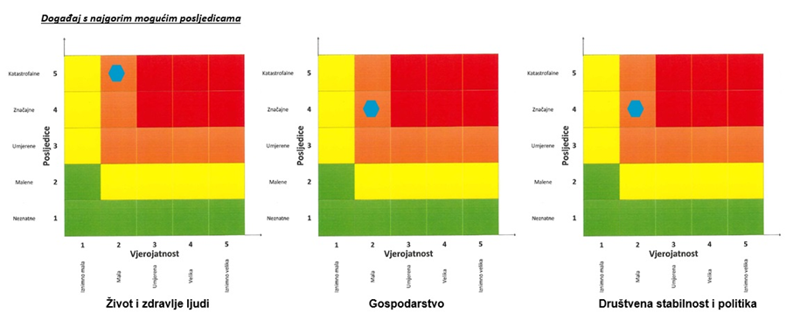

EKSTREMNE TEMPERATURE
Naziv scenarija
Pojava toplinskog vala na području Grada Zlatara
Grupa rizika
Ekstremne vremenske pojave
Rizik
Ekstremne temperature
Radna skupina
Koordinator:
Načelnik Stožera civilne zaštite Grada Zlatara
Nositelj:
Grad Zlatar
Izvršitelj:
Pročelnik/ca Upravnog odjela

Uvod
Toplinski val predstavlja dugotrajnije razdoblje izrazito toplog vremena te je u većini slučajeva praćen visokim postotkom vlage u zraku. Mjeri se u odnosu na uobičajene temperature za pojedino razdoblje određenog područja. U hladnijim područjima toplinski valovi mogu predstavljati temperature koje su uobičajene u toplijim klimatskim područjima, ako se javljaju izvan sezone. Toplinski valovi glavni su uzročnici toplinskih udara, odnosno stanja organizma koje karakterizira povišena tjelesna temperatura koja nastaje radi povećane tjelesne aktivnosti u uvjetima visoke temperature i vlage zraka. Toplinski valovi nerijetko izazivaju sunčanicu, prestanak termoregulacije, pretjeranu vrućinu, grčeve, iznenadni kolaps te pad tlaka, glavobolju i slične tegobe. Potrebno je napomenuti da su posebno ugrožene skupine: djeca, osobe starije životne dobi, kronični bolesnici te osobe koje rade na otvorenim prostorima.

Prikaz utjecaja na kritičnu infrastrukturu
UTJECAJ | SEKTOR
 | Komunikacijska i informacijska tehnologija (elektroničke komunikacije, prijenos podataka, informacijski sustavi, pružanje audio i audiovizualnih medijskih usluga)
 | Promet (cestovni, željeznički, zračni, pomorski i promet unutarnjim plovnim putovima)
x | Zdravstvo (zdravstvena zaštita, proizvodnja, promet i nadzor nad lijekovima)
X | Vodno gospodarstvo (regulacijske i zaštitne vodne građevine i komunalne vodne građevine)
x | Hrana (proizvodnja i opskrba hranom i sustav sigurnosti hrane, robne zalihe)
 | Financije (bankarstvo, burze, investicije, sustavi osiguranja i plaćanja)
 | Proizvodnja, skladištenje i prijevoz opasnih tvari (kemijski, biološki, radiološki i nuklearni materijali)
x | Javne službe (osiguranje javnog reda i mira, zaštita i spašavanje, hitna medicinska pomoć)
 | Nacionalni spomenici i vrijednosti

Kontekst
Sustavnim praćenjem klimatoloških prilika Hrvatske utvrđen je trend porasta prosječne temperature, promjene količine padalina, kao i veće varijacije klime. Nastavi li se sadašnji trend, u idućih 30 godina na području Hrvatske zimi se očekuje porast temperature do 0,6 °C, a ljeti do 1 °C, dok se će se količina oborina neznatno mijenjati. U razdoblju između 2040. i 2070. godine očekuje se još veći porast prosječne mjesečne temperature između 1,6 °C i 3 °C, a količina oborina na obali značajno će se smanjiti tijekom ljetnih mjeseci. Promjena klime direktno utječe na način gospodarenja vodama, bilo da se radi o većoj potrebi za navodnjavanjem poljoprivrednih površina (povećanje temperature) ili potrebi za većim stupnjem obrane od visokih voda (povećanje oborina). Smanjenjem količine oborina dolazi do pada vodnoga lica te je potrebno uložiti veću energiju za crpljenje podzemne vode. Slijedom navedenoga, klimatološke značajke prepoznate su kao izražen i bitan problem te izazov u budućem planiranju korištenja voda u Republici Hrvatskoj.
Klima prostora Grada ima obilježja panonske, odnosno kontinentalne. Za razdoblje posljednjih 50 godina mogu se izdvojiti kao bitne značajke vruća ljeta i hladne zime. Godišnja amplituda doseže više od 50 o C od -25 o C zimi do +30 o C ljeti. Prijelaz iz zimskog u ljetni period je relativno brz te temperature već u ožujku mogu doseći +15 o C. Isto tako može se pojaviti i nagli mraz nakon višednevnog toplog razdoblja. Najčešći vjetrovi su sjeverni i južni, ali relativno male jačine. Najveće brzine vjetrova (30 m/s) zabilježene su iz sjeveroistočnog smjera (NNE) i južnog (S) smjera. Prosječna godišnja količina padalina iznosi 765 mm/m2, najviše od svibnja do srpnja, što odgovara vegetacijskom ciklusu ratarskih kultura. Na prostoru uz rijeku česta je pojava magli, uglavnom na prijelazu godišnjih doba. Posljednje desetljeće, vjerojatno pod utjecajem globalnih klimatskih promjena, povećava se prosječna zimska temperatura kao i ekstremna ljetna te smanjuju godišnje količine i mijenja režim padalina.
Svjetska meteorološka organizacija (WMO) je službeno potvrdila da je 2023. najtoplija godina u povijesti mjerenja, uz znatnu razliku u odnosu na prethodnu najtopliju godinu. Godišnja srednja globalna temperatura približila se vrijednosti od 1,5 °C višom u odnosu na predindustrijsku razinu, što je simbolična razina jer je cilj Pariškog sporazuma o klimatskim promjenama ograničiti dugoročni porast temperature (u prosjeku tijekom više desetljeća, a ne za pojedinačnu godinu poput 2023.) na najviše 1,5 °C iznad predindustrijskih razina. Šest vodećih međunarodnih skupina podataka pomoću kojih se prati globalna temperatura, a koje je objedinila WMO, pokazuju da je godišnja srednja globalna temperatura 2023. bila za 1,45 ± 0,12 °C viša od predindustrijskih razina (1850. – 1900.). Svakoga mjeseca, od lipnja do prosinca 2023. zabilježeni su novi mjesečni rekordi globalne temperature. Srpanj i kolovoz 2023. bili su dva najtoplija mjeseca u povijesti mjerenja.
Odstupanja srednje godišnje temperature zraka u 2023. godini u Hrvatskoj u odnosu na normalu 1991. – 2020. nalaze se u rasponu od 0,7 °C (Makarska) do 2,0 °C (Bilogora). Na svim postajama temperatura zraka bila je viša od višegodišnjeg prosjeka.
Prema raspodjeli percentila, temperaturne prilike u Hrvatskoj u 2023. godini opisane su sljedećim kategorijama: vrlo toplo (dio središnje Hrvatske, okolica Parga i Zavižana, veći dio srednje i južne Dalmacije) i ekstremno toplo (istočna i dijelovi središnje Hrvatske, gorska Hrvatska, sjeverno Hrvatsko primorje, sjeverna Dalmacija, otoci Vis, Korčula i Lastovo).
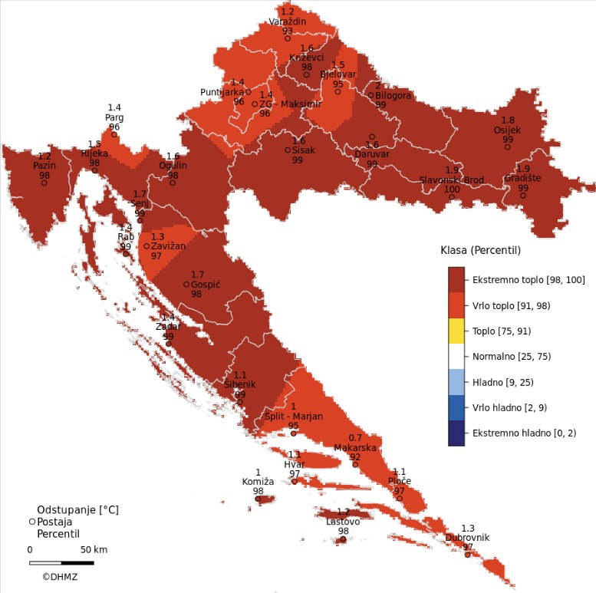
Slika 16. Prikaz odstupanja srednje temperature zraka u 2023. godini
Izvor: Državni hidrometeorološki zavod, 2025. god.
Odstupanja srednje sezonske temperature zraka za zimu 2022./2023. u odnosu na normalu 1991. – 2020. nalaze se u rasponu od 1,1 °C (Makarska) do 3,1 °C (Gradište). Na svim postajama temperatura zraka je bila viša od višegodišnjeg prosjeka.
Prema raspodjeli percentila, temperaturne prilike u Hrvatskoj za zimu 2022/2023. godine opisane su sljedećim kategorijama: toplo (sjeverozapadni dio središnje Hrvatske, veliki dio gorske Hrvatske, Kvarner s dijelom otoka i dio Istre, veći dio primorskog dijela srednje Dalmacije), vrlo toplo (istočna Hrvatska, veliki dio središnje Hrvatske, Istra, dio kvarnerskih otoka, dio gorske Hrvatske, sjeverna Dalmacija, otoci srednje Dalmacije, južna Dalmacija) i ekstremno toplo (Lastovo).
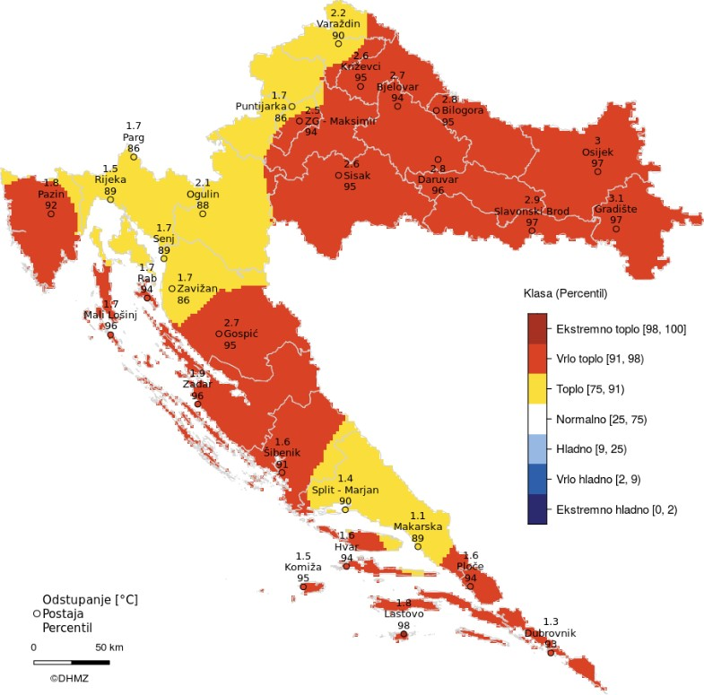
Slika 17. Prikaz odstupanja srednje mjesečne temperature zraka u zimi 2022./2023. god.
Izvor: Državni hidrometeorološki zavod, 2025. god.
Odstupanja srednje temperature zraka u rujnu 2023. u odnosu na normalu 1991. – 2020. nalaze se u rasponu od 2,1 °C (Makarska) do 4,3 °C (Bilogora). Temperatura zraka bila je značajno viša od prosjeka na svim postajama.
Prema raspodjeli percentila, temperaturne prilike u Hrvatskoj za rujan 2023. godine opisane su sljedećim kategorijama: vrlo toplo (šira okolica Paga, veći dio gorske Hrvatske, gotovo cijela srednja Dalmacija, otoci Korčula i Lastovo južne Dalmacije) i ekstremno toplo (istočna i središnja Hrvatska, dijelovi gorske Hrvatske, dijelovi Kvarnera, Istra, sjeverna Dalmacija, otok Vis i okolica Ploča u srednjoj Dalmaciji, južna Dalmacija izuzev otoka Korčule i Lastova).
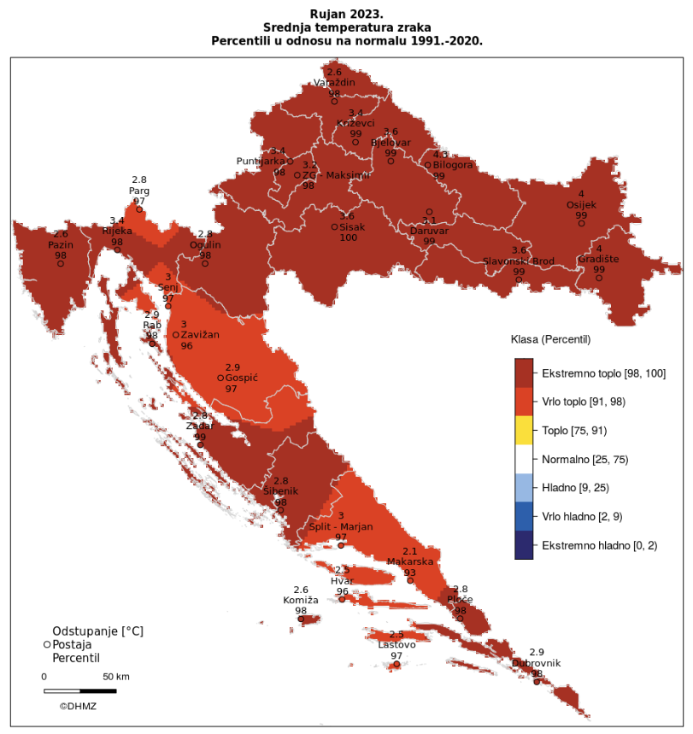
Slika 18. Prikaz odstupanja srednje mjesečne temperature zraka za rujan 2023. god.
Izvor: Državni hidrometeorološki zavod, 2025. god.
Sukladno karti maksimalne temperature zraka [°C] za promatrano razdoblje 50 godina (podaci: 1971. – 2000.), maksimalne temperature zraka [°C] za povratno razdoblje 50 godina, iznose 35 – 40 °C za područje Grada.
Toplinski val, odnosno ekstremna toplina nekog kraja je dugotrajnije razdoblje izrazito toplog vremena, točnije definira se kao ljetna temperatura zraka koja je značajno viša od prosječne temperature u istom periodu godine nerijetko praćenog i visokim postotkom vlage u zraku. Mjeri se u odnosu na uobičajeno vrijeme određenog područja, u odnosu na uobičajene temperature nekog razdoblja ili sezone. Temperature koje su za toplija klimatska područja normalne i uobičajene, u hladnijem području mogu predstavljati toplinski val ako su izvan uobičajenog vremenskog obrasca tog područja.
Kritičnu skupinu za određivanje referentnog broja ugroženog stanovništva čine: osobe starije životne dobi od 65 godina na više, djeca 0 – 4 godine, osobe zaposlene na poljoprivredi, u građevinarstvu te stanovništvo s teškoćama u obavljanju svakodnevnih aktivnosti (npr. osobe s invaliditetom).

Uzrok
Uzrok ekstremnih temperatura su klimatske promjene.
      - Razvoj događaja koji prethodi velikoj nesreći
Visoke temperature izuzetno su opasne za određene skupine stanovništva. Prvenstveno su to mala djeca, starije osobe, pretili i kronični bolesnici, posebno srčano-žilni, plućni i psihički bolesnici. Uzimanje nekih lijekova može povećati osjetljivost na visoke temperature. Lijekovi za liječenje Parkinsonove bolesti mogu smanjiti znojenje, koje nam je nužno za rashlađivanje, a diuretici (za izlučivanje tekućine), mogu dovesti do smanjene količine znoja i dehidracije. Visoke temperature i izlaganje suncu mogu i kod zdravih osoba izazvati razne tegobe, od onih izravnih, kao što su sunčanica i toplotni udar, do neizravnih, kao što su dehidracija i opće loše stanje. Općenito, pri višim temperaturama javlja se umor, tromost, težina u cijelom tijelu, pospanost, dekoncentracija i otežano disanje.
Dodatni utjecaj na razmjer posljedica imaju i često promjene vremena u ljetnim mjesecima, odnosno varijacije temperatura, točnije hladniji ljetni dani koje prati nagli rast temperature s povećanim udjelom vlage u zraku.
Pojava toplinskog vala karakteristična je pojava na području Grada. Valja napomenuti da pravovremeno upozoravanje na pojavu toplinskog vala te praćenje uputa o ponašanju od strane stanovništva može spriječiti broj ljudi i životinja koji kojima se javljaju posljedice od pojave toplinskog vala.

      - Okidač koji je uzrokovao veliku nesreću
Ignoriranje upozorenja o pojavi toplinskih valova značajno utječe na stanovništvo te stočni fond i poljoprivredni urod. Ne provođenje pravovremenih mjera zaštite rezultira simptomima toplinskog udara kod stanovništva te stočnog fonda i propadanja uroda. Posljedice se javljaju boravkom stanovništva na direktnom suncu te u zatvorenim prostorijama koje nemaju adekvatan rashladni sistem, odnosno nema potrebnog prozračivanja ili provjetravanja posebno u uvjetima visoke vlage u zraku.
Velika količina vlage u zraku opasna je kako za ljudski, tako i za životinjski organizam jer sprječava isparavanje vode s kože što je važno za hlađenje organizma. Također, nagli izlasci iz previše rashlađenih prostora, pogotovo automobila dovode do stanja šoka organizma radi prekratkog vremena prilagodbe na nagle promjene temperature.
Rizičnim skupinama posebice osjetljive na izloženost toplinskim valovima odnosno visokim temperaturama smatraju se:
- osobe starije od 65 godina,
- djeca mlađa od 4 godine,
- trudnice,
- teško pokretne osobe, invalidi,
- osobe koje boluju od raznih kroničnih bolesti,
- radnici koji rade na otvorenom bez adekvatne zaštitne opreme,
- pretile osobe,
- osobe koje žive same, bez pomoći drugih (socijalna izolacija).

Rizični čimbenici koji utječu na posljedice uslijed izloženosti toplinskim valovima su:
- nedostatak klimatizacijskih uređaja u radnim i stambenim prostorima,
- loša termoizolacija i stara infrastruktura zgrada,
- život u gradskim (urbanim) sredinama,
- nedostatak biljne vegetacije i zelenila u gradskim sredinama,
- stanovanje (rad) na zadnjim katovima ili ispod samog krova zgrada.

Opis događaja
Toplinski valovi predstavljaju produženi period izrazito toplog vremena i visokih temperatura, udruženi s visokim postotkom vlage u zraku. Toplinski valovi, uz porast dnevne, ali i noćne temperature, ugrožavaju zdravlje ljudi.
      - Događaj s najgorim mogućim posljedicama
Nastupilo je vrijeme klimatskih promjena. Česte promjene vremena koje variraju na većim ljestvicama izrazito negativno utječu na ljudski organizam. Toplinski valovi predstavljaju dugotrajnije razdoblje i produženi period izrazito toplog vremena i visokih temperatura, udruženi s visokim postotkom vlage u zraku. Ekstremne toplinske događaje karakteriziraju povišene temperature, više i od 38°C kroz duži niz dana te ustajala i topla zračna masa s toplim noćima iznad uobičajenog prosjeka. Toplinski valovi, uz porast dnevne, ali i noćne temperature, ugrožavaju zdravlje ljudi.
Zdravstveni problemi javljaju se kada organizam više ne može održavati normalnu tjelesnu temperaturu. Kod nagle pojave toplinskog vala u pretpostavljenom trajanju od 10 dana javljaju se poremećaji u prehrani stanovništva što uzrokuje poremećaje u organizmu nastale lošom i nepravilnom prehranom u vrijeme velikih vrućina.

Učinci toplinskih valova u dužem trajanju od 10 dana
- Sunčanica
Nastaje i kao rezultat zajedničkog djelovanja opće hipertermije i lokalnog ozračenja infracrvenim zrakama nezaštićenog zatiljnog dijela glave. Ugrožene su sve osobe koje se dugotrajno izlažu sunčevim zrakama ako nemaju pokrivalo za glavu. Osobito su podložne osobe svijetle puti, osobe bez kose te djeca i starije osobe koje se i inače slabije prilagođavaju naglim promjenama temperature. Blagi ili umjereni simptomi sunčanice su: crvenilo lica, edemi, sinkopa, grčevi, iscrpljenost, suha i topla koža, tjelesna temperatura iznad normalne, srčani ritam i disanje su ubrzani, zatim glavobolja, problemi s vidom, vrtoglavica, šum u ušima, nemir, pospanost, nemogućnost orijentacije u vremenu i prostoru. U težim slučajevima može nastati proširenje zjenica, omamljenost, nesvjestica te na kraju koma i smrt.
- Toplinski udar
Nastaje nakon dugog i intenzivnog izlaganja visokim temperaturama, kada tijelo više ne može regulirati tjelesnu temperaturu i ne može se rashladiti. U takvim slučajevima tjelesna temperatura može naglo narasti te u razmaku od 10 do 15 minuta dosegnuti i preko 41°C. Toplinski udar može se pojaviti iznenada, bez prethodnih simptoma iscrpljenosti vrućinom i opasno je stanje iz kojeg se organizam ne može izvući sam. Svi takvi bolesnici umiru ako im se ne pruži pomoć. Potrebno je hitno pružanje liječničke pomoći, jer može uzrokovati trajni invaliditet ili smrt. Simptomi toplinskog udara su: vrlo visoka tjelesna temperatura iznad 40°C, crvena, suha i vruća koža, bez znoja, izuzetno brzi otkucaji srca, vrtoglavica, glavobolja, umor, mučnina i povraćanje, zbunjenost, delirij ili gubitak svijesti, nedostatak zraka pa sve do grčeva te krvi u urinu ili stolici.
- Toplinski grčevi
Nastaju zbog posljedice opadanja koncentracije NaCl u krvi kod osoba koje su zbog znojenja izgubile mnogo soli. Obično se javljaju kao posljedica intenzivnog i teškog fizičkog rada ne aklimatiziranih osoba u ambijentu s visokom temperaturom. Nastup grčeva je nagao i unesrećeni obično pada na pod sa savijenim nogama. Zahvaćeni su obično listovi nogu, mišići ruku i trbušni mišići. Koža je blijeda i znojna, temperatura normalna, a na zgrčenom mišiću možemo opipati zadebljanja. Grčevi obično dolaze u napadima te se mogu intenzivno ponavljati popraćeni boli.
- Toplinska iscrpljenost
Toplinska iscrpljenost je klinički sindrom slabosti, malaksalosti, mučnine, sinkope i drugih nespecifičnih simptoma izazvanih izlaganjem toplini, a koji nije opasan po život. Termoregulacija nije oštećena.
Toplinska iscrpljenost je posljedica neravnoteže vode i elektrolita izazvana izlaganjem toplini, uz tjelesni napor ili bez njega.
Simptomi su često neodređeni pa bolesnici ne moraju shvatiti kako im je uzrok toplina. Simptomi mogu uključivati slabost, vrtoglavicu, glavobolju, mučninu i ponekad, povraćanje. Sinkopa uslijed dugog stajanja na vrućini (toplinska sinkopa) je česta i može oponašati kardiovaskularne poremećaje. Prilikom pregleda se bolesnici doimaju umornima, a obično su oznojeni i imaju tahikardiju. Psihičko stanje je tipično nepromijenjeno, za razliku od toplotnog udara. Temperatura je obično normalna, a kad je povišena, ne prelazi 40 °C.
Dijagnoza se postavlja klinički, a za to je potrebno isključivanje drugih mogućih uzroka (npr. hipoglikemije, akutnog koronarnog sindroma, raznih infekcija). Laboratorijske pretrage su potrebne samo ako je potrebno isključiti nabrojana stanja.
Liječenje obuhvaća smještanje bolesnika u hladno okruženje, u ležeći ispruženi položaj uz IV nadoknadu tekućine, u pravilu se daje 0,9 % – tna fiziološka otopina; peroralnom se rehidracijom ne mogu u dovoljnoj mjeri nadoknaditi elektroliti. Brzina i količina rehidracije ovise o dobi, osnovnim bolestima i kliničkom odgovoru. Često je dovoljno nadomještanje od 1–2 L brzinom od 500 ml/h. Starijim i srčanim bolesnicima može biti potrebna tek nešto sporija nadoknada; bolesnicima u kojih se sumnja na hipovolemiju u početku može biti potrebna brža nadoknada. Hlađenje tijela izvana nije potrebno. Rijetko, tešku toplinsku iscrpljenost nakon teškog rada može komplicirati rabdomioliza, mioglobinurija, akutno zatajenje bubrega i diseminirana intravaskularna koagulacija.
        - Procjena posljedica događaja s najgorim mogućim posljedicama na život i zdravlje ljudi
Posljedice na život i zdravlje ljudi prikazuju se ukupnim brojem ljudi za koje se procjenjuje kako mogu biti u sastavu od nekog od procesa nastalih kao posljedica događaja opisanih scenarijem – poginuli, ozlijeđeni, oboljeli, evakuirani i sklonjeni.
U slučaju pojave toplinskog vala ekstremnog rizika predviđa veći broj oboljenja najteže ugroženih osoba, veći broj bolovanja kod radno aktivnog stanovništva te više komplikacija i smrtnih ishoda kod ranjivih skupina stanovništva.
Tablica 38. Posljedice na život i zdravlje ljudi − ekstremne temperature
Život i zdravlje ljudi
Kategorija | Posljedice | Broj stanovnika u % | Odabrano
1 | Neznatne | *<0,001
2 | Malene | 0,001 - 0,0046
3 | Umjerene | 0,0047 - 0,011
4 | Značajne | 0,012 - 0,035
5 | Katastrofalne | >0,036 | X
*Napomena: Pri određivanju kategorije za život i zdravlje ljudi u kategoriju 1 ulaze posljedice prema kojima je stradala ili ugrožena minimalno jedna osoba do 0,001% stanovnika na području JLP(R)S-a.

        - Procjena posljedica događaja s najgorim mogućim posljedicama na gospodarstvo
Posljedice na gospodarstvo odnose se na ukupnu materijalnu i financijsku štetu u gospodarstvu nastalu utjecajem prijetnje.
Direktni gubici vezani su uz troškove intervencija te troškovi liječenja oboljelih od toplotnog udara, dok se indirektni gubici odnose na troškove povećane potrošnje energenata (struje i vode), troškove izostanaka radnika s posla, pad prihoda i dr. Toplinski val dužeg trajanja može smanjiti poljoprivrednu proizvodnju do 30% ovisno o vegetacijskom stadiju.
Tablica 39. Posljedice na gospodarstvo − ekstremne temperature
Gospodarstvo
Kategorija | Posljedica | U eurima (% s obzirom na proračun) | Odabrano
1 | Neznatne | 0,5 – 1
2 | Malene | 1 – 5
3 | Umjerene | 5 – 15
4 | Značajne | 15 – 25 | X
5 | Katastrofalne | >25

        - Procjena posljedica događaja s najgorim mogućim posljedicama na društvenu stabilnost i politiku
Tijekom toplinskog vala ekstremnog rizika mogući je povećani broj intervencija Hitne službe.
Tablica 40. Posljedice na kritičnu infrastrukturu − ekstremne temperature
Društvena stabilnost i politika
Štete/gubici na kritičnoj infrastrukturi
Kategorija | Posljedice | U eurima (% s obzirom na proračun) | Odabrano
1 | Neznatne | 0,5 – 1
2 | Malene | 1 – 5 | X
3 | Umjerene | 5 – 15
4 | Značajne | 15 – 25
5 | Katastrofalne | >25

        - Vjerojatnost pojave događaja s najgorim mogućim posljedicama uslijed ekstremnih temperatura
Tablica 41. Vjerojatnost/frekvencija − ekstremne temperature
Kategorija | Posljedice | Vjerojatnost/frekvencija
Kategorija | Posljedice | Kvalitativno | Vjerojatnost | Frekvencija | Odabrano
1 | Neznatne | Iznimno mala | <1 % | 1 događaj u 100 godina i rjeđe
2 | Malene | Mala | 1 – 5 % | 1 događaj u 20 do 100 godina
3 | Umjerene | Umjerena | 5 – 50 % | 1 događaj u 2 do 20 godina | X
4 | Značajne | Velika | 51 – 98 % | 1 događaj 1 do 2 godine
5 | Katastrofalne | Iznimno velika | > 98 % | 1 događaj godišnje ili češće

Podaci, izvori i metode izračuna
- Državni hidrometeorološki zavod (DHMZ);
- Izmjene i dopune studije meteorološka podloga za potrebe procjene ugroženosti RH od prirodnih i tehničko-tehnoloških katastrofa i velikih nesreća, prosinac 2011. godine,
- Popis stanovništva 2021. godinu, Državni zavod za statistiku,
- Prirodno kretanje stanovništva za 2017. godinu, Državni zavod za statistiku,
- Procjena rizika od katastrofa za Republiku Hrvatsku, 2019. godina,
- Procjena rizika od velikih nesreća za Grad Zlatar („Službeni glasnik Krapinsko-zagorske županije“, broj 16/22),
- Kriteriji za izradu smjernica koje donose čelnici područne (regionalne) samouprave za potrebe izrade Procjena rizika od velikih nesreća na razinama jedinica lokalnih i područnih (regionalnih) samouprave, DUZS, 2016. god.,
- Smjernice za izradu procjena rizika od velikih nesreća na području Krapinsko− županije, (KLASA: 810-01/16-01/10, URBROJ: 2140/01-02-17-7, od dana 13. veljače 2017. godine).

Matrice rizika
VRSTA RIZIKA | OPIS RIZIKA
Nizak rizik | Dodatne mjere nisu potrebne, osim uobičajenih.
Umjeren rizik | Rizik se može prihvatiti ukoliko troškovi premašuju dobit.
Visok rizik | Rizik se može prihvatiti ukoliko je smanjenje nepraktično ili troškovi uvelike premašuju dobit.
Vrlo visok rizik | Rizik se ne može prihvatiti, izuzev u iznimnim situacijama.
RIZIK: Ekstremne temperature
NAZIV SCENARIJA: Pojava toplinskog vala na području Grada Zlatara
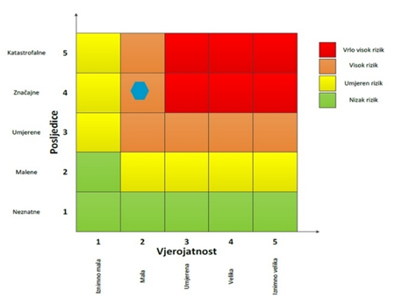

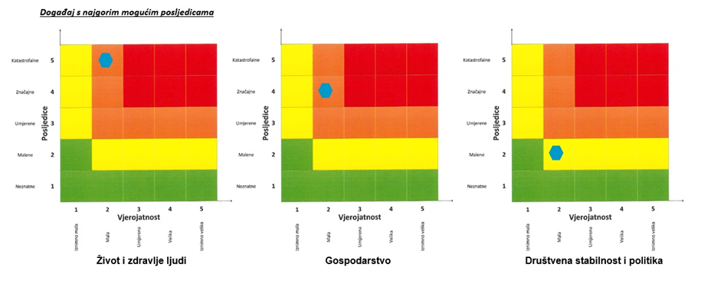

VJETAR (KRETANJE ZRAČNIH MASA OPĆENITO)
Naziv scenarija
Pojava olujnog vjetra na području Grada
Grupa rizika
Ekstremne vremenske pojave
Rizik
Vjetar
Radna skupina
Koordinator:
Načelnik Stožera civilne zaštite Grada Zlatar
Nositelj:
Grad Zlatar, VZG Zlatar
Izvršitelj:
Komunalni redar Grada Zlatara, Zapovjednik VZG Zlatar

Uvod
Vjetar opisujemo kao strujanje zračnih masa koje nastaje uslijed razlike temperatura odnosno tlakova. Strujanjem zraka dolazi do trenja, odnosno gubitka kinetičke energije u doticaju s čvrstom podlogom, što rezultira razlikama u brzini strujanja u prostoru i vremenu. Uslijed nejednolikog zagrijavanja Zemljine površine dolazi do zagrijavanja zračnih masa. Topli zrak uzdiže se na desetak km u ekvatorijalnom pojasu te se usmjerava prema polovima i zakreće pod utjecajem Zemljine rotacije, odnosno Coriolisove sile. Hladni zrak popunjava nastale praznine i tako uzrokuje stalne vjetrove. Lokalni vjetrovi nastaju zbog globalne raspodjele tlaka i putujućih cirkulacijskih sustava odnosno, uvelike ovise o topografskom i geografskom obilježju kao što su: drveće, zgrade, jezera, more, planine i kotline.
Vjetar se najčešće opisuje dvjema jednostavnim komponentama: smjerom i jačinom. Za određivanje smjera koristi se vjetrulja, a označavamo ga stranom svijeta s koje dolazi.
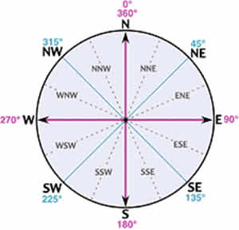
Slika 19. Vjetrulja
Izvor: Vjetroelektrane.com

Jačinu vjetra određujemo anemometrom ili pomoću Beaufortove ljestvice, oznakama od 0 do 12, gdje 0 označava brzinu vjetra od 0-14 km/h, a 12 označava orkanski vjetar jači od 154,8 km/h.
Tablica 42. Prikaz Beaufort ljestvice
Beaufort | Naziv | Brzina vjetra km/h | Opažene karakteristike
0 | tišina | 0 - 1 | dim se diže vertikalno uvis
1 | lahor | 2 - 6 | dim se ne diže vertikalno, ali ga čovjek još uvijek ne osjeti
2 | povjetarac | 7 - 12 | čovjek ga osjeti na goloj koži, listovi trepere
3 | slab vjetar | 13 - 18 | lišće treperi i šušti, lakše zastave se dižu
4 | umjeren vjetar | 19 - 26 | diže lakše predmete s tla, njiše manje grane na drveću
5 | umjereno jak vjetar | 27 - 35 | njiše veće grane i manja stabla, na vodi se stvaraju valovi koji se pjenušaju
6 | jak vjetar | 36 - 44 | zuji na čvrstim predmetima, njiše velike grane
7 | žestok vjetar | 45 - 54 | otežava hodanje, njiše cijelo drveće, valovi se pjene
8 | olujan vjetar | 55 - 65 | pravi štete, kida plodove s voćaka, lomi grančice s lišćem.
9 | jak olujni vjetar | 66 - 77 | diže krovove, ruši stabla
10 | orkanski vjetar | 78 - 90 | drveće obara i čupa s korijenom
11 | jak orkanski vjetar | 91 - 104 | čupa jače drveće
12 | orkan | > 104 | pustoši kraj
Izvor: Državni hidrometeorološki zavod

Prikaz utjecaja na kritičnu infrastrukturu (KI)
Utjecaj | Sektor
X | Komunikacijska i informacijska tehnologija (elektroničke komunikacije, prijenos podataka, informacijski sustavi, pružanje audio i audiovizualnih medijskih usluga)
X | Promet (cestovni, željeznički, zračni, pomorski i promet unutarnjim plovnim putevima)
 | Zdravstvo (zdravstvena zaštita, proizvodnja, promet i nadzor nad lijekovima)
 | Vodno gospodarstvo (regulacijske i zaštitne vodne građevine i komunalne vodne građevine)
X | Hrana (proizvodnja i opskrba hranom i sustav sigurnosti hrane, robne zalihe)
 | Financije (bankarstvo, burze, investicije, sustavi osiguranja i plaćanja)
X | Proizvodnja, skladištenje i prijevoz opasnih tvari (kemijski, biološki, radiološki i nuklearni materijali)
X | Javne službe (osiguranje javnog reda i mira, zaštita i spašavanje, hitna medicinska pomoć)
X | Nacionalni spomenici i vrijednosti

Kontekst
Svi vjetrovi nastaju na isti način – uslijed promjene temperature. Kad se zrak zagrije, on se širi, postaje lakši i diže se uvis, a hladniji zrak dolazi na njegovo mjesto. Vjetrovi se dijele na one koji su dio svjetskog sustava vjetrova i lokalne vjetrove.
Oni vjetrovi koji pušu u istom pravcu preko cijele godine nazivaju se stalni vjetrovi. Njih razbijaju ili prekidaju lokalni, vjetrovi koji pušu iz raznih pravaca. Lokalni vjetrovi nastaju ako naiđu hladne zračne mase s visokim pritiskom ili toplije zračne mase s niskim pritiskom. Obično ne traju dugo. Poslije nekoliko sati ili najkasnije nekoliko dana, iznova se javljaju stalni vjetrovi.
Drugi lokalni vjetrovi nastaju uslijed dnevnog zagrijavanja ili hlađenja Zemlje. U tu skupinu vjetrova spadaju povjetarci s kopna ili s mora.
Opća cirkulacija atmosfere je osnovna vrsta strujanja u atmosferi, kojom se izmjenjuju velike zračne mase u horizontalnom i vertikalnom smjeru. U njoj važnu ulogu imaju strujanja u vezi s putujućim ciklonama i anticiklonama. Ta strujanja posreduju u razmjeni zračnih masa između polarnih, umjerenih i suptropskih širina i daju glavnu značajku vremenskim zbivanjima kod nas. Lokalna cirkulacija zraka nastaje zbog različita zagrijavanja zraka iznad kopna i mora i zbog različita sastava i oblika tla. S tim u vezi pojavljuju se karakteristični lokalni vjetrovi s mora i kopna. Najpoznatiji kontinentalni vjetrovi su košava, sjeverac te južni vjetar. Režim vjetrova na nekome mjestu može se grafički prikazati pomoću ruže vjetrova. Prema jakosti vjetrovi se nazivaju tišina (kad nema vjetra), lahor, povjetarac, slab vjetar, umjeren vjetar, jak vjetar, olujni vjetar, orkanski vjetar i orkan.
Kako bi se dobila što preciznija slika o ugroženosti određenog područja od olujnog i orkanskog nevremena potrebno je, uz analizu smjera i jačine vjetra, analizirati i broj dana s jakim i olujnim vjetrom. Tablično prikazani podaci odnose se na cjelokupni prostor Županije, ali kao takvi uz manja odstupanja predstavljaju vjerodostojne brojčane pokazatelje za područje Grada. Postoje i iznimne situacije kada navedeni podaci nisu u potpunosti adekvatan pokazatelj, a to je u sljedećim slučajevima:
- u hladnom dijelu godine javljaju se prodori hladnog zraka sa sjevera i sjeveroistoka te je u takvim vremenskim situacijama moguć jak pa čak i olujan sjeveroistočni (NE) vjetar,
- u ljetnim mjesecima dolazi do jakog miješanja zraka, razvijaju se grmljavinski oblaci te se stvaraju uvjeti za ljetne oluje koje karakterizira jak, odnosno olujan vjetar praćen pljuskom kiše i grmljavinom, a nerijetko i tučom.

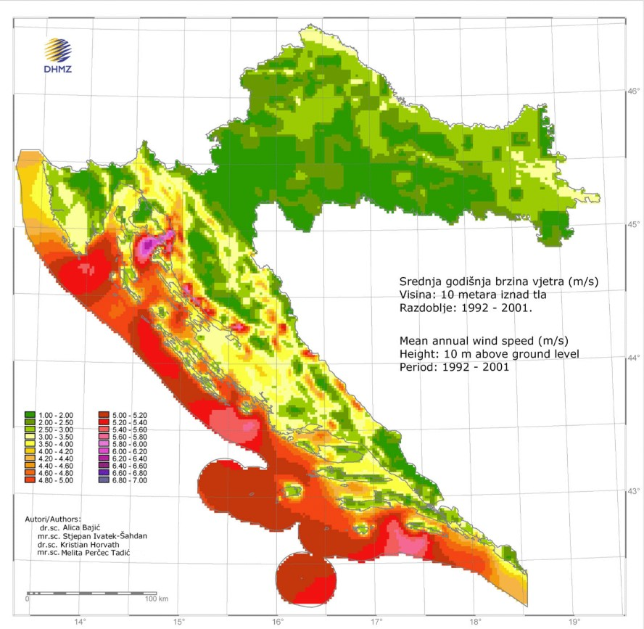
Slika 20. Prikaz srednje godišnje brzine vjetra (m/s) za razdoblje 1992. - 2001.god.
Izvor: Državni hidrometeorološki zavod
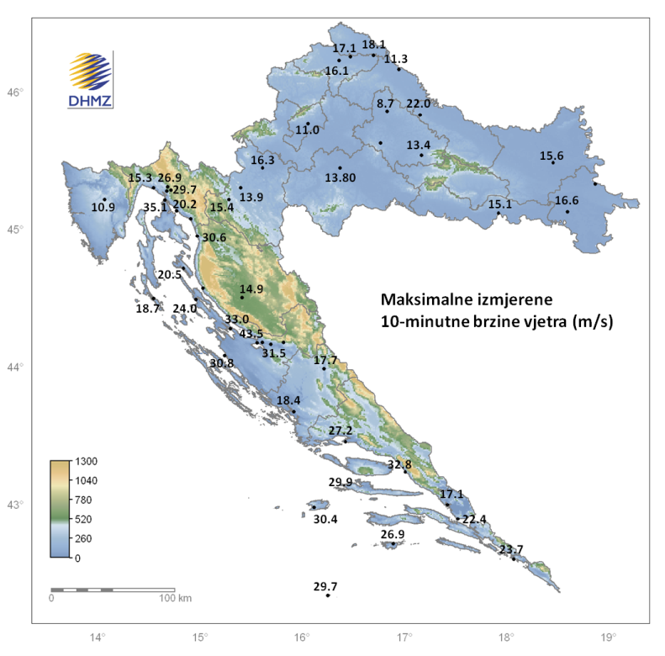
Slika 21. Maksimalne izmjerene 10 - minutne brzine vjetra na meteorološkim postajama u Hrvatskoj
Izvor: Državni hidrometeorološki zavod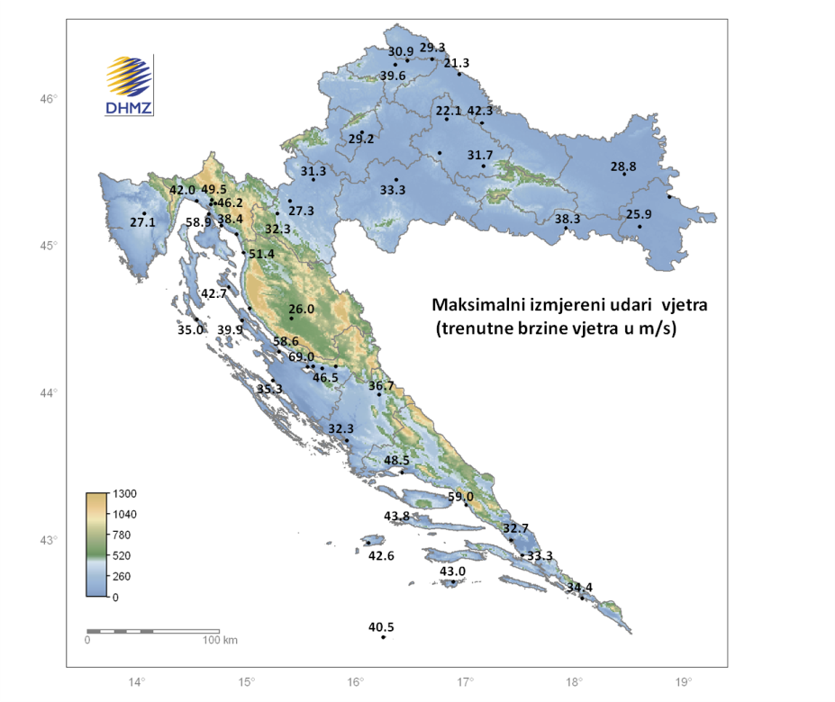
Slika 22. Maksimalni izmjereni udari vjetra (trenutne brzine vjetrova) na meteorološkim postajama u Hrvatskoj
Izvor: Državni hidrometeorološki zavod
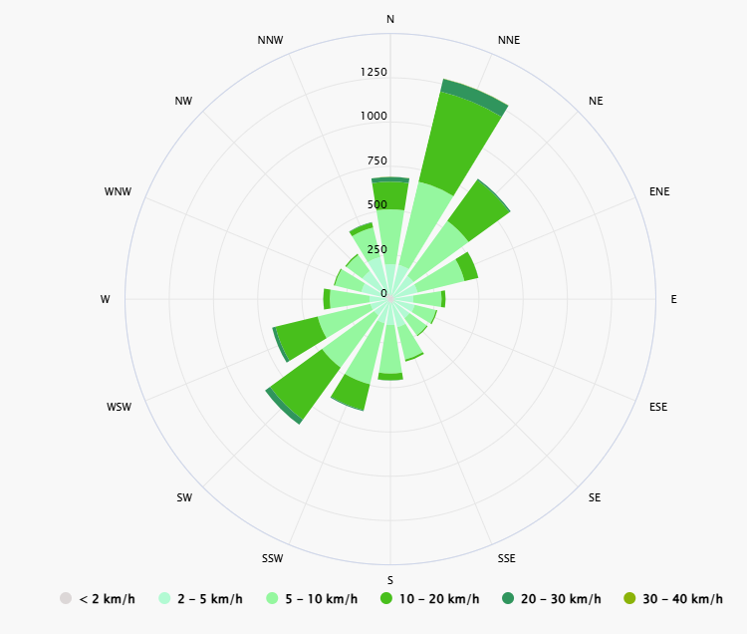
Slika 23. Godišnja ruža vjetra Krapina - Zagorje
Izvor: Meteoblue, Simulirani povijesni klimatski i vremenski podaci Krapina Country
Sličan oblik, kao i godišnja ruža vjetra, zadržavaju ruže vjetra i po sezonama. U jesen se pojavljuje veća učestalost tišina (6,7 %), prevladava maglovito vrijeme ili niska naoblaka što ukazuje na malu turbulentnu razmjenu zraka i stabilnu stratifikaciju atmosfere, dok se u hladnom dijelu godine javljaju prodori hladnog zraka sa sjevera i sjeveroistoka (mogući i olujni N−NE vjetar). Za proljeće su karakteristične pokretne ciklone što dovodi do čestih i naglih promjena vremena, izmjenjuju se kišna sa sušnim razdobljima. Ljeti pak dominiraju polja s malim gradijentom tlaka u kojima također prevladava slab vjetar. U slučaju da je turbulentno miješanje zraka snažno, razvijaju se grmljavinski oblaci kumulonimbusi (oblaci vertikalnog razvoja s jakim uzlaznim strujama) i u popodnevnim i večernjim satima moguće je nevrijeme (ljetne oluje sa jakim/olujnim vjetrom praćen pljuskom kiše, grmljavinom, ali i tučom). Prosječna je prisutnost jakog vjetra 1,2 %, slabog vjetra 84,9 %, a umjerenog i umjereno jakog vjetra 8,6 %. Najjači opaženi vjetrovi na području Međimurske županije bili su oko 8 Bf i to iz N,NNE i NNW smjerova.

Uzrok pojave vjetra
Razlika u temperaturi zraka i razlike u tlaku zraka, pokreće kretanje zraka u prostoru i izražava se u jedinicama za brzinu vjetra kao m/s čvorovima. Međunarodna jedinica za mjerenje brzine vjetra je "beaufort" (bofor).

Razvoj događaja koji prethodi velikoj nesreći uslijed pojave vjetra
Vodoravno strujanje zraka nejednake snage, intenziteta i pravca, rezultira kretanjem slojeva zraka poznate kao "vjetar".

Okidač koji je uzrokovao veliku nesreću uslijed pojave vjetra
Ignoriranje upozorenja o pojavi jakih vjetrova značajno utječe na stanovništvo te poljoprivrednu proizvodnju. Ne provođenje pravovremenih mjera zaštite rezultira simptomima kod stanovništva te stočnog fonda i propadanja uroda.

Događaj s najgorim mogućim posljedicama – Vjetar
Orkanski vjetar je onaj koji, prema Beaufortovoj ljestvici za ocjenu jačina vjetra, ima 12 bofora ili brzinu od 32,7 do 36,9 m/s, odnosno 118 do 133 km/h. Orkansko nevrijeme stvara štete u poljoprivredi, cestovnom prometu kao i području elektroprivrede i telefonskog prometa te opskrbe vodom.

Procjena posljedica događaja s najgorim mogućim posljedicama na život i zdravlje ljudi
Posljedice na život i zdravlje ljudi prikazuju se ukupnim brojem ljudi (dobiven jednostavnim zbrajanjem, bez podnerivanja) za koje se procjenjuje kako mogu biti u sastavu nekog od procesa nastalih kao posljedica događaja opisanih scenarijem – poginuli, ozlijeđeni, oboljeli, evakuirani, zbrinuti i sklonjeni.

Pojava orkanskog nevremena može dovesti do oštećenja ili rušenja stabala kao i do građevinskih objekata uslijed čega se mogu javiti ljudske žrtve. Procjenjuje se da će posljedicama pojave orkanskog nevremena biti zahvaćeno više od 0,036 % stanovnika Grada.

Tablica 43. Prikaz prijetnjom nastalih posljedica na život i zdravlje ljudi - Događaj s najgorim mogućim posljedicama – Vjetar
Život i zdravlje ljudi
Kategorija | Posljedice | Broj stanovnika u % | Odabrano
1 | Neznatne | *<0,001
2 | Malene | 0,001 - 0,0046
3 | Umjerene | 0,0047 - 0,011
4 | Značajne | 0,012 - 0,035 | X
5 | Katastrofalne | >0,036
*Napomena: Pri određivanju kategorije za život i zdravlje ljudi u kategoriju 1 ulaze posljedice prema kojima je stradala ili ugrožena minimalno jedna osoba do 0,001% stanovnika na području JLP(R)S-a.

Procjena posljedica događaja s najgorim mogućim posljedicama na gospodarstvo
Posljedice na gospodarstvo odnose se na ukupnu materijalnu i financijsku štetu u gospodarstvu nastalu utjecajem prijetnje. Materijalna šteta s posljedicama po gospodarstvo prikazuje se u odnosu na proračun Grada.
S obzirom na štete koje su vjerojatne na području Grada uslijed pojave orkanskog nevremena, posljedice su procijenjene značajnim, odnosno očekuje se šteta veća od 20 % proračuna Grada.
Tablica 44. Prikaz prijetnjom nastalih posljedica na gospodarstvo - Događaj s najgorim mogućim posljedicama – Vjetar
Gospodarstvo
Kategorija | Posljedica | U eurima (% s obzirom na proračun) | Odabrano
1 | Neznatne | 0,5 – 1
2 | Malene | 1 – 5
3 | Umjerene | 5 – 15
4 | Značajne | 15 – 25 | X
5 | Katastrofalne | >25

Procjena posljedica događaja s najgorim mogućim posljedicama na društvenu stabilnost i politiku
Procjena posljedica na društvenu stabilnosti i politiku vezana je na oštećenja zgrada u kojima su smještene ključne institucije i oštećenje kritične infrastrukture.
Posljedice za Društvenu stabilnost i politiku iskazuju se u materijalnoj šteti i to za štetu na kritičnoj infrastrukturi i šteti na građevinama od društvenog značaja. Kategorija Društvene stabilnosti i politike dobiva se srednjom vrijednosti kategorija Kritične infrastrukture (KI) i Ustanova/građevina javnog i društvenog značaja.
Društvena stabilnost = $\frac{KI+Građevine \left(ustanove\right)javnog društvenog značaja}{2}$
Ukupna materijalna šteta prikazana je u odnosu na proračun Grada, ako je šteta na kritičnoj infrastrukturi od značaja za funkcioniranje društva, točnije samouprave u cjelini.
Uslijed pojave jakog vjetra može doći do oštećenja krovova građevina od javnog i društvenog značaja. U elektroprivredi i HPT prometu može doći do kidanja električnih i telefonskih vodova, rušenja nosača, a u prometu opasnost može predstavljati poradi rušenja stabla i grana na prometnice.
Procjenjuje se da će eventualno nastale štete na kritičnu infrastrukturu imati neznatan utjecaj na proračun Grada.
S obzirom na to da se posljedice društvene stabilnosti i politike iskazuju u materijalnoj šteti i to za štetu na kritičnoj infrastrukturi i šteti na građevinama od društvenog značaja procijenjeno je da bi ukupna materijalna šteta uzrokovana događajem s najgorim mogućim posljedicama uslijed olujnog nevremena imala umjeren utjecaj na proračun Grada. Procjenjuje se da bi nastala šteta bila veća od 0,5% proračuna.
Tablica 45. Prikaz prijetnjom nastalih posljedica na kritičnu infrastrukturu – Događaj s najgorim mogućim posljedicama - Vjetar
Društvena stabilnost i politika
Štete/gubici na kritičnoj infrastrukturi
Kategorija | Posljedice | U eurima (% s obzirom na proračun) | Odabrano
1 | Neznatne | 0,5 – 1
2 | Malene | 1 – 5
3 | Umjerene | 5 – 15 | X
4 | Značajne | 15 – 25
5 | Katastrofalne | >25

Tablica 46. Prikaz prijetnjom nastalih posljedica na ustanove, građevine od javnog, društvenog značaja – Događaj s najgorim mogućim posljedicama - Vjetar
Društvena stabilnost i politika
Štete/gubici na ustanovama/građevinama javnog društvenog značaja
Kategorija | Posljedice | U eurima (% s obzirom na proračun) | Odabrano
1 | Neznatne | 0,5 – 1
2 | Malene | 1 – 5
3 | Umjerene | 5 – 15 | X
4 | Značajne | 15 – 25
5 | Katastrofalne | >25

Tablica 47. Prikaz prijetnjom nastalih posljedica na društvenu stabilnost i politiku – Događaj s najgorim mogućim posljedicama - Vjetar
Kategorija | Ustanove/građevine javnog, društvenog interesa | Kritična infrastruktura | Ukupno
1
2
3 | X | X | X
4
5

Vjerojatnost pojave događaja s najgorim mogućim posljedicama uslijed vjetra
Tablica 48. Vjerojatnost pojave događaja s najgorim mogućim posljedicama – Vjetar
Kategorija | Posljedice | Vjerojatnost/frekvencija
Kategorija | Posljedice | Kvalitativno | Vjerojatnost | Frekvencija | Odabrano
1 | Neznatne | Iznimno mala | <1 % | 1 događaj u 100 godina i rjeđe
2 | Malene | Mala | 1 – 5 % | 1 događaj u 20 do 100 godina | X
3 | Umjerene | Umjerena | 5 – 50 % | 1 događaj u 2 do 20 godina
4 | Značajne | Velika | 51 – 98 % | 1 događaj 1 do 2 godine
5 | Katastrofalne | Iznimno velika | > 98 % | 1 događaj godišnje ili češće

Izvor podataka
- Državni hidrometeorološki zavod (DHMZ, 2024.god.)
- Državni zavod za statistiku, Popis stanovništva 2021.god.
- Kriteriji za izradu smjernica koje donose čelnici područne (regionalne) samouprave za potrebe izrade Procjena rizika od velikih nesreća na razinama jedinica lokalnih i područnih (regionalnih) samouprave, DUZS, 2016.god.
- Pravilnik o smjernicama za izradu Procjene rizika od katastrofa i velikih nesreća za područje Republike Hrvatske i jedinica lokalne i područne (regionalne) samouprave (“Narodne Novine” br. 65/16)
- Procjena rizika od velikih nesreća za Grad Zlatar („Službeni glasnik Krapinsko-zagorske županije“, broj 16/22),
- Procjena rizika od katastrofa za Republiku Hrvatsku, 2016.god., Izmjene i dopune iz 2019. god.
- Smjernice za izradu procjene rizika od velikih nesreća na području Međimurske županije, 2016. god.
- Zakon o sustavu civilne zaštite (“Narodne Novine” br. 82/15, 118/18, 31/20, 20/21, 114/22)

Matrica ukupnog rizika - Ekstremne vremenske pojave (Vjetar)

VRSTA RIZIKA | OPIS RIZIKA
Nizak rizik | Dodatne mjere nisu potrebne, osim uobičajenih.
Umjeren rizik | Rizik se može prihvatiti ukoliko troškovi premašuju dobit.
Visok rizik | Rizik se može prihvatiti ukoliko je smanjenje nepraktično ili troškovi uvelike premašuju dobit.
Vrlo visok rizik | Rizik se ne može prihvatiti, izuzev u iznimnim situacijama.

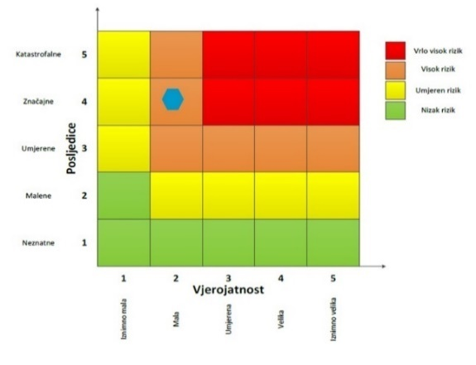 RIZIK: Vjetar
NAZIV SCENARIJA: Pojava vjetra na području Grada

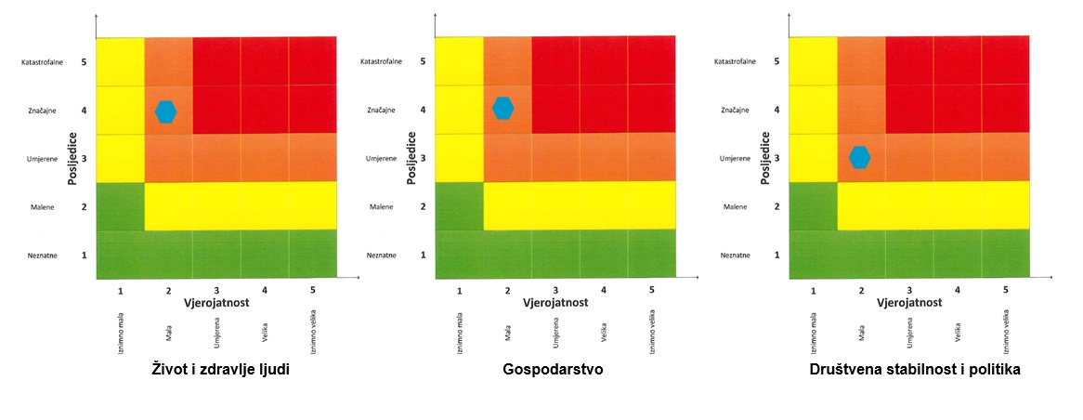

TUČA
Naziv scenarija
Pojava tuče na području Grada Zlatara
Grupa rizika
Ekstremne vremenske pojave
Rizik
Padaline
Radna skupina
Koordinator:
Načelnik Stožera civilne zaštite Grada Zlatara
Nositelj:
Grad Zlatar, VZG Zlatar
Izvršitelj:
Komunalni redar Grada Zlatara, Zapovjednik VZG Zlatar

Uvod
Tuča (grad, krupa) su ledena zrnca koja nastaju u olujnim oblacima, velikih vertikalnih dimenzija kad naglo uzlazne i vrtložne struje nose pothlađene kapljice koje se u dodiru sa zrncima leda brzo zalede u zrno tuče. Zrno tuče sve više raste dok zbog svoje težine ne počne padati na zemlju. Zrna tuče obično su veličine graška, ali veoma rijetko i veličine kokošjeg jajeta.
Tuča je neobično štetna prirodna pojava, osobito za poljoprivrednu proizvodnju na otvorenom. Svojim intenzitetom nanose velike štete pokretnoj i nepokretnoj imovini, kao i poljoprivredi.

Prikaz utjecaja na kritičnu infrastrukturu
Utjecaj | Sektor
 | Komunikacijska i informacijska tehnologija (elektroničke komunikacije, prijenos podataka, informacijski sustavi, pružanje audio i audiovizualnih medijskih usluga)
x | Promet (cestovni, željeznički, zračni, pomorski i promet unutarnjim plovnim putovima)
 | Zdravstvo (zdravstvena zaštita, proizvodnja, promet i nadzor nad lijekovima)
 | Vodno gospodarstvo (regulacijske i zaštitne vodne građevine i komunalne vodne građevine)
x | Hrana (proizvodnja i opskrba hranom i sustav sigurnosti hrane, robne zalihe)
 | Financije (bankarstvo, burze, investicije, sustavi osiguranja i plaćanja)
 | Proizvodnja, skladištenje i prijevoz opasnih tvari (kemijski, biološki, radiološki i nuklearni materijali)
x | Javne službe (osiguranje javnog reda i mira, zaštita i spašavanje, hitna medicinska pomoć)
 | Nacionalni spomenici i vrijednosti

Kontekst
Pojava tuče kao ekstremne vremenske pojava čijom pojavom nastaju elementarne nepogode, u posljednje vrijeme sve je češća u različita doba godine čemu je osnovi uzrok prisutnost globalnih klimatskih promjena. Osim velikih šteta u poljoprivredi (sezonske kulture, trajni nasadi, šume) učinci tuče izazivaju i velike štete na građevinama (krovovi, staklenici, infrastruktura), a jačanjem svijesti o očuvanju čovjekovog okoliša zamjetne su i sljedeće posljedice:
- oštećenje trajnih nasada - voćnjaka uzrokovanih tučom, povećana upotrebe fungicida radi zaštite.
Najugroženiji sadržaji na predmetnom području su voćnjaci, a posebno se ulaže i potiče u zaštitu izgradnjom sustava zaštitnih mreža od tuče.
Procjenjuje se da je tuča prirodna pojava čiji se učinci mogu tek djelomično umanjiti, ali isto tako ne može izazvati posljedice obilježja katastrofe ili velike nesreće na području Grada.
Pojave tuča, sugradica i ledena zrna zajedničkim imenom zovu se kruta oborina. Svojim intenzitetom nanose velike štete pokretnoj i nepokretnoj imovini kao i poljoprivredi. Da bi se zaštitile poljoprivredne površine i smanjile štete nastale od tuče, prije više od 30 godina u kontinentalnom dijelu Hrvatske osnovana je obrana od tuče. Državni hidrometeorološki zavod provodi obranu od tuče na ukupnoj površini od 24.100 km².

Područje Hrvatske nalazi se u umjerenim geografskim širinama gdje je pojava tuče i sugradice relativno česta. Tuča je kruta oborina sastavljena od zrna ili komada leda, promjera većeg od 5 do 50 mm i većeg. Elementi tuče sastavljeni su od prozirnih i neprozirnih slojeva leda. Tuča pada isključivo iz grmljavinskog oblaka Cumulonimbusa, a najčešća je u toplom dijelu godine. Sugradica je isto kruta oborina sastavljena od neprozirnih zrna smrznute vode, okruglog oblika, veličine između 2 i 5 mm, a pada s kišnim pljuskom. Na meteorološkim stanicama bilježi se uz tuču i sugradicu pojava ledenih zrna u hladnom dijelu godine. Ledena zrna su smrznute kišne kapljice ili snježne pahuljice promjera oko 5 mm, koja padaju pri temperaturi oko ili ispod 0°C. Pojave tuča, sugradica i ledena zrna zajedničkim imenom zovu se kruta oborina. Svojim intenzitetom nanose velike štete pokretnoj i nepokretnoj imovini, kao i poljoprivredi.

Slika 24. Prikaz prostorne raspodjele indeksa ugroženosti od pojave tuče sa štetom na branjenom području RH - 1981. - 2000. god.
Izvor: Državni hidrometeorološki zavod
Operativna obranu od tuče na području Krapinsko zagorske županije provodi Državni hidrometeorološki zavod. Sezona obrane od tuče traje od 1. svibnja do 30. rujna kada tuča može prouzročiti velike štete na poljoprivrednim kulturama i ostaloj imovini. Operativna obrana provodi se pomoću raketa i prizemnim generatorima putem Radarskog centra Krapina. Na području Međimurske županije aktivne su 16 postaje za obranu od tuče.

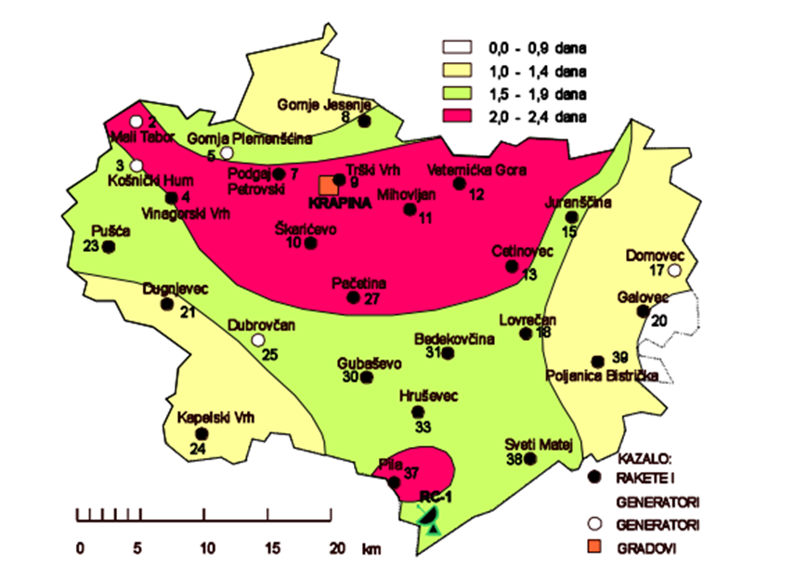
Slika 25. Prostorna raspodjela srednjeg broja dana s tučom i/ili sugradicom za vrijeme sezone
obrane od tuče na području Krapinsko-zagorske županije, 1981.–2000.
Izvor podataka: DHMZ RH; Služba meteoroloških istraživanja i razvoja
Za prikaz prostorne raspodjele srednjeg broja dana s tučom i/ili sugradicom na području Grada Zlatara, analizirani su podaci s glavne meteorološke postaje u Krapini.
Prema podacima meteorološke postaje Krapina, na području Krapinsko-zagorske županije srednji godišnji broj dana s krutom oborinom iznosi 6,3 dana, a u prosjeku je najviše takvih dana u siječnju (1,0 dana). U kolovozu nije zabilježen ni jedan dan s krutom oborinom.
Tablica 49. Prikaz broja dana s krutom oborinom
MJESECI | 1 | 2 | 3 | 4 | 5 | 6 | 7 | 8 | 9 | 10 | 11 | 12 | GOD
BROJ DANA BEZ OBORINE
SRED | 1.0 | 0.4 | 0.9 | 0.5 | 0.6 | 0.8 | 0.4 | 0.0 | 0.3 | 0.1 | 0.5 | 0.9 | 6.3
STD | 2.1 | 0.5 | 0.6 | 0.5 | 0.7 | 1.0 | 0.5 | 0.0 | 0.5 | 0.4 | 1.1 | 1.1 | 2.6
MIN | 0 | 0 | 0 | 0 | 0 | 0 | 0 | 0 | 0 | 0 | 0 | 0 | 2
MAKS | 6 | 1 | 2 | 1 | 2 | 3 | 1 | 0 | 1 | 1 | 3 | 3 | 11
Izvor: Meteorološka postaja Krapina, 1981.- 2000.
Analiza pokazuje da na području Krapinsko-zagorske županije u prosjeku godišnje ima oko 6 dana s krutom oborinom.

Tablica 50. Prikaz veličine komada leda i karakterističnih šteta nastalih tučom
Veličina zrna | Promjer zrna (u mm) |  | Karakteristične štete
Veličina zrna | od | do | Karakteristične štete
Zrno pšenice | - | 3 | Nema štete
Zrno graška | 4 | 8 | Mala šteta na biljnim kulturama
Zrno graha | 9 | 12 | Značajna šteta na voću, poljoprivrednim kulturama i vegetaciji
Lješnjak | 13 | 20 | Velika šteta na vegetaciji, šteta na staklu, plastici, boji i drvu
Orah | 21 | 30 | Velika šteta na staklu i karoseriji vozila
Golublje jaje | 31 | 35 | Potpuno uništenje staklenih površina, štete na krovovima i mogućnost ranjavanja
Kokošje jaje | 36 | 50 | Udubljenja na karoserijama vozila i oštećenja zidova

Uzrok
Krajem proljeća i početkom ljeta dolazi razdoblje u kojem s obzirom na podneblje Grada postoji velika mogućnost od nastajanja tuče. Tuča je najkrupnija oborina i veličina pojedinih komada može varirati od 0.5 – 200 mm u promjeru, a može težiti i do 0.5 kg. Nastanak tuče je vrlo složen, a u osnovi se sastoji od toga da uzlazna struja zraka tjera krupnije kapi vode do visine gdje se one počnu smrzavati. To se ponavlja nekoliko puta i tako tuča dobiva na veličini i masi. Kada ta masa postane prevelika, uzlazna struja zraka komade ne može više držati u zraku te oni padaju na tlo u obliku oborine.

Razvoj događaja koji prethodi velikoj nesreći
Tuča se formira u kontinentalnim predjelima te u pojasu s umjerenom klimom. Češća je u brdovitijim krajevima pa se gorski predjeli trebaju pojačano čuvati od tuče. Tuča se često javlja za vrijeme velikih vrućina i gotovo uvijek je praćena snažnom grmljavinom, sijevanjem munja i kišom. Tuča nastaje smrzavanjem kapljica koje na svom putu prema Zemlji prolaze kroz pojas hladnog zraka. Neke od tih kapljica se pretvaraju u ledene kuglice, koje padaju u obliku malih kuglica tuče. Ledene kapljice za vrijeme padanja tuče se obično sastaju s jakom strujom zraka koja se diže uvis, ona ponese sa sobom i smrznute kuglice, na koje se lijepe nove kišne kapljice. Prilikom ponovnog prolaza kroz hladni zračni pojas, nove nalijepljene kišne kapi oko njih stvaraju sloj koji se smrzava i tako se stvaraju veća zrna tuče.

Okidač koji je uzrokovao veliku nesreće
Proces dizanja i spuštanja ledenih kuglica u zraku može se ponavljati sve dok njihova težina ne postane tolika da ih zračna struja više ne može podizati i one tada padaju na zemlju. Zrna tuče ponekad mogu biti krupna kao kokošje jaje i težiti i do pola kilograma. Događa se da se i snijeg nahvata na zrnima tuče kad ona prolaze kroz zračne slojeve u kojima se stvara snijeg i tada su sastavljena od slojeva snijega i leda.

Opis događaja
Tuča nastaje smrzavanjem kišnih kapljica kišne kapi koje prolaze kroz hladni dio oblaka. Neke od tih kapljica se pretvaraju u ledene kuglice, koje padaju u obliku malih kuglica tuče. Ledene kapljice za vrijeme padanja tuče se obično sastaju s jakom strujom zraka koja se diže uvis, ona ponese sa sobom i smrznute kuglice, na koje se lijepe nove kišne kapljice. Prilikom ponovnog prolaza kroz hladni zračni pojas, nove nalijepljene kišne kapi oko njih stvaraju sloj koji se smrzava i tako se stvaraju veća zrna tuče. Proces dizanja i spuštanja ledenih kuglica u zraku može se ponavljati sve dok težina zrna nadvlada jačinu uzlazne struje i one ispadaju iz oblaka. Zrna tuče ponekad mogu biti krupna kao kokošje jaje i težiti i do pola kilograma. Zbog velike mase zrna, njihovim udarcima mogu nastati goleme štete, prije svega na poljoprivrednim nasadima, vozilima pa i lakšim građevnim konstrukcijama. Visina štete ovisi o intenzitetu, trajanju u veličini zrna tuče.
Tablica 51. Prikaz veličine komada leda i karakterističnih šteta nastalih tučom
PROMJER ZRNA  (mm) | KARAKTERISTIČNE ŠTETE
3 | Nema štete
4 - 8 | Mala šteta na biljnim kulturama
9 - 12 | Značajna šteta na voću, poljoprivrednim kulturama i vegetaciji
13 - 20 | Velika šteta na vegetaciji, šteta na staklu, plastici, boji i drvu
21 - 30 | Velika šteta na staklu i karoseriji vozila
31 - 35 | Potpuno uništenje staklenih površina, štete na krovovima i mogućnost ranjavanja
36 - 50 | Udubljenja na karoserijama vozila i oštećenja zidova
Izvor: Državni hidrometeorološki zavod

Događaj s najgorim mogućim posljedicama
Tuča kao najkrupniji i najrazorniji oblika padalina može vrlo brzo uzrokovati totalne štete na svim poljoprivrednim kulturama koje nisu fizički zaštićene od ove oborine. Kada nastupi grmljavinska oluja praćena tučom, velike površine pod raznim ekonomski važnim kulturama mogu ostati kompletno uništene. Oborina tog tipa može nanijeti štetu od 50-80 %, a nerijetko se dogodi da za jakih oluja u samo 15-20 minuta nastane 100 %-tna šteta. Komadi leda svojim padom s velike visine nanose direktnu mehaničku štetu svim izloženim dijelovima biljke pa nakon kratkog vremenskog roka usjevi poput pšenice, ječma, kukuruza i ostalih ratarskih kultura mogu biti potpuno uništeni. U voćarstvu i vinogradarstvu tuča nanosi štete listu i plodovima u razvoju pa se tako prinos može znatno smanjiti ili potpuno izgubiti.

Procjena posljedica događaja s najgorim mogućim posljedicama na život i zdravlje ljudi
Posljedice na život i zdravlje ljudi prikazuju se ukupnim brojem ljudi za koje se procjenjuje kako mogu biti u sastavu od nekog od procesa nastalih kao posljedica događaja opisanih scenarijem – poginuli, ozlijeđeni, oboljeli, evakuirani i sklonjeni. Od tuče stradavaju poljoprivredna dobra, a moguće je stradavanje životinja, ali i ljudi. Pretpostavlja se da će posljedicama tuče, uzimamo li u obzir događaj s najgorim mogućim posljedicama, procjenjuje se da bi događajima bilo zahvaćeno više od 0,001% stanovništva Grada.
Tablica 52. Posljedice na život i zdravlje ljudi − tuča
Život i zdravlje ljudi
Kategorija | Posljedice | Broj stanovnika u % | Odabrano
1 | Neznatne | *<0,001
2 | Malene | 0,001 - 0,0046
3 | Umjerene | 0,0047 - 0,011
4 | Značajne | 0,012 - 0,035 | X
5 | Katastrofalne | >0,036
*Napomena: Pri određivanju kategorije za život i zdravlje ljudi u kategoriju 1 ulaze posljedice prema kojima je stradala ili ugrožena minimalno jedna osoba do 0,001% stanovnika na području JLP(R)S-a.
        - Procjena posljedica događaja s najgorim mogućim posljedicama na gospodarstvo
Posljedice na gospodarstvo odnose se na ukupnu materijalnu i financijsku štetu u gospodarstvu nastalu utjecajem prijetnje. Materijalna šteta s posljedicama po gospodarstvo prikazuje se u odnosu na proračun Grada.
Oborina tog tipa može nanijeti štetu od 50 – 80 % na poljoprivrednim kulturama, a nerijetko se dogodi da za jakih oluja u samo 15 - 20 minuta nastane 100 %-tna šteta. Procijenjeno je da će uslijed događaja s najgorim mogućim posljedicama nastati materijalna šteta po gospodarstvo veća od 20% planiranih sredstava proračuna Grada
Tablica 53. Posljedice na gospodarstvo − tuča
Gospodarstvo
Kategorija | Posljedica | U eurima (% s obzirom na proračun) | Odabrano
1 | Neznatne | 0,5 – 1
2 | Malene | 1 – 5
3 | Umjerene | 5 – 15
4 | Značajne | 15 – 25 | X
5 | Katastrofalne | >25

        - Procjena posljedica događaja s najgorim mogućim posljedicama na društvenu stabilnost i politiku
Procjena posljedica na društvenu stabilnosti i politiku vezana je na oštećenja zgrada u kojima su smještene ključne institucije i oštećenje kritične infrastrukture.
Posljedice za Društvenu stabilnost i politiku iskazuju se u materijalnoj šteti i to za štetu na kritičnoj infrastrukturi i šteti na građevinama od društvenog značaja. Kategorija Društvene stabilnosti i politike dobiva se srednjom vrijednosti kategorija Kritične infrastrukture (KI) i Ustanova/građevina javnog i društvenog značaja.
Društvena stabilnost = $\frac{KI+Građevine \left(ustanove\right)javnog društvenog značaja}{2}$
Ukupna materijalna šteta prikazana je u odnosu na proračun Grada, ako je šteta na kritičnoj infrastrukturi od značaja za funkcioniranje društva, točnije samouprave u cjelini.
Uslijed pojave jake i nagle tuče može doći do oštećenja dijelova elektroenergetskog sustava te do prekida opskrbe električnom energijom, kao i do prekida rada telekomunikacijskog sustava. Moguća su oštećenja na građevinama i ustanovama od javnog i društvenog značaja te oštećenja kulturnih dobara na području Grada. Štete se najčešće manifestiraju kao štete na staklenim površinama, krovovima te kao oštećenja zidova.
Tablica 54. Posljedice na kritičnu infrastrukturu − tuča
Društvena stabilnost i politika
Štete/gubici na kritičnoj infrastrukturi
Kategorija | Posljedice | U eurima (% s obzirom na proračun) | Odabrano
1 | Neznatne | 0,5 – 1
2 | Malene | 1 – 5
3 | Umjerene | 5 – 15 | X
4 | Značajne | 15 – 25
5 | Katastrofalne | >25
Tablica 55. Posljedice na ustanove/građevine javnog društvenog značaja – tuča
Društvena stabilnost i politika
Štete/gubici na ustanovama/građevinama javnog društvenog značaja
Kategorija | Posljedice | U eurima (% s obzirom na proračun) | Odabrano
1 | Neznatne | 0,5 – 1
2 | Malene | 1 – 5
3 | Umjerene | 5 – 15 | X
4 | Značajne | 15 – 25
5 | Katastrofalne | >25

Tablica 56. Posljedice na društvenu stabilnost i politiku – tuča
Kategorija | Ustanove/građevine javnog, društvenog interesa | Kritična infrastruktura | Ukupno
1
2
3 | X | X | X
4
5

Vjerojatnost pojave događaja s najgorim mogućim posljedicama uslijed tuče
Tablica 57. Vjerojatnost/frekvencija − tuča
Kategorija | Posljedice | Vjerojatnost/frekvencija
Kategorija | Posljedice | Kvalitativno | Vjerojatnost | Frekvencija | Odabrano
1 | Neznatne | Iznimno mala | <1 % | 1 događaj u 100 godina i rjeđe
2 | Malene | Mala | 1 – 5 % | 1 događaj u 20 do 100 godina | X
3 | Umjerene | Umjerena | 5 – 50 % | 1 događaj u 2 do 20 godina
4 | Značajne | Velika | 51 – 98 % | 1 događaj 1 do 2 godine
5 | Katastrofalne | Iznimno velika | > 98 % | 1 događaj godišnje ili češće

Podaci, izvore i metode izračuna
- Državni hidrometeorološki zavod,
- Popis stanovništva 2021. godinu, Državni zavod za statistiku,
- Procjena rizika od katastrofa za Republiku Hrvatsku, 2019. Godina,
- Procjena rizika od velikih nesreća za Grad Zlatar („Službeni glasnik Krapinsko-zagorske županije“, broj 16/22),
- Prostorni plan uređenja Grada Zlatara ("Službeni glasnik Krapinsko-zagorske županije", broj 4/05, 8/12, 11/15, 1/16, 53/21, 8/22-pročišćeni tekst i 23/24),
- Smjernice za izradu procjena rizika od velikih nesreća na području Krapinsko− županije, (KLASA: 810-01/16-01/10, URBROJ: 2140/01-02-17-7, od dana 13. veljače 2017. godine).

Matrice rizika
VRSTA RIZIKA | OPIS RIZIKA
Nizak rizik | Dodatne mjere nisu potrebne, osim uobičajenih.
Umjeren rizik | Rizik se može prihvatiti ukoliko troškovi premašuju dobit.
Visok rizik | Rizik se može prihvatiti ukoliko je smanjenje nepraktično ili troškovi uvelike premašuju dobit.
Vrlo visok rizik | Rizik se ne može prihvatiti, izuzev u iznimnim situacijama.
RIZIK: Tuča
NAZIV SCENARIJA: Pojava tuče na području Grada Zlatara
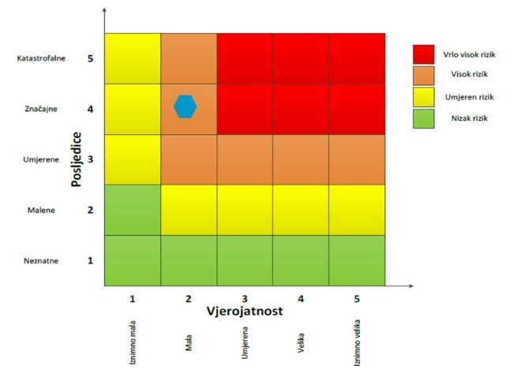

MRAZ
Naziv scenarija
Pojava mraza na području Grada Zlatara
Grupa rizika
Ekstremne vremenske pojave
Rizik
Padaline
Radna skupina
Koordinator:
Načelnik Stožera civilne zaštite Grada Zlatara
Nositelj:
Grad Zlatar
Izvršitelj:
Komunalni redar Grada Zlatara

Uvod
Mraz je padalina koja se pojavljuje od rujna do svibnja, pri čemu je najopasniji onaj koji se pojavi u vegetacijskom razdoblju. Posljedice mogu biti smanjenje prinosa u poljoprivredi i povrtlarstvu. Mraz je štetan jer biljke mogu promrznuti zbog niskih temperatura. Ovu pojavu karakterizira kratkotrajni pad temperature prizemnog sloja zraka do 0 °C ili niže, u toplom dijelu godine, a može izazvati velike štete posebno kada se radi o voćarskim i povrtnim kulturama. U posljednjih nekoliko godina, mraz koji se pojavio u kasno proljeće nanosio je velike štete na plantažama voćaka kao i na povrtlarskim kulturama. Pojava, intenzitet i trajanje mraza lokalnog je karaktera jer ovisi od nagiba i orijentacije terena, reljefa, vrste zemljišta i vegetacije. Mraz nastaje sublimacijom vodene pare na ohlađenim predmetima ili bilju kad je temperatura rosišta niža od 0 ⁰C, a zrak se ohladi ispod rosišta. Prema nastanku možemo ga podijeliti na advekcijski, radijacijski i evaporacijski.

Prikaz utjecaja na kritičnu infrastrukturu
Utjecaj | Sektor
 | Komunikacijska i informacijska tehnologija (elektroničke komunikacije, prijenos podataka, informacijski sustavi, pružanje audio i audiovizualnih medijskih usluga)
X | Promet (cestovni, željeznički, zračni, pomorski i promet unutarnjim plovnim putovima)
 | Zdravstvo (zdravstvena zaštita, proizvodnja, promet i nadzor nad lijekovima)
X | Vodno gospodarstvo (regulacijske i zaštitne vodne građevine i komunalne vodne građevine)
X | Hrana (proizvodnja i opskrba hranom i sustav sigurnosti hrane, robne zalihe)
 | Financije (bankarstvo, burze, investicije, sustavi osiguranja i plaćanja)
 | Proizvodnja, skladištenje i prijevoz opasnih tvari (kemijski, biološki, radiološki i nuklearni materijali)
 | Javne službe (osiguranje javnog reda i mira, zaštita i spašavanje, hitna medicinska pomoć)
 | Nacionalni spomenici i vrijednosti

Kontekst
Po definiciji, mraz je meteorološka pojava koja nastaje pri tlu u vedrim noćima i pri slabijem vjetru, kad uz hladno tlo prizemni sloj zraka pri temperaturi nižoj od 0 °C izravno prijeđe iz vodene pare u led (depozicija). Najčešće se javlja po dolinama u koje se slijeva hladan zrak s okolnih obronaka. Iščezava nakon izlaska Sunca, kad se tlo i sloj zraka uz tlo zagriju. Najpovoljniji uvjeti za njegov nastanak su zimi, a najčešći je u prosincu i siječnju. Međutim, daleko je opasniji onaj koji se javlja u vrijeme proljetnih mjeseci. Mraz se pojavljuje u zoru, kada ima dovoljno vlage u zraku i dolazi do pada temperature. Ovisno o padu temperature, mraz može biti slab, umjeren, jak ili vrlo jak. Mraz se pojavljuje u zoni rizosfere (područje korijena) i riječ je o jakim i vrlo jakim mrazovima. Slabi i umjereni uglavnom se vide na nadzemnom dijelu biljaka. Reljefno gledano, mraz se pojavljuje u tzv. mrazištima. To su udubljenja u reljefu gdje dolazi do pada temperature u zoru te do pojave mraza.
Do pojave mraza dolazi na više načina. Mraz nastaje advekcijom, radijacijom ili istodobno radijacijom i advekcijom. Advekcijski mraz nastaje zbog prodora hladna zraka, zadrži se i po nekoliko dana, a uz to prekrije veliko područje. Upravo zbog navedenog, zaštita biljaka od spomenuta mraza je vrlo teška. Jedini mogući način koji se u praksi do sada pokazao djelotvornim jest orošavanje. Radijacijski mraz nastaje kad je tijekom noći vrlo intenzivno hlađenje tla i prizemna sloja zraka. U najnižim dijelovima nekoga kraja, a zbog spuštanja ohlađena zraka niz obronke nastaju takozvana jezera hladnog zraka pa po kotlinama, dolinama, uvalama i nizinama nastaju štete izazvane mrazom.

Tako nastali mraz ublažava se orošavanjem, dimljenjem pa i miješanjem zraka.
Dimljenje se u praksi pokazalo vrlo djelotvornim, ali samo kad je dim bio dovoljno težak. Pored tih načina, biljke od mraza možemo zaštititi i prekrivanjem. Opasnost od pojave mraza bit će znatno manja blizu većih vodenih površina, iznad neobrađena tla, a i na južnim obroncima.
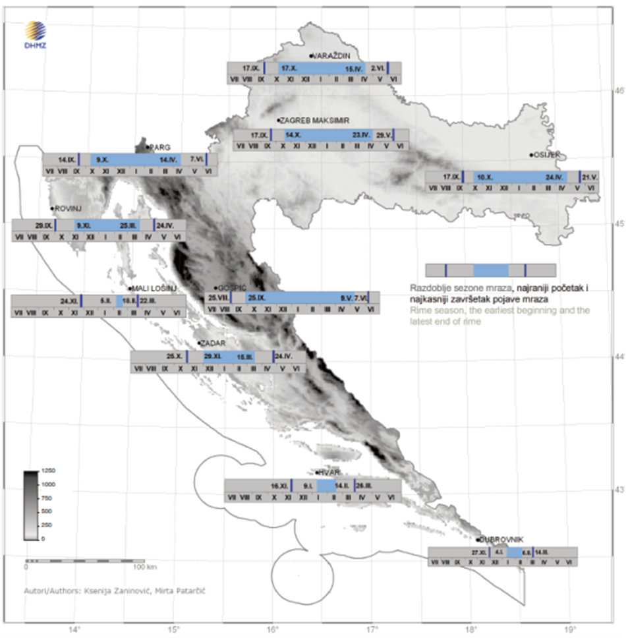
Slika 26. Srednji datumi početka i završetka razdoblja s mrazom na području RH
Izvor: Srednji datumi početka i završetka razdoblja s mrazom na području RH

Uzrok
Mraz nastaje sublimacijom vodene pare na ohlađenim predmetima kada je temperatura rosišta manja od 0°C. Do pojave mraza dolazi na više načina, a to su advekcijom, radijacijom ili istodobno advekcijom i radijacijom.
Advekcijski mraz nastaje prodorom hladnog zraka koji se zadrži i po nekoliko dana i prekrije veliko područje.
Radijacijski mraz nastaje uslijed intenzivnog hlađenja tla i prizemnog sloja zraka. U najnižim dijelovima nekog kraja zbog spuštanja hladnog zraka niz obronke stvaraju se tzv. jezera hladnog zraka koje uzrokuju štete po kotlinama, udolinama, nizinama i uvalama.

Razvoj događaja koji prethodi velikoj nesreći
Prodor hladnog zraka, intenzivno hlađenje tla i prizemnog sloja tla kada je temperatura rosišta manja od 0°C.

Okidač koji je uzrokovao veliku nesreće
Ignoriranje upozorenja o pojavi mraza značajno utječe na stanovništvo te stočni fond i poljoprivredni urod. Neprovođenje pravovremenih mjera zaštite rezultira velikim štetama u poljoprivrednoj proizvodnji i propadanja uroda.

Opis događaja
Biljke u tkivu imaju veliki postotak vode. Prilikom pojave niske temperature dolazi do smrzavanja vode što dovodi do pucanja i širenja tkiva te odumiranja biljaka. Kod slabijih mrazova dolazi do oštećenja zelenih nezaštićenih dijelova. Takvu pojavu biljke prepoznaju kao stres, što dovodi do pada otpornosti biljaka. Ako su biljke na vrijeme pripremljene te su povukle biljne sokove na vrijeme, mraz nema nepovoljno djelovanje. Kod pojave slabih i umjerenih mrazova dolazi do oštećenja zelenih dijelova biljaka, što ne dovodi do velikih problema za biljke. Kod pojave jakih i vrlo jakih mrazova dolazi do oštećenja tkiva, što može izazvati značajna oštećenja na deblu, granama, krošnji i dr. Prilikom smrzavanja tla dolazi do odumiranja korijena i izbacivanja korijena ako biljka nije prilagođena na takve uvjete.
U voćarskim krajevima u nekim godinama voćke mogu biti izložene opasnosti od pojave kasnih proljetnih mrazova koji se javljaju najčešće u fazi cvatnje. Tada zatvoreni ili otvoreni cvjetovi i tek zametnuti plodovi mogu biti potpuno ili samo djelomično uništeni. Cvjetni pupovi su najosjetljiviji na kasne proljetne mrazove za razliku od faze potpunog zimskog mirovanja kada cvjetni pupovi mogu izdržati znatno niske temperature. S početkom vegetacije, njihovim pupanjem i cvjetanjem ta se osjetljivost naglo povećava. Kasni proljetni mrazovi mogu počiniti velike štete u smislu da unište cijelu berbu. Zametnuti plodovi su još osjetljiviji od cvjetova i propadaju na temperaturi od -1,2 do 2 °C, dok cvjetovi stradaju na -2,0 do -3,0 °C. Pojedini dijelovi cvijeta su također nejednako otporni prema mrazovima. Najosjetljiviji je sjemeni zametak, a najotporniji polen.
Pri pojavi kasno proljetnih mrazeva očekuje se znatan pad temperature zraka, jutarnje i dnevne, nakon razdoblja iznadprosječno toplog vremena. Valja posebno upozoriti voćare i vinogradare da se pri takvim promjenama vremena očekuje pojava jutarnjeg mraza, ponajprije u gorju (vinogradarske površine), a zatim i u nizinama. Pojava kasno proljetnog mraza u većini je slučajeva praćena vjetrom, umjerenim ili jakim sjevercem.

Događaj s najgorim mogućim posljedicama
Kasni proljetni mrazovi mogu počiniti velike štete u smislu da unište cijelu berbu. Zametnuti plodovi su još osjetljiviji od cvjetova i propadaju na temperaturi od -1,2 do 2°C, dok cvjetovi stradaju na -2,0 do -3,0°C. Pojedini dijelovi cvijeta su također nejednako otporni prema mrazovima. Cvjetni pupovi su najosjetljiviji na kasne proljetne mrazove za razliku od faze potpunog zimskog mirovanja kada cvjetni pupovi mogu izdržati znatno niže temperature. S početkom vegetacije, njihovim pupanjem i cvjetanjem ta se osjetljivost naglo povećava.

Procjena posljedica događaja s najgorim mogućim posljedicam a na život i zdravlje ljudi
Posljedice na život i zdravlje ljudi prikazuju se ukupnim brojem ljudi (dobiven jednostavnim zbrajanjem, bez podnerivanja) za koje se procjenjuje kako mogu biti u sastavu nekog od procesa nastalih kao posljedica događaja opisanih scenarijem – poginuli, ozlijeđeni, oboljeli, evakuirani, zbrinuti i sklonjeni.

S obzirom na učinke koje mraz ima na stanovništvo, posljedice na životi zdravlje ljudi procijenjene su neznatnim, točnije posljedicama će biti zahvaćeno manje od 0,001% stanovništva.
Tablica 58. Posljedice na život i zdravlje ljudi − mraz
Život i zdravlje ljudi
Kategorija | Posljedice | Broj stanovnika u % | Odabrano
1 | Neznatne | *<0,001 | X
2 | Malene | 0,001 - 0,0046
3 | Umjerene | 0,0047 - 0,011
4 | Značajne | 0,012 - 0,035
5 | Katastrofalne | >0,036
*Napomena: Pri određivanju kategorije za život i zdravlje ljudi u kategoriju 1 ulaze posljedice prema kojima je stradala ili ugrožena minimalno jedna osoba do 0,001% stanovnika na području JLP(R)S-a
        - Procjena posljedica događaja s najgorim mogućim posljedicama na gospodarstvo
Posljedice na gospodarstvo odnose se na ukupnu materijalnu i financijsku štetu u gospodarstvu nastalu utjecajem prijetnje. Materijalna šteta s posljedicama po gospodarstvo prikazuje se u odnosu na proračun Grada.
Oborina tog tipa može nanijeti štetu od 50 - 80% na poljoprivrednim kulturama, a nerijetko se dogodi da nastane 100%-tna šteta. Procijenjeno je da će uslijed događaja s najgorim mogućim posljedicama nastati materijalna šteta po gospodarstvo veća od 20% planiranih sredstava proračuna Grada.

Tablica 59. Posljedice na gospodarstvo − mraz
Gospodarstvo
Kategorija | Posljedica | U eurima (% s obzirom na proračun) | Odabrano
1 | Neznatne | 0,5 – 1
2 | Malene | 1 – 5
3 | Umjerene | 5 – 15
4 | Značajne | 15 – 25 | X
5 | Katastrofalne | >25

        - Procjena posljedica događaja s najgorim mogućim posljedicama na društvenu stabilnost i politiku
Procjena posljedica na društvenu stabilnosti i politiku vezana je na oštećenja zgrada u kojima su smještene ključne institucije i oštećenje kritične infrastrukture.
Posljedice za Društvenu stabilnost i politiku iskazuju se u materijalnoj šteti i to za štetu na kritičnoj infrastrukturi i šteti na građevinama od društvenog značaja. Kategorija Društvene stabilnosti i politike dobiva se srednjom vrijednosti kategorija Kritične infrastrukture (KI) i Ustanova/građevina javnog i društvenog značaja.
Društvena stabilnost = $\frac{KI+Građevine \left(ustanove\right)javnog društvenog značaja}{2}$
Ukupna materijalna šteta prikazana je u odnosu na proračun Grada, ako je šteta na kritičnoj infrastrukturi od značaja za funkcioniranje društva, točnije samouprave u cjelini.
S obzirom na to da se posljedice društvene stabilnosti i politike iskazuju u materijalnoj šteti i to za štetu na kritičnoj infrastrukturi i šteti na građevinama od društvenog značaja procijenjeno je da bi ukupna materijalna šteta uzrokovana događajem s najgorim mogućim posljedicama uslijed mraza imala neznatan utjecaj na proračun Grada. Procjenjuje se da bi nastala šteta bila manja od 0,5 % proračuna. Prema tome šteta je procijenjena zanemarivom te se neće prikazati tablično i putem matrice.

Vjerojatnost pojave događaja s najgorim mogućim posljedicama uslijed mraza
Tablica 60. Vjerojatnost/frekvencija − mraz
Kategorija | Posljedice | Vjerojatnost/frekvencija
Kategorija | Posljedice | Kvalitativno | Vjerojatnost | Frekvencija | Odabrano
1 | Neznatne | Iznimno mala | <1 % | 1 događaj u 100 godina i rjeđe
2 | Malene | Mala | 1 – 5 % | 1 događaj u 20 do 100 godina
3 | Umjerene | Umjerena | 5 – 50 % | 1 događaj u 2 do 20 godina | X
4 | Značajne | Velika | 51 – 98 % | 1 događaj 1 do 2 godine
5 | Katastrofalne | Iznimno velika | > 98 % | 1 događaj godišnje ili češće

Podaci, izvore i metode izračuna
- Državni hidrometeorološki zavod,
- Popis stanovništva 2021. godinu, Državni zavod za statistiku,
- Procjena rizika od katastrofa za Republiku Hrvatsku, 2019. godina,
- Prostorni plan uređenja Grada Zlatara ("Službeni glasnik Krapinsko-zagorske županije", broj 4/05, 8/12, 11/15, 1/16, 53/21, 8/22-pročišćeni tekst i 23/24),
- Smjernice za izradu procjena rizika od velikih nesreća na području Krapinsko− županije, (KLASA: 810-01/16-01/10, URBROJ: 2140/01-02-17-7, od dana 13. veljače 2017. godine).

Matrice rizika
VRSTA RIZIKA | OPIS RIZIKA
Nizak rizik | Dodatne mjere nisu potrebne, osim uobičajenih.
Umjeren rizik | Rizik se može prihvatiti ukoliko troškovi premašuju dobit.
Visok rizik | Rizik se može prihvatiti ukoliko je smanjenje nepraktično ili troškovi uvelike premašuju dobit.
Vrlo visok rizik | Rizik se ne može prihvatiti, izuzev u iznimnim situacijama.
RIZIK: Mraz
NAZIV SCENARIJA: Pojava mraza na području Grada Zlatara
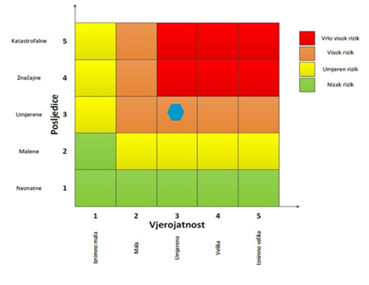

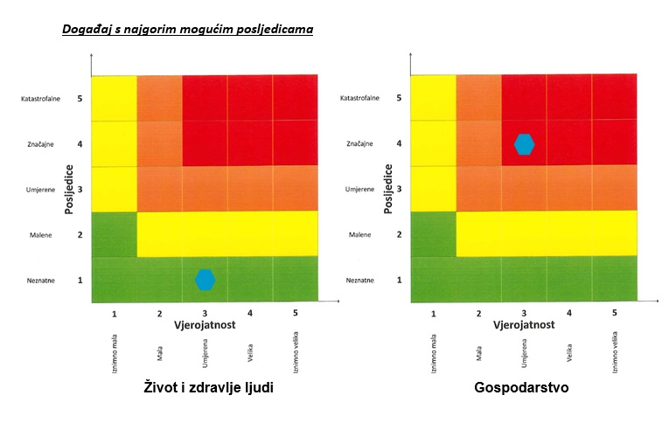

KLIZIŠTA
Naziv scenarija
Pojava klizišta uslijed velikih količina oborina na području Grada Zlatara
Grupa rizika
Degradacija tla
Rizik
Klizišta
Radna skupina
Koordinator:
Načelnik Stožera civilne zaštite Grada Zlatara
Nositelj:
Grad Zlatar,VZG Zlatar
Izvršitelj:
Komunalni redar Grada Zlatara, Zapovjednik VZG Zlatar

Uvod
Klizanje zemljišta je jedan od najčešćih suvremenih geoloških procesa koji može nastati kao posljedica geološke građe terena (litološki sastav, slojevitost, stupanj litifikacije, prisutnost pukotina), geomorfoloških obilježja područja (nagib padine, dužina površine klizanja), hidrogeoloških uvjeta (razina i režim podzemnih voda), meteoroloških uvjeta (količina padalina, topljenje snijega), vegetacijskih uvjeta, antropogenih utjecaja (zasijecanje nožice padine pri građevinskim radovima, natapanje zemljišta otpadnim vodama, nasipavanje materijala na padinama, sječa šuma), ali i vrlo često drugih utjecaja (potresi, vibracije, utjecaj promjene nivoa akumulacije).
Klizanja predstavljaju ozbiljan problem gotovo u svim dijelovima svijeta, jer uzrokuju ekonomske ili socijalne gubitke, izravne ili neizravne, na privatnim i/ili javnim dobrima. Troškovi sanacije klizišta su veoma visoki i često premašuju vrijednosti građevina koje ugrožava ili je tijekom klizanja oštetilo.

Prikaz utjecaja na kritičnu infrastrukturu
POPLAVE IZAZVANE PUCANJEM BRANE
Utjecaj | Sektor
 | Komunikacijska i informacijska tehnologija (elektroničke komunikacije, prijenos podataka, informacijski sustavi, pružanje audio i audiovizualnih medijskih usluga)
x | Promet (cestovni, željeznički, zračni, pomorski i promet unutarnjim plovnim putovima)
x | Zdravstvo (zdravstvena zaštita, proizvodnja, promet i nadzor nad lijekovima)
x | Vodno gospodarstvo (regulacijske i zaštitne vodne građevine i komunalne vodne građevine)
x | Hrana (proizvodnja i opskrba hranom i sustav sigurnosti hrane, robne zalihe)
 | Financije (bankarstvo, burze, investicije, sustavi osiguranja i plaćanja)
 | Proizvodnja, skladištenje i prijevoz opasnih tvari (kemijski, biološki, radiološki i nuklearni materijali)
 | Javne službe (osiguranje javnog reda i mira, zaštita i spašavanje, hitna medicinska pomoć)
 | Nacionalni spomenici i vrijednosti

Kontekst
Prostor Grada Zlatara proteže se između dijela masiva Ivančice na sjeveru i široke prostrane doline rijeke Krapine na jugu, obuhvaćajući i područje desne obale Krapine s krajnjim ograncima prigorja Medvednice. Rijeka Krapina razdvaja masiv Ivančice s prigorjem od prigorja i planine Medvednice
Reljefno, rečeni prostor može se razlučiti u tri prostorne cjeline: masiv Ivančice, prigorje Ivančice, aluvijalna ravan rijeke Krapine. Masiv Ivančice se pruža od zapada prema istoku i to od prirodnog prolaza Očure do Mađareva, u dužini cca 27 km, a najvišim vrhom 1.061 m. Na sjevernoj i južnoj strani omeđena je jakim brazdama tla kroz koje protječu Bednja i Krapina. To je područje sa sačuvanim vegetacijskim pokrovom i faunom, naglašenim ekološkim, estetskim, turističkim i rekreativnim vrijednostima. Dio Ivančice na području Grada Zlatara ima veoma razvedeno podbrežje prema jugu, na kojem se izmjenjuju područja prirodnog i kultiviranog krajobraza
Geološku građu glavnog masiva Ivančice čine vapnenci, dolomiti, lapori i pješčenjaci, a što je dijelom i građa prigorja. U dolinama prevladavaju pleistocenski pijesci, šljunci i erozioni nanosi. Reljefna razvedenost i različiti tipovi tala uvjetovali su i bogatstvo flore i zastupljenost različitih šumskih zajednica. Na brežuljkasto-brdovitom prigorju pridolazi klimatogena zajednica hrasta kitnjaka i običnog graba. Na višim vrhovima Ivančice pridolaze bukove šume, a vrlo rijetke površine su pod šumom jele i bukve. Ispod samog vrha i planinarskog doma u uvali sa svježim i dubokim tlom javlja se šuma gorskog javora i običnog jasena.

Uzrok
Uzroci nastanka klizišta mogu biti prirodni te oni nastali ljudskim faktorom, odnosno potaknuti ljudskim aktivnostima. Prirodni uzroci dijele se na geološke i morfološke. Geološke karakterizira mineraloški sastav stijena, nagib plićih slojeva tla i smjer pružanja, odnos nagiba klizišta u odnosu na nagib površine kosine te njihova geotehnička svojstva. Morfološke uzroke karakteriziraju promijene reljefa uslijed djelovanja različitih endogenih te egzogenih sila.
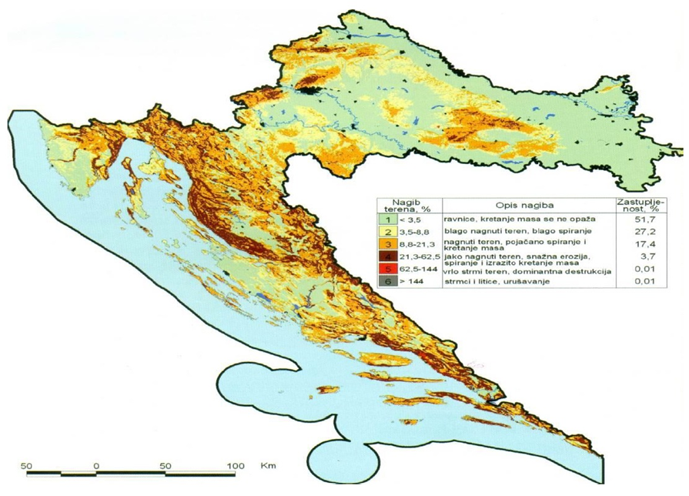
Slika 27. Nagib terena na području RH
Izvor: Nagib terena u Hrvatskoj, Husnjak, 2000.
Nagib kosine, u kojima se stvaraju klizišta može biti vrlo blag (manji od 5 stupnjeva, do vrlo strmih 45 stupnjeva), ali su klizišta najčešća na kosinama s nagibom od 10−30 stupnjeva. Klizišta se prepoznaju prema deformacijama terena (pukotine u tlu), deformacijama na objektima (pukotine i rušenja objekata), te deformacijama na vegetaciji ("pijane šume" sa stablima nagnutima niz kosinu ili na suprotnu stranu).
      - Razvoj događaja koji prethodi velikoj nesreći
Da bi se pojavilo klizanje tla potrebno je da postoji padina ili kosina. Klizanje je proces koji se javlja tijekom cijele geološke prošlosti pod djelovanjem gravitacije i egzogenih sila. Postoje četiri faze pomicanja tla na kosini koja postaje klizište: puzanje, predklizanje, klizanje te stabilizacija.
      - Okidač koji je uzrokovao veliku nesreću
Kako bi se klizište aktiviralo mora postojati okidač koji u određenom trenutku prelazi stabilnost padine i posmične čvrstoće se svedu na 0 (nema posmične čvrstoće). Postoji nekoliko faktora koji utječu na nastajanje klizišta, odnosno smatraju se okidačima nastanka klizišta: obilne padaline (uobičajeni uzrok), potresi, zasijecanje padine (zbog izgradnje cesta, vodovoda, plinovoda te drugih objekata i građevina) i dr.
Klizišta se javljaju uslijed ekstremnih padalina i infiltracije oborinskih voda u tlo. Uslijed djelovanja vode dolazi do promjene opterećenja kosine i do potpunog smanjenja posmične čvrstoće tla, a posljedično tome i do pokliznuća kritične mase.

Opis događaja
Klizišta su kao geotehnička pojava veoma različita po obliku, načinu postanka te vrsti tla u kojem se pojavljuju. Ona mogu biti uzrok prirodnih nepogoda, tj. mogu prouzročiti velike materijalne štete te ugroziti život i zdravlje ljudi. Troškovi sanacije klizišta su veoma visoki i često premašuju vrijednosti građevina koje ugrožava ili je tijekom klizanja oštetilo.
      - Događaj s najgorim mogućim posljedicama
Zbog nepovoljnih vremenskih prilika, odnosno obilnih padalina i naglog otapanja velikih količina snijega dolazi do otvaranja brojnih novih klizišta i aktiviranja postojećih na području Grada Zlatara. Klizišta nanose velike materijalne štete na stambenim i gospodarskim objektima, cestama i komunalnoj infrastrukturi te poljoprivrednim površinama.
        - Procjena posljedica događaja s najgorim mogućim posljedicama na život i zdravlje ljudi
Pojava klizišta u neposrednoj blizini stambenih zgrada ili obiteljskih kuća predstavlja direktnu ugrozu na život i zdravlje ljudi, obzirom da se narušava stambeni prostor te nastaje potreba za zbrinjavanjem stanovništva. Iznenadno aktiviranje klizišta na području prometnica može uzrokovati prometne nesreće te ugroziti život i zdravlje ljudi.
Tablica 61. Posljedice na život i zdravlje ljudi − klizišta
Život i zdravlje ljudi
Kategorija | Posljedice | Broj stanovnika u % | Odabrano
1 | Neznatne | *<0,001
2 | Malene | 0,001 - 0,0046
3 | Umjerene | 0,0047 - 0,011
4 | Značajne | 0,012 - 0,035 | X
5 | Katastrofalne | >0,036

        - Procjena posljedica događaja s najgorim mogućim posljedicama na gospodarstvo
Posljedice na gospodarstvo se procjenjuju kroz direktne (izravne) i indirektne (neizravne) gubitke, a prikazuju se u odnosu na proračun.
Direktne štete nastaju u trenutku aktiviranja klizišta, rušenjem i oštećenjem objekata i ljudskim gubicima (smrt ili povreda) na područjima zahvaćenim klizištima. Indirektne štete se iskazuju i kroz duže vremensko razdoblje u smanjenju vrijednosti nekretnina u ugroženim područjima, gubitkom produktivnosti zbog oštećenja na dobrima ili prekidom saobraćaja te znatnim troškovima sanacije šteta.
Tablica 62. Posljedice na gospodarstvo − klizišta
Gospodarstvo
Kategorija | Posljedica | U eurima (% s obzirom na proračun) | Odabrano
1 | Neznatne | 0,5 – 1
2 | Malene | 1 – 5
3 | Umjerene | 5 – 15
4 | Značajne | 15 – 25 | X
5 | Katastrofalne | >25

        - Procjena posljedica događaja s najgorim mogućim posljedicama na društvenu stabilnost i politiku
Posljedice društvene stabilnosti i politike iskazuju se u materijalnoj šteti i to za štetu na kritičnoj infrastrukturi i šteti na građevinama od javnog i društvenog značaja.
Prilikom pojave klizišta postoji mogućnost urušavanja odnosno klizanja dijela prometnica. Klizišta mogu uzrokovati pucanje instalacija vode, kanalizacije i plinovodnih cijevi te oštećenje objekata za prijenos el. energije. Moguća su oštećenja ustanova javnog društvenog značaja u neposrednoj blizini nastanka klizišta.
Tablica 63. Posljedice na kritičnu infrastrukturu − klizišta
Društvena stabilnost i politika
Štete/gubici na kritičnoj infrastrukturi
Kategorija | Posljedice | U eurima (% s obzirom na proračun) | Odabrano
1 | Neznatne | 0,5 – 1
2 | Malene | 1 – 5
3 | Umjerene | 5 – 15
4 | Značajne | 15 – 25 | X
5 | Katastrofalne | >25

Tablica 64. Posljedice na ustanove/građevine javnog društvenog značaja – klizišta
Društvena stabilnost i politika
Štete/gubici na ustanovama/građevinama javnog društvenog značaja
Kategorija | Posljedice | U eurima (% s obzirom na proračun) | Odabrano
1 | Neznatne | 0,5 – 1
2 | Malene | 1 – 5
3 | Umjerene | 5 – 15
4 | Značajne | 15 – 25 | X
5 | Katastrofalne | >25

Tablica 65. Posljedice na društvenu stabilnost i politiku – klizišta
Kategorija | Ustanove/građevine javnog, društvenog interesa | Kritična infrastruktura | Ukupno
1
2
3
4 | X | X | X
5

        - Vjerojatnost pojave događaja s najgorim mogućim posljedicama uslijed klizišta
Pojavu klizišta na predmetnom području Grada Zlatara s elementima katastrofe možemo okarakterizirati kao umjerenu.
Tablica 66. Vjerojatnost/frekvencija − klizišta
Kategorija | Posljedice | Vjerojatnost/frekvencija
Kategorija | Posljedice | Kvalitativno | Vjerojatnost | Frekvencija | Odabrano
1 | Neznatne | Iznimno mala | <1 % | 1 događaj u 100 godina i rjeđe
2 | Malene | Mala | 1 – 5 % | 1 događaj u 20 do 100 godina
3 | Umjerene | Umjerena | 5 – 50 % | 1 događaj u 2 do 20 godina | X
4 | Značajne | Velika | 51 – 98 % | 1 događaj 1 do 2 godine
5 | Katastrofalne | Iznimno velika | > 98 % | 1 događaj godišnje ili češće

Podaci, izvore i metode izračuna
- Procesi degradacije tla, dr.sc. A. Špoljar, prof.v.š., Križevci, 2016.godina,
- Popis stanovništva 2021. godinu, Državni zavod za statistiku,
- Procjena rizika od katastrofa za Republiku Hrvatsku, 2019. godina,
- Procjena rizika od velikih nesreća za Grad Zlatar („Službeni glasnik Krapinsko-zagorske županije“, broj 16/22),
- Kriteriji za izradu smjernica koje donose čelnici područne (regionalne) samouprave za potrebe izrade Procjena rizika od velikih nesreća na razinama jedinica lokalnih i područnih (regionalnih) samouprave, DUZS, 2016. god.,
- Smjernice za izradu procjena rizika od velikih nesreća na području Krapinsko− županije, (KLASA: 810-01/16-01/10, URBROJ: 2140/01-02-17-7, od dana 13. veljače 2017. godine).

Matrice rizika
VRSTA RIZIKA | OPIS RIZIKA
Nizak rizik | Dodatne mjere nisu potrebne, osim uobičajenih.
Umjeren rizik | Rizik se može prihvatiti ukoliko troškovi premašuju dobit.
Visok rizik | Rizik se može prihvatiti ukoliko je smanjenje nepraktično ili troškovi uvelike premašuju dobit.
Vrlo visok rizik | Rizik se ne može prihvatiti, izuzev u iznimnim situacijama.
RIZIK: Degradacija tla (klizišta)
NAZIV SCENARIJA: Pojava klizišta uslijed velikih količina oborina na području Grada Zlatara
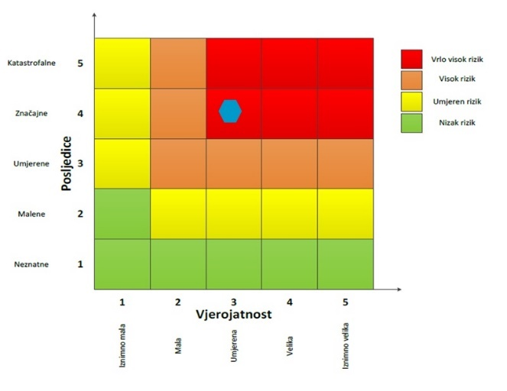

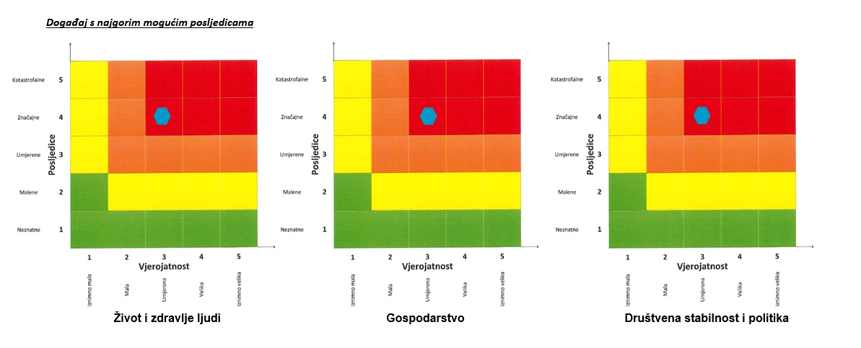

INDUSTRIJSKE NESREĆE
Naziv scenarija
Potpuna degradacija spremnika autocisterne na lokaciji MPM Zlatar
Grupa rizika
Tehničko-tehnološke nesreće s opasnim tvarima
Rizik
Industrijske nesreće
Radna skupina
Koordinator:
Načelnik Stožera civilne zaštite Grada Zlatara
Nositelj:
VZG Zlatar
Izvršitelj:
Komunalni redar Grada Zlatara, Zapovjednik VZG Zlatar

Uvod
Mogućnost nastanka tehničko-tehnoloških nesreća za koje postoji opasnost prerastanja u veliku nesreću ili katastrofu ovisi o vrsti, koncentraciji i količini opasne tvari na lokaciji. Posljedice i utjecaji ovakvih katastrofa na okolinu mogu biti raznovrsne. Najvažniji utjecaj koji mogu imati je ponajprije na život i zdravlje ljudi nastanjenih u bližoj i daljoj okolini, zatim na stanje u okolišu te na okolno gospodarstvo i objekte kritične infrastrukture. Jačina utjecaja katastrofe ovisi o vrsti, koncentraciji i količini opasne tvari u postrojenju, geofizičkom položaju, njegovoj udaljenosti od najbližeg naselja te brzini reagiranja snaga spašavanja.
Pravne osobe na području Grada Zlatara koje proizvode, skladište, prerađuju, prevoze, sakupljaju ili obavljaju druge radnje s opasnim tvarima, navedene su nastavnoj tablici:
Tablica 67. Lokacije pravnih osoba s opasnim tvarima
NAZIV OPERATERA | OPASNA TVAR | NAČIN SKLADIŠTENJA | KOLIČINA
PETROL D.O.O.  BP Zlatar  Sajmišna 80, 49250 Zlatar | Qmax Eurosuper BS 95 | Podzemni spremnik | 37,91 t
PETROL D.O.O.  BP Zlatar  Sajmišna 80, 49250 Zlatar | Qmax Eurosuper BS 100 | Podzemni spremnik | 18,95 t
PETROL D.O.O.  BP Zlatar  Sajmišna 80, 49250 Zlatar | Eurodiesel BS | Podzemni spremnik | 42,85 t
PETROL D.O.O.  BP Zlatar  Sajmišna 80, 49250 Zlatar | Qmax Eurodiesel BS | Podzemni spremnik | 19,86 t
PETROL D.O.O.  BP Zlatar  Sajmišna 80, 49250 Zlatar | Euro LUEL | Podzemni spremnik | 42,07 t
PETROL D.O.O.  BP Zlatar  Sajmišna 80, 49250 Zlatar | UNP | Nadzemni spremnik | 2,64 t
PETROL D.O.O.  BP Zlatar  Sajmišna 80, 49250 Zlatar | UNP u bocama za kućanstvo | Skladište | 1 t
INA D.D.  MPM Zlatar  Zagrebačka 48, 49250 Zlatar | Eurosuper 95 class | Podzemni spremnik S-1 | 18.127 kg
INA D.D.  MPM Zlatar  Zagrebačka 48, 49250 Zlatar | Eursuper 95 | Podzemni spremnik S-2 | 18.127 kg
INA D.D.  MPM Zlatar  Zagrebačka 48, 49250 Zlatar | Eurosuper 95 class | Podzemni spremnik S-3 | 18.197 kg
INA D.D.  MPM Zlatar  Zagrebačka 48, 49250 Zlatar | Van fukcije | Podzemni spremnik S-4 | Van fukcije
INA D.D.  MPM Zlatar  Zagrebačka 48, 49250 Zlatar | Eurodizel class + | Podzemni spremnik S-5 | 20.370 kg
INA D.D.  MPM Zlatar  Zagrebačka 48, 49250 Zlatar | Eurodizel | Podzemni spremnik S-6 | 40.740 kg
INA D.D.  MPM Zlatar  Zagrebačka 48, 49250 Zlatar | UNP | Nadzemni spremink | 2.243 kg
INA D.D.  MPM Zlatar  Zagrebačka 48, 49250 Zlatar | UNP | Boce UNP | 1.625 kg
Opasne tvari koje se koriste na ranije navedenim benzinskim postajama uključuju: benzine, dizel goriva, ukapljeni naftni plin (UNP) te ulja i maziva .
Benzini predstavljaju opasnost za ljude i okoliš prije svega zbog svoje eksplozivnosti i lake zapaljivosti, te lokalno štetnim i nadražujućim djelovanjem na dišne puteve, kožu i oči. Udisanje para izaziva mučninu i vrtoglavicu, a kod viših koncentracija i gubitak svijesti. Benzini onečišćuju okoliš i tlo te štetno djeluje na okolni svijet.
Dizelska goriva predstavljaju znatno manju opasnost za ljude i okoliš zbog svoje zapaljivosti, ali lokalno štetno i nadražujuće djeluju na dišne puteve, kožu i oči. Udisanje para izaziva mučninu i vrtoglavicu, a kod viših koncentracija i gubitak svijesti. Također onečišćuju okoliš i tlo te štetno djeluje na okolni svijet.
Ukapljeni naftni plin (UNP) trgovačka propan-butan smjesa zbog male količine predstavlja lokalno opasnost za ljude i okoliš prije svega zbog svoje eksplozivnosti i vrlo lake zapaljivosti. Udisanje para izaziva pospanost i glavobolju, a kod viših koncentracija izaziva gušenje. Zbog svog agregatnog stanja predstavlja i opasnost od smrzotina. Štetno djeluje na biljni i životinjski svijet.
Ulja i maziva mogu djelovati iritirajuće na kožu/oči kod preosjetljivih osoba i mogu imati štetan utjecaj na okoliš. Obzirom na karakteristike i količine ne predstavljaju značajniju opasnost, no kako su ipak gorive tekućine, u požaru (njihov dim) mogu proizvesti značajne toksične i zagušujuće učinke.
U nastavku će se obrađivati scenariji događaja s najgorim mogućim posljedicama uslijed nesreće na lokaciji INA d.d., MPM Zlatar.

Prikaz utjecaja na kritičnu infrastrukturu
Utjecaj | Sektor
x | Komunikacijska i informacijska tehnologija (elektroničke komunikacije, prijenos podataka, informacijski sustavi, pružanje audio i audiovizualnih medijskih usluga)
x | Promet (cestovni, željeznički, zračni, pomorski i promet unutarnjim plovnim putovima)
x | Zdravstvo (zdravstvena zaštita, proizvodnja, promet i nadzor nad lijekovima)
x | Vodno gospodarstvo (regulacijske i zaštitne vodne građevine i komunalne vodne građevine)
x | Hrana (proizvodnja i opskrba hranom i sustav sigurnosti hrane, robne zalihe)
x | Financije (bankarstvo, burze, investicije, sustavi osiguranja i plaćanja)
x | Proizvodnja, skladištenje i prijevoz opasnih tvari (kemijski, biološki, radiološki i nuklearni materijali)
x | Javne službe (osiguranje javnog reda i mira, zaštita i spašavanje, hitna medicinska pomoć)
x | Nacionalni spomenici i vrijednosti

Kontekst
Ina d.d. MPM Zlatar nalazi se u južnom dijelu Grada Zlatara na DC 29. Promet na lokaciji je jednosmjeran. Ulaz na lokaciju MPM je iz smjera centra i Zlatar Bistrice.
Sa sjeverne strane MPM nalaze se obiteljske kuće dok se na udaljenosti od oko 400 m nalaze zgrada Grada Zlatara i osnovna škola. Sa istočne strane nalaze se obiteljske kuće, a nakon toga livade i oranice. Sa južne strane nalaze se obiteljske kuće te livade i oranice. Sa zapadne strane iza lokacije MPM nalazi se stanica za tehnički pregled i parkiralište, a iza toga livade i oranice.
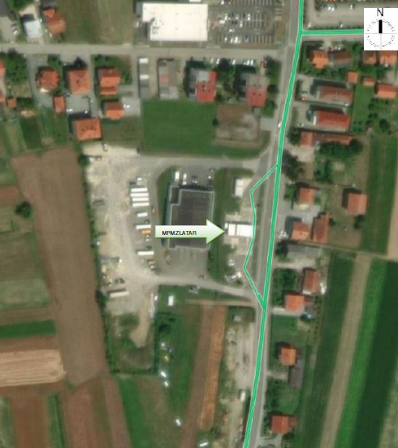
Slika 28. Lokacija Maloprodajnog mejsta INA d.d., Zlatar
Prodajni objekt je veličine cca 35m², te se sastoji od prodajnog prostora, skladište RŠP, ured voditelja, sanitarnog čvora i kotlovnice. Opasne kemikalije skladište se i u ormariću ispred prodajnog prostora i u zidanom objektu koji se nalazi sa desne strane prodajnog prostora. U istom objektu skladište se boce UNP-a u ukupnoj količini od 165 boca po 7,5 i 10 kg. Na lokaciji su ugrađena 3 mjerna uređaja za istakanje goriva i 1 mjerni uređaj za istakanje autoplina. Na lokaciji se nalazi 12 vatrogasnih aparata: 2 kom S-50 i 10 kom S-9. Najbliže vatrogasne postrojbe: DVD Zlatar udaljena je od lokacije MPM cca 700 m. Sanitarni čvor MPM je spojen na javnu kanalizaciju. Na lokaciji je izgrađen sustav interne odvodnje gdje se potencijalno zauljene vode skupljaju i pročišćavaju preko separatora te se zajedno sa čistim oborinskom vodama ispuštaju u javnu kanalizaciju. Opskrba električnom energijom osigurana je podzemnim vodom i nema rezervni izvor napajanja el.energijom. Sva radna oprema se redovno servisira i ispituje putem ovlaštenih tvrtki. MPM posjeduje Elaborat zaštite od požara i klasifikacije prostora. MPM posjeduje sredstva (eko-set) za prikupljanje razlivenih tekućina.
Na lokaciji predmetnog maloprodajnog mejsta instalirano je 6 podzemnih spremnika za goriva (jedan van funkcije), 1 nadzemni spremnik UNP i 165 boca UNP od 7,5 i 10 kg. Spremnici za goriva su ukopani s nadslojem od 1 metra; opremljeni su odzračnom cijevi NO 50, ATE ventilom izvedenim na visinu 4 m iznad okolnog terena. Podzemni spremnicu su ležeći, dvostjeni, čelični prema HRN propisia bez zaštitne tankvane, sa sustavom kontrole zaštite prepunjenja spremnika.

Uzrok
Uzrokom opasnosti smatra se događaj, poremećaj u procesu ili pak propust djelatnika, a uslijed kojeg se može osloboditi opasna tvar ili tvari koje mogu uzrokovati opasnost te može doći do povezivanja u uzročno-posljedični lanac događaja koji, iako svaki sam za sebe ne predstavljaju dovoljan uzrok ugrožavanja, uslijed pretpostavljenog povezivanja događaja predstavljaju realnu opasnost. Na osnovu analize postojećeg stanja utvrđeni su mogući uzroci izvanrednog događaja prikazani u sljedećoj tablici.
Tablica 68. Mogući uzroci nesreće u slučaju izvanrednog događaja
SKUPINA UZROKA | MOGUĆI UZROCI UNUTAR SKUPINE
Ljudski faktor | Nepažnja prilikom dopreme opasnih tvari, pretakanja i sl.
Ljudski faktor | Nepridržavanje uputa i nepažnja prilikom održavanja postrojenja
Ljudski faktor | Rukovanje instalacijama i uređajima na tehnički nedopušten način
Poremećaji tehnološkog procesa | Procesi ili drugi poremećaji prateće i sigurnosne opreme spremnika (električna oprema, sigurnosni ventili, odušci, cjevovodi i sl.)
Poremećaji tehnološkog procesa | Propuštanje spremnike
Poremećaji tehnološkog procesa | Kvarovi većeg opsega na postrojenju i kvarovi opreme za pretovar
Prirodne nepogode jačeg intenziteta | Požar
Prirodne nepogode jačeg intenziteta | Potres
Prirodne nepogode jačeg intenziteta | Olujno i orkansko nevrijeme
Prirodne nepogode jačeg intenziteta | Poledica
Namjerno razaranje | Organizirani kriminal, terorizam, sabotaže, psihički nestabilne osobe.

Razvoj događaja koji prethodi velikoj nesreći
Tehničko-tehnološke katastrofe većinom nastaju djelovanjem čovjeka, odnosno izaziva ih neposredno čovjek svojim ponašanjem i propustima u oblasti rukovanja tehnološkim procesima i općenito tehnikom i njezinim (ne)održavanjem. Uslijed kvara, ljudske pogreške ili prirodne nepogode dolazi do brzog ispuštanja zapaljive tvari.

Okidač koji je uzrokovao veliku nesreću
Okidač nesreće je istjecanje benzina prilikom pretakanja goriva iz autocisterne u spremnike benzinske postaje u određenom roku na površinu, nastanak eksplozivnih para sa zrakom i zapaljenje na lokaciji.

Opis događaja
Za procjenu rizika u Maloprodajnom mjestu Vratno analizira se akcidentna situacija prema kriteriju najveće pretpostavljene količine ispuštene najopasnije tvari iz spremnika autocisterne – benzina. Pretpostavljene su katastrofalne posljedice na život i zdravlje ljudi obzirom na mjesto nastanka ispuštanja i eksplozije, koja je najteži oblik ugrožavanja ljudi i okoliša. Volumen autocisterne, za dovoz goriva na benzinsku postaju iznosi do 30 m³. Pretpostavlja se da će doći do zapaljenja i eksplozije oblaka benzinskih para ukupne količine goriva s faktorom prinosa 10%. Vjerojatnost navedenog je iznimno mala, obzirom da se radi o otvorenom prostoru, ali obzirom da se radi o gorivu koje ima nisko plamište, već na -20ºC (plamište je ona najniža temperatura tekućine pri kojoj se pojavljuje dovoljna količina zapaljivih para i plinova koji uz određene uvjete mogu izazvati požar ili eksploziju) treba je uzeti u obzir. Obzirom da su na lokaciji benzinske postaje ukopani (podzemni) spremnici, opasnost od razlijevanja ukupne količine opasne tvari nije moguća.
Pojava goruće lokve je moguća prilikom istakanja goriva iz autocisterne u spremnik na benzinskoj postaji. Uzroci izlijevanja mogu biti različiti, npr. rastavljanje cijevi na spoju, pucanje spojnih cijevi, pomicanje nezakočene autocisterne i sl.
Određivanje zone ugroženosti provodi se u preporučenim vrijednostima i promatranom proizvedenom pretlaku od 7 kPa (6.894 x 103 Nm⁻² ili 0,07 bara) kod kojeg zračni udar može izazvati oštećenje građevinskih objekata, lomljenje prozorskih stakala, a osobe unutar zone mogu biti i životno ugrožene.
Prilikom određivanja zone ugroženosti u obzir se uzimaju: tvar, njena kategorija te ispuštena količina, uz određene meteorološke uvjete:
  - brzina vjetra 1,5 m/s,
  - klasa atmosferske stabilnosti F,
  - temperatura zraka 298,15 K (25ºC) i
  - relativna vlažnost zraka od 50%.
Osnovni scenarij je istjecanje goriva iz spremnika autocisterne (30m³, 95%) kroz istakačko crijevo promjera 120 mm.
U vremenskom razdoblju od 60 sekundi (1min) količina:
  - prolivene mase goriva je 2.314 kg,
  - ishlapljene mase 221 kg,
  - zaostale u lokvi 2.093 kg.
Radijus lokve je 13 m sa dubinom od 1 cm. Uz pretpostavku da istjecanje goriva nije spriječeno, u vremenskom razdoblju od 600 sekundi (10 min) količina:
  - Prolivena masa goriva iznosi 20.093 kg,
  - Ishlapljene mase 9 513 kg,
  - Zaostale u lokvi 10.580 kg,
Radijus lokve je 33 m sa dubinom od 1 cm.
Ishlapljena masa goriva stvara u zraku oblak koji šireći se poprima sljedeće karakteristike:
Tablica 69. Karakteristike oblaka ishlapljene mase goriva
VRIJEME (s) | UDALJENOST NIZ VJETAR (m) | KONCENTRACIJA  (ppm) | BENZINA  (m/s) | GUSTOĆA OBLAKA  (kg/m³)
60 | 24 | 25 920 | 0,39 | 1,23
638 | 490 | 645 | 1,11 | 1,18
Izvor: Procjena rizika pravnih osoba koje obavljaju djelatnost korištenja opasnih tvari za Maloprodajno mjesto Zlatar, Zagrebačka 48, 49250 Zlatar, 2022. godine
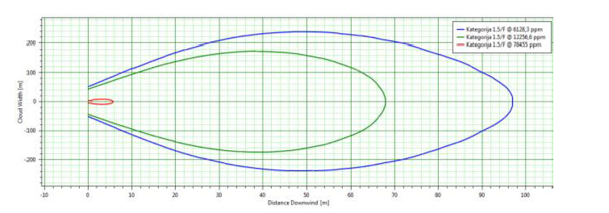
Slika 29. Otisak oblaka para benzina sa zonama GGE, DGE i 50DGE
Izvor: Procjena rizika pravnih osoba koje obavljaju djelatnost korištenja opasnih tvari za Maloprodajno mjesto Zlatar, Zagrebačka 48, 49250 Zlatar, 2022. godine
Do zapaljenja stvorene lokve benzina, ovisno o udaljenosti od izvora curenja i vremenskom intervalu, može doći do dva slučaja koji se nazivaju rani i kasni požar lokve. Scenarij ranog požara opisuje zapaljenje lokve koji se događa na početku ispuštanja zapaljive tvari, tijekom širenja lokve. Kasni požar je modeliran za vrijeme u kojem je lokva dosegnula najveći promjer.

Tablica 70. Opis rane i kasne eksplozije
VRSTA EKSPLOZIJE | DUŽINA PLAMENA  (m) | KUT PLAMENA  (^{O}) | PODRUČJE UTJECAJA ZA 2 kW/m² | PODRUČJE UTJECAJA ZA 5 kW/m²
Rana eksplozija | 41 | 24 | 60 | 35
Kasna eksplozija | 65 | 18 | 124 | 68
Izvor: Procjena rizika pravnih osoba koje obavljaju djelatnost korištenja opasnih tvari za Maloprodajno mjesto Zlatar, Zagrebačka 48, 49250 Zlatar, 2022. godine

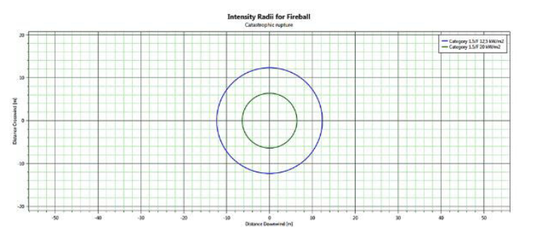
Slika 30. Radijus toplinskog zračenja vatrene kugle
Izvor: Procjena rizika pravnih osoba koje obavljaju djelatnost korištenja opasnih tvari za Maloprodajno mjesto Zlatar, Zagrebačka 48, 49250 Zlatar, 2022. godine

U slučaju da istjecanje goriva i širenje oblaka para nije bilo moguće zaustaviti, dolazi do eksplozije. Masa goriva koja pritom izgara je 2 003 kg (TNT model, 10%).
Iznos zone udarnog vala za:
- 0,07 bar: 255 m,
- 0,24 bar: 164 m,
- 0,55 bar: 135 m.

Nesreće na lokaciji benzinske postaje mogu nastati uslijed istjecanja opasnih tvari koje mogu biti posljedica korištenja neispravne opreme, nemarnog rada ili namjerne diverzije. Dužnost operatera objekata koji koriste opasne tvari u svom radu je provođenje preventivnih mjera za sprječavanje nesreće, ograničavanje pristupa u dijelove postrojenja s opasnim tvarima samo ovlaštenom osoblju te odgovorno ponašanje prema okolini u vidu upoznavanja lokalnog stanovništva s mogućim opasnostima, poduzetim mjerama za sprječavanje nesreća, te metodama samozaštite, do dolaska snaga civilne zaštite.
Mogućnost nastanka nesreće na benzinskim postajama je zbog primjene propisanih mjera zaštite kako u gradnji benzinskih postaja tako i kod postupanja s opasnim tvarima vrlo mala. Najveća vjerojatnost za nastanak akcidenta postoji kod pretakanja goriva iz autocisterni u spremnike benzinskih postaja.

Događaj s najgorim mogućim posljedicama
Događaj s najgorim mogućim posljedicama podrazumijeva potpuno degradacija spremnika AC (30 m³, 95%) i istjecanje ukupne količine goriva.
Tablica 71. Intenzitet udarnog vala za kasnu eksploziju
NADTLAK (bar) | MAKSIMALNA UDALJENOST UDARNOG VALA (s centrom 0 m od izvora, 0 s, 473 kg/m) | MAKSIMALNA UDALJENOST UDARNOG VALA (s centrom 320 m od izvora, 91 s, 13.470 kg/m)
0,03 | 198 | 859
0,07 | 112 | 632
0,14 | 74 | 517
0,30 | 50 | 442
0,60  (granica domino efekta) | 37 | 401
Izvor: Revizija procjene rizika pravnih osoba koje obavljaju djelatnost korištenja opasnih tvari,
INA d.d. MPM Zlatar
U slučaju pucanja pregrijanog spremnika autocisterne dolazi do stvaranja vatrene lopte koja se diže u zrak i intenzivno zrači toplinsku energiju.
Proračun za ukupnu količinu, worst case scenarij, rezultati su sljedeći:
- radijus vatrene lopte: 84 m,
- visina: 167 m,
- trajanje: 13 s.
Radijus zone ugroženosti za 2 kW/m² snage toplinskog zračenja je 461 m.
Za trajanje izloženosti od 20 s, smrtnost za nezaštićene osobe je 1,15 %, a zahvaćena površina 85.375 m².
Zone ugroženosti za navedeni scenarij kasne eksplozije na lokaciji INA d.d., MPM Zlatar prikazane su na kartama prijetnji.

Procjena posljedica događaja s najgorim mogućim posljedicama na život i zdravlje ljudi
Posljedice na život i zdravlje ljudi prikazuju se ukupnim brojem ljudi za koje se procjenjuje kako mogu biti u sastavu od nekog od procesa nastalih kao posljedica događaja opisanih scenarijem – poginuli, ozlijeđeni, oboljeli, evakuirani i sklonjeni.
Procjena posljedica na život i zdravlje ljudi računa se prema sljedećoj formuli :
Cdt = P • ä • fp • fu
gdje je :
Cdt – broj smrtnih slučajeva (za worst case scenarij: 0,55 bara)
P – površina pogođenog područja (hektari, 1ha=10.000 m²)
ä – gustoća naseljenosti / broj prisutnih osoba na pogođenom području (osoba/ha)
fp – korekcijski faktor područja rasprostranjenosti stanovništva
fu – korekcijski faktor ublažavajućih učinaka
Prema tablici IV(a). Priručnika za razvrstavanje i utvrđivanje prioriteta među rizicima izazvanim velikim nesrećama u procesnoj i srodnim industrijama“ (IAEATECDOC- 727), benzinska postaja ulazi u C II kategoriju:
Kategorije učinka : D I
Područje učinka: 12 ha
Gustoća naseljenosti (ä) prema utvrđenoj lokaciji iznosi 10 st/ha.
Korekcijski čimbenik područja fp, može se odrediti iz tablice VII. Priručnika za razvrstavanje i utvrđivanje prioriteta među rizicima izazvanim velikim nesrećama u procesnoj i srodnim industrijama“ (IAEATECDOC- 727) i sukladno samom smještaju benzinske postaje iznosi (uzimajući u obzir kut fά pogođenog sektora za navedenu kategoriju): 0,1.
Korekcijski čimbenik ublažavajućih učinaka (fu) ostaje sukladno vrsti tvari: 1,0.
Uvrštavanjem vrijednosti u formulu, dobije se:
Cdt = 12 • 10 • 0,1 • 1,0
Cdt = 12
Broj žrtava za najgori mogući slučaj: Cdt = 12 smrtnih slučajeva.
Tablica 72. Posljedice na život i zdravlje ljudi − industrijske nesreće
Život i zdravlje ljudi
Kategorija | Posljedice | Broj stanovnika u % | Odabrano
1 | Neznatne | *<0,001
2 | Malene | 0,001 - 0,0046
3 | Umjerene | 0,0047 - 0,011
4 | Značajne | 0,012 - 0,035
5 | Katastrofalne | >0,036 | X

Procjena posljedica događaja s najgorim mogućim posljedicama na gospodarstvo
Posljedice na gospodarstvo procjenjuju se kroz direktne (izravne) i indirektne (neizravne) gubitke u odnosu na proračun. Direktni gubici vezani su uz troškove spašavanje i sanacije, dok se indirektni gubici odnose na izostanak radnika s posla, pad prihoda uslijed smanjenog dolaska gostiju nakon nesreće i dr. U zoni udarnog vala od 0,07 bara (razbijanje prozorskih stakala i lagane ozljede od letećih predmeta) nalaze se obiteljske kuće u Zagrebačkoj ulici. U zoni udarnog vala od 0,14 bara (umjereno oštećenje kuća (izlijetanje prozora i vrata i teška oštećenja krovova) i ozljede od letećeg stakla i ruševina) nalaze se obiteljske kuće Zagrebačkoj ulici i parkiralište Stanice za tehnički pregled sa zapadne strane. U zoni udarnog vala od 0,30 bara (rušenje većine građevina i sigurne ozljede uz dosta smrtnih slučajeva) nalaze se obiteljske kuće u Zagrebačkoj ulici. U zoni udarnog vala od 0,60 bara (rušenje armiranobetonskih zgrada ili teško oštećenje i većina ljudi je smrtno stradala) nalazi se Stanica za tehnički pregled sa zapadne strane.
Tablica 73. Posljedice na gospodarstvo − industrijske nesreće
Gospodarstvo
Kategorija | Posljedica | U eurima (% s obzirom na proračun) | Odabrano
1 | Neznatne | 0,5 – 1
2 | Malene | 1 – 5
3 | Umjerene | 5 – 15
4 | Značajne | 15 – 25
5 | Katastrofalne | >25 | X

Procjena posljedica događaja s najgorim mogućim posljedicama na društvenu stabilnost i politiku
Posljedice za Društvenu stabilnost i politiku iskazuju se u materijalnoj šteti i to za štetu na kritičnoj infrastrukturi i šteti na građevinama od društvenog značaja. Prilikom navedenog incidenta postoji mogućnost oštećenja električnih i telekomunikacijskih vodova te može doći do prekida prometa na dijelu prometnica DC 29.
Tablica 74. Posljedice na kritičnu infrastrukturu − industrijske nesreće
Društvena stabilnost i politika
Štete/gubici na kritičnoj infrastrukturi
Kategorija | Posljedice | U eurima (% s obzirom na proračun) | Odabrano
1 | Neznatne | 0,5 – 1
2 | Malene | 1 – 5 | X
3 | Umjerene | 5 – 15
4 | Značajne | 15 – 25
5 | Katastrofalne | >25

Obzirom da navedene industrijske nesreće neće predstavljati ugrozu ustanovama, odnosno građevinama od javnog društvenog značaja, podaci neće biti tablično prikazani te se neće uračunavati u prikaz matrice.

Vjerojatnost pojave događa s najgorim mogućim posljedicama uslijed industrijske nesreće
Kako bismo izračunali učestalost (P_{p,t}, broj nesreća godišnje) nesreća s opasnim tvarima (t) na svakom nepokretnom postrojenju (p), nužno je izračunati odgovarajući tzv. broj vjerojatnosti (N_{p,t}).
Vjerojatnost nesreća s opasnim tvarima na nepokretnim postrojenjima izračunava se prema sljedećoj formuli:
N_{p,t} = N*_{p,t} + n_{ui} + n_{z} + n_{o} + n_{n}
gdje je:
N*_{p,t}= prosječni broj vjerojatnosti za postrojenje i tvar
n_{ui} = korekcijski parametar broja vjerojatnosti za učestalost radnji utovara/istovara
n_{z} = korekcijski parametar broja vjerojatnosti za sigurnosne sustave povezane sa zapaljivim tvarima
n_{o} = korekcijski parametar broja vjerojatnosti za organizacijsku i upravljačku sigurnost
n_{n} = korekcijski parametar broja vjerojatnosti za smjer vjetra prema naseljenom području
Iz tablica II. I IV(a) Priručnika utvrđeno je da se radi o maloprodajnom mjestu bez ukapljenog naftnog plina – oznaka 7.
Iz tablica IV(a) i V. Priručnika prema ukupnoj masi goriva iščitana je kategorija učinka = D I. Za kategoriju D I udaljenost učinka je = 50-200 m, a područje učinka = 12 ha.
Iz tablice IX. Priručnika određen je standardni broj vjerojatnosti (N*_{p,t}) = 6.
Iz tablice X(a). Priručnika određen je korekcijski faktor vjerojatnosti za učestalost (n_{ui}) radnji utovara/istovara : -1.
Iz tablice XI. Priručnika očitana je vrijednosti obzirom na provedene mjere zaštite od požara (n_{z}) u slučaju objekta za skladištenje plina , faktor = 1.
Iz tablice XII. Priručnika određen je korekcijski faktor organizacijske sigurnosti (n_{o}) temeljem uvida na objektu. Prema postavljenim parametrima za djelatnost u razmatranju je korekcijski faktor = 0, koji govori da je riječ o prosječnoj sigurnosnoj organizaciji obzirom na djelatnost.
Iz tablice XIII. Priručnika određen je korekcijski faktor broja vjerojatnosti (n_{n}) za rasprostranjenost stanovništva u kružnom području i vjerojatnost određenog smjera vjetra je = 0.
Uvrštavanjem dobivenih faktora u jednadžbu za izračun procjene vjerojatnosti dobijemo:
6-1+1+0+0= 6
Navedenim proračunom za nesreću uzrokovanu istjecanjem benzina i eksplozijom dobivena je procjena učestalosti pojave: 1 x 10⁻⁶ nesreća godišnje, što je prilično nevjerojatno i spada u razred rizika 1.
Tablica 75. Vjerojatnost/frekvencija − industrijske nesreće
Kategorija | Posljedice | Vjerojatnost/frekvencija
Kategorija | Posljedice | Kvalitativno | Vjerojatnost | Frekvencija | Odabrano
1 | Neznatne | Iznimno mala | <1 % | 1 događaj u 100 godina i rjeđe | X
2 | Malene | Mala | 1 – 5 % | 1 događaj u 20 do 100 godina
3 | Umjerene | Umjerena | 5 – 50 % | 1 događaj u 2 do 20 godina
4 | Značajne | Velika | 51 – 98 % | 1 događaj 1 do 2 godine
5 | Katastrofalne | Iznimno velika | > 98 % | 1 događaj godišnje ili češće

Podaci, izvori i metode izračuna
- Popis stanovništva 2021. godinu, Državni zavod za statistiku,
- Procjena rizika od katastrofa za Republiku Hrvatsku, 2019. godina,
- Procjena rizika od velikih nesreća za Grad Zlatar („Službeni glasnik Krapinsko-zagorske županije“, broj 16/22),
- Procjena rizika pravnih osoba koje obavljaju djelatnost korištenja opasnih tvari, Petrol d.o.o., BP Zlatar, listopad 2019. godine,
- Revizija procjene rizika pravnih osoba koje obavljaju djelatnost korištenjem opasnih tvari za MPM Zlatar, INA d.d., listopad 2019. godine,
- Kriteriji za izradu smjernica koje donose čelnici područne (regionalne) samouprave za potrebe izrade Procjena rizika od velikih nesreća na razinama jedinica lokalnih i područnih (regionalnih) samouprave, DUZS, 2016. god.,
- Smjernice za izradu procjena rizika od velikih nesreća na području Krapinsko− županije, (KLASA: 810-01/16-01/10, URBROJ: 2140/01-02-17-7, od dana 13. veljače 2017. godine).

Matrice rizika
VRSTA RIZIKA | OPIS RIZIKA
Nizak rizik | Dodatne mjere nisu potrebne, osim uobičajenih.
Umjeren rizik | Rizik se može prihvatiti ukoliko troškovi premašuju dobit.
Visok rizik | Rizik se može prihvatiti ukoliko je smanjenje nepraktično ili troškovi uvelike premašuju dobit.
Vrlo visok rizik | Rizik se ne može prihvatiti, izuzev u iznimnim situacijama.
RIZIK: Industrijske nesreće
NAZIV SCENARIJA: Potpuna degradacija spremnika autocisterne na lokaciji MPM Zlatar
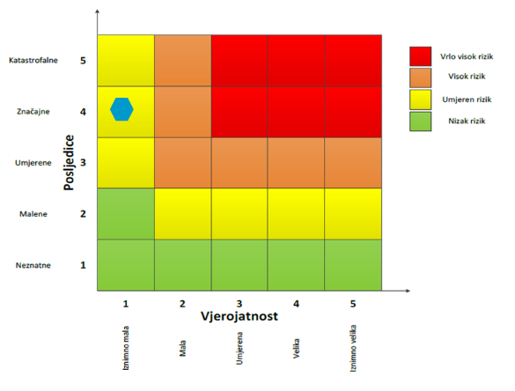

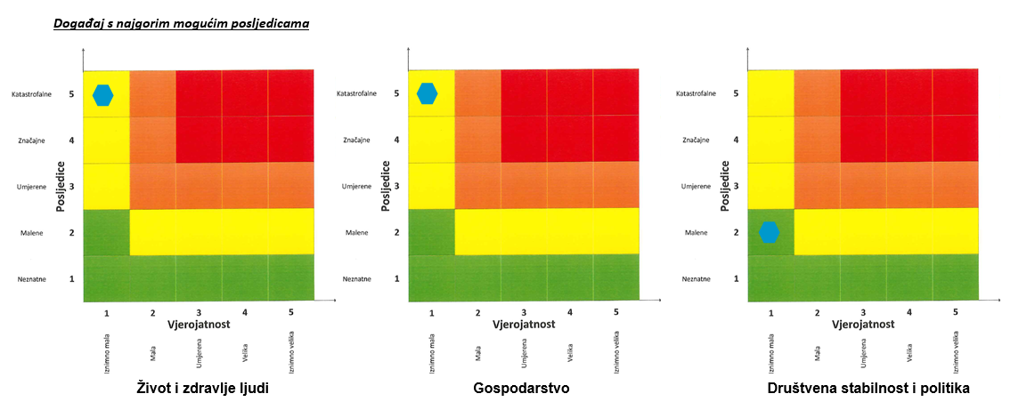

6.9. SUŠA
Naziv scenarija
Pojava suše na području Grada
Grupa rizika
Suša
Rizik
Suša
Radna skupina
Koordinator:
Načelnik Stožera civilne zaštite Grada Zlatara
Nositelj:
Grad Zlatar, VZG Zlatar
Izvršitelj:
Komunalni redar Grada Zlatara, Zapovjednik VZG Zlatar

6.9.1. Uvod
Suša predstavlja dugotrajnu i regionalno sveobuhvatnu pojavu količina svih vrsta voda nižih od prosječnih. Može biti karakterizirana količinama oborina manjim od prosječnih, ali i preraspodjelom oborina tijekom godine različitom od uobičajene raspodjele u regiji. Na pojavu suša bitno utječu povećane (iznadprosječne) temperature zraka. Sušu karakteriziraju manje od prosječnih količina:
    - površinskih voda (protoka i/ili vodostaja),
    - razina podzemnih voda,
    - vlage u tlu itd.

Svjetska meteorološka organizacija (WMO, 1992) je definirala sušu kroz nekoliko pojava:
- produljeni izostanak ili naglašeni deficit oborine,
- period neočekivano suhog vremena u kojem nedostatak oborine uzrokuje ozbiljnu hidrološku neravnotežu,
- deficit oborine koji uzrokuje manjak vode za određenu djelatnost, Američko meteorološko društvo definiralo je 1997. četiri tipa suše (Heim, 2002): meteorološka ili klimatološka suša, agronomska suša, hidrološka suša i socio-ekonomska suša.

Meteorološka suša uzrokovana je smanjenom količinom oborine u odnosu na višegodišnji prosjek ili potpunim izostankom oborine u određenom vremenskom razdoblju. Meteorološka suša se može naglo razviti i naglo prestati.
Hidrološka suša, točnije deficit oborina u duljem vremenskom razdoblju utječe na površinske i podzemne zalihe vode: na protok vode u rijekama i potocima, na razinu vode u jezerima i na razinu podzemnih voda. Kada se protoci i razine smanje govori se o hidrološkoj suši. Početak hidrološke suše može zaostajati nekoliko mjeseci za početkom meteorološke suše, no i trajati i nakon završetka meteorološke suše.
Agronomska suša predstavlja kratkoročan manjak vode u razdoblju od nekoliko tjedana u površinskom sloju tla, koji se događa u kritično vrijeme za razvoj biljaka, može uzrokovati agronomsku sušu. Početak agronomske suše može zaostajati za meteorološkom sušom, ovisno o stanju površinskog sloja tla. Visoke temperature, niska relativna vlažnost zraka i vjetar pojačavaju negativne posljedice agronomske suše.
Socio-ekonomska suša povezuje potražnju i opskrbu određenog ekonomskog dobra (vrijednost) s elementima meteorološke, hidrološke i agronomske suše.

6.9.2. Prikaz utjecaja suše na kritičnu infrastrukturu (KI)
Utjecaj | Sektor
 | Komunikacijska i informacijska tehnologija (elektroničke komunikacije, prijenos podataka, informacijski sustavi, pružanje audio i audiovizualnih medijskih usluga)
 | Promet (cestovni, željeznički, zračni, pomorski i promet unutarnjim plovnim putevima)
 | Zdravstvo (zdravstvena zaštita, proizvodnja, promet i nadzor nad lijekovima)
X | Vodno gospodarstvo (regulacijske i zaštitne vodne građevine i komunalne vodne građevine)
X | Hrana (proizvodnja i opskrba hranom i sustav sigurnosti hrane, robne zalihe)
 | Financije (bankarstvo, burze, investicije, sustavi osiguranja i plaćanja)
 | Proizvodnja, skladištenje i prijevoz opasnih tvari (kemijski, biološki, radiološki i nuklearni materijali)
 | Javne službe (osiguranje javnog reda i mira, zaštita i spašavanje, hitna medicinska pomoć)
 | Nacionalni spomenici i vrijednosti

6.9.3. Prikaz utjecaja suše na kritičnu infrastrukturu (KI)
Suša je jedna od najčešće istraživanih pojava zbog interakcije između klimatskog sustava i ljudi i obilježava društva na svim razinama ekonomske razvijenosti. Pojava hidrološke i agrometeorološke suše na području Grada česta je pojava posljednjih 20 godina, a elementarne nepogode zabilježene su nekoliko puta. Meteorološka suša ili dulje razdoblje bez oborina, povremeno uzrokuje ozbiljne štete prvenstveno u poljoprivredi. Učinci suše, uvjetovani duljim nedostatkom oborina, visokom temperaturom i niskom vlažnošću zraka, očitovali bi se ubrzanim isparavanjem vode iz zemljišta i biljaka, postupnom isušivanju zemljišta, najprije površinskih slojeva, a kasnije i dubljih gdje se nalazi korijenje biljaka. Najveći gubici javljaju se u poljoprivrednoj proizvodnji kojom se bavi stanovništvo Grada. Sama pojava suše nema direktan utjecaj na život i zdravlje ljudi te ne predstavlja ugrozu na život i zdravlje ljudi, međutim posljedice suše, intenziteta elementarne nepogode, mogu se negativno odraziti i na opskrbu stanovništva vodom zbog smanjenja kapaciteta vodocrpilišta i presušivanjem bunara u privatnom vlasništvu.
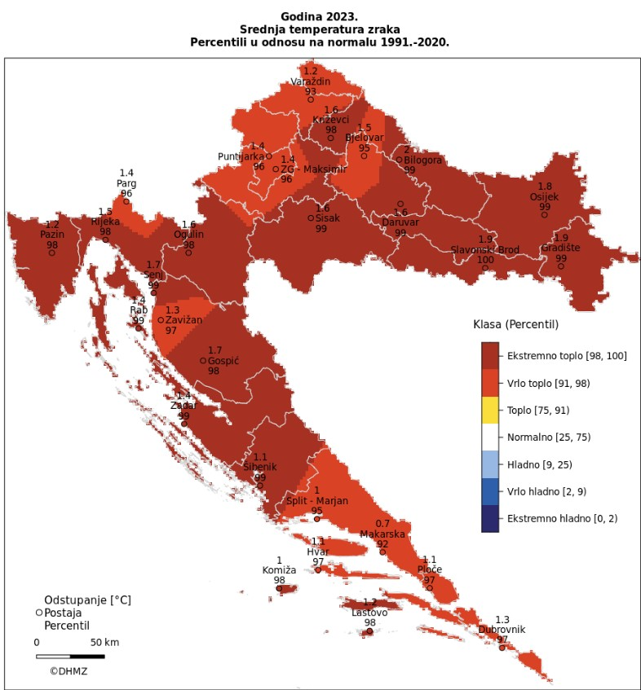
Slika 31. Prikaz odstupanja srednje mjesečne temperature zraka za 2023. god.
Izvor: Državni hidrometeorološki zavod, 2024. god.
Odstupanja srednje temperature zraka u 2023. godini u odnosu na normalu 1991. – 2020. nalaze se u rasponu od 0,7 °C (Makarska) do 2,0 °C (Bilogora). Na svim postajama temperatura zraka bila je viša od višegodišnjeg prosjeka.
Prema raspodjeli percentila, temperaturne prilike u Hrvatskoj u 2023. godini opisane su sljedećim kategorijama: vrlo toplo (dio središnje Hrvatske, okolica Parga i Zavižana, veći dio srednje i južne Dalmacije) i ekstremno toplo (istočna i dijelovi središnje Hrvatske, gorska Hrvatska, sjeverno Hrvatsko primorje, sjeverna Dalmacija, otoci Vis, Korčula i Lastovo).
Odstupanja količine oborine za proljeće 2022. godine u odnosu na normalu 1981. – 2010. nalaze u rasponu od 27 % višegodišnjeg prosjeka u Komiži gdje je palo 42,0 mm oborine, do 94 % u Križevcima (160,9 mm). Analiza odstupanja količina oborine za proljeće 2022. izraženih u postotcima (%) višegodišnjeg prosjeka pokazuje da su količine oborine na svim postajama bila niže od višegodišnjeg prosjeka.
Oborinske prilike u Hrvatskoj za proljeće 2022. godine izražene percentilima detaljnije su opisane sljedećim kategorijama: ekstremno sušno (Brač, dio Hvara, Vis, dio Korčule, Lastovo), vrlo sušno (šire riječko područje, Istra, Lošinj, južni dio gorske Hrvatske, sjeverna i kopneni dio srednje Dalmacije, Pelješac), sušno (istočna Hrvatska, dijelovi središnje i gorske Hrvatske, Kvarner, okolica Knina, dio južne Dalmacije) i normalno (dijelovi središnje Hrvatske).
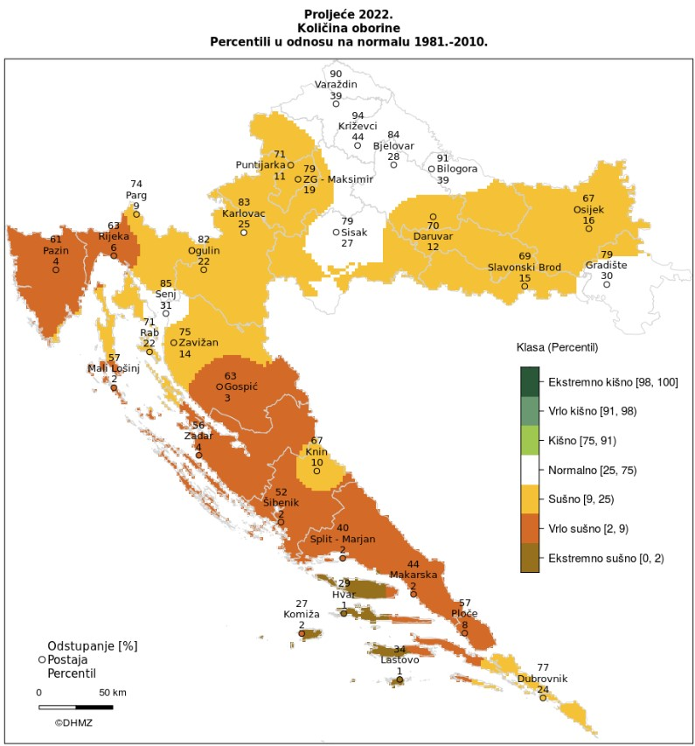
Slika 32. Prikaz odstupanja količine oborina za proljeće 2022. god.
Izvor: Državni hidrometeorološki zavod, 2024. god.
Tablica 76. Prikaz broja dana bez oborina
MJESECI | 1 | 2 | 3 | 4 | 5 | 6 | 7 | 8 | 9 | 10 | 11 | 12 | GOD
BROJ DANA BEZ OBORINE
SRED | 1.0 | 0.4 | 0.9 | 0.5 | 0.6 | 0.8 | 0.4 | 0.0 | 0.3 | 0.1 | 0.5 | 0.9 | 6.3
STD | 2.1 | 0.5 | 0.6 | 0.5 | 0.7 | 1.0 | 0.5 | 0.0 | 0.5 | 0.4 | 1.1 | 1.1 | 2.6
MIN | 0 | 0 | 0 | 0 | 0 | 0 | 0 | 0 | 0 | 0 | 0 | 0 | 2
MAKS | 6 | 1 | 2 | 1 | 2 | 3 | 1 | 0 | 1 | 1 | 3 | 3 | 11
Izvor: Meteorološka postaja Krapina, 1981.- 2000.

6.9.4. Uzrok suše
Prvenstveni razlog pojava suša leži u nedostatku oborina na širem području tijekom dužeg razdoblja vremena. Ova se vrsta suše naziva meteorološkom sušom. Deficit vode iz atmosfere dalje se prenosi kroz hidrološki ciklus uzrokujući sve ostale i vrlo različite vrste suša.

6.9.4.1. Razvoj događaja koji prethodi velikoj nesreći
U interakciji s velikim količinama evapotranspiracije uzrokovanim prvenstveno visokim temperaturama zraka (višim od uobičajenih za analiziranu regiju), kao i iznadprosječno čestim i snažnim vjetrovima, javlja se nedostatak vlage u tlu. Njihovom interakcijom dolazi do pojave nedostatka vlage u tlu, što značajno utječe na smanjivanje uobičajene poljoprivredne proizvodnje, ali i na pojavu raznih vrsta erozije tla te konačno i na formiranje pustinja. Ova je vrsta suše u interakciji s meteorološkom sušom glavni uzrok pojave poljoprivredne suše. Taj se pojam koristi u slučaju kad su količine vlage u tlu nedostatne za pružanje podrške razvoju usjeva.

6.9.4.2. Okidač koji je uzrokovao veliku nesreću
Nedovoljno (ispodprosječno) prihranjivanje rezervi podzemnih voda, voda u otvorenim vodotocima, prirodnim i umjetnim jezerima te duži vremenski period bez oborina. Prvenstveni razlog pojava suša leži u nedostatku oborina na širem području tijekom dužeg razdoblja vremena. Ova se vrsta suše naziva meteorološkom sušom. Deficit vode iz atmosfere dalje se prenosi kroz hidrološki ciklus uzrokujući sve ostale i vrlo različite vrste suša.

6.9.5. Događaj s najgorim mogućim posljedicama – Suša
Suše izazivaju poremećaje u sustavu svekolike proizvodnje. Zbog smanjivanja poljoprivredne proizvodnje te time uzrokovanog nedostatka hrane, kao česta posljedice suša dolazi do lokalnih i/ili regionalnih socio-ekonomskih i političkih nestabilnosti koje mogu uzrokovati opasne poremećaje do tada postojeće društvene ravnoteže. Suše razorno i dugoročno utječu na ekosustave, a time i na sve vidove okoliša. Osobito je ugrožena biološka raznolikost regija pogođenih sušom. S ekološkog stanovišta jedna od najozbiljnijih, najočiglednijih i najtežih posljedica suša je stvaranje suhih područja i širenje pustinja. Ovaj proces je u globalnom smislu ubrzan tijekom dvadesetog stoljeća kao posljedica međudjelovanja naglog demografskog razvoja, negativnog utjecaja rada čovjeka (sječe šuma, prenamjene korištenja zemljišta i organiziranja intenzivne, ali ne i održive poljoprivredne proizvodnje) te promjena i/ili varijabilnosti klime na Zemlji, globalnog zagrijavanja prije svega. Suše se javljaju polagano, traju dugo, čak vrlo dugo (više desetaka godina) te zahvaćaju velika prostranstva. Prostornu raspodjelu suša nemoguće je unaprijed točno locirati. Često se puta padanjem jedne značajnije oborine zaključuje suša na nekom dijelu područja, ali se nastavlja na drugim okolnim područjima.
U novije vrijeme sve se češće razmatra pojam ekološke suše. On se veže s nedostatkom vode koji uzrokuje stres u ekosustavu te negativno utječe na život biljaka i životinja. Vezano s posljedicama suša na ekonomiju i društvo treba spomenuti pojam socio-ekonomske suše. Negativne ekonomske posljedice suša najsnažnije se osjećaju u gusto naseljenim područjima u kojima je razvijena industrijska i poljoprivredna proizvodnja. Ljudske djelatnosti zasnovane na korištenju velikih količina vode, osobito za potrebe navodnjavanja, pretjerano crpljenje podzemnih i površinskih voda intenziviraju razvoj suše ili ih čak i uzrokuju.

6.9.5.1. Procjena posljedica događaja s najgorim mogućim posljedicama na život i zdravlje ljudi
Posljedice na život i zdravlje ljudi prikazuju se ukupnim brojem ljudi (dobiven jednostavnim zbrajanjem, bez podnerivanja) za koje se procjenjuje kako mogu biti u sastavu nekog od procesa nastalih kao posljedica događaja opisanih scenarijem – poginuli, ozlijeđeni, oboljeli, evakuirani, zbrinuti i sklonjeni.

S obzirom na učinke koje posljedice suše mogu imati na stanovništvo, posljedice na životi zdravlje ljudi procijenjene su malenim, točnije posljedicama će biti zahvaćeno više od 0,001 % stanovništva.
Tablica 77. Prikaz prijetnjom nastalih posljedica na život i zdravlje ljudi - Događaj s najgorim mogućim posljedicama – Suša
Život i zdravlje ljudi
Kategorija | Posljedice | Broj stanovnika [%] | Odabrano
1 | Neznatne | *<0,001 | X
2 | Malene | 0,001 - 0,0046
3 | Umjerene | 0,0047 - 0,011
4 | Značajne | 0,012 - 0,035
5 | Katastrofalne | >0,036
*Napomena: Pri određivanju kategorije za život i zdravlje ljudi u kategoriju 1 ulaze posljedice prema kojima je stradala ili ugrožena minimalno jedna osoba do 0,001% stanovnika na području JLP(R)S-a

6.9.5.2. Procjena posljedica događaja s najgorim mogućim posljedicama na gospodarstvo
Posljedice na gospodarstvo odnose se na ukupnu materijalnu i financijsku štetu u gospodarstvu nastalu utjecajem prijetnje. Materijalna šteta s posljedicama po gospodarstvo prikazuje se u odnosu na proračun Grada.
Suša može nanijeti štetu od 50 - 80% na poljoprivrednim kulturama, a nerijetko se dogodi da nastane 100 %-tna šteta. Procijenjeno je da će uslijed događaja s najgorim mogućim posljedicama nastati materijalna šteta po gospodarstvo veća od 20 % planiranih sredstava proračuna Grada.

Tablica 78. Prikaz prijetnjom nastalih posljedica na gospodarstvo – Događaj s najgorim mogućim posljedicama – Suša
Gospodarstvo
Kategorija | Posljedica | U eurima (% s obzirom na proračun) | Odabrano
1 | Neznatne | 0,5 – 1
2 | Malene | 1 – 5
3 | Umjerene | 5 – 15
4 | Značajne | 15 – 25 | X
5 | Katastrofalne | >25

6.9.5.3. Procjena posljedica događaja s najgorim mogućim posljedicama na društvenu stabilnost i politiku
Procjena posljedica na društvenu stabilnosti i politiku vezana je na oštećenja zgrada u kojima su smještene ključne institucije i oštećenje kritične infrastrukture.
Posljedice za Društvenu stabilnost i politiku iskazuju se u materijalnoj šteti i to za štetu na kritičnoj infrastrukturi i šteti na građevinama od društvenog značaja. Kategorija Društvene stabilnosti i politike dobiva se srednjom vrijednosti kategorija Kritične infrastrukture (KI) i Ustanova/građevina javnog i društvenog značaja.
Društvena stabilnost = $\frac{KI+Građevine \left(ustanove\right)javnog društvenog značaja}{2}$
Ukupna materijalna šteta prikazana je u odnosu na proračun Grada, ako je šteta na kritičnoj infrastrukturi od značaja za funkcioniranje društva, točnije samouprave u cjelini.
S obzirom na to da se posljedice društvene stabilnosti i politike iskazuju u materijalnoj šteti i to za štetu na kritičnoj infrastrukturi i šteti na građevinama od društvenog značaja procijenjeno je da bi ukupna materijalna šteta uzrokovana događajem s najgorim mogućim posljedicama uslijed suše imala neznatan utjecaj na proračun Grada. Procjenjuje se da bi nastala šteta bila manja od 0,5 % proračuna pa prema tome šteta je procijenjena zanemarivom te se neće prikazati tablično i putem matrice.

6.9.5.4. Vjerojatnost pojave događaja s najgorim mogućim posljedicama uslijed suše
Tablica 79. Vjerojatnost pojave događaja s najgorim mogućim posljedicama – Suša
Kategorija | Posljedice | Vjerojatnost/frekvencija
Kategorija | Posljedice | Kvalitativno | Vjerojatnost | Frekvencija | Odabrano
1 | Neznatne | Iznimno mala | <1 % | 1 događaj u 100 godina i rjeđe
2 | Malene | Mala | 1 – 5 % | 1 događaj u 20 do 100 godina
3 | Umjerene | Umjerena | 5 – 50 % | 1 događaj u 2 do 20 godina | X
4 | Značajne | Velika | 51 – 98 % | 1 događaj 1 do 2 godine
5 | Katastrofalne | Iznimno velika | > 98 % | 1 događaj godišnje ili češće

6.9.6. Podaci, izvore i metode izračuna
- Državni hidrometeorološki zavod (DHMZ, 2024. god.),
- Državni zavod za statistiku, Popis stanovništva 2021.god.,
- Kriteriji za izradu smjernica koje donose čelnici područne (regionalne) samouprave za potrebe izrade Procjena rizika od velikih nesreća na razinama jedinica lokalnih i područnih (regionalnih) samouprave, DUZS, 2016.god.,
- Pravilnik o smjernicama za izradu Procjene rizika od katastrofa i velikih nesreća za područje Republike Hrvatske i jedinica lokalne i područne (regionalne) samouprave (“Narodne Novine” br. 65/16),
- Procjena rizika od katastrofa za Republiku Hrvatsku, 2016. god., Izmjene i dopune iz 2019. god.,
- Smjernice za izradu procjena rizika od velikih nesreća na području Međimurske županije, 2016. god.,
- Zakon o sustavu civilne zaštite (“Narodne Novine” br. 82/15, 118/18, 31/20, 20/21, 114/22).

6.9.7. Matrice ukupnog rizika - Suša

VRSTA RIZIKA | OPIS RIZIKA
Nizak rizik | Dodatne mjere nisu potrebne, osim uobičajenih.
Umjeren rizik | Rizik se može prihvatiti ukoliko troškovi premašuju dobit.
Visok rizik | Rizik se može prihvatiti ukoliko je smanjenje nepraktično ili troškovi uvelike premašuju dobit.
Vrlo visok rizik | Rizik se ne može prihvatiti, izuzev u iznimnim situacijama.

RIZIK: Suša
NAZIV SCENARIJA: Pojava suše na području Grada

MATRICE RIZIKA S USPOREĐENIM RIZICIMA
Analizirani rizici (scenariji) za područje Grada Zlatara prikazani u odvojenim matricama uspoređuju se u zajedničkoj matrici, koja se kasnije koristi tijekom vrednovanja i prioritizacije rizika.

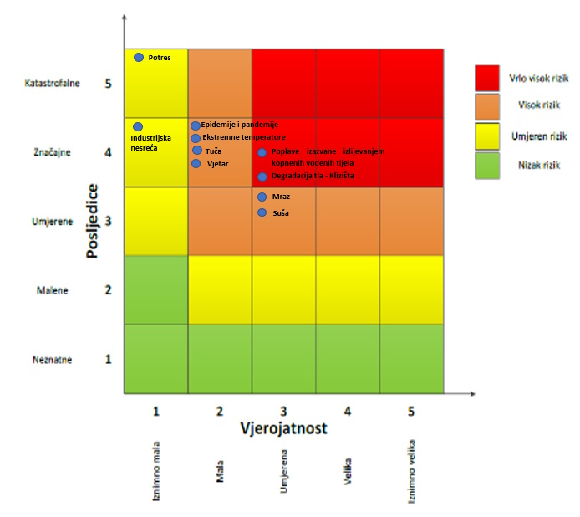

ANALIZA SUSTAVA CIVILNE ZAŠTITE
Za potrebe analize sustava civilne zaštite potrebno je izraditi analizu na području preventive i reagiranja.

ANALIZA NA PODRUČJU PREVENTIVE

Usvojenost strategija, normativne uređenosti te izrađenost procjena i planova od značaja za sustav civilne zaštite
Grad Zlatar posjeduje sljedeće akte propisane Zakonom:
- Procjena rizika od velikih nesreća za Grad Zlatar, „Službeni glasnik Krapinsko-zagorske županije“, broj 16/22.
- Odluka o osnivanju i imenovanju načelnika, zamjenika načelnika i članova Stožera civilne zaštite Grada Zlatara, KLASA: 810-01/21-01/03, URBROJ: 2211/01-02-21-14, od dana 14. lipnja 2021. godine.
- Poslovnik o radu stožera civilne zaštite Grada Zlatara, KLASA:810-01/21-01/03, URBROJ:2211/01-02-21-13, od dana 14. lipnja 2021. godine.
- Shema mobilizacije Stožera civilne zaštite Grada Zlatara, KLASA: 810-01/19-01/02, URBROJ: 2211/01-02-19-3, od dana 08. veljače 2019. godine.
- Odluka o stavljanju van snage Odluke o osnivanju postrojbe civilne zaštite opće namjene Grada Zlatara, KLASA: 810-01/19-01/02, URBROJ: 2211/01-01-19-30, od dana 04. prosinca 2019. godine.
- Odluka o određivanju pravnih osoba od interesa za sustav civilne zaštite Grada Zlatara, „Službeni glasnik Krapinsko-zagorske županije“, broj 43/22.
- Odluka o imenovanju povjerenika civilne zaštite Grada Zlatara, KLASA: 810-01/19-01/02, URBROJ: 2211/01-02-19-8, od dana 18. veljače 2019. godine.
- Smjernice za organizaciju i razvoj sustava civilne zaštite Grada Zlatara za razdoblje od 2024. do 2027. godine, KLASA: 240-06/23-01/09, URBROJ: 2140-07-02-23-3, od dana 16. siječnja 2023. godine.
- Analiza stanja sustava civilne zaštite na području Grada Zlatara za 2024. godinu, KLASA: 240-06/24-01/04, URBROJ: 2140-07-01-24-9, od dana 23. prosinca 2024. godine.
- Plan razvoja sustava civilne zaštite na području Grada Zlatara za 2025. godinu, KLASA: 240-06/24-01/04, URBROJ: 2140-07-01-24-10, od dana 23. prosinca 2024. godine.

Sustavi ranog upozoravanja i suradnja sa susjednim jedinicama lokalne i područne (regionalne) samouprave
Sve organizacije, kao što su Državni hidrometeorološki zavod, inspekcije, operateri, središnja tijela državne uprave nadležna za obranu i unutarnje poslove, sigurnosno-obavještajna zajednica, druge organizacije kojima su prikupljanje i obrada informacija od značaja za civilnu zaštitu dio redovne djelatnosti kao i ostali sudionici sustava civilne zaštite, dužni su informacije o prijetnjama do kojih su došli iz vlastitih izvora ili putem međunarodnog sustava razmjene, a koje mogu izazvati katastrofu i veliku nesreću, odmah po saznanju dostaviti Službi civilne zaštite Krapina, a koja ih dalje koristi za poduzimanje mjera iz svoje nadležnosti te provođenje operativnih postupaka. Iste podatke, Služba civilne zaštite Krapina, dostavlja gradonačelnici koja nalaže pripravnost operativnih snaga i poduzima druge odgovarajuće mjere.
U slučaju bilo koje vrste ugroza Državni hidrometeorološki zavod, Hrvatske vode, Vatrogasna zajednica, Zavod za javno zdravstvo, Veterinarska stanica te operateri koji prevoze opasne tvari dužni su o tome dostaviti podatke Županijskom centru 112.
Informacije kojima je cilj upozoravanje stanovništva, operativnih snaga i drugih pravnih osoba s obzirom na moguće prijetnje, gradonačelnica će dostaviti:
- operativnim snagama civilne zaštite koje djeluju na području Grada;
- pravnim osobama koje će poradi nekog interesa dobiti zadaće u zaštiti i spašavanju stanovništva, materijalnih i kulturnih dobara na području Grada;
- pravnim osobama od interesa za sustav civilne zaštite koje postupaju prema vlastitim operativnim planovima.
U slučaju neposredne prijetnje od nastanka velike nesreće ili katastrofe na području Grada Zlatara, gradonačelnica obavještava župana Krapinsko-zagorske županije i sve čelnike susjednih jedinica lokalne samouprave o nadolazećoj ugrozi.
Sustavi ranog upozoravanja i suradnja sa susjednim jedinicama lokalne samouprave procjenjuju se visokom razinom spremnosti.

Stanje svijesti pojedinaca, pripadnika ranjivih skupina, upravljačkih i odgovornih tijela
Građanima je Zakonom utvrđena opća obveza, osim u slučaju zakonskih izuzeća, sudjelovanja u provođenju mjera i aktivnosti sustava civilne zaštite. Člankom 43. Zakona propisano je da je svaki građanin dužan brinuti se za svoju osobnu sigurnost i zaštitu te provoditi mjere osobne i uzajamne zaštite i sudjelovati u aktivnostima sustava civilne zaštite. Pod mjerama osobne i uzajamne zaštite podrazumijevaju se samopomoć i prva pomoć, premještanje osoba, zbrinjavanje djece, bolesnih i nemoćnih osoba i pripadnika drugih ranjivih skupina, kao i druge mjere koje ne trpe odgodu, a koje se provode po nalogu Stožera civilne zaštite Grada Zlatara i povjerenika civilne zaštite i njihovih zamjenika, uključujući i prisilnu evakuaciju kao preventivnu mjeru koja se poduzima radi umanjivanja mogućih posljedica velike nesreće.
Građani predstavljaju najširu operativnu bazu sustava civilne zaštite koja je dužna provoditi preventivne mjere prije nastanka te mjere osobne i uzajamne zaštite kada nastane katastrofa. Također, dužni su se odazvati pozivu gradonačelnice Grada Zlatara po prethodno zaprimljenoj obavijesti ranog upozoravanja, kao i pomagati u zbrinjavanju evakuiranih osoba te izvršavati druge jednostavne poslove u provođenju mjera zaštite i spašavanja u mjestu stanovanja. Temeljem članka 65. Zakona propisano je da se za potrebe sustava civilne zaštite, uz općinske načelnike, gradonačelnike, župane, članove stožera civilne zaštite na svim razinama ustrojavanja, povjerenika civilne zaštite i njihovih zamjenika, tijela državne uprave koja obavljaju upravne, stručne i druge poslove od interesa za sustav civilne zaštite, službi i postrojbi pravnih osoba kojima je zaštita i spašavanje redovna djelatnost, po prethodno pribavljanom mišljenju ili na zahtjev nadležnih tijela provodi osposobljavanje i za građane.
Obzirom na nedovoljno razvijeno stanje svijesti: pojedinaca, pripadnika ranjivih skupina, upravljačkih i odgovornih tijela o rizicima, posebnu pozornost treba posvetiti razvoju komunikacijskih i operativnih rješenja usklađenih s potrebama građana iz svih ranjivih skupina, posebno skupinama s problemima sluha i vida, kako bi se i oni pripremili za provođenje mjera po informacijama ranog upozoravanja te pripremili za postupanje u realnom vremenu uz primjerenu asistenciju organiziranih dijelova operativnih kapaciteta sustava civilne zaštite.

Ocjena stanja prostornog planiranja, izrade prostornih i urbanističkih planova razvoja, planskog korištenja zemljišta
Procjena spremnosti sustava civilne zaštite provedena je na temelju ocjene stanja prostornog planiranja, izrade prostornih i urbanističkih planova razvoja, provođenja legalizacije te planskog korištenja zemljišta.
Grad Zlatar raspolaže sa sljedećim dokumentima prostornog planiranja:
- Prostorni plan uređenja Grada Zlatara ("Službeni glasnik Krapinsko-zagorske županije", broj 4/05, 8/12, 11/15, 1/16, 53/21, 8/22-pročišćeni tekst i 23/24).
U postupcima izdavanja lokacijskih i građevinskih dozvola prvenstveno se primjenjuju:
- Zakon o prostornom uređenju ("Narodne novine", broj 153/13, 65/17, 114/18, 39/19, 98/19, 67/23),
- Zakon o gradnji ("Narodne novine", broj 153/13, 20/17, 39/19, 125/19, 145/24),
- te drugi zakoni, posebni propisi i tehnički normativi, ovisno o vrsti zahvata u prostoru.
U cilju rješavanja problema koji su izravno povezani sa stanjem u prostoru, pokrenut je postupak legalizacije nezakonito izgrađenih građevina čijom se provedbom rješavaju višedesetljetni problemi bespravno izgrađenih građevina. Svi vlasnici bespravno izgrađenih građevina do 30. lipnja 2013. godine mogli su predati zahtjev za legalizaciju. Izmjenama i dopunama Zakona o postupanju s nezakonito izrađenim zgradama („Narodne novine“, broj 65/17) ponovno se otvorio rok za podnošenje zahtjeva za legalizaciju do 30. lipnja 2018. godine. Uvjeti ozakonjenja ostali su isti kakvi su bili do 30. lipnja 2013. godine, odnosno može se legalizirati samo ona zgrada koja je nastala do 21. lipnja 2011. godine, tj. zgrada koja je vidljiva na digitalnoj ortofoto karti Državne geodetske uprave izraženoj na temelju snimanja iz zraka započetog 21. lipnja 2011. godine ili na drugoj državnoj digitalnoj ortofoto karti ili katastarskom planu ili drugoj službenoj kartografskoj podlozi nastaloj do 21. lipnja 2011. godine. Bitno je napomenuti da zgrade koje su izgrađene nakon 21. lipnja 2011. godine neće se moći ozakoniti temeljem Zakona o postupanju s nezakonito izgrađenim zgradama niti uz novi zahtjev.
Određeni broj tih građevina, nažalost nadležna tijela ne raspolažu potrebnom bazom podataka o kojem se broju građevina radi i na kojim su lokacijama izgrađene, smješten je na područjima visokog rizika kao što su poplavna područja, klizišta te u blizini postrojenja s opasnim tvarima kao i odlagališta otpada. Na taj način s jedne strane trajno se rješava pitanje formalnog uređenja stanja u prostoru, ali s druge strane otvoreni su problemi sigurnosti ljudi i imovine na tim lokacijama.

Zahtjevi sustava civilne zaštite u području prostornog planiranja
Zahtjevi sustava civilne zaštite u području prostornog planiranja znače preventivne aktivnosti i mjere koje moraju sadržavati dokumenti prostornog uređenja jedinica lokalne i područne (regionalne) samouprave, a čijom će se implementacijom umanjiti posljedice i učinci djelovanja prirodnih i tehničko – tehnoloških katastrofa i velikih nesreća, te povećati stupanj sigurnosti stanovništva, materijalnih dobara i okoliša.
Zahtjevi sustava civilne zaštite u području prostornog planiranja odnose se na ugroze koji predstavljaju potencijalnu ugrozu za život i zdravlje ljudi, gospodarstvo te društvenu stabilnost i politiku na području Grada Zlatara te koji se odnose na prostor ili su vezani uz njega.
- Potresi
Od urbanističkih mjera u svrhu efikasne zaštite od potresa neophodno je konstrukcije svih građevina planiranih za izgradnju na području Grada Zlatara uskladiti sa zakonskim i pod zakonskim propisima za predmetnu seizmičku zonu.
Za područja u kojima se planira intenzivnija izgradnja (veće građevine s više etaža) potrebno je izvršiti pravovremeno detaljnije specifično ispitivanje terena kako bi se postigla maksimalna sigurnost konstrukcija i racionalnost građenja.
Prometnice unutar novih dijelova naselja i gospodarske zone moraju se projektirati na način da razmak građevina od prometnice omogućuje da eventualno rušenje građevine ne zapriječi istu, radi omogućavanja nesmetane evakuacije ljudi i pristupa interventnim vozilima.
Kod projektiranja građevina mora se koristiti tzv. projektna seizmičnost (ili protupotresno inženjerstvo) sukladno utvrđenom stupnju potresa po MCS ljestvici za područje Grada Zlatara i Krapinsko-zagorske županije.
Prilikom rekonstrukcija starih građevina koje nisu izgrađene po protupotresnim propisima, statičkim proračunom analizirati i dokazati otpornost tih građevina na rušenje uslijed potresa ili drugih uzroka, te predvidjeti detaljnije mjere zaštite ljudi od rušenja.
- Poplave izazvane izlijevanjem kopnenih vodenih tijela
U inundacijama rijeka ne može se planirati izgradnja i graditi sukladno nadležnom propisu za podizanje stambenih objekata.
Područja koja su navedena kao poplavna treba predvidjeti za namjene koje nisu osjetljive na plavljenje, pa neće trpjeti velike štete zbog velikih voda.
U područjima gdje je prisutna opasnost od poplava, a prostorno planskom dokumentacijom je dozvoljena gradnja, objekti se moraju graditi od čvrstog materijala na način da dio objekta ostane nepoplavljen i za najveće vode.
Površine iznad natkritih vodotoka ne smiju se izgrađivati, već ih je potrebno uređivati kao ulice, trgove, zelene i druge slobodne površine, na način da u iznimnim uvjetima voda može proteći i površinski bez značajnijih posljedica.
U suradnji s Hrvatskim vodama potrebno je planirati daljnje uređenje brežuljkastih dijelova vodotoka i bolju odvodnju s terena, te izgradnju potrebitih retencija ili vodenih stepenica.
- Ekstremne temperature
Kod razvoja javne vodovodne mreže (vodovodnih ogranaka) u svim ruralnim sredinama potrebno je izgraditi hidrantsku mrežu.
- Snježni režim
U projektiranju i izgradnji infrastrukture i definiranju njezinih svojstava treba uvažavati pojavnost i intenzitet snijega i statističke pokazatelje.
Krovne konstrukcije trebaju biti projektirane prema normama za opterećenje snijegom karakteristično za različita područja, a određeno na temelju meteoroloških podataka iz višegodišnjeg razdoblja motrenja.
Uz kritične dijelove prometnica izloženih nanosima snijega planirati i izgraditi snjegobrane ili zaštitne pojaseve od drveća i grmlja.
- Kišne oborine
Održavanje oborinske kanalizacije, jaraka, postavljanje adekvatno dimenzioniranih proticajnih profila cijevi.

- Tuča i olujno i orkansko nevrijeme
Prilikom projektiranja objekata voditi računa da isti izdrže opterećenja navedenih vrijednosti koje podrazumijevaju olujni i orkanski vjetar.
Uz prometnice koje prolaze kroz šumsko područje održavati svijetle pruge bez vegetacije i sastojina kako uslijed olujnog i orkanskog nevremena ne bi došlo do ugrožavanja prometa i njegovih sudionika.
Izbor građevnog materijala, a posebno za izgradnju krovišta i nadstrešnica, treba prilagoditi jačini vjetra.
Na prometnicama se, na mjestima gdje postoji opasnost od udara vjetra olujne jačine, trebaju postavljati posebni zaštitni vjetrobrani (kameni i/ili betonski zidovi te perforirane stijene i/ili segmentni vjetrobrani) i posebni znakovi upozorenja.
- Suše
U mjerama zaštite od suše i smanjenju eventualnih šteta potrebno je sagledati mogućnost izgradnje sustava navodnjavanja okolnih poljoprivrednih površina u smislu da stanovnici na svoje poljoprivredne površine postave vodene pumpe kako bi sami navodnjavali svoje poljoprivredne površine te time spriječili uništavanje poljoprivrednih kultura za vrijeme sušnih razdoblja.
- Epidemije i pandemije
Obzirom na mogućnost pojave zaraznih bolesti životinja i ptica na području Grada Zlatara, a u cilju sprječavanja njihovog daljnjeg širenja na ostale životinje i ljude, u prostorne planove ugraditi odredbe koje utvrđuju granice i udaljenosti farmi za intenzivni uzgoj životinja u odnosu na naselje i u odnosu na druge farme u blizini. Isto tako potrebno je oko objekta farme ostaviti dovoljno prostora za stvaranje dezinfekcionih barijera u slučaju potrebe.
- Klizišta
U svrhu efikasne zaštite od klizišta na području potencijalnih klizišta u slučaju gradnje propisati obavezu geološkog ispitivanja tla te zabraniti izgradnju stambenih, poslovnih i drugih građevina na područjima bilo potencijalnih ili postojećih klizišta.
Ograničiti individualnu stambenu izgradnju na kosinama brda, potencijalnih klizišta.
- Industrijske nesreće
U blizini lokacija gdje se proizvode, skladište, prerađuju, prevoze, sakupljaju ili obavljaju druge radnje s opasnim tvarima ne preporučuje se gradnja objekata u kojem boravi veći broj osoba (dječji vrtići, škole, sportske dvorane, stambene građevine i sl.).
Nove objekte koji se planiraju graditi, a u kojima se proizvode, skladište, prerađuju, prevoze, sakupljaju ili obavljaju druge radnje s opasnim tvarima potrebno je locirati na način da u slučaju nesreće ne ugrožavaju stanovništvo (rubni dijelovi poslovnih zona).
- Nesreće u prometu s opasnim tvarima (cestovnom, željezničkom)
Potrebno je definirati prometnice kojima se i u koje vrijeme, mogu prevoziti opasne tvari, uz maksimalno izbjegavanje naseljenih mjesta i zona zaštite voda.
U prostornom planu posebno kartografski prikazati prometnice kojima se obavlja prijevoz opasnih tvari, prikazati područja izvorišta, sanitarne zaštite i poznatih podzemnih tokova, s iskazom zone ugroze stanovništva, kritične infrastrukture, vode, tla i zraka.
Radi zaštite stanovništva koje živi uz prometnice ograničiti razvoj naselja uz državne i županijske ceste po kojima se prevoze opasne tvari, a napose izgradnju objekata u kojima se okuplja veći broj ljudi (domova, škola, vrtića, sportskih objekata i sl.).
Definirati razvoj naselja kao i zelenih zona između istih poradi očuvanja evakuacijskih putova ili protuepidemijskih koridora.

Ocjena fiskalne situacije i njezine perspektive
Sukladno Zakonu, izvršno tijelo jedinice lokalne samouprave je odgovorno za osnivanje, razvoj i financiranje, opremanje, osposobljavanje i uvježbavanje operativnih snaga sustava civilne zaštite. Proračunom Grada Zlatara za 20225. godinu osigurana su sredstva za zaštitu od požara i civilnu zaštitu u ukupnom iznosu od 105.395,00 EUR.

Baza podataka
Bazu podataka označava skup međusobno povezanih podataka koji omogućavaju pregled sposobnosti operativnih snaga sustava civilne zaštite, a koji se na odgovarajući način i pod određenim uvjetima koristi za potrebe sustava civilne zaštite, odnosno za provođenje mjera i aktivnosti sustava civilne zaštite u velikim nesrećama i katastrofama kao i za potrebe provođenja osposobljavanja.
Grad Zlatar vodi „Evidenciju o pripadnicima operativnih snaga sustava civilne zaštite“ za članove Stožera civilne zaštite, povjerenike i zamjenike povjerenika civilne zaštite te za pravne osobe od interesa za sustav civilne zaštite.
Karakteristični problemi koje se javljaju u evidenciji pripadnika operativnih snaga sustava civilne zaštite su nepotpunost bitnih podataka za sustav civilne zaštite.

Tablica 80. Analiza sustava civilne zaštite − područje preventive
PODRUČJE PREVENTIVE | Vrlo niska spremnost | Niska spremnost | Visoka spremnost | Vrlo visoka spremnost
 | 4 | 3 | 2 | 1
Usvojenost strategija, normativne uređenosti te izrađenost procjena i  planova od značaja za sustav civilne zaštite |  |  | X
Sustavi ranog upozoravanja i suradnja sa susjednim jedinicama lokalne i područne (regionalne) samouprave |  |  | X
Stanje svijesti pojedinaca, pripadnika ranjivih skupina, upravljačkih i  odgovornih tijela | X
Ocjena stanja prostornog planiranja, izrade prostornih i urbanističkih  planova razvoja, planskog korištenja zemljišta |  |  | X
Ocjena fiskalne situacije i njezine perspektive |  |  | X
Baze podataka |  | X
ZBIRNO |  |  | X

ANALIZA NA PODRUČJU REAGIRANJA

Spremnost odgovornih i upravljačkih kapaciteta
Procjena spremnosti sustava civilne zaštite provedena je na temelju spremnosti odgovornih i upravljačkih kapaciteta sustava civilne zaštite, analizom podataka o razini odgovornosti, osposobljenosti i uvježbanosti: čelnih osoba Grada Zlatara koji su nadležni za provođenje zakonom utvrđenih operativnih obaveza u fazi reagiranja sustava civilne zaštite, spremnost Stožera civilne zaštite te spremnost koordinatora na mjestu izvanrednog događaja.
Razina odgovornosti je procijenjena obzirom na analizu provođenja formalnih obaveza propisanih Zakonom i provedbenih propisa, izrade i usvojenosti procjena, planova i drugih dokumenata na području civilne zaštite, stanja svijesti tih sustava te analize rezultata njihovog rada i doprinosa u provođenju mjera i aktivnosti sustava civilne zaštite na njihovim razinama u stvarnim situacijama.
Razina osposobljenosti je procijenjena na temelju podataka o polaženju formalnih programa i neformalnog obrazovanja za izvršavanje zakonskih obaveza u sustavu civilne zaštite te stvarnog rada u realnim situacijama.
Razina uvježbanosti je procijenjena na temelju podataka o sudjelovanju u organizaciji i provođenju svih vrsta vježbi civilne zaštite u određenim vremenskim razdobljima. Potrebno je napomenuti da s obzirom na epidemiološku situaciju u 2020. i 2021. godini uzrokovanu pandemijom virusa COVID 19, vježbe civilne zaštite nisu održane radi očuvanja zdravlja i sigurnosti mještana, sudionika i posjetitelja.

Čelne osobe
Gradonačelnica Grada Zlatara koordinira djelovanje operativnih snaga sustava civilne zaštite osnovanih u velikim nesrećama i katastrofama uz stručnu potporu nadležnog Stožera civilne zaštite Grada Zlatara.
Gradonačelnica Grada Zlatara je osposobljena za obavljanje poslova civilne prema programu osposobljavanja koji provodi Ministarstvo unutarnjih poslova.

Stožer civilne zaštite
Stožer civilne zaštite Grada Zlatara osnovan je Odlukom gradonačelnice o osnivanju i imenovanju načelnika, zamjenika načelnika i članova Stožera civilne zaštite Grada Zlatara (KLASA: 810-01/21-01/03, URBROJ: 2211/01-02-21-14, od dana 14. lipnja 2021. godine).
Stožer civilne zaštite obavlja zadaće koje se odnose na prikupljanje i obradu informacija ranog upozoravanja o mogućnosti nastanka velike nesreće i katastrofe, razvija plan djelovanja sustava civilne zaštite na svom području, upravlja reagiranjem sustava civilne zaštite, obavlja poslove informiranja javnosti i predlaže donošenje odluke o prestanku provođenja mjera i aktivnosti u sustavu civilne zaštite.
Radom Stožera civilne zaštite Grada Zlatara rukovodi načelnik Stožera, a kada se proglasi velika nesreća, rukovođenje preuzima gradonačelnica Grada Zlatara. Način rada Stožera civilne zaštite uređen je Poslovnikom o radu stožera civilne zaštite Grada Zlatara (KLASA: 810-01/21-01/03, URBROJ: 2211/01-02-21-13, od dana 14. lipnja 2021. godine).
Mobilizacija Stožera civilne zaštite vrši se sukladno Shemi mobilizacije Stožera civilne zaštite Grada Zlatara (KLASA: 810-01/19-01/02, URBROJ: 2211/01-02-19-3, od dana 08. veljače 2019. godine).
Kontakt podaci Stožera civilne zaštite (adrese, fiksni i mobilni telefonski brojevi), kontinuirano se ažuriraju u planskim dokumentima Grada Zlatara.

Koordinator na lokaciji
Koordinatora na lokaciji, sukladno specifičnostima izvanrednog događaja, određuje načelnik Stožera civilne zaštite iz redova operativnih snaga sustava civilne zaštite.
Sukladno članku 26. Pravilnika o mobilizaciji, uvjetima i načinu rada operativnih snaga sustava civilne zaštite („Narodne novine“, broj 69/16), Grad Zlatar je u Planu djelovanja civilne zaštite i u suradnji s operativnim snagama sustava civile zaštite utvrdio popis potencijalnih koordinatora na lokaciji kojeg, ovisno o specifičnostima izvanrednog događaja, načelnik Stožera civilne zaštite, upućuje na lokaciju sa zadaćom koordiniranja djelovanja različitih operativnih snaga sustava civilne zaštite i komuniciranja sa Stožerom tijekom trajanja poduzimanja mjera i aktivnosti na otklanjanju posljedica izvanrednog događaja.

Spremnost operativnih kapaciteta
Procjena spremnosti sustava civilne zaštite provedena je na temelju operativnih kapaciteta sustava civilne zaštite za provođenje svih mjera i aktivnosti sustava civilne zaštite. Spremnost operativnih kapaciteta analizirana je po sljedećim parametrima: popunjenost ljudstvom, spremnost zapovjedništva, osposobljenosti i uvježbanosti ljudstva i zapovjednog osoblja, opremljenosti materijalno-tehničkim sredstvima, vremenu mobilizacijske spremnosti, samodostatnosti te logističkoj potpori.
Prema načelu samodostatnosti operativni kapaciteti sustava civilne zaštite na području Grada Zlatara, odnosno operativne snage Crvenog križa, operativne snage Hrvatske gorske službe za spašavanje, operativne snage vatrogastva, povjerenici civilne zaštite te pravne osobe od interesa za sustav civilne zaštite u mogućnosti su intervenirati, provesti aktivnosti unutar sustava civilne zaštite te provesti sanaciju štete.

GDCK Zlatar
Sukladno Zakonu o Hrvatskom Crvenom križu („Narodne novine“, broj 71/10), a u dijelu poslova zaštite i spašavanja, Hrvatski Crveni križ ima sljedeće javne ovlasti:
- organizira i vodi Službu traženja, te aktivnosti obnavljanja obiteljskih veza članova obitelji razdvojenih uslijed katastrofa, migracija i drugih situacija koje zahtijevaju humanitarno djelovanje;
- traži, prima i raspoređuje humanitarnu pomoć u izvanrednim situacijama;
- ustrojava, obučava i oprema ekipe za akcije pomoći u zemlji i inozemstvu u slučaju nesreća, sukoba, situacija nasilja itd.
GDCK Zlatar djeluje na području 9 jedinica lokalne samouprave: Grada Zlatara i općina: Budinšćina, Hrašćina, Konjščina, Lobor, Mače, Mihovljan, Novi Golubovec i Zlatar Bistrica. Društvo financiraju sve jedinice lokalne samouprave na području djelovanja u ukupnom iznosu zakonske obveze od 0,7% izdvajanja izvornih Prihoda proračuna.
Djelovanje Društva organizirano je s ciljem ublažavanja ljudskih patnji, pružanjem svih vrsta pomoći, između kojih stoji posebna zadaća u provođenju mjera civilne zaštite građana.
GDCK Zlatar ima 2 zaposlene osobe, 15 volontera i 1410 članova.
Popis postojeće opreme:
- šator 3m x 3m – 1 kom,
- 20 torbica prve pomoći sa sanitetskim materijalom,
- Deke,
- Uredska oprema,
- 3 prijenosna računala (2 za teren).

Oprema koja se planira nabaviti u 2025. Godini za cca 20 osoba:
- Zaliha vode za najmanje tri dana (četiri litre po osobi dnevno),
- Hrane za 3 dana (konzervirane i visokoenergetske namirnice, za slučaj potrebe i hrana za djecu),
- Vreće za spavanje ili deke za svakog člana obitelji (barem 20),
- Kuhinjski pribor (plastični tanjuri i šalice, otvarač konzerve, kuhinjski papar, plastična folija),
- Sitni material: upaljač ili šibice, svijeće, baterije obične – da posluži za 20 osoba,
- Zaštitna odjeća i obuća za volontere i zaposlenike- 10 osoba, jakne, majice, tenisice, kabanice, kape, rukavice i maske,
- Sezonski artikli za grijanje/hlađenje, barem 5 kalorifera, grijalica, ventilatora ili slično,
- Fotokopirni aparat sa skenerom, (kopije osobnih iskaznica, putovnica, bankovnih izvadaka),
- Osobne higijenske potrepštine (sapun, šampon, četkica za zube, higijenski ulošci, oprema za djecu, ručnici, WC papir) za 20 osoba,
- Ruksak za hitni pribor - 10 kom,
- Radio na baterije – 3 kom,
- Džepna svjetiljka – 10 kom,
- Pribor za prvu pomoć sa sanitetskim materijalom, udžbenici za obuku volontera,
- Lutka za prvu pomoć za edukacije,
- 1 isušivač (jedan osigurala KZ županija)
- 1 tlakomjer, 1 aparatić za mjerenje šećera, trakice i lancete 200 kom,
- 3 mobilna uređaja s karticama.

GDCK Zlatar je tijekom 2024. godine provodio sljedeće aktivnosti:
- Organizacija prve pomoći u školama, provjera znanja i natjecanje,
- Tečaj i radionica prve pomoći u dječjem vrtiću u Zlataru,
- Sudjelovanje na zajedničkoj vježbi CZ KZ Županije,
- Organizacija skrbi za migrante, raseljene osobe iz Ukrajine,
- Organizacija i rad Službe traženja,
- Dežurstvo u CK (požari, poplave, elementarne nepogode priprema za sudjelovanje i pomoć).

HGSS – Stanica Zlatar Bistrica
Hrvatska gorska služba spašavanja je dobrovoljna i neprofitna humanitarna služba javnog karaktera. Specijalizirana je za spašavanje na planinama, stijenama, speleološkim objektima i drugim nepristupačnim mjestima kada pri spašavanju treba primijeniti posebno stručno znanje i upotrijebiti opremu za spašavanje u planinama. Rad HGSS-a definiran je Zakonom o Hrvatskoj gorskoj službi spašavanja („Narodne novine“, broj 79/06, 110/15).
Sukladno članku 4. Zakona o Hrvatskoj gorskoj službi spašavanja, na područjima jedinica lokalne i područne (regionalne) samouprave osnivaju se stanice Hrvatske gorske službe spašavanja na temelju zajednički utvrđenog interesa između jedinica lokalne i područne (regionalne) samouprave i Hrvatske gorske službe spašavanja.
HGSS – Stanica Zlatar Bistrica ima ukupno 48 operativnih članova od čega je 17 gorskih spašavatelja (pripadnici službe osposobljeni za samostalno djelovanje), 3 spašavatelja (pripadnici službe s položenim minimalno jednim, a maksimalno tri temeljna tečaja) i 17 pripravnika (pripadnici službe s položenim tečajem iz prve pomoći u neurbanim sredinama) te 11 suradnika.
HGSS – Stanica Zlatar Bistrica raspolaže specijalnom, atestiranom opremom za spašavanje u neurbanim područjima, te u slučaju velikih prirodnih nepogoda poput potresa ili poplava, odnosno u svim onim situacijama kada ni jedna druga služba ne može intervenirati.
Tablica 81. Oprema: HGSS – Stanica Zlatar Bistrica
OPREMA | BROJ KOMADA
Vozila
Terensko vozilo za akcije spašavanja | 2
Osobno vozilo za redovnu djelatnost | 1
Kombi vozilo za prijevoz na akcije i tečajeve | 1
Quad | 2
Prikolica za prijevoz quada | 1
Prikolica za prijevoz pasa | 1
Nosiljke za unesrećene osobe
Brdska nosiljka "Mariner" za zahtjevne terene | 1
Specijalizirana nosiljka za snježne uvijete "akja" | 1
Nosiljka UT 2000 | 2
Rasklopna nosiljka "kliješta" | 1
Nosiljka za speleo spašavanje | 1
Medicinska oprema
Duga daska za imobilizaciju | 1
Vakuum madrac za imobilizaciju | 3
Vakuum udlage set | 2
Blue splint udlage set | 2
SAM splint udlage | 5
Kramer udlage | 10
AED (defibrilator) | 2
Liječnički ruksak opremljen | 1
Ruksak prve pomoći opremljen | 2
Torba prve pomoći opremljena | 3
Boca s kisikom | 3
Oprema za spašavanje
Ručni radio uređaj | 8
Stacionarni radio uređaj | 1
Ručni radio uređaj tetra | 20
Stacionarni radio uređaj tetra | 2
GPS uređaj ručni | 18
GPS uređaj za praćenje psa | 1
GPS uređaj za vozilo | 1
Motorna pila | 1
Benzinski agregat | 1
Svjetiljka ručna | 9
Akumulatorska bušilica (za postavljanje sidrišta) | 2
Komplet za speleo spašavanje | 5
Komplet za spašavanje na vodama i poplavama | 2
Komplet za spašavanje paraglajdera sa stabla | 2
Turne skije s krznima za kretanje po snijegu | 8
Dereze za kretanje po zamrznutim površinama | 4
Puška za prebacivanje užeta | 1
Uže 200 m | 1
Uže 100 m | 5
Uže 60 m | 4
Uže 50 m | 4
Uže pomoćno | 30
Vitlo za uže | 1
Tronožac za spašavanje | 1
Spravice za tehničko spašavanje (karabineri, penjalice, spuštalice i dr.) | 100
Bespilotne letjelice
DJI Phantom IV | 1
DJI Mavick Dual | 1
Izvor: HGSS – Stanica Zlatar Bistrica

U 2025. godini u planu je nabavka terenskog vozila od sredstava KZŽ. Kao i svake godine planirana je nabava opreme za spašavanje. Dio opreme za spašavanje, sukladno preporukama proizvođača, mora se mijenjati svakih nekoliko godina. Također je potrebno pratiti razvoj opreme i nabavljati novu opremu, primjenjiviju u akcijama spašavanja. Također je potrebno nabaviti osobnu opremu za spašavatelje, što nam je najveći problem jer nemamo adekvatna sredstva za istu.

Akcije i intervencije najvažnije su djelatnosti HGSS – Stanice Zlatar Bistrica. Osim na području Krapinsko-zagorske županije, pripadnici Stanice sudjeluju u akcijama i intervencijama na teritoriju čitave Republike Hrvatske, ali i izvan njezinih granica.
HGSS – Stanica Zlatar Bistrica tijekom 2024. godine sudjelovala je u sljedećima akcijama i intervencijama:

Tablica 82. Akcije i intervencije: HGSS – Stanica Zlatar Bistrica
AKCIJE | BROJ DANA
Potražna akcija Dugo Selo/Ispomoć stanici Zagreb | 1
Akcija Sljeme/transport izgubljene osobe | 1
Akcija Paklenica/za vrijeme redovnog dežurstva | 1
Akcija Gornja Batina/potraga | 2
Akcija Sljeme/Ispomoć stanici Zagreb | 1
Akcija Sljeme/izvlačenje i pružanje prve pomoći | 1
Akcija sljeme/izvlačenje i pružanje prve pomoći | 1
Akcija Zabok/potraga | 2
Akcija Tuheljske Toplice/osiguranje na visokoj građevini | 1
Akcija Rakitje/ispomoć stanici Samobor | 1
Akcija Podgorje Bistričko/potraga | 1
Akcija Lobor/potraga | 2
Akcija Samobor/ispomoć stanici Samobor | 1
Izvor: HGSS – Stanica Zlatar Bistrica

HGSS – Stanica Zlatar Bistrica obavezna je dežurati na svim aktivnostima koje se odvijaju u prirodi, odnosno na neurbanim prostorima. Aktivnosti na kojima najčešće sudjeluje su trail, trekk i mtb utrke.
Tablica 83. Dežurstva: HGSS – Stanica Zlatar Bistrica
DEŽURSTVA | BROJ DANA
Noćni pohod na Cesargrad | 1
Sljeme | 1
Sljeme | 1
WRC | 1
Z brega na breg | 1
Zagorje trekk | 1
Noćni pohod na Belecgrad i Babin zub | 1
Fire Combat | 1
Dan nepušenje Pregrada | 1
Highlander | 3
Mala Erpenja trekk | 1
Kajbumšćak trail | 1
Helikoptersko dežurstvo Divulje | 7
Dežurstvo Paklenica | 7
Horse Citiy trail | 1
Susreti za Rudija | 1
Za Dušu i tijele Mirko Fulir | 1
Izvor: HGSS – Stanica Zlatar Bistrica

HGSS-Stanica Zlatar Bistrica tijekom 2024. godine organizirala je sljedeće tečajeve:
Tablica 5. Predavanja i predstavljanja: HGSS – Stanica Zlatar Bistrica
TEČAJEVI | BROJ DANA
Tečaj skijanja Platak | 7
Ispit za gorske spašavatelje | 2
Tečaj prve pomoći | 3
Tečaj prve pomoći | 3
Osnovni tečaj | 3
Tečaj za operatora bespilotne letjelice | 3
ITLS | 3
Tečaj prve pomoći | 3
ITLS napredni | 3
Tečaj speleoloških tehnika spašavanja | 5
Tečaj ljetnih tehnika spašavanja | 7
Osnovni tečaj | 3
Izvor: HGSS – Stanica Zlatar Bistrica

Operativne snage vatrogastva
Operativne snage vatrogastva temeljna su operativna snaga sustava civilne zaštite koje djeluju u sustavu civilne zaštite u skladu s odredbama posebnih propisa kojima se uređuje područje vatrogastva.
Na području Grada Zlatara djeluje Vatrogasna zajednica Grada Zlatara u čijem su sastavu središnji DVD Zlatar, DVD Belec i DVD Donja Batina.

DVD Zlatar
DVD Zlatar raspolaže s 25 dobrovoljnih članova.
Za sudjelovanje u velikim nesrećama i katastrofama, DVD Zlatar raspolaže sa sljedećom materijalno-tehničkom opremom:
- navalno vozilo Mercedes Atego 1530 AF 4X4 (2700 l vode, 200 l pjenila, pumpa RUBERG 3500/10, kabina 2+1),
- navalno vozilo Steyr 13S21 (3000 l vode, pumpa Rosenbauer 24/10, kabina 6+1),
- kombi vozilo Ford Transit,
OPREMA U SKLADIŠTU:
- zaštitna interventna odijela (hlače + jakna, čizme s čeličnom kapicom, rukavice, kaciga, vatrogasni opasač) – 25 kom,
- zaštitna odjela za gašenje šumskih požara – 10 kom,
- prijenosna motorna pumpa Rosenbauer – 2 kom,
- potopna pumpa – 3 kom,
- nepropusni kombinezon s čizmama (neopren) – 5 kom,
- agregat – 2 kom,
- ljestve sastavljače, kukače i rastegače sve aluminijske – sve po komada 1,
- motorna pila – 2 kom.

Oprema koja se planira nabaviti u 2025. godini:
- vatrogasni kamion “autocisterna” s opremom po Pravilniku o minimumu tehničke opreme i sredstava vatrogasnih postrojbi,
- interventna zaštitna oprema za strukturne požare (hlače, jakne, rukavice, kaciga, čizme s čeličnom kapom, opasač TIP B) - 17 kom,
- interventna zaštitna oprema za šumske požare (hlače, jakna, rukavice, kaciga, čizme s čeličnom kapom) – 15 komada,
- svjetiljka u “S” izvedbi – 20 kom,
- prijenosna radio stanica – 10 kom.

DVD Zlatar je tijekom 2024. godine provodio sljedeće aktivnosti:
- osposobljavanje za zvanje“vatrogasna časnik” koje je završilo 5 polaznika DVD-a Zlatar u organizaciji VZKZŽ,
- osposobljavanje za zvanje „vatrogasni dočasnik“ koje je završilo 27 polaznika iz vatrogasnih društava Belec, Budinščina, Hrašćina Trgovišće, Konjščina, Mače, Mihovljan, Sveti Križ Začretje i Zlatar. Osposobljavanje je organizirala i provela VZG Zlatara i VZKZŽ.
OPERATIVNE VJEŽBE:
- u organizaciji VZG Zlatara 24.4. je održana vježba evakuacije i gašenje prostorija dječjeg vrtića i jaslica Zlatarevo zlato. Sudjelovali DVD Donja Batina s kombi vozilom i 1 vatrogascem, DVD Zlatar s NV i 3 vatrogasaca, VZG Zlatara 1 vatrogasac.
- 5.5. operativna vježba “Spašavanje pri tehničkim intervencijama u prometu” te rad s hidrauličkim alatom. Vježba održana na poligonu Hrvatske vatrogasne zajednice u Stubičkoj Slatini.
- U organizaciji VZG Zlatara 9.5. održali su prezentaciju o vatrogasnoj djelatnosti za sve djelatnike i polaznike dječjeg vrtića u Zlataru i nakon toga održali su edukativne igre na školskom igralištu (mini vatrogasni poligon, gašenje požarne kuće, slikanje, prikaz vozila i opreme).,
- U organizaciji VZG Zlatara 9.5. održana je vježba evakuacije i gašenje prostorija OŠ Zlatar. Sudjelovali DVD Zlatar s dva navalna vozila i 5 vatrogasaca, DVD Donja Batina s dva vatrogasaca. Nakon toga su školarcima i nastavnicima na igralištu pokazali vozila i opremu, prikazali pravilno korištenje aparata za početno gašenje požara, održali edukativne igre.
INTERVENCIJE:
- Na području Grada Zlatara do 04.11.2024. godine ukupno 18 intervencija, od toga DVD Zlatar odradio:
- 01.02. Požar auta,
- 10.02. Tehnička intervencija u prometu (Borkovec, vađenje osoba iz auta),
- 24.02. Tehnička intervencija u prometu (Varaždinska ulica) – STORNIRANI,
- 31.05. Tehnička intervencija uklanjanja stabla u ulici Braće Radića.
- 22.06. Tehnička intervencija uklanjanja stabla uz prometnicu,
- 23.06. požar gospodarskog objekta u Borkovcu,
- 19.07. Požar kuće u Zlataru, RIJEČKA ULICA, 3
- Izvanredna dislokacija u Šibeniku od 31.07. do 03.08., navalno vozilo i 3 vatrogasaca iz Zlatara,
- 27.08. Požar kuće u Vižanovcu,
- 03.10. Ispiranje razlivenih tekućina nakon prometne nesreće u Sajmišnoj ulici.

NATJECANJA:
- 18.05. seniorke A bile su na “3. vatrogasnom kupu DVD-a Granešina” te su osvojile 2 . mjesto, a u natjecanju u povlačenju užeta su osvojile 1. mjesto,
- 25.05. sudjelovali su na “23. kupu grada Zaboka” gdje su seniorke B osvojile 1. mjesto, a seniori A 3. mjesto,
- 15.06. seniori A su na 43. “Memorijalu Mirka Kolarića” u Varaždinu osvojili 13. mjesto,
- 16.6. seniorska B ekipa je nastupila u Ivanić -gradu na 25. Memorijalnu “Gjuro Stjepan Deželić” i osvojila 10 mjesto,
- 16.06. je seniorska B ekipa nastupila i na“Kupu grada Novog Marofa” gdje su osvojili 4. mjesto, a seniorke A su osvojile 1. mjesto,
- 22.06. sudjelovali su u Krapini na “Županijskom vatrogasnom natjecanju za odrasle” u svim kategorijama te su osvojile sljedeće rezultate: seniorke A 3. mjesto, seniorke B 2. mjesto, seniorke A 2. mjesto, seniorke B 1. mjesto, sve ekipe odraslih plasirale su se na Državno natjecanje koje će se održati 2025. Godine.
- 20.07. ekipa mladež muška je na 22. Memorijalu “Kruno Modrić” u Leskovcu osvojila 12. mjesto,
- 24.08. na 2. Kupu DVD-a Đurmanec ostvareni su sljedeći rezultati: mladež žene 4. mjesto, pomladak muški 16. mjesto, pomladak ženski 4. mjesto,
- 31.08. bili sun a “14. Memorijalu Marko Piljek” u Pavlovcu Zabočkom sudjelovali sa 6 ekipa u različitim kategorijama. Rezultati su sljedeći: pomladak muški 20. mjesto, pomladak žene 9. mjesto, mladež žene 1. mjesto, mladež žene 2. mjesto, seniorke B 2. mjesto, seniori B 2. mjesto,
- 28.09. su sudjelovali na 15. Županijskom natjecanju pomlatka i mladeži. Rezultati su sljedeći: pomladak muški 29. mjesto, pomladak žene 8. mjesto, mladež žene 4. mjesto, mladež muški 5. mjesto,
- 05.10. ekipa pomladak žene je u svojoj kategoriji predstavljala KZŽ na 24. susretu vatrogasne mladeži Slavonije i Hrvatske u Kopru gdje su osvojile 4. mjesto,
- 13.10. na 20. Memorijalu bana Josipa Jelačića u Zaprešiću ekipa mladež muška osvojila je 7. mjesto.
OSTALE AKTIVNOSTI:
- od 26.04. do 28.04. dvije voditeljice mladeži DVD-a Zlatar sudjelovale su na Seminaru voditelja vatrogasne mladeži Hrvatske vatrogasne zajednice u Fažani,
- 12.05. osigurali rutu kojom je prolazila biciklistička rekreativna utrka “Granfondo Roonda Stubaki”. S vozilima i operativcima zatvorili su promet na križanjima kuda je prolazila utrka. Vrijeme osiguranja od 11:00 do 12:00.,
- 02.06. sudjelovali na 25. Hodočašću vatrogasaca u Nacionalnom svetištu Majke Božje Bistričke,
- 11.06. održali “Dan otvorenih vrata DVD-a Zlatar” u vatrogasnom domu te edukacijske igre i prikaz vozila i opreme u gradskom parku,
- Od 28.07. do 04.08. sudjelovali s 19 članova u ljetnom Kampu vatrogasne mladeži Hrvatske vatrogasne zajednice u Fažani,
- 29.09. sudjelovali u manifestaciji “55. Dani kajkavske riječi”,
- 13.10. sudjelovali u aktivnostima povodom “Dječjeg tjedna” u organizaciji Društvo naša djeca Zlatar,
- Prijevoz vode osovi slabijeg imovinskog stanja po nalogu Grada Zlatara 3 prijevoza vode (ukupno 9 m³ vode).

DVD Belec
DVD Belec raspolaže s 18 operativnih članova (s važećim liječničkim pregledom).
Za sudjelovanje u velikim nesrećama i katastrofama, DVD Belec raspolaže sa sljedećom materijalno-tehničkom opremom:
- Navalno vozilo tipa „Mercedes Benz 1224 AF“ iz 1996.g., 1600 litara
- Kombi vozilo za prijevoz vatrogasaca tipa „Opel Zafira Life“ iz 2021.g.
- 15 kom, zaštitna vatrogasna odijela
- 10 kom, zaštitne vatrogasne kacige Rosenbauer Heros Smart
- 8 kom, zaštitne vatrogasne kacige za šumske požare
- 15 para, zaštitne vatrogasne rukavice
- 15 para, zaštitne vatrogasne čizme
- 30 kom, vatrogasni opasač tip A
- 15 kom, vatrogasni radni opasač tip B (DS)
- 1 kom, ljestve sastavljače
- 2 kom, motorne prijenosne pumpe
- 2 kom, benzinski agregat za struju
- 15 kom, leđne naprtnjače V-25
- 3 kom, brentače VP-15
- 25 kom, metlanice
- 2 kom, motorna pila

Oprema koja se planira nabaviti u 2025. godini:
- Odijela za gašenje na otvorenom - 11 kom,
- Zaštitna kaciga za gašenje na otvorenom - 3 kom,
- Interventno odijelo za vatrogasne intervencije – 11 kom

DVD Belec je tijekom 2024. godine provodio sljedeće aktivnosti:
- Taktičke vježbe u sklopu DVD-a Belec i VZG Zlatar,
- Edukacije za dan otvorenih vrata DVD-a u mjesecu zaštite od požara,
- Natjecanja s vatrogasnim podmlatkom,
- Akcija demontaže stare stolarije i montaža nove PVC na vatrogasnom domu,
- Intervencija – 5 kom.
- Odijela za gašenje na otvorenom - 11 kom,
- Zaštitna kaciga za gašenje na otvorenom - 3 kom,
- Interventno odijelo za vatrogasne intervencije – 11 kom

DVD Belec je tijekom 2024. godine provodio sljedeće aktivnosti:
- Taktičke vježbe u sklopu DVD-a Belec i VZG Zlatar,
- Edukacije za dan otvorenih vrata DVD-a u mjesecu zaštite od požara,
- Natjecanja s vatrogasnim podmlatkom,
- Akcija demontaže stare stolarije i montaža nove PVC na vatrogasnom domu,
- Intervencija – 5 kom.

DVD Donja Batina
DVD Donja Batina raspolaže s 10 operativnih članova (s važećim liječničkim pregledom) i 77 ostalih volontera.
Za sudjelovanje u velikim nesrećama i katastrofama, DVD Donja Batina raspolaže sa sljedećom materijalno-tehničkom opremom:
- navalno vozilo Steyr 13S23 (2000 l vode),
- kombi vozilo Opel Vivaro 9+1,
- zaštitna interventna odijela (hlače + jakna, čizme s čeličnom kapicom, rukavice, kaciga, vatrogasni opasač) – 10 kom,
- zaštitna odijela za gašenje šumskih požara – 5 kom,
- prijenosna motorna pumpa Rosenbauer – 1 kom,
- potopna pumpa – 2 kom,
- naprtnjača za gašenje šumskih požara – 5 kom,
- agregat – 2 kom,
- ljestve sastavljače i rastegače,
- motorna pila,
- sjekire, lopate, pijuk (kramp).
Oprema koja se planira nabaviti u 2025. godini:
- Oprema nužna prema zakonu o opremljenosti vat. Postrojbe,
- 4 zaštitna interventna odjela(komplet hlače, jakna,čizme,rukavice,kaciga,opasač),
- Potopna pumpa većeg kapaciteta.
DVD Donja Batina je tijekom 2024. godine provodio sljedeće aktivnosti:
- Intervencije na području djelovanja vat postrojbe,
- 09.02.-Požar livade,
- 31.05.-Uklanjanje drva sa županijske ceste,
- 20.07.- Uklanjanje drveta s gospodarskog objekta,
- 14.09.-Uklanjanje drveta s državne prometnice,
- Rad s natjecateljskim ekipama djece, radionice ,edukacija stanovništva.

Povjerenici civilne zaštite i njihovi zamjenici
Odlukom o imenovanju povjerenika civilne zaštite Grada Zlatara (KLASA: 810-01/19-01/02, URBROJ: 2211/01-02-19-8, od dana 18. veljače 2019. godine), imenovani su povjerenici civilne zaštite i njihovi zamjenici za područje Grada Zlatara sukladno kriteriju 1 povjerenik i 1 zamjenik povjerenika za maksimalno 300 stanovnika.
Povjerenici civilne zaštite imaju izuzetno važnu ulogu, kako u preventivi, tako i tijekom djelovanja cjelovitog sustava civilne zaštite u velikim nesrećama. Njihove zadaće obuhvaćaju sljedeće aktivnosti:
- sudjeluju u pripremanju građana za osobnu i uzajamnu zaštitu te usklađuju provođenje mjera osobne i uzajamne zaštite,
- daju obavijesti građanima o pravodobnom poduzimanju mjera civilne zaštite te javne mobilizacije radi sudjelovanja u sustavu civilne zaštite,
- sudjeluju u organiziranju i provođenju evakuacije, sklanjanja, zbrinjavanja i drugih mjera civilne zaštite,
- organiziraju zaštitu i spašavanje pripadnika ranjivih skupina,
- provjeravaju postavljanje obavijesti o znakovima za uzbunjivanje u stambenim zgradama na području svoje nadležnosti i o propustima obavješćuju inspekciju civilne zaštite.

Pravne osobe u sustavu civilne zaštite
Odlukom o određivanju pravnih osoba od interesa za sustav civilne zaštite Grada Zlatara (KLASA: 810-01/19-01/02, URBROJ: 2211/01-01-20-32, od dana 04. ožujka 2020. godine), Gradsko vijeće Grada Zlatara odredilo je sljedeće pravne osobe od interesa za sustav civilne zaštite Grada Zlatara.
- Domi prijevoz d.o.o., Dragutina Domjanića 7/a, Zlatar,
- Osnovna škola „Ante Kovačića“, Vladimira Nazora 1, Zlatar,
- Osnovna škola Belec, Belec 50, Belec,
- Srednja škola Zlatar, Braće Radića 10, Zlatar.
Pravne osobe od interesa za sustav civilne zaštite Grada Zlatar raspolažu sa svim potrebnim materijalno – tehničkim sredstvima za sudjelovanje u mjerama i aktivnostima otklanjanja posljedica velikih nesreća i katastrofa te sa smještajnim kapacitetima za privremeno zbrinjavanje ugroženog stanovništva.

Udruge
Udruge koje nemaju javne ovlasti, a od interesa su za sustav civilne zaštite (npr. kinološke djelatnosti, podvodne djelatnosti, radio-komunikacijske, zrakoplovne i druge tehničke djelatnosti), pričuvni su dio operativnih snaga sustava civilne zaštite koji je osposobljen za provođenje pojedinih mjera i aktivnosti sustava civilne zaštite, svojim sposobnostima nadopunjuju sposobnosti temeljnih operativnih snaga te se uključuju u provođenje mjera i aktivnosti sustava civilne zaštite sukladno odredbama Zakona i Planu djelovanja civilne zaštite jedinice lokalne samouprave.
Na području Grada Zlatara djeluju udruge građana koje su sa svojim snagama i opremom kojom raspolažu od značaja za sustav civilne zaštite. Popis udruga naveden je u Planu djelovanja civilne zaštite Grada Zlatara.
Udruge samostalno provode osposobljavanje svojih članova i sudjeluju u osposobljavanju i vježbama s drugim operativnim snagama sustava civilne zaštite.

Stanje mobilnosti operativnih kapaciteta sustava civilne zaštite i stanja komunikacijskih kapaciteta
Procjena stanja mobilnosti operativnih kapaciteta sustava civilne zaštite i stanje komunikacijskih kapaciteta procijenjeno je na temelju postojećeg stanja transportne potpore operativnih snaga te komunikacijskih kapaciteta pripadnika, odnosno članova operativnih kapaciteta sustava civilne zaštite Grada Zlatara.
Procjena stanja mobilnosti operativnih kapaciteta sustava civilne zaštite i stanje komunikacijskih kapaciteta procijenjena je visokom i to posebno zbog spremnosti najvažnijih operativnih kapaciteta od značaja za sustav civilne zaštite u cjelini.

Analiza sustava na području reagiranja
Analiza sustava na području reagiranja izradit će se za svaki rizik obrađen u Procjeni rizika od velikih nesreća za područje Grada Zlatara.

Analiza stanja sustava civilne zaštite – potres
Ukupna spremnost sustava civilne zaštite Grada Zlatara u području reagiranja u slučaju potresa prikazana je u sljedećoj tablici.
Tablica 84. Analiza sustava civilne zaštite – potres
PODRUČJE REAGIRANJA | Vrlo niska spremnost | Niska  spremnost | Visoka  spremnost | Vrlo visoka spremnost
PODRUČJE REAGIRANJA | 4 | 3 | 2 | 1
Spremnost odgovornih i upravljačkih kapaciteta
ČELNE OSOBE
Stupanj odgovornosti |  |  | x
Stupanj osposobljenosti |  |  | x
Stupanj uvježbanosti |  | x
STOŽER
Stupanj odgovornosti |  |  | x
Stupanj osposobljenosti |  |  | x
Stupanj uvježbanosti |  | x
KOORDINATORI NA LOKACIJI
Stupanj odgovornosti |  |  | x
Stupanj osposobljenosti |  |  | x
Stupanj uvježbanosti |  | x
Spremnost operativnih kapaciteta
OPERATIVNE SNAGE CRVENOG KRIŽA
Stupanj popunjenosti ljudstvom |  |  | x
Stupanj spremnosti zapovjednog osoblja |  |  | x
Stupanj osposobljenosti ljudstva i zapovjednog osoblja |  |  | x
Stupanj uvježbanosti |  |  | x
Stupanj opremljenosti materijalnim sredstvima i opremom |  |  | x
Vrijeme mobilizacijske spremnosti/operativne gotovosti |  |  |  | x
Samodostatnost i logistička potpora |  | x
OPERATIVNE SNAGE HRVATSKE GORSKE SLUŽBE ZA SPAŠAVANJE
Stupanj popunjenosti ljudstvom |  |  |  | x
Stupanj spremnosti zapovjednog osoblja |  |  |  | x
Stupanj osposobljenosti ljudstva i zapovjednog osoblja |  |  |  | x
Stupanj uvježbanosti |  |  |  | x
Stupanj opremljenosti materijalnim sredstvima i opremom |  |  |  | x
Vrijeme mobilizacijske spremnosti/operativne gotovosti |  |  |  | x
Samodostatnost i logistička potpora |  |  |  | x
OPERATIVNE SNAGE VATROGASTVA
Stupanj popunjenosti ljudstvom |  |  |  | x
Stupanj spremnosti zapovjednog osoblja |  |  |  | x
Stupanj osposobljenosti ljudstva i zapovjednog osoblja |  |  |  | x
Stupanj uvježbanosti |  |  |  | x
Stupanj opremljenosti materijalnim sredstvima i opremom |  |  |  | x
Vrijeme mobilizacijske spremnosti/operativne gotovosti |  |  | x
Samodostatnost i logistička potpora |  |  | x
POVJERENICI CIVILNE ZAŠTITE I NJIHOVI ZAMJENICI
Stupanj popunjenosti ljudstvom |  | x
Stupanj spremnosti zapovjednog osoblja |  |  | x
Stupanj osposobljenosti ljudstva i zapovjednog osoblja |  |  | x
Stupanj uvježbanosti |  |  | x
Stupanj opremljenosti materijalnim sredstvima i opremom |  | x
Vrijeme mobilizacijske spremnosti/operativne gotovosti |  |  | x
Samodostatnost i logistička potpora |  |  | x
PRAVNE OSOBE OD INTERESA ZA SUSTAV CIVILNE ZAŠTITE
Stupanj popunjenosti ljudstvom |  |  |  | x
Stupanj spremnosti zapovjednog osoblja |  |  | x
Stupanj osposobljenosti ljudstva i zapovjednog osoblja |  |  | x
Stupanj uvježbanosti |  |  | x
Stupanj opremljenosti materijalnim sredstvima i opremom |  |  |  | x
Vrijeme mobilizacijske spremnosti/operativne gotovosti |  |  | x
Samodostatnost i logistička potpora |  |  | x
UDRUGE
Stupanj popunjenosti ljudstvom |  |  |  | x
Stupanj spremnosti zapovjednog osoblja |  |  | x
Stupanj osposobljenosti ljudstva i zapovjednog osoblja |  |  | x
Stupanj uvježbanosti |  |  | x
Stupanj opremljenosti materijalnim sredstvima i opremom |  | x
Vrijeme mobilizacijske spremnosti/operativne gotovosti |  | x
Samodostatnost i logistička potpora |  | x
Stanje mobilnosti operativnih kapaciteta sustava civilne zaštite i stanja komunikacijskih kapaciteta
OPERATIVNE SNAGE CRVENOG KRIŽA
Transportna potpora |  |  |  | x
Komunikacijski kapaciteti |  |  |  | x
OPERATIVNE SNAGE HRVATSKE GORSKE SLUŽBE ZA SPAŠAVANJE
Transportna potpora |  |  |  | x
Komunikacijski kapaciteti |  |  |  | x
OPERATIVNE SNAGE VATROGASTVA
Transportna potpora |  |  |  | x
Komunikacijski kapaciteti |  |  |  | x
POVJERENICI CIVILNE ZAŠTITE I NJIHOVI ZAMJENICI
Transportna potpora |  |  | x
Komunikacijski kapaciteti |  |  | x
PRAVNE OSOBE OD INTERESA ZA SUSTAV CIVILNE ZAŠTITE
Transportna potpora |  |  |  | x
Komunikacijski kapaciteti |  |  |  | x
UDRUGE
Transportna potpora |  |  | x
Komunikacijski kapaciteti |  |  | x
ZBIRNO |  |  | x
Za djelotvorniju provedbu mjera civilne zaštite potrebno je: kontinuirano osposobljavanje snaga civilne zaštite, opremiti vatrogasne postrojbe sa potrebnim materijalno−tehničkim sredstvima za spašavanje u slučaju potresa, educirati stanovništvo o mogućim opasnostima od potresa, prilikom izgradnje stambenih i poslovnih objekata poštivati mjere koje omogućavaju lokalizaciju i ograničavanje posljedica potresa (protupotresno projektiranje).

Analiza sustava civilne zaštite – poplave
Ukupna spremnost sustava civilne zaštite u području reagiranja u slučaju poplava izazvanih izlijevanjem kopnenih vodenih tijela na području Grada prikazana je u sljedećoj tablici.
Tablica 85. Analiza sustava civilne zaštite – poplave
PODRUČJE REAGIRANJA | Vrlo niska spremnost | Niska  spremnost | Visoka  spremnost | Vrlo visoka spremnost
PODRUČJE REAGIRANJA | 4 | 3 | 2 | 1
Spremnost odgovornih i upravljačkih kapaciteta
ČELNE OSOBE
Stupanj odgovornosti |  |  | x
Stupanj osposobljenosti |  |  | x
Stupanj uvježbanosti |  | x
STOŽER
Stupanj odgovornosti |  |  | x
Stupanj osposobljenosti |  |  | x
Stupanj uvježbanosti |  | x
KOORDINATORI NA LOKACIJI
Stupanj odgovornosti |  |  | x
Stupanj osposobljenosti |  |  | x
Stupanj uvježbanosti |  | x
Spremnost operativnih kapaciteta
OPERATIVNE SNAGE CRVENOG KRIŽA
Stupanj popunjenosti ljudstvom |  |  | x
Stupanj spremnosti zapovjednog osoblja |  |  | x
Stupanj osposobljenosti ljudstva i zapovjednog osoblja |  |  | x
Stupanj uvježbanosti |  |  | x
Stupanj opremljenosti materijalnim sredstvima i opremom |  |  | x
Vrijeme mobilizacijske spremnosti/operativne gotovosti |  |  |  | x
Samodostatnost i logistička potpora |  | x
OPERATIVNE SNAGE HRVATSKE GORSKE SLUŽBE ZA SPAŠAVANJE
Stupanj popunjenosti ljudstvom |  |  |  | x
Stupanj spremnosti zapovjednog osoblja |  |  |  | x
Stupanj osposobljenosti ljudstva i zapovjednog osoblja |  |  |  | x
Stupanj uvježbanosti |  |  |  | x
Stupanj opremljenosti materijalnim sredstvima i opremom |  |  |  | x
Vrijeme mobilizacijske spremnosti/operativne gotovosti |  |  |  | x
Samodostatnost i logistička potpora |  |  |  | x
OPERATIVNE SNAGE VATROGASTVA
Stupanj popunjenosti ljudstvom |  |  |  | x
Stupanj spremnosti zapovjednog osoblja |  |  |  | x
Stupanj osposobljenosti ljudstva i zapovjednog osoblja |  |  |  | x
Stupanj uvježbanosti |  |  |  | x
Stupanj opremljenosti materijalnim sredstvima i opremom |  |  |  | x
Vrijeme mobilizacijske spremnosti/operativne gotovosti |  |  | x
Samodostatnost i logistička potpora |  |  | x
POVJERENICI CIVILNE ZAŠTITE I NJIHOVI ZAMJENICI
Stupanj popunjenosti ljudstvom |  | x
Stupanj spremnosti zapovjednog osoblja |  |  | x
Stupanj osposobljenosti ljudstva i zapovjednog osoblja |  |  | x
Stupanj uvježbanosti |  |  | x
Stupanj opremljenosti materijalnim sredstvima i opremom |  | x
Vrijeme mobilizacijske spremnosti/operativne gotovosti |  |  | x
Samodostatnost i logistička potpora |  |  | x
PRAVNE OSOBE OD INTERESA ZA SUSTAV CIVILNE ZAŠTITE
Stupanj popunjenosti ljudstvom |  |  |  | x
Stupanj spremnosti zapovjednog osoblja |  |  | x
Stupanj osposobljenosti ljudstva i zapovjednog osoblja |  |  | x
Stupanj uvježbanosti |  |  | x
Stupanj opremljenosti materijalnim sredstvima i opremom |  |  |  | x
Vrijeme mobilizacijske spremnosti/operativne gotovosti |  |  | x
Samodostatnost i logistička potpora |  |  | x
UDRUGE
Stupanj popunjenosti ljudstvom |  |  |  | x
Stupanj spremnosti zapovjednog osoblja |  |  | x
Stupanj osposobljenosti ljudstva i zapovjednog osoblja |  |  | x
Stupanj uvježbanosti |  |  | x
Stupanj opremljenosti materijalnim sredstvima i opremom |  | x
Vrijeme mobilizacijske spremnosti/operativne gotovosti |  | x
Samodostatnost i logistička potpora |  | x
Stanje mobilnosti operativnih kapaciteta sustava civilne zaštite i stanja komunikacijskih kapaciteta
OPERATIVNE SNAGE CRVENOG KRIŽA
Transportna potpora |  |  |  | x
Komunikacijski kapaciteti |  |  |  | x
OPERATIVNE SNAGE HRVATSKE GORSKE SLUŽBE ZA SPAŠAVANJE
Transportna potpora |  |  |  | x
Komunikacijski kapaciteti |  |  |  | x
OPERATIVNE SNAGE VATROGASTVA
Transportna potpora |  |  |  | x
Komunikacijski kapaciteti |  |  |  | x
POVJERENICI CIVILNE ZAŠTITE I NJIHOVI ZAMJENICI
Transportna potpora |  |  | x
Komunikacijski kapaciteti |  |  | x
PRAVNE OSOBE OD INTERESA ZA SUSTAV CIVILNE ZAŠTITE
Transportna potpora |  |  |  | x
Komunikacijski kapaciteti |  |  |  | x
UDRUGE
Transportna potpora |  |  | x
Komunikacijski kapaciteti |  |  | x
ZBIRNO |  |  | x
Za djelotvornije provođenje mjera civilne zaštite u slučaju poplave izazvane izlijevanjem kopnenih vodenih tijela potrebno je: osigurati pravovremeno uzbunjivanje stanovništva, provoditi edukaciju stanovništva u provođenju samozaštite i uzajamne zaštite, opremati kadrovski i materijalno dobrovoljna vatrogasna društva, snage civilne zaštite upoznati sa njihovim zadaćama u provođenju mjera zaštite i spašavanja, redovito ažurirati snage civilne zaštite s podacima o ljudskim i materijalnim sredstvima.

Analiza sustava civilne zaštite – epidemije i pandemije
Ukupna spremnost sustava civilne zaštite u području reagiranja u slučaju epidemije i pandemija prikazana je u sljedećoj tablici.
Tablica 86. Analiza sustava civilne zaštite – epidemije i pandemije
PODRUČJE REAGIRANJA | Vrlo niska spremnost | Niska  spremnost | Visoka  spremnost | Vrlo visoka spremnost
PODRUČJE REAGIRANJA | 4 | 3 | 2 | 1
Spremnost odgovornih i upravljačkih kapaciteta
ČELNE OSOBE
Stupanj odgovornosti |  |  | x
Stupanj osposobljenosti |  |  | x
Stupanj uvježbanosti |  | x
STOŽER
Stupanj odgovornosti |  |  | x
Stupanj osposobljenosti |  |  | x
Stupanj uvježbanosti |  | x
KOORDINATORI NA LOKACIJI
Stupanj odgovornosti |  |  | x
Stupanj osposobljenosti |  |  | x
Stupanj uvježbanosti |  | x
Spremnost operativnih kapaciteta
OPERATIVNE SNAGE CRVENOG KRIŽA
Stupanj popunjenosti ljudstvom |  |  | x
Stupanj spremnosti zapovjednog osoblja |  |  | x
Stupanj osposobljenosti ljudstva i zapovjednog osoblja |  |  | x
Stupanj uvježbanosti |  |  | x
Stupanj opremljenosti materijalnim sredstvima i opremom |  |  | x
Vrijeme mobilizacijske spremnosti/operativne gotovosti |  |  |  | x
Samodostatnost i logistička potpora |  | x
OPERATIVNE SNAGE VATROGASTVA
Stupanj popunjenosti ljudstvom |  |  |  | x
Stupanj spremnosti zapovjednog osoblja |  |  |  | x
Stupanj osposobljenosti ljudstva i zapovjednog osoblja |  |  |  | x
Stupanj uvježbanosti |  |  |  | x
Stupanj opremljenosti materijalnim sredstvima i opremom |  |  |  | x
Vrijeme mobilizacijske spremnosti/operativne gotovosti |  |  | x
Samodostatnost i logistička potpora |  |  | x
POVJERENICI CIVILNE ZAŠTITE I NJIHOVI ZAMJENICI
Stupanj popunjenosti ljudstvom |  | x
Stupanj spremnosti zapovjednog osoblja |  |  | x
Stupanj osposobljenosti ljudstva i zapovjednog osoblja |  |  | x
Stupanj uvježbanosti |  |  | x
Stupanj opremljenosti materijalnim sredstvima i opremom |  | x
Vrijeme mobilizacijske spremnosti/operativne gotovosti |  |  | x
Samodostatnost i logistička potpora |  |  | x
PRAVNE OSOBE OD INTERESA ZA SUSTAV CIVILNE ZAŠTITE
Stupanj popunjenosti ljudstvom |  |  |  | x
Stupanj spremnosti zapovjednog osoblja |  |  | x
Stupanj osposobljenosti ljudstva i zapovjednog osoblja |  |  | x
Stupanj uvježbanosti |  |  | x
Stupanj opremljenosti materijalnim sredstvima i opremom |  |  |  | x
Vrijeme mobilizacijske spremnosti/operativne gotovosti |  |  | x
Samodostatnost i logistička potpora |  |  | x
UDRUGE
Stupanj popunjenosti ljudstvom |  |  |  | x
Stupanj spremnosti zapovjednog osoblja |  |  | x
Stupanj osposobljenosti ljudstva i zapovjednog osoblja |  |  | x
Stupanj uvježbanosti |  |  | x
Stupanj opremljenosti materijalnim sredstvima i opremom |  | x
Vrijeme mobilizacijske spremnosti/operativne gotovosti |  | x
Samodostatnost i logistička potpora |  | x
Stanje mobilnosti operativnih kapaciteta sustava civilne zaštite i stanja komunikacijskih kapaciteta
OPERATIVNE SNAGE CRVENOG KRIŽA
Transportna potpora |  |  |  | x
Komunikacijski kapaciteti |  |  |  | x
OPERATIVNE SNAGE VATROGASTVA
Transportna potpora |  |  |  | x
Komunikacijski kapaciteti |  |  |  | x
POVJERENICI CIVILNE ZAŠTITE I NJIHOVI ZAMJENICI
Transportna potpora |  |  | x
Komunikacijski kapaciteti |  |  | x
PRAVNE OSOBE OD INTERESA ZA SUSTAV CIVILNE ZAŠTITE
Transportna potpora |  |  |  | x
Komunikacijski kapaciteti |  |  |  | x
UDRUGE
Transportna potpora |  |  | x
Komunikacijski kapaciteti |  |  | x
ZBIRNO |  |  | x

Analiza sustava civilne zaštite – ekstremne temperature
Ukupna spremnost sustava civilne zaštite Grada u području reagiranja u slučaju ekstremnih temperatura prikazana je u sljedećoj tablici.
Tablica 87. Analiza sustava civilne zaštite – ekstremne temperature
PODRUČJE REAGIRANJA | Vrlo niska spremnost | Niska  spremnost | Visoka  spremnost | Vrlo visoka spremnost
PODRUČJE REAGIRANJA | 4 | 3 | 2 | 1
Spremnost odgovornih i upravljačkih kapaciteta
ČELNE OSOBE
Stupanj odgovornosti |  |  | x
Stupanj osposobljenosti |  |  | x
Stupanj uvježbanosti |  | x
STOŽER
Stupanj odgovornosti |  |  | x
Stupanj osposobljenosti |  |  | x
Stupanj uvježbanosti |  | x
KOORDINATORI NA LOKACIJI
Stupanj odgovornosti |  |  | x
Stupanj osposobljenosti |  |  | x
Stupanj uvježbanosti |  | x
Spremnost operativnih kapaciteta
OPERATIVNE SNAGE CRVENOG KRIŽA
Stupanj popunjenosti ljudstvom |  |  | x
Stupanj spremnosti zapovjednog osoblja |  |  | x
Stupanj osposobljenosti ljudstva i zapovjednog osoblja |  |  | x
Stupanj uvježbanosti |  |  | x
Stupanj opremljenosti materijalnim sredstvima i opremom |  |  | x
Vrijeme mobilizacijske spremnosti/operativne gotovosti |  |  |  | x
Samodostatnost i logistička potpora |  | x
OPERATIVNE SNAGE VATROGASTVA
Stupanj popunjenosti ljudstvom |  |  |  | x
Stupanj spremnosti zapovjednog osoblja |  |  |  | x
Stupanj osposobljenosti ljudstva i zapovjednog osoblja |  |  |  | x
Stupanj uvježbanosti |  |  |  | x
Stupanj opremljenosti materijalnim sredstvima i opremom |  |  |  | x
Vrijeme mobilizacijske spremnosti/operativne gotovosti |  |  | x
Samodostatnost i logistička potpora |  |  | x
POVJERENICI CIVILNE ZAŠTITE I NJIHOVI ZAMJENICI
Stupanj popunjenosti ljudstvom |  | x
Stupanj spremnosti zapovjednog osoblja |  |  | x
Stupanj osposobljenosti ljudstva i zapovjednog osoblja |  |  | x
Stupanj uvježbanosti |  |  | x
Stupanj opremljenosti materijalnim sredstvima i opremom |  | x
Vrijeme mobilizacijske spremnosti/operativne gotovosti |  |  | x
Samodostatnost i logistička potpora |  |  | x
PRAVNE OSOBE OD INTERESA ZA SUSTAV CIVILNE ZAŠTITE
Stupanj popunjenosti ljudstvom |  |  |  | x
Stupanj spremnosti zapovjednog osoblja |  |  | x
Stupanj osposobljenosti ljudstva i zapovjednog osoblja |  |  | x
Stupanj uvježbanosti |  |  | x
Stupanj opremljenosti materijalnim sredstvima i opremom |  |  |  | x
Vrijeme mobilizacijske spremnosti/operativne gotovosti |  |  | x
Samodostatnost i logistička potpora |  |  | x
Stanje mobilnosti operativnih kapaciteta sustava civilne zaštite i stanja komunikacijskih kapaciteta
OPERATIVNE SNAGE CRVENOG KRIŽA
Transportna potpora |  |  |  | x
Komunikacijski kapaciteti |  |  |  | x
OPERATIVNE SNAGE VATROGASTVA
Transportna potpora |  |  |  | x
Komunikacijski kapaciteti |  |  |  | x
POVJERENICI CIVILNE ZAŠTITE I NJIHOVI ZAMJENICI
Transportna potpora |  |  | x
Komunikacijski kapaciteti |  |  | x
PRAVNE OSOBE OD INTERESA ZA SUSTAV CIVILNE ZAŠTITE
Transportna potpora |  |  |  | x
Komunikacijski kapaciteti |  |  |  | x
ZBIRNO |  |  | x

Analiza stanja sustava civilne zaštite – tuča
Ukupna spremnost sustava civilne zaštite Grada u području reagiranja u slučaju pojave tuče prikazana je u sljedećoj tablici.
Tablica 88. Analiza sustava civilne zaštite – tuča
PODRUČJE REAGIRANJA | Vrlo niska spremnost | Niska  spremnost | Visoka  spremnost | Vrlo visoka spremnost
PODRUČJE REAGIRANJA | 4 | 3 | 2 | 1
Spremnost odgovornih i upravljačkih kapaciteta
ČELNE OSOBE
Stupanj odgovornosti |  |  | x
Stupanj osposobljenosti |  |  | x
Stupanj uvježbanosti |  | x
STOŽER
Stupanj odgovornosti |  |  | x
Stupanj osposobljenosti |  |  | x
Stupanj uvježbanosti |  | x
KOORDINATORI NA LOKACIJI
Stupanj odgovornosti |  |  | x
Stupanj osposobljenosti |  |  | x
Stupanj uvježbanosti |  | x
Spremnost operativnih kapaciteta
OPERATIVNE SNAGE CRVENOG KRIŽA
Stupanj popunjenosti ljudstvom |  |  | x
Stupanj spremnosti zapovjednog osoblja |  |  | x
Stupanj osposobljenosti ljudstva i zapovjednog osoblja |  |  | x
Stupanj uvježbanosti |  |  | x
Stupanj opremljenosti materijalnim sredstvima i opremom |  |  | x
Vrijeme mobilizacijske spremnosti/operativne gotovosti |  |  |  | x
Samodostatnost i logistička potpora |  | x
OPERATIVNE SNAGE VATROGASTVA
Stupanj popunjenosti ljudstvom |  |  |  | x
Stupanj spremnosti zapovjednog osoblja |  |  |  | x
Stupanj osposobljenosti ljudstva i zapovjednog osoblja |  |  |  | x
Stupanj uvježbanosti |  |  |  | x
Stupanj opremljenosti materijalnim sredstvima i opremom |  |  |  | x
Vrijeme mobilizacijske spremnosti/operativne gotovosti |  |  | x
Samodostatnost i logistička potpora |  |  | x
PRAVNE OSOBE OD INTERESA ZA SUSTAV CIVILNE ZAŠTITE
Stupanj popunjenosti ljudstvom |  |  |  | x
Stupanj spremnosti zapovjednog osoblja |  |  | x
Stupanj osposobljenosti ljudstva i zapovjednog osoblja |  |  | x
Stupanj uvježbanosti |  |  | x
Stupanj opremljenosti materijalnim sredstvima i opremom |  |  |  | x
Vrijeme mobilizacijske spremnosti/operativne gotovosti |  |  | x
Samodostatnost i logistička potpora |  |  | x
Stanje mobilnosti operativnih kapaciteta sustava civilne zaštite i stanja komunikacijskih kapaciteta
OPERATIVNE SNAGE CRVENOG KRIŽA
Transportna potpora |  |  |  | x
Komunikacijski kapaciteti |  |  |  | x
OPERATIVNE SNAGE VATROGASTVA
Transportna potpora |  |  |  | x
Komunikacijski kapaciteti |  |  |  | x
PRAVNE OSOBE OD INTERESA ZA SUSTAV CIVILNE ZAŠTITE
Transportna potpora |  |  |  | x
Komunikacijski kapaciteti |  |  |  | x
ZBIRNO |  |  | x

Analiza stanja sustava civilne zaštite - vjetar
Ukupna spremnost sustava civilne zaštite Grada u području reagiranja u slučaju pojave vjetra prikazana je u sljedećoj tablici.
Tablica 88. Analiza sustava civilne zaštite - vjetar
PODRUČJE REAGIRANJA | Vrlo niska spremnost | Niska  spremnost | Visoka  spremnost | Vrlo visoka spremnost
PODRUČJE REAGIRANJA | 4 | 3 | 2 | 1
Spremnost odgovornih i upravljačkih kapaciteta
ČELNE OSOBE
Stupanj odgovornosti |  |  | x
Stupanj osposobljenosti |  |  | x
Stupanj uvježbanosti |  | x
STOŽER
Stupanj odgovornosti |  |  | x
Stupanj osposobljenosti |  |  | x
Stupanj uvježbanosti |  | x
KOORDINATORI NA LOKACIJI
Stupanj odgovornosti |  |  | x
Stupanj osposobljenosti |  |  | x
Stupanj uvježbanosti |  | x
Spremnost operativnih kapaciteta
OPERATIVNE SNAGE CRVENOG KRIŽA
Stupanj popunjenosti ljudstvom |  |  | x
Stupanj spremnosti zapovjednog osoblja |  |  | x
Stupanj osposobljenosti ljudstva i zapovjednog osoblja |  |  | x
Stupanj uvježbanosti |  |  | x
Stupanj opremljenosti materijalnim sredstvima i opremom |  |  | x
Vrijeme mobilizacijske spremnosti/operativne gotovosti |  |  |  | x
Samodostatnost i logistička potpora |  | x
OPERATIVNE SNAGE VATROGASTVA
Stupanj popunjenosti ljudstvom |  |  |  | x
Stupanj spremnosti zapovjednog osoblja |  |  |  | x
Stupanj osposobljenosti ljudstva i zapovjednog osoblja |  |  |  | x
Stupanj uvježbanosti |  |  |  | x
Stupanj opremljenosti materijalnim sredstvima i opremom |  |  |  | x
Vrijeme mobilizacijske spremnosti/operativne gotovosti |  |  | x
Samodostatnost i logistička potpora |  |  | x
PRAVNE OSOBE OD INTERESA ZA SUSTAV CIVILNE ZAŠTITE
Stupanj popunjenosti ljudstvom |  |  |  | x
Stupanj spremnosti zapovjednog osoblja |  |  | x
Stupanj osposobljenosti ljudstva i zapovjednog osoblja |  |  | x
Stupanj uvježbanosti |  |  | x
Stupanj opremljenosti materijalnim sredstvima i opremom |  |  |  | x
Vrijeme mobilizacijske spremnosti/operativne gotovosti |  |  | x
Samodostatnost i logistička potpora |  |  | x
Stanje mobilnosti operativnih kapaciteta sustava civilne zaštite i stanja komunikacijskih kapaciteta
OPERATIVNE SNAGE CRVENOG KRIŽA
Transportna potpora |  |  |  | x
Komunikacijski kapaciteti |  |  |  | x
OPERATIVNE SNAGE VATROGASTVA
Transportna potpora |  |  |  | x
Komunikacijski kapaciteti |  |  |  | x
PRAVNE OSOBE OD INTERESA ZA SUSTAV CIVILNE ZAŠTITE
Transportna potpora |  |  |  | x
Komunikacijski kapaciteti |  |  |  | x
ZBIRNO |  |  | x

Analiza stanja sustava civilne zaštite – mraz
Ukupna spremnost sustava civilne zaštite Grada u području reagiranja u slučaju pojave mraza prikazana je u sljedećoj tablici.
Tablica 89. Analiza sustava civilne zaštite – mraz
PODRUČJE REAGIRANJA | Vrlo niska spremnost | Niska  spremnost | Visoka  spremnost | Vrlo visoka spremnost
PODRUČJE REAGIRANJA | 4 | 3 | 2 | 1
Spremnost odgovornih i upravljačkih kapaciteta
ČELNE OSOBE
Stupanj odgovornosti |  |  | x
Stupanj osposobljenosti |  |  | x
Stupanj uvježbanosti |  | x
STOŽER
Stupanj odgovornosti |  |  | x
Stupanj osposobljenosti |  |  | x
Stupanj uvježbanosti |  | x
KOORDINATORI NA LOKACIJI
Stupanj odgovornosti |  |  | x
Stupanj osposobljenosti |  |  | x
Stupanj uvježbanosti |  | x
Spremnost operativnih kapaciteta
PRAVNE OSOBE OD INTERESA ZA SUSTAV CIVILNE ZAŠTITE
Stupanj popunjenosti ljudstvom |  |  |  | x
Stupanj spremnosti zapovjednog osoblja |  |  | x
Stupanj osposobljenosti ljudstva i zapovjednog osoblja |  |  | x
Stupanj uvježbanosti |  |  | x
Stupanj opremljenosti materijalnim sredstvima i opremom |  |  |  | x
Vrijeme mobilizacijske spremnosti/operativne gotovosti |  |  | x
Samodostatnost i logistička potpora |  |  | x
Stanje mobilnosti operativnih kapaciteta sustava civilne zaštite i stanja komunikacijskih kapaciteta
PRAVNE OSOBE OD INTERESA ZA SUSTAV CIVILNE ZAŠTITE
Transportna potpora |  |  |  | x
Komunikacijski kapaciteti |  |  |  | x
ZBIRNO |  |  | x

Analiza stanja sustava civilne zaštite – klizišta
Ukupna spremnost sustava civilne zaštite Grada u području reagiranja u slučaju pojave klizišta prikazana je u sljedećoj tablici.
Tablica 90. Analiza sustava civilne zaštite – klizišta
PODRUČJE REAGIRANJA | Vrlo niska spremnost | Niska  spremnost | Visoka  spremnost | Vrlo visoka spremnost
PODRUČJE REAGIRANJA | 4 | 3 | 2 | 1
Spremnost odgovornih i upravljačkih kapaciteta
ČELNE OSOBE
Stupanj odgovornosti |  |  | x
Stupanj osposobljenosti |  |  | x
Stupanj uvježbanosti |  | x
STOŽER
Stupanj odgovornosti |  |  | x
Stupanj osposobljenosti |  |  | x
Stupanj uvježbanosti |  | x
KOORDINATORI NA LOKACIJI
Stupanj odgovornosti |  |  | x
Stupanj osposobljenosti |  |  | x
Stupanj uvježbanosti |  | x
Spremnost operativnih kapaciteta
OPERATIVNE SNAGE CRVENOG KRIŽA
Stupanj popunjenosti ljudstvom |  |  | x
Stupanj spremnosti zapovjednog osoblja |  |  | x
Stupanj osposobljenosti ljudstva i zapovjednog osoblja |  |  | x
Stupanj uvježbanosti |  |  | x
Stupanj opremljenosti materijalnim sredstvima i opremom |  |  | x
Vrijeme mobilizacijske spremnosti/operativne gotovosti |  |  |  | x
Samodostatnost i logistička potpora |  | x
OPERATIVNE SNAGE HRVATSKE GORSKE SLUŽBE ZA SPAŠAVANJE
Stupanj popunjenosti ljudstvom |  |  |  | x
Stupanj spremnosti zapovjednog osoblja |  |  |  | x
Stupanj osposobljenosti ljudstva i zapovjednog osoblja |  |  |  | x
Stupanj uvježbanosti |  |  |  | x
Stupanj opremljenosti materijalnim sredstvima i opremom |  |  |  | x
Vrijeme mobilizacijske spremnosti/operativne gotovosti |  |  |  | x
Samodostatnost i logistička potpora |  |  |  | x
OPERATIVNE SNAGE VATROGASTVA
Stupanj popunjenosti ljudstvom |  |  |  | x
Stupanj spremnosti zapovjednog osoblja |  |  |  | x
Stupanj osposobljenosti ljudstva i zapovjednog osoblja |  |  |  | x
Stupanj uvježbanosti |  |  |  | x
Stupanj opremljenosti materijalnim sredstvima i opremom |  |  |  | x
Vrijeme mobilizacijske spremnosti/operativne gotovosti |  |  | x
Samodostatnost i logistička potpora |  |  | x
POVJERENICI CIVILNE ZAŠTITE I NJIHOVI ZAMJENICI
Stupanj popunjenosti ljudstvom |  | x
Stupanj spremnosti zapovjednog osoblja |  |  | x
Stupanj osposobljenosti ljudstva i zapovjednog osoblja |  |  | x
Stupanj uvježbanosti |  |  | x
Stupanj opremljenosti materijalnim sredstvima i opremom |  | x
Vrijeme mobilizacijske spremnosti/operativne gotovosti |  |  | x
Samodostatnost i logistička potpora |  |  | x
PRAVNE OSOBE OD INTERESA ZA SUSTAV CIVILNE ZAŠTITE
Stupanj popunjenosti ljudstvom |  |  |  | x
Stupanj spremnosti zapovjednog osoblja |  |  | x
Stupanj osposobljenosti ljudstva i zapovjednog osoblja |  |  | x
Stupanj uvježbanosti |  |  | x
Stupanj opremljenosti materijalnim sredstvima i opremom |  |  |  | x
Vrijeme mobilizacijske spremnosti/operativne gotovosti |  |  | x
Samodostatnost i logistička potpora |  |  | x
UDRUGE
Stupanj popunjenosti ljudstvom |  |  |  | x
Stupanj spremnosti zapovjednog osoblja |  |  | x
Stupanj osposobljenosti ljudstva i zapovjednog osoblja |  |  | x
Stupanj uvježbanosti |  |  | x
Stupanj opremljenosti materijalnim sredstvima i opremom |  | x
Vrijeme mobilizacijske spremnosti/operativne gotovosti |  | x
Samodostatnost i logistička potpora |  | x
Stanje mobilnosti operativnih kapaciteta sustava civilne zaštite i stanja komunikacijskih kapaciteta
OPERATIVNE SNAGE CRVENOG KRIŽA
Transportna potpora |  |  |  | x
Komunikacijski kapaciteti |  |  |  | x
OPERATIVNE SNAGE HRVATSKE GORSKE SLUŽBE ZA SPAŠAVANJE
Transportna potpora |  |  |  | x
Komunikacijski kapaciteti |  |  |  | x
OPERATIVNE SNAGE VATROGASTVA
Transportna potpora |  |  |  | x
Komunikacijski kapaciteti |  |  |  | x
POVJERENICI CIVILNE ZAŠTITE I NJIHOVI ZAMJENICI
Transportna potpora |  |  | x
Komunikacijski kapaciteti |  |  | x
PRAVNE OSOBE OD INTERESA ZA SUSTAV CIVILNE ZAŠTITE
Transportna potpora |  |  |  | x
Komunikacijski kapaciteti |  |  |  | x
UDRUGE
Transportna potpora |  |  | x
Komunikacijski kapaciteti |  |  | x
ZBIRNO |  |  | x

Analiza sustava civilne zaštite – industrijske nesreće
Ukupna spremnost sustava civilne zaštite Grada u području reagiranja u slučaju industrijskih nesreća prikazana je u sljedećoj tablici.
Tablica 91. Analiza sustava civilne zaštite – industrijske nesreće
PODRUČJE REAGIRANJA | Vrlo niska spremnost | Niska  spremnost | Visoka  spremnost | Vrlo visoka spremnost
PODRUČJE REAGIRANJA | 4 | 3 | 2 | 1
Spremnost odgovornih i upravljačkih kapaciteta
ČELNE OSOBE
Stupanj odgovornosti |  |  | x
Stupanj osposobljenosti |  |  | x
Stupanj uvježbanosti |  | x
STOŽER
Stupanj odgovornosti |  |  | x
Stupanj osposobljenosti |  |  | x
Stupanj uvježbanosti |  | x
KOORDINATORI NA LOKACIJI
Stupanj odgovornosti |  |  | x
Stupanj osposobljenosti |  |  | x
Stupanj uvježbanosti |  | x
Spremnost operativnih kapaciteta
OPERATIVNE SNAGE CRVENOG KRIŽA
Stupanj popunjenosti ljudstvom |  |  | x
Stupanj spremnosti zapovjednog osoblja |  |  | x
Stupanj osposobljenosti ljudstva i zapovjednog osoblja |  |  | x
Stupanj uvježbanosti |  |  | x
Stupanj opremljenosti materijalnim sredstvima i opremom |  |  | x
Vrijeme mobilizacijske spremnosti/operativne gotovosti |  |  |  | x
Samodostatnost i logistička potpora |  | x
OPERATIVNE SNAGE HRVATSKE GORSKE SLUŽBE ZA SPAŠAVANJE
Stupanj popunjenosti ljudstvom |  |  |  | x
Stupanj spremnosti zapovjednog osoblja |  |  |  | x
Stupanj osposobljenosti ljudstva i zapovjednog osoblja |  |  |  | x
Stupanj uvježbanosti |  |  |  | x
Stupanj opremljenosti materijalnim sredstvima i opremom |  |  |  | x
Vrijeme mobilizacijske spremnosti/operativne gotovosti |  |  |  | x
Samodostatnost i logistička potpora |  |  |  | x
OPERATIVNE SNAGE VATROGASTVA
Stupanj popunjenosti ljudstvom |  |  |  | x
Stupanj spremnosti zapovjednog osoblja |  |  |  | x
Stupanj osposobljenosti ljudstva i zapovjednog osoblja |  |  |  | x
Stupanj uvježbanosti |  |  |  | x
Stupanj opremljenosti materijalnim sredstvima i opremom |  |  |  | x
Vrijeme mobilizacijske spremnosti/operativne gotovosti |  |  | x
Samodostatnost i logistička potpora |  |  | x
POVJERENICI CIVILNE ZAŠTITE I NJIHOVI ZAMJENICI
Stupanj popunjenosti ljudstvom |  | x
Stupanj spremnosti zapovjednog osoblja |  |  | x
Stupanj osposobljenosti ljudstva i zapovjednog osoblja |  |  | x
Stupanj uvježbanosti |  |  | x
Stupanj opremljenosti materijalnim sredstvima i opremom |  | x
Vrijeme mobilizacijske spremnosti/operativne gotovosti |  |  | x
Samodostatnost i logistička potpora |  |  | x
PRAVNE OSOBE OD INTERESA ZA SUSTAV CIVILNE ZAŠTITE
Stupanj popunjenosti ljudstvom |  |  |  | x
Stupanj spremnosti zapovjednog osoblja |  |  | x
Stupanj osposobljenosti ljudstva i zapovjednog osoblja |  |  | x
Stupanj uvježbanosti |  |  | x
Stupanj opremljenosti materijalnim sredstvima i opremom |  |  |  | x
Vrijeme mobilizacijske spremnosti/operativne gotovosti |  |  | x
Samodostatnost i logistička potpora |  |  | x
UDRUGE
Stupanj popunjenosti ljudstvom |  |  |  | x
Stupanj spremnosti zapovjednog osoblja |  |  | x
Stupanj osposobljenosti ljudstva i zapovjednog osoblja |  |  | x
Stupanj uvježbanosti |  |  | x
Stupanj opremljenosti materijalnim sredstvima i opremom |  | x
Vrijeme mobilizacijske spremnosti/operativne gotovosti |  | x
Samodostatnost i logistička potpora |  | x
Stanje mobilnosti operativnih kapaciteta sustava civilne zaštite i stanja komunikacijskih kapaciteta
OPERATIVNE SNAGE CRVENOG KRIŽA
Transportna potpora |  |  |  | x
Komunikacijski kapaciteti |  |  |  | x
OPERATIVNE SNAGE HRVATSKE GORSKE SLUŽBE ZA SPAŠAVANJE
Transportna potpora |  |  |  | x
Komunikacijski kapaciteti |  |  |  | x
OPERATIVNE SNAGE VATROGASTVA
Transportna potpora |  |  |  | x
Komunikacijski kapaciteti |  |  |  | x
POVJERENICI CIVILNE ZAŠTITE I NJIHOVI ZAMJENICI
Transportna potpora |  |  | x
Komunikacijski kapaciteti |  |  | x
PRAVNE OSOBE OD INTERESA ZA SUSTAV CIVILNE ZAŠTITE
Transportna potpora |  |  |  | x
Komunikacijski kapaciteti |  |  |  | x
UDRUGE
Transportna potpora |  |  | x
Komunikacijski kapaciteti |  |  | x
ZBIRNO |  |  | x

Analiza stanja sustava civilne zaštite – industrijske nesreće
Ukupna spremnost sustava civilne zaštite Grada u području reagiranja u slučaju pojave suše prikazana je u sljedećoj tablici.
Tablica 88. Analiza sustava civilne zaštite - suša
PODRUČJE REAGIRANJA | Vrlo niska spremnost | Niska  spremnost | Visoka  spremnost | Vrlo visoka spremnost
PODRUČJE REAGIRANJA | 4 | 3 | 2 | 1
Spremnost odgovornih i upravljačkih kapaciteta
ČELNE OSOBE
Stupanj odgovornosti |  |  | x
Stupanj osposobljenosti |  |  | x
Stupanj uvježbanosti |  | x
STOŽER
Stupanj odgovornosti |  |  | x
Stupanj osposobljenosti |  |  | x
Stupanj uvježbanosti |  | x
KOORDINATORI NA LOKACIJI
Stupanj odgovornosti |  |  | x
Stupanj osposobljenosti |  |  | x
Stupanj uvježbanosti |  | x
Spremnost operativnih kapaciteta
OPERATIVNE SNAGE CRVENOG KRIŽA
Stupanj popunjenosti ljudstvom |  |  | x
Stupanj spremnosti zapovjednog osoblja |  |  | x
Stupanj osposobljenosti ljudstva i zapovjednog osoblja |  |  | x
Stupanj uvježbanosti |  |  | x
Stupanj opremljenosti materijalnim sredstvima i opremom |  |  | x
Vrijeme mobilizacijske spremnosti/operativne gotovosti |  |  |  | x
Samodostatnost i logistička potpora |  | x
OPERATIVNE SNAGE VATROGASTVA
Stupanj popunjenosti ljudstvom |  |  |  | x
Stupanj spremnosti zapovjednog osoblja |  |  |  | x
Stupanj osposobljenosti ljudstva i zapovjednog osoblja |  |  |  | x
Stupanj uvježbanosti |  |  |  | x
Stupanj opremljenosti materijalnim sredstvima i opremom |  |  |  | x
Vrijeme mobilizacijske spremnosti/operativne gotovosti |  |  | x
Samodostatnost i logistička potpora |  |  | x
PRAVNE OSOBE OD INTERESA ZA SUSTAV CIVILNE ZAŠTITE
Stupanj popunjenosti ljudstvom |  |  |  | x
Stupanj spremnosti zapovjednog osoblja |  |  | x
Stupanj osposobljenosti ljudstva i zapovjednog osoblja |  |  | x
Stupanj uvježbanosti |  |  | x
Stupanj opremljenosti materijalnim sredstvima i opremom |  |  |  | x
Vrijeme mobilizacijske spremnosti/operativne gotovosti |  |  | x
Samodostatnost i logistička potpora |  |  | x
Stanje mobilnosti operativnih kapaciteta sustava civilne zaštite i stanja komunikacijskih kapaciteta
OPERATIVNE SNAGE CRVENOG KRIŽA
Transportna potpora |  |  |  | x
Komunikacijski kapaciteti |  |  |  | x
OPERATIVNE SNAGE VATROGASTVA
Transportna potpora |  |  |  | x
Komunikacijski kapaciteti |  |  |  | x
PRAVNE OSOBE OD INTERESA ZA SUSTAV CIVILNE ZAŠTITE
Transportna potpora |  |  |  | x
Komunikacijski kapaciteti |  |  |  | x
ZBIRNO |  |  | x

Zaključak
Procjena ukupne spremnosti sustava civilne zaštite na području Grada Zlatara u području reagiranja i aktivnosti koje su usmjerene na zaštitu svih kategorija društvene vrijednosti (život i zdravlje ljudi, gospodarstvo, društvena stabilnost i politika) koje su potencijalno izložene velikoj nesreći, ocjenjuje se s visokom spremnošću.
Tablica 92. Analiza sustava civilne zaštite − područje reagiranja ukupno
SUSTAV CIVILNE ZAŠTITE | Vrlo niska spremnost | Niska spremnost | Visoka spremnost | Vrlo visoka spremnost
SUSTAV CIVILNE ZAŠTITE | 4 | 3 | 2 | 1
PODRUČJE PREVENTIVE |  |  | x
PODRUČJE REAGIRANJA |  |  | x
ZBIRNO |  |  | x
Temeljem Zakona i Pravilnika o mobilizaciji, uvjetima i načinu rada operativnih snaga sustava civilne zaštite („Narodne Novine“, broj 69/16), Grad Zlatar će nakon usvajanja Procjene rizika od velikih nesreća imenovati koordinatore na lokaciji sukladno rizicima obrađenim u Procjeni te odrediti pravne osobe od interesa za sustav civilne zaštite.

VREDNOVANJE RIZIKA
Vrednovanje rizika posljednji je od koraka u procesu procjene rizika te predstavlja osnovu za odabir mjera obrade rizika odnosno vodi prema izradi javnih politika za smanjenje rizika od velikih nesreća.
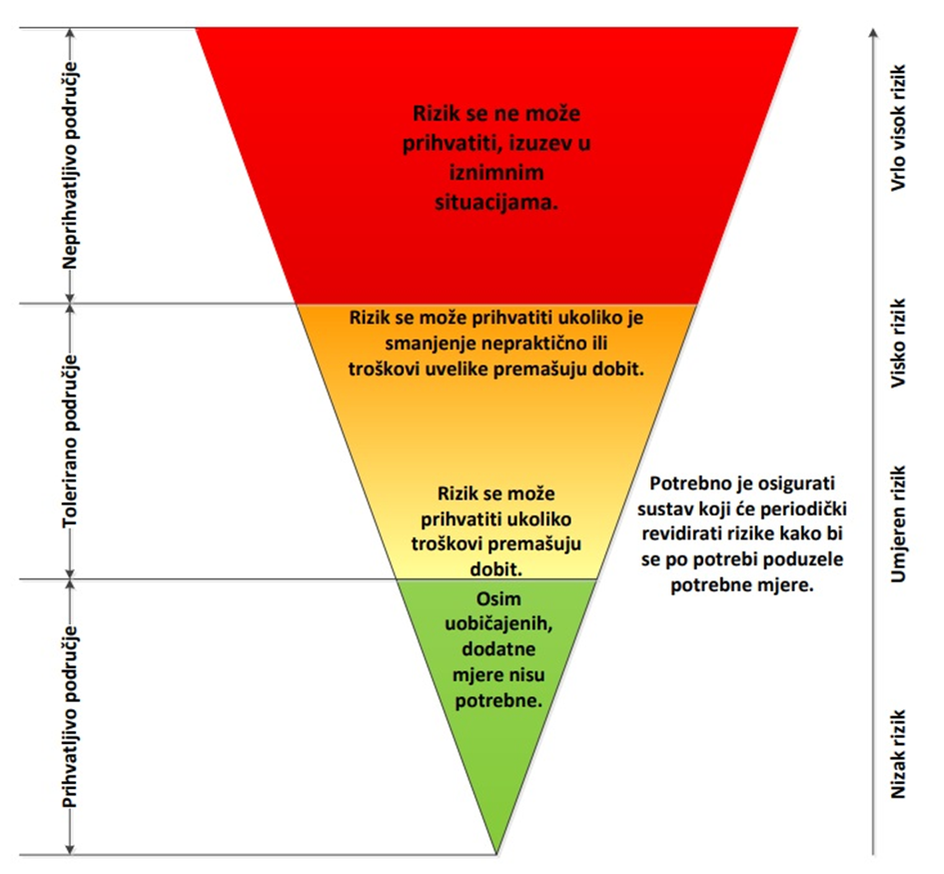
Slika 33. Vrednovanje rizika - ALARP načela
Izvor: Kriteriji za izradu smjernica koje donose čelnici područne (regionalne) samouprave za potrebe izrade procjena rizika od velikih nesreća na razinama jedinica lokalnih i područnih (regionalnih) samouprava
Vrednovanje rizika je proces uspoređivanja rezultata analize rizika s kriterijima i provodi se uz primjenu ALARP načela (As Low As Reasonably Practicable – što niže, a da je razumno moguće). Rizici se razvrstavaju u tri razreda:
- Prihvatljive: Prihvatljivi su svi niski, za koje uz uobičajene nije potrebno planirati poduzimanje dodatnih mjera.
- Tolerirane: Tolerirani rizici su svi:
- Umjereni koji se mogu prihvatiti iz razloga što troškovi smanjenja rizika premašuju korist/dobit;
- Visoki koji se mogu prihvatiti iz razloga što je njihovo umanjivanje nepraktično ili troškovi uvelike premašuju korist/dobit.
- Neprihvatljive: Neprihvatljivi rizici su svi vrlo visoki koji se ne mogu prihvatiti, izuzev u iznimnim situacijama.
Vrednovanje rizika se provodi u svrhu pripreme podloga za odlučivanje o važnosti pojedinih rizika, odnosno da li će se rizik prihvatiti ili će trebati poduzeti određene mjere kako bi se rizik sukcesivno umanjio. U procesu odlučivanja o daljnjim aktivnostima po specifičnim rizicima koriste se analize rizika i scenariji koji su sastavni dio Procjene rizika.
Tablica 93. Vrednovanje rizika
SCENARIJ | VREDNOVANJE
Potres | 2
Poplave izazvane izlijevanjem kopnenih vodenih tijela | 4
Epidemije i pandemije | 3
Ekstremne temperature | 3
Vjetar | 3
Tuča | 3
Mraz | 3
Klizišta | 4
Industrijske nesreće | 2
Suša | 3
Tolerirani rizici: potres, epidemije i pandemije, ekstremne temperature, tuča mraz, industrijske nesreće.
Neprihvatljivi rizici: poplave i klizišta.

POPIS SUDIONIKA IZRADE PROCJENE RIZIKA ZA POJEDINE RIZIKE
Popis sudionika prikazuje se za svaki od identificiranih rizika zasebno.

R.B. | POPIS RIZIKA | KOORDINATOR | NOSITELJ/I | IZVRŠITELJ/I
 | Potres | Načelnik Stožera civilne zaštite Grada Zlatara | Grad Zlatar  VZG Zlatar | Komunalni redar Grada Zlatara,  Zapovjednik VZG Zlatar
 | Poplava izazvana izlijevanjem kopnenih vodenih tijela | Načelnik Stožera civilne zaštite Grada Zlatara | Grad Zlatar  VZG Zlatar | Komunalni redar Grada Zlatara,  Zapovjednik VZG Zlatar
 | Epidemije i pandemije | Načelnik Stožera civilne zaštite Grada Zlatara | Grad Zlatar | Pročelnik/ca Upravnog odjela
 | Ekstremne temperature | Načelnik Stožera civilne zaštite Grada Zlatara | Grad Zlatar | Pročelnik/ca Upravnog odjela
 | Tuča | Načelnik Stožera civilne zaštite Grada Zlatara | Grad Zlatar  VZG Zlatar | Komunalni redar Grada Zlatara,  Zapovjednik VZG Zlatar
 | Vjetar | Načelnik Stožera civilne zaštite Grada Zlatara | Grad Zlatar  VZG Zlatar | Komunalni redar Grada Zlatara,  Zapovjednik VZG Zlatar
 | Mraz | Načelnik Stožera civilne zaštite Grada Zlatara | Grad Zlatar | Komunalni redar Grada Zlatara
 | Klizišta | Načelnik Stožera civilne zaštite Grada Zlatara | Grad Zlatar  VZG Zlatar | Komunalni redar Grada Zlatara,  Zapovjednik VZG Zlatar
 | Industrijske nesreće | Načelnik Stožera civilne zaštite Grada Zlatara | VZG Zlatar | Zapovjednik VZG Zlatar
 | Suša | Načelnik Stožera civilne zaštite Grada Zlatara | Grad Zlatar  VZG Zlatar | Komunalni redar Grada Zlatara,  Zapovjednik VZG Zlatar
Konzultant: Ustanova za obrazovanje odraslih Defensor, Zagrebačka 71, 42 000 Varaždin.

KARTOGRAFSKI PRIKAZ PRIJETNJI I RIZIKA

KARTE PRIJETNJI

Poplave
Karte prijetnji od poplava izrađene su u mjerilu 1 : 50 000, a ukazuju na moguće obuhvate tri specifična poplavna scenarija na području Grada Zlatara:
- poplave velike vjerojatnosti pojavljivanja,
- poplave srednje vjerojatnosti pojavljivanja,
- poplave male vjerojatnosti pojavljivanja uključujući poplave uslijed mogućih rušenja nasipa na većim vodotocima te rušenje visokih brana (umjetne poplave).
Za izradu karata opasnosti od poplava korištene su topografske podloge Državne geodetske uprave, hidrometeorološke podloge Državnog hidrometeorološkog zavoda i mareografske podloge Hrvatskog hidrografskog instituta.

Industrijske nesreće
Karta prijetnji u slučaju nastanka nesreće na lokaciji INA d.d. MPM Zlatar daje grafički prikaz zona ugroženosti za kasnu eksploziju najgoreg mogućeg slučaja.
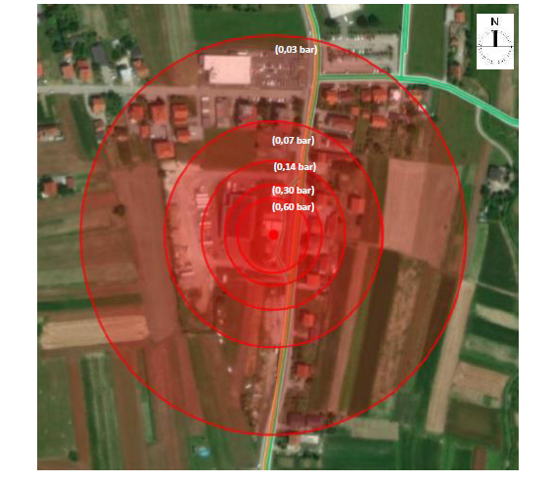
Slika 34. Satelitska karta - grafički prikaz zona ugroženosti Najgori mogući slučaj rane
eksplozije spremnika UNP-a s mogućim posljedicama izvan područja postrojenja, Izvor ZEOS
baza, uz dopuštenje RCZ).

Procjena rizika pravnih osoba koje obavljaju djelatnost korištenja opasnih tvari, Petrol d.o.o., BP Zlatar, listopad 2019.godina
Revizija procjene rizika pravnih osoba koje obavljaju djelatnost korištenjem opasnih tvari za MPM Zlatar, INA d.d., prosinac 2022. godine
Podaci preuzeti sa stranica HDMZ-a

